

**ระบบบริหารจัดการรายวิชาโครงงานวิศวกรรมซอฟต์แวร์**

**Software Engineering Examination Management System**

**นาย สหัสชัย โสมิญะ**

**โครงงานนี้เป็นส่วนหนึ่งของการศึกษาตามหลักสูตรวิทยาศาสตรบัณฑิต**

**สาขาวิชาวิศวกรรมซอฟต์แวร์ คณะเทคโนโลยีอุตสาหกรรม**

**มหาวิทยาลัยราชภัฏลำปาง**

**ปีการศึกษา 2563**



ระบบบริหารจัดการรายวิชาโครงงานวิศวกรรมซอฟต์แวร์

Software Engineering Examination Management System

นาย สหัสชัย โสมิญะ

โครงงานนี้เป็นส่วนหนึ่งของการศึกษาตามหลักสูตรวิทยาศาสตรบัณฑิต

สาขาวิชาวิศวกรรมซอฟต์แวร์ คณะเทคโนโลยีอุตสาหกรรม

มหาวิทยาลัยราชภัฏลำปาง

ปีการศึกษา 2563

**ใบรับรองโครงงานวิศวกรรมซอฟต์แวร์**

**สาขาวิศวกรรมซอฟต์แวร์ คณะเทคโนโลยีอุตสาหกรรม มหาวิทยาลัยราชภัฏลำปาง**

หัวข้อโครงงาน ระบบบริหารจัดการรายวิชาโครงงานวิศวกรรมซอฟต์แวร์

Software Engineering Examination Management System

ผู้ร่วมโครงงาน นาย สหัสชัย โสมิญะ 61122660115

อาจารย์ที่ปรึกษา อาจารย์ ไพจิตร สุขสมบูรณ์

คณะเทคโนโลยีอุตสาหกรรม มหาวิทยาลัยราชภัฏลำปาง อนุมัติให้นับโครงงานวิศวกรรมซอฟต์แวร์ฉบับนี้เป็นส่วนหนึ่งการศึกษาตามหลักสูตรวิทยาศาสตร์บัณฑิต

______________________________ประธานสาขาวิชาวิศวกรรมซอฟต์แวร์

(ผู้ช่วยศาสตราจารย์ไพจิตร สุขสมบูรณ์)

คณะกรรมการสอบโครงงานวิศวกรรมซอฟต์แวร์

______________________________ประธานกรรมการ

(ผู้ช่วยศาสตราจารย์นพนันท์ สุขสมบูรณ์)

______________________________กรรมการ

(อาจารย์ญาดามณี ตาเมืองมูล)

______________________________กรรมการ

(อาจารย์ ไพจิตร สุขสมบูรณ์)

**โครงงานฉบับนี้เป็นลิขสิทธิ์ของมหาวิทยาลัยราชภัฏลำปาง**

ผู้ร่วมโครงงาน : นาย สหัสชัย โสมิญะ

หัวข้อโครงงาน : ระบบบริหารจัดการรายวิชาโครงงานวิศวกรรมซอฟต์แวร์

สาขาวิชา : วิศวกรรมซอฟต์แวร์

มหาวิทยาลัยราชภัฏลำปาง

อาจารย์ที่ปรึกษา : อาจารย์ ไพจิตร สุขสมบูรณ์

ปีการศึกษา : 2563

**บทคัดย่อ**

สาขาวิชาวิศวกรรมซอฟต์แวร์ คณะเทคโนโลยีอุตสาหกรรม เป็นสาขาวิชาหนึ่งของมหาวิทยาลัยราชภัฏลำปาง ที่ได้รับการจัดตั้งขึ้นจากความร่วมมือระหว่างคณะเทคโนโลยีอุตสาหกรรม และศูนย์คอมพิวเตอร์ สำนักวิทยบริการและเทคโนโลยีสารสนเทศ มหาวิทยาลัยราชภัฏลำปาง เพื่อการผลิตบุคลากรทาง ICT โดยใช้ทรัพยากรร่วมกันให้เกิดประโยชน์สูงสุด และตอบสนองความต้องการของประเทศและสังคมในการผลิตบัณฑิตทางด้านการพัฒนาซอฟต์แวร์ และเสริมศักยภาพของบุคลากรในท้องถิ่นให้เหมาะสมกับยุคสมัยที่ปรับสู่ยุคทองของเทคโนโลยี

รายวิชาโครงงานวิศวกรรมซอฟต์แวร์ เป็นรายวิชาที่ให้นักศึกษาได้ลงมือปฏิบัติ ให้การจัดทำโครงานโดยใช้ความรู้ทั้งหมดที่เรียนมา เป็นการสร้างสรรค์ในการทำโครงงานใหม่ๆ โดยใช้เทคโนโลยีสารสนเทศที่จำลองระบบงานเพื่อเตรียมเข้าสู่อาชีพวิศวกรซอฟต์แวร์ต่อไป ระบบการติดตามรายวิชาโครงงานวิศวกรรมซอฟต์แวร์ทีมีอยู่เดิมเป็นระบบแสดงผลทางเว็บไซต์และไม่ได้มีการจัดเก็บข้อมูลผู้เรียน หัวข้อโครงงาน อาจารย์ที่ปรึกษาโครงงาน การจัดการสอบ ระบบติดตามและประเมินผล ทำให้การค้นหาข้อมูลย้อนหลังและการติดตามความก้าวหน้าของโครงงานเป็นไปอย่างไม่มีประสิทธิภาพ

ดังนั้น ผู้พัฒนาจึงเล็งเห็นประโยชน์ในการจัดทำระบบบริหารจัดการรายวิชาโครงงานวิศวกรรมซอฟต์แวร์โดยใช้เทคโนโลยีฐานข้อมูลออนไลน์นี้ขึ้นมา เพื่อให้สามารถจัดการข้อมูลเกี่ยวกับรายวิชาโครงงานวิศวกรรมซอฟต์แวร์ เพิ่มความสะดวกในการค้นหา ปรับปรุง และติดตามความก้าวหน้าต่อไป

**กิตติกรรมประกาศ**

โครงงานนี้ได้พัฒนาจนสำเร็จได้ด้วยดี ด้วยความกรุณา ความช่วยเหลือ และกำลังใจ จากหลายๆ ท่าน ข้าพเจ้าขอขอบพระคุณมา ณ ที่นี้ ขอขอบพระคุณ อาจารย์ ไพจิตร สุขสมบูรณ์ อาจารย์ที่ปรึกษาโครงงาน ที่กรุณาเสียสละเวลาคอยให้คำแนะนำในการตรวจสอบโครงงานอย่างสม่ำเสมอ และยังคอยช่วยหาตัวอย่างดีๆ มาให้อีกมากมาย ขอขอบพระคุณอาจารย์ทุกๆ ท่านที่ช่วยประสิทธิประสาทวิชาแก่ข้าพเจ้าตั้งแต่ข้าพเจ้าเข้ามาศึกษาในสาขาวิชาวิศวกรรมซอฟต์แวร์แห่งนี้ขอบคุณกำลังใจจากอาจารย์ทุกท่านที่ให้ข้าพเจ้าพัฒนาโครงงานนี้สำเร็จไปได้ด้วยดี ขอบคุณพี่ๆ เพื่อนๆ และทุกคนที่ช่วยหาวิธีแก้ปัญหาต่างๆ พร้อมทั้งเป็นกำลังใจที่ดีในการพัฒนาโครงงาน

สหัสชัย โสมิญะ

**สารบัญ**

|  |  |  |
| --- | --- | --- |
|  |  | **หน้า** |
| ใบรับรองโครงงานวิศวกรรมซอฟต์แวร์ | | ก |
| บทคัดย่อ | | ข |
| กิตติกรรมประกาศ | | ค |
| สารบัญ | | ง |
| สารบัญตาราง | | ช |
| สารบัญภาพ | | ฌ |
| บทที่ 1 บทนำ | |  |
|  | 1.1 ความสำคัญของปัญหา | 1 |
|  | 1.2 วัตถุประสงค์ | 2 |
|  | 1.3 ขอบเขตโครงการ | 2 |
|  | 1.4 เครื่องมือที่ใช้ในการพัฒนา | 3 |
|  | 1.5 วิธีดำเนินงาน | 4 |
|  | 1.6 แผนการดำเนินงาน | 4 |
|  | 1.7 ประโยชน์ที่คาดว่าจะได้รับ | 6 |
|  | **สารบัญ (ต่อ)** |  |
|  |  | **หน้า** |
| บทที่ 2 แนวคิด ทฤษฎี และงานวิจัยที่เกี่ยวข้อง | |  |
|  | 2.1 แนวคิด | 7 |
|  | 2.2 ทฤษฎี | 13 |
|  | 2.3 งานวิจัยที่เกี่ยวข้อง | 27 |
| บทที่ 3 การวิเคราะห์และการออกแบบ | |  |
|  | 3.1 ระบบงานเดิมและการวิเคราะห์ระบบ | 30 |
|  | 3.2 การออกแบบกระบวนการทำงานของระบบ | 33 |
|  | 3.3 แผนภาพกระบวนการทำงาน | 41 |
|  | 3.4 การออกแบบกระบวนการจัดเก็บข้อมูลของระบบ | 48 |
|  | 3.5 โครงสร้างพจนานุกรมข้อมูล | 53 |
|  | 3.6 แบบฟอร์มข้อมูลขาเข้าและการแสดงผล | 57 |
|  | 3.7 การทวนสอบและการทดสอบซอฟต์แวร์ | 69 |

**สารบัญ (ต่อ)**

|  |  |  |
| --- | --- | --- |
|  |  | **หน้า** |
| บทที่ 4 ผลการดำเนินงาน | |  |
|  | 4.1 โปรแกรมต้นแบบ | 70 |
|  | 4.2 ผลการทวนสอบและทดสอบซอฟต์แวร์ | 102 |
| บทที่ 5 สรุปผล ปัญหาอุปสรรค และข้อเสนอแนะ | |  |
|  | 5.1 สรุปผลการดำเนินงาน | 115 |
|  | 5.2 อุปสรรคการดำเนินงาน | 116 |
|  | 5.3 ข้อเสนอแนะ | 116 |
|  |  |  |
|  |  |  |
|  |  |  |
|  |  |  |
|  |  |  |
|  |  |  |
|  |  |  |
|  |  |  |
|  |  |  |

**สารบัญตาราง**

|  |  |  |
| --- | --- | --- |
| **ตารางที่** |  | **หน้า** |
| 1-1 | แผนการดำเนินงาน | 4 |
| 3-1 | แสดงคำอธิบายในส่วนของ Use case การเข้าใช้งาน | 34 |
| 3-2 | แสดงคำอธิบายในส่วนของ Use case ระบบข้อมูลนักศึกษา | 35 |
| 3-3 | แสดงคำอธิบายในส่วนของ Use case ระบบข้อมูลอาจารย์ที่ปรึกษา | 36 |
| 3-4 | แสดงคำอธิบายในส่วนของ Use case ระบบข้อมูลโครงงาน | 36 |
| 3-5 | แสดงคำอธิบายในส่วนของ Use case ระบบข้อมูลประเภทโครงงาน | 37 |
| 3-6 | แสดงคำอธิบายในส่วนของ Use case ระบบยื่นคำร้องขอสอบ | 38 |
| 3-7 | แสดงคำอธิบายในส่วนของ Use case ระบบการประเมินผลสอบ | 38 |
| 3-8 | แสดงคำอธิบายในส่วนของ Use case ระบบการสืบค้นโครงงาน | 39 |
| 3-9 | แสดงคำอธิบายในส่วนของ Use Case ระบบการสืบค้นโครงงาน | 40 |
| 3-10 | แสดงคำอธิบายในส่วนของ Use Case ระบบการเผยแพร่โครงงาน | 40 |
| 3-11 | ตารางข้อมูลนักศึกษา | 53 |
| 3-12 | ตารางข้อมูลเจ้าหน้าที่และอาจารย์ | 53 |
| 3-13 | ตารางข้อมูลโครงงาน ติดตามงาน และหลักฐาน | 54 |
| 3-14 | ตารางข้อมูลประเภทโครงงาน | 56 |
| 3-15 | ตารางข้อมูลคำร้องขอสอบ ประเมินผลการสอบและหลักฐาน | 56 |
| 3-16 | กรณีทดสอบ (Test Case) ระบบบริหารจัดการรายวิชาโครงงานวิศวกรรมซอฟต์แวร์ | 69 |

**สารบัญตาราง**

|  |  |  |
| --- | --- | --- |
| **ตารางที่** |  | **หน้า** |
| 4-1 | ตารางแสดงการกำหนดขอบเขตของ inputs หรือกลุ่มของ input ทั้งที่เหมาะสมและไม่เหมาะสมของโมดูลจัดการข้อมูลนักศึกษา | 102 |
| 4-2 | ตารางแสดงผลการทดสอบ Black Box ด้วยวิธี Boundary Value Testing ของโมดูลจัดการข้อมูลนักศึกษา | 103 |
| 4-3 | ตารางแสดงการกำหนดขอบเขตของ inputs หรือกลุ่มของ input ทั้งที่เหมาะสมและไม่เหมาะสมของโมดูลจัดการข้อมูลอาจารย์ | 106 |
| 4-4 | ตารางแสดงผลการทดสอบ Black Box ด้วยวิธี Boundary Value Testing ของโมดูลจัดการข้อมูลอาจารย์ | 107 |
| 4-5 | ตารางแสดงการกำหนดขอบเขตของ inputs หรือกลุ่มของ input ทั้งที่เหมาะสมและไม่เหมาะสมของโมดูลจัดการเผยแพร่โครงงาน | 110 |
| 4-6 | ตารางแสดงผลการทดสอบ Black Box ด้วยวิธี Boundary Value Testing ของโมดูลจัดการเผยแพร่โครงงาน | 111 |
| 4-7 | ตารางแสดงผลการทดสอบ White Box โมดูลจัดการยื่นขอสอบโครงงาน | 114 |

**สารบัญภาพ**

|  |  |  |
| --- | --- | --- |
| **ภาพที่** |  | **หน้า** |
| 2-1 | URL สาขาวิชาวิศวกรรมซอฟต์แวร์ | 9 |
| 2-2 | ตัวอย่างแบบฟอร์มข้อเสนอโครงงานวิศวกรรม | 10 |
| 2-3 | ตัวอย่าง ปกนอก/ปกใน | 10 |
| 2-4 | ตัวอย่างแบบฟอร์มการยื่นคำร้องขอสอบโครงงาน และสอบ | 11 |
| 2-5 | ตัวอย่างแบบฟอร์มการประเมินผลการสอบ | 12 |
| 2-6 | ระบบเดิมแสดงผลการติดตามรายวิชาโครงงาน | 12 |
| 2-7 | แสดงระบบจัดการฐานข้อมูล | 19 |
| 2-8 | Database Management System (DBMS) | 20 |
| 2-9 | Relational database | 20 |
| 2-10 | Cloud database 1 | 21 |
| 2-11 | Cloud database 2 | 22 |
| 2-12 | NoSQLdatabase | 22 |
| 3-1 | ตัวอย่างแบบฟอร์มข้อเสนอโครงงานวิศวกรรม | 30 |
| 3-2 | ตัวอย่างแบบฟอร์มการยื่นคำร้องขอสอบโครงงาน และสอบ | 31 |
| 3-3 | ระบบเดิมแสดงผลการติดตามรายวิชาโครงงาน | 31 |
| 3-4 | Entity Relationship Model | 32 |

**สารบัญภาพ (ต่อ)**

|  |  |  |
| --- | --- | --- |
| **ภาพที่** |  | **หน้า** |
| 3-5 | Overview ระบบบริหารจัดการรายวิชาโครงงานวิศวกรรมซอฟต์แวร์  ของสาขาวิศวกรรมซอฟต์แวร์ | 33 |
| 3-6 | ระบบจัดข้อมูลเบื้องต้น | 34 |
| 3-7 | ระบบสืบค้นโครงงาน | 39 |
| 3-8 | แสดงขั้นตอนการทำงาน การเข้าสู่ระบบของผู้ใช้งานระบบ | 41 |
| 3-9 | แสดงขั้นตอนการทำงาน การเพิ่มข้อมูลนักศึกษา | 42 |
| 3-10 | แสดงขั้นตอนการทำงาน การแก้ไขข้อมูลนักศึกษา | 43 |
| 3-11 | แสดงขั้นตอนการทำงาน การลบข้อมูลนักศึกษา | 43 |
| 3-12 | แสดงขั้นตอนการทำงาน การเพิ่มข้อเสนอโครงงาน | 44 |
| 3-13 | แสดงขั้นตอนการทำงาน การลบข้อเสนอโครงงาน | 44 |
| 3-14 | แสดงขั้นตอนการทำงาน การเพิ่มยื่นคำร้องของสอบ | 45 |
| 3-15 | แสดงขั้นตอนการทำงาน การลบยื่นคำร้องของสอบ | 45 |

**สารบัญภาพ (ต่อ)**

|  |  |  |
| --- | --- | --- |
| **ภาพที่** |  | **หน้า** |
| 3-16 | แสดงขั้นตอนการทำงาน การเพิ่มประเมินผลสอบ | 46 |
| 3-17 | แสดงขั้นตอนการทำงาน การลบการประเมินผลสอบ | 46 |
| 3-18 | แสดงขั้นตอนการทำงาน การสืบค้น | 47 |
| 3-19 | แสดงขั้นตอนการทำงาน การเผยแพร่โครงงาน | 47 |
| 3-20 | Class Diagram | 48 |
| 3-21 | แสดงความสัมพันธ์ของข้อมูลสมาชิกกับข้อมูลข้อเสนอโครงงาน | 49 |
| 3-22 | แสดงความสัมพันธ์ของข้อมูลข้อเสนอโครงงานกับข้อมูลโครงงาน | 50 |
| 3-23 | แสดงความสัมพันธ์ของข้อมูลโครงงานกับข้อมูลประเภทโครงงาน | 51 |
| 3-24 | แสดงความสัมพันธ์ของข้อมูลยื่นคำร้องขอสอบโครงงานกับข้อมูลโครงงาน | 52 |
| 3-25 | การออกแบบฟอร์ม Login เข้าสู่ระบบ | 57 |
| 3-26 | การออกแบบหน้าหลัก(index) | 57 |
| 3-27 | การออกแบบฟอร์ม เพิ่มข้อมูล เสนอโครงงาน | 58 |
| 3-28 | หน้าตารางโครงงานปัจจุบัน | 58 |
| 3-29 | การออกแบบหน้าติดตามโครงงาน | 59 |
| 3-30 | การออกแบบส่งเอกสารโครงงาน | 59 |
| 3-31 | การออกแบบยื่นคำร้องขอสอบ | 60 |

**สารบัญภาพ (ต่อ)**

|  |  |  |
| --- | --- | --- |
| **ภาพที่** |  | **หน้า** |
| 3-32 | การออกแบบหน้า index สำหรับ admin กับ เจ้าหน้าที่ | 60 |
| 3-33 | การออกแบบแสดงข้อมูลนักศึกษา | 61 |
| 3-34 | การออกแบบฟอร์ม เพิ่มข้อมูล นักศึกษา | 61 |
| 3-35 | การออกแบบฟอร์ม แก้ไขข้อมูล นักศึกษา | 62 |
| 3-36 | การออกแบบแสดงข้อมูลอาจารย์ที่ปรึกษา | 62 |
| 3-37 | การออกแบบแสดงข้อมูลโครงงาน | 63 |
| 3-38 | การออกแบบแสดงข้อมูลประเภทโครงงาน | 63 |
| 3-39 | การออกแบบแสดงความก้าวหน้าโครงงาน | 64 |
| 3-40 | การออกแบบแก้ไขความก้าวหน้าโครงงาน | 64 |
| 3-41 | การออกแบบติดตามหลักฐานโครงงาน | 65 |
| 3-42 | การออกแบบอัพ ข้อเสนอโครงงาน กับ บทคัดย่อ | 65 |
| 3-43 | การออกแบบแก้ไขข้อมูลหลักฐานโครงงาน | 66 |
| 3-44 | การออกแบบตรวจสอบยื่นข้อเสนอโครงงาน | 66 |
| 3-45 | การออกแบบตรวจสอบข้อมูลอนุมัติขอสอบ | 67 |
| 3-46 | การออกแบบกำหนดสอบ | 67 |
| 3-47 | การออกแบบตรวจสอบผลการสอบ | 68 |

**สารบัญภาพ (ต่อ)**

|  |  |  |
| --- | --- | --- |
| **ภาพที่** |  | **หน้า** |
| 3-48 | ที่เก็บข้อมูลโครงงาน (Google Drive) | 68 |
| 4-1 | แสดงหน้าหลักของระบบ | 70 |
| 4-2 | แสดงหน้าตาราง ข้อมูลโครงงาน | 71 |
| 4-3 | แสดงหน้าฟอร์ม หน้าต่างการเข้าสู่ระบบ | 71 |
| 4-4 | แสดงฟอร์ม แจ้งเตือนเมื่อไม่ทำการกรอกข้อมูล Username | 72 |
| 4-5 | แสดงฟอร์ม แจ้งเตือนเมื่อไม่ทำการกรอกข้อมูล Password | 72 |
| 4-6 | แสดงฟอร์ม แจ้งเตือนเมื่อไม่มีบัญชีผู้ใช้งานในฐานข้อมูล | 73 |
| 4-7 | หน้าหลักเมื่อเข้าสู่ระบบมาในบัญชีผู้ใช้งานเป็นนักศึกษา | 73 |
| 4-8 | หน้าฟอร์มเสนอโครงงาน | 74 |
| 4-9 | แสดงฟอร์ม แจ้งเตือนเมื่อไม่ทำการกรอกข้อมูล ชื่อโครงงาน ภาษาไทย | 74 |
| 4-10 | แสดงฟอร์ม แจ้งเตือนเมื่อไม่ทำการกรอกข้อมูล ชื่อโครงงาน ภาษาอังกฤษ | 75 |
| 4-11 | แสดงฟอร์ม แจ้งเตือนเมื่อไม่ทำการเลือกข้อมูล อาจารย์ที่ปรึกษา | 75 |
| 4-12 | แสดงฟอร์ม แจ้งเตือนเมื่อไม่ทำการกรอกข้อมูล ปีการศึกษา | 76 |
| 4-13 | แสดงฟอร์ม แจ้งเตือนเมื่อไม่ทำการเลือกข้อมูล ประเภทโครงงาน | 76 |
| 4-14 | แสดงฟอร์ม แจ้งเตือนเมื่อไม่ทำการอัปโหลดไฟล์ หลักฐานข้อเสนอโครงงาน | 77 |
| 4-15 | แสดงฟอร์ม แจ้งเตือนเมื่อไม่มีชื่อโครงงานในฐานข้อมูล | 77 |

**สารบัญภาพ (ต่อ)**

|  |  |  |
| --- | --- | --- |
| **ภาพที่** |  | **หน้า** |
| 4-16 | แสดงฟอร์ม แจ้งเตือนเมื่อมีชื่อโครงงานในฐานข้อมูล | 78 |
| 4-17 | แสดงหน้าฟอร์มส่งเอกสารโครงงาน | 78 |
| 4-18 | แสดงหน้าฟอร์มยื่นคำร้องขอสอบ | 79 |
| 4-19 | แสดงฟอร์ม แจ้งเตือนเมื่อไม่เลือกข้อมูล โครงงานที่ต้องการยื่นขอสอบ | 79 |
| 4-20 | แสดงฟอร์ม แจ้งเตือนเมื่อไม่ทำการกรอกข้อมูล วันที่ยืนขอสอบ | 80 |
| 4-21 | แสดงฟอร์ม แจ้งเตือนเมื่อมีชื่อโครงงานในฐานข้อมูล | 80 |
| 4-22 | แสดงฟอร์ม แจ้งเตือน “ยื่นคำร้องขอสอบสำเร็จ” | 81 |
| 4-23 | แสดงหน้าหลักของระบบ (backend) | 81 |
| 4-24 | แสดงฟอร์ม หน้าตารางการแสดงข้อมูลนักศึกษา | 82 |
| 4-25 | แสดงฟอร์ม หน้าเพิ่มข้อมูลนักศึกษา | 82 |
| 4-26 | แสดงฟอร์ม แจ้งเตือน “ลงทะเบียนนักศึกษาสำเร็จ” | 83 |
| 4-27 | แสดงฟอร์ม แจ้งเตือน “มีข้อมูลนักศึกษาในระบบแล้ว กรุณากรอกข้อมูลใหม่” | 83 |
| 4-28 | แสดงฟอร์ม หน้าแก้ไขข้อมูลนักศึกษา | 84 |
| 4-29 | แสดงฟอร์ม แจ้งเตือน “แก้ไขข้อมูลนักศึกษาสำเร็จ” | 84 |
| 4-30 | แสดงฟอร์ม หน้าลบข้อมูลนักศึกษา | 85 |
| 4-31 | แสดงฟอร์ม หน้าตารางการแสดงข้อมูลโครงงาน | 85 |

**สารบัญภาพ (ต่อ)**

|  |  |  |
| --- | --- | --- |
| **ภาพที่** |  | **หน้า** |
| 4-32 | แสดงฟอร์ม หน้าตารางการแสดงข้อมูลประเภทโครงงาน | 86 |
| 4-33 | แสดงฟอร์ม เพิ่มข้อมูลประเภทโครงงาน | 86 |
| 4-34 | แสดงฟอร์ม แจ้งเตือน “ลงทะเบียนประเภทโครงงานสำเร็จ” | 87 |
| 4-35 | แสดงฟอร์ม แจ้งเตือน “มีข้อมูลประเภทโครงงานในระบบแล้ว กรุณากรอกข้อมูลใหม่” | 87 |
| 4-36 | แสดงฟอร์ม เพิ่มข้อมูลประเภทโครงงาน | 88 |
| 4-37 | แสดงฟอร์ม แจ้งเตือน “แก้ไขข้อมูลประเภทโครงงานสำเร็จ” | 88 |
| 4-38 | แสดงฟอร์ม ลบข้อมูลประเภทโครงงาน | 89 |
| 4-39 | แสดงฟอร์ม ตารางข้อมูลติดตามความก้าวหน้าโครงงาน | 89 |
| 4-40 | แสดงฟอร์ม แจ้งเตือน “อัปเดต สถานะสำเร็จ” | 90 |
| 4-41 | แสดงฟอร์ม ลบข้อมูลยื่นข้อเสนอโครงงาน | 90 |
| 4-42 | แสดงฟอร์ม ตารางข้อมูลติดตามความก้าวหน้าโครงงาน | 91 |
| 4-43 | แสดงฟอร์ม แก้ไขข้อมูลติดตามความก้าวหน้าโครงงาน | 91 |
| 4-44 | แสดงฟอร์ม แจ้งเตือน “อัปเดต สถานะสำเร็จ” | 92 |
| 4-45 | แสดงฟอร์ม ตารางอาจารย์ที่ปรึกษา | 92 |
| 4-46 | แสดงฟอร์ม เพิ่มข้อมูลอาจารย์ที่ปรึกษา | 93 |
| 4-47 | แสดงฟอร์ม แจ้งเตือน “ลงทะเบียนอาจารย์ที่ปรึกษาสำเร็จ” | 93 |
| 4-48 | แสดงฟอร์ม แจ้งเตือน “มีข้อมูลอาจารย์ที่ปรึกษาในระบบแล้ว กรุณากรอกข้อมูลใหม่” | 94 |

**สารบัญภาพ (ต่อ)**

|  |  |  |
| --- | --- | --- |
| **ภาพที่** |  | **หน้า** |
| 4-49 | แสดงฟอร์ม แก้ไขข้อมูลอาจารย์ที่ปรึกษา | 94 |
| 4-50 | แสดงฟอร์ม แจ้งเตือน “แก้ไขข้อมูลอาจารย์ที่ปรึกษาสำเร็จ” | 95 |
| 4-51 | แสดงฟอร์ม หน้าตารางตรวจสอบข้อมูลอนุมัติขอสอบ | 95 |
| 4-52 | แสดงฟอร์ม กำหนดข้อมูลอนุมัติขอสอบ | 96 |
| 4-53 | แสดงฟอร์ม แจ้งเตือน “อัปเดต สถานะสำเร็จ” | 96 |
| 4-54 | แสดงฟอร์ม หน้าลบข้อมูลอนุมัติขอสอบ | 97 |
| 4-55 | แสดงฟอร์ม หน้าตารางตรวจสอบผลการสอบ | 97 |
| 4-56 | แสดงฟอร์ม แจ้งเตือน “อัปเดต สถานะสำเร็จ” | 98 |
| 4-57 | แสดงฟอร์ม ตารางข้อมูลติดตามหลักฐานออกแบบ | 98 |
| 4-58 | สดงฟอร์ม อับโหลดข้อมูลข้อเสนอโครงงานกับบทคัดย่อ | 99 |
| 4-59 | แสดงฟอร์ม แจ้งเตือน “อัปโหลด สำเร็จ” | 99 |
| 4-60 | แสดงฟอร์ม แก้ไขข้อมูลหลักฐานโครงงาน | 100 |
| 4-61 | แสดงฟอร์ม แจ้งเตือน “แก้ไขข้อมูลหลักฐานโครงงาน สำเร็จ” | 100 |
| 4-62 | แสดงหน้า ที่เก็บข้อมูลโครงงาน | 101 |
| 4-63 | Basic path testing โมดูลจัดการนักศึกษา | 112 |
|  |  |  |

**บทที่ 1**

**บทนำ**

* 1. **ความสำคัญของปัญหา**

สาขาวิชาวิศวกรรมซอฟต์แวร์ คณะเทคโนโลยีอุตสาหกรรม เป็นสาขาวิชาหนึ่งของมหาวิทยาลัยราชภัฏลำปาง ที่ได้รับการจัดตั้งขึ้นจากความร่วมมือระหว่างคณะเทคโนโลยีอุตสาหกรรม และศูนย์คอมพิวเตอร์ สำนักวิทยบริการและเทคโนโลยีสารสนเทศ มหาวิทยาลัยราชภัฎลำปาง เพื่อการผลิตบุคลากรทาง ICT โดยใช้ทรัพยากรร่วมกันให้เกิดประโยชน์สูงสุด และตอบสนองความต้องการของประเทศและสังคมในการผลิตบัณฑิตทางด้านการพัฒนาซอฟต์แวร์ และเสริมศักยภาพของบุคลากรในท้องถิ่นให้เหมาะสมกับยุคสมัยที่ปรับสู่ยุคทองของเทคโนโลยี

รายวิชาโครงงานวิศวกรรมซอฟต์แวร์ เป็นรายวิชาที่ให้นักศึกษาได้ลงมือปฏิบัติ ให้การจัดทำโครงานโดยใช้ความรู้ทั้งหมดที่เรียนมา เป็นการสร้างสรรค์ในการทำโครงงานใหม่ๆ โดยใช้เทคโนโลยีสารสนเทศที่จำลองระบบงานเพื่อเตรียมเข้าสู่อาชีพวิศวกรซอฟต์แวร์ต่อไป ระบบการติดตามรายวิชาโครงงานวิศวกรรมซอฟต์แวร์ทีมีอยู่เดิมเป็นระบบแสดงผลทางเว็บไซต์และไม่ได้มีการจัดเก็บข้อมูลผู้เรียน หัวข้อโครงงาน อาจารย์ที่ปรึกษาโครงงาน การจัดการสอบ ระบบติดตามและประเมินผล ทำให้การค้นหาข้อมูลย้อนหลังและการติดตามความก้าวหน้าของโครงงานเป็นไปอย่างไม่มีประสิทธิภาพ

ดังนั้น ผู้พัฒนาจึงเล็งเห็นประโยชน์ในการจัดทำระบบบริหารจัดการรายวิชาโครงงานวิศวกรรมซอฟต์แวร์โดยใช้เทคโนโลยีฐานข้อมูลออนไลน์นี้ขึ้นมา เพื่อให้สามารถจัดการข้อมูลเกี่ยวกับรายวิชาโครงงานวิศวกรรมซอฟต์แวร์ เพิ่มความสะดวกในการค้นหา ปรับปรุง และติดตามความก้าวหน้าต่อไป

**1.2 วัตถุประสงค์**

1.2.1 เพื่อให้สามารถจัดเก็บข้อมูลโครงงานได้ครบถ้วนสมบูรณ์

1.2.2 เพื่อให้สามารถติดตามและสืบค้นโครงงานในรายวิชาฯ ได้

1.2.3 เพื่อให้สามารถบริหารจัดการข้อมูลตั้งแต่เริ่มลงทะเบียนจนถึงประเมินผลการสอบในรายวิชาโครงงานวิศวกรรมซอฟต์แวร์

1.2.4 เพื่อให้อาจารย์สามารถตรวจสอบความก้าวหน้าได้

1.2.5 เพื่อให้สามารถเผยแพรได้

**1.3 ขอบเขตโครงการ**

1.3.1 มีระบบตรวจสอบสิทธิ์

1.3.2 ส่วนงานของเจ้าหน้าที่สามารถจัดเก็บข้อมูล

1.3.2.1 ข้อมูลการล็อกอิน

1.3.2.2 ข้อมูลรายละเอียดโครงงาน

1.3.2.3 ข้อมูลนักศึกษา

1.3.2.4 ข้อมูลอาจารย์ที่ปรึกษาโครงงาน

1.3.2.5 มีระบบเชื่อมโยงข้อมูล Google Drive

1.3.2.6 มีระบบกำหนดการสอบ

1.3.2.7 มีระบบตรวจสอบหลักฐานในโครงงาน

1.3.3 มีระบบตรวจสอบความก้าวหน้า ( บทที่ 1 – บทที่ 5)

1.3.4 การเผยแพร่โครงงาน

**1.4 เครื่องมือที่ใช้**

1.4.1 เครื่องมือที่ใช้ในการพัฒนาระบบ (Hard ware)

1.4.1.1 Notebook MSI GF65 Thin 9SD-014TH GPU: GeForce GTX 1660Ti

1.4.1.2 CPU: Intel(R) Core (TM) i7-9750H CPU @ 2.60 GHz

1.4.1.3 Memory: 16 GB (15.8 usable)

1.4.1.4 Current resolution: 1920 x 1080, 120Hz

1.4.1.5 Operating system: Microsoft Windows 10 Home Single Language

1.4.2 เครื่องมือที่ใช้พัฒนาระบบ (Software)

1.4.2.1 ซอฟต์แวร์ระบบปฏิบัติการ คือ Visual Studio Code Version 1.4.0

1.4.2.2 ซอฟต์แวร์ในการจำลองเครื่องเซิร์ฟเวอร์ คือ Apache Version **2.4.16**

1.4.2.3 ซอฟต์แวร์ในการจัดทำฐานข้อมูล คือ phpMyAdmin Version 4.9.7

1.4.2.4 ซอฟต์แวร์ในการจัดเก็บฐานข้อมูลออนไลน์ (Google Drive)

**1.5 วิธีการดำเนินงาน**

1.5.1 ศึกษาข้อมูลเกี่ยวข้อง

1.5.2 สอบถามความต้องการและรวบรวมเอกสาร

1.5.3 วิเคราะห์และออกแบบระบบงานและฐานข้อมูล

1.5.3.1 ออกแบบแผนภาพการทำงานของระบบ (Use Case Diagram)

1.5.3.2 ออกแบบแผนภาพกระบวนการทำงาน (Activity Diagram)

1.5.3.3 ออกแบบแผนภาพโครงสร้างข้อมูล (Class Diagram)

1.5.3.4 ออกแบบการทวนสอบทดสอบระบบ (Software Test Case)

1.5.3.5 ออกแบบแบบฟอร์มข้อมูลขาเข้าและรายงาน (User Interface)

1.5.3.6 ออกแบบโครงสร้างพจนานุกรมข้อมูล (Data Dictionary Diagram)

1.5.4 พัฒนาระบบ

1.5.5 ทดสอบและแก้ไขข้อผิดพลาด

1.5.6 จัดทำเอกสารประกอบการใช้งาน

1.5.7 ส่งมอบโปรแกรมและอบรมการใช้งานโปรแกรมให้แก้ผู้ใช้

**1.6 ระยะเวลาดำเนินงาน**

**ตารางที่** 1-1 แผนการดำเนินงาน

| **กิจกรรม** | **ปี พ.ศ. 2564** | | | | |
| --- | --- | --- | --- | --- | --- |
| **ม.ค.** | **ก.พ.** | **มี.ค.** | **เม.ย.** | **พ.ค.** |
| 1. ศึกษาข้อมูลที่เกี่ยวข้อง |  |  |  |  |  |
| 2. เก็บรวบรวมความต้องการ |  |  |  |  |  |
| 3. วิเคราะห์และออกแบบระบบงานและฐานข้อมูล |  |  |  |  |  |
| 3.1 ออกแบบแผนภาพการทำงานของระบบ (Use Case Diagram) |  |  |  |  |  |
| 3.2 ออกแบบแผนภาพกระบวนการทำงาน (Activity Diagram) |  |  |  |  |  |
| 3.3 ออกแบบแผนภาพโครงสร้างข้อมูล (Class Diagram) |  |  |  |  |  |
| 3.4 ออกแบบการทวนสอบทดสอบระบบ (Software Test Case) |  |  |  |  |  |
| 3.5 ออกแบบแบบฟอร์มข้อมูลขาเข้าและรายงาน (User Interface) |  |  |  |  |  |
| 3.6 ออกแบบโครงสร้างพจนานุกรมข้อมูล (Data Dictionary Diagram) |  |  |  |  |  |
| 4. พัฒนาระบบ |  |  |  |  |  |
| 5. ทดสอบและแก้ไขข้อผิดพลาด |  |  |  |  |  |
| 6. จัดทำเอกสารประกอบการใช้งาน |  |  |  |  |  |
| 7. ส่งมอบระบบ |  |  |  |  |  |

**หมายเหตุ**

ระยะเวลาในการทำงาน

**1.7 ประโยชน์ที่คาดว่าจะได้รับ**

**1.7.1** นักศึกษา-อาจารย์ ของสาขาวิชาวิศวกรรมซอฟต์แวร์ สามารถค้นหาข้อมูลและติดตามโครงงานได้สะดวกมากขึ้น

**1.7.2** นักศึกษา-อาจารย์ ของสาขาวิชาวิศวกรรมซอฟต์แวร์ สามารถเพื่อตรวจสอบความก้าวหน้า ( บทที่ 1 – บทที่ 5)

**1.7.3** สาขาวิชาวิศวกรรมซอฟต์แวร์ มีระบบที่สามารถเผยแพร่ศักยภาพของนักศึกษาได้

**บทที่ 2**

**แนวคิด ทฤษฎี และงานวิจัยที่เกี่ยวข้อง**

ในการพัฒนาระบบบริหารจัดการรายวิชาโครงงานวิศวกรรมซอฟต์แวร์ ได้มีแนวคิด ทฤษฎีที่เกี่ยวข้องกับการพัฒนาระบบ ดังนี้

**2.1 แนวคิด**

2.1.1สาขาวิชาวิศวกรรมซอฟต์แวร์

สาขาวิชาวิศวกรรมซอฟต์แวร์ คณะเทคโนโลยีอุตสาหกรรม เป็นสาขาวิชาหนึ่งของมหาวิทยาลัยราชภัฏลำปาง ที่ได้รับการจัดตั้งขึ้นจากความร่วมมือระหว่างคณะเทคโนโลยีอุตสาหกรรม และศูนย์คอมพิวเตอร์ สำนักวิทยบริการและเทคโนโลยีสารสนเทศ มหาวิทยาลัยราชภัฎลำปาง เพื่อการผลิตบุคลากรทาง ICT โดยใช้ทรัพยากรร่วมกันให้เกิดประโยชน์สูงสุด และตอบสนองความต้องการของประเทศและสังคมในการผลิตบัณฑิตทางด้านการพัฒนาซอฟต์แวร์ และเสริมศักยภาพของบุคลากรในท้องถิ่นให้เหมาะสมกับยุคสมัยที่ปรับสู่ยุคทองของเทคโนโลยี

สาขาวิชาวิศวกรรมซอฟต์แวร์ ได้เริ่มพัฒนาหลักสูตร วิทยาศาสตรบัณฑิต สาขาวิชาวิศวกรรมซอฟต์แวร์ ตั้งแต่วันที่ 14 กันยายน พ.ศ.2549 และดำเนินการกำหนดกรอบหลักสูตร และวิพากษ์หลักสูตรแล้วเสร็จในวันที่ 1 ธันวาคม พ.ศ.2549 พร้อมนำเสนอขอความเห็นชอบจากสภาวิชาการ มหาวิทยาลัยราชภัฎลำปาง โดยได้รับมติเห็นชอบจากการประชุมสภาวิชาการครั้งที่ 2/2550 วันที่ 15 กุมภาพันธ์ พ.ศ. 2550 และมีมติเห็นชอบจากการประชุมสภามหาวิทยาลัยราชภัฎลำปาง ครั้งที่ 3/2550 วันที่ 10 มีนาคม พ.ศ. 2550 และได้รับการอนุมัติหลักสูตรจากสำนักงานคณะกรรมการการอุดมศึกษาในวันที่ 24 พฤษภาคม พ.ศ. 2550 โดยเปิดรับนักศึกษารุ่นแรกปีการศึกษา 2550 ปัจจุบันในปีการศึกษา 2562 สาขาวิชาฯ ได้จัดการเรียนการสอนมาทั้งสิ้น 13 รุ่น

สาขาวิชาวิศวกรรมซอฟต์แวร์ คณะเทคโนโลยีอุตสาหกรรม มหาวิทยาลัยราชภัฎลำปาง ได้บริหารจัดการเพื่อให้สอดคล้องตามกรอบแผนอุดมศึกษา โดยสาขาวิชาวิศวกรรมซอฟต์แวร์จะผลิตบัณฑิตที่สามารถพัฒนาซอฟต์แวร์ ระบบเทคโนโลยีสารสนเทศ และระบบการสื่อสารอย่างมีแบบแผนและหลักการในโลกยุคสารสนเทศต่อไป และ URL ของสาขาวิชาคือ http://www.softengthai.com/ ดังภาพที่ 2-1

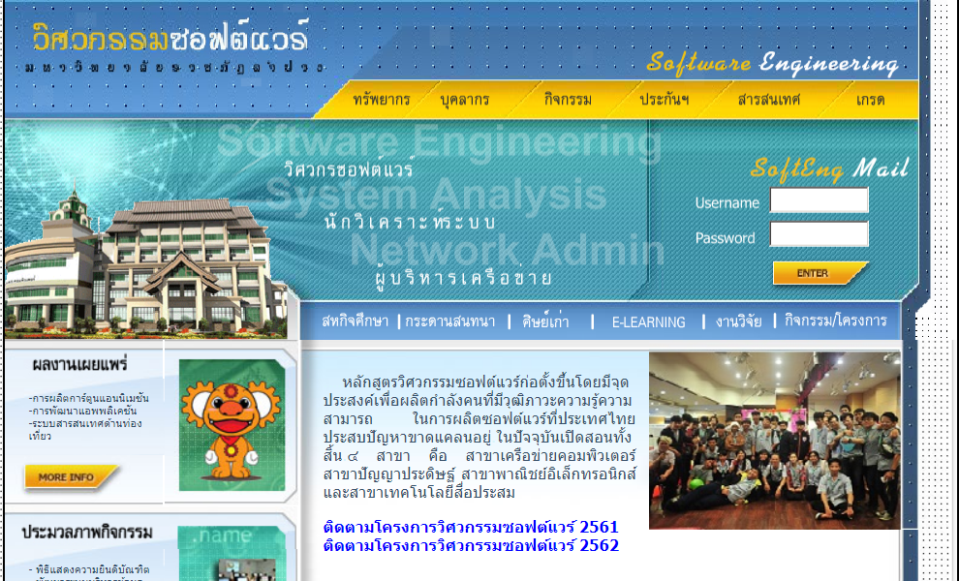

**ภาพที่ 2-1** URL สาขาวิชาวิศวกรรมซอฟต์แวร์

2.1.2 ทะเบียนนักศึกษาและอาจารย์ที่ปรึกษา

ระบบจัดการทะเบียนนักศึกษาและอาจารย์ที่ปรึกษา จัดทำขึ้นเพื่อจัดการข้อมูลซึ่งปัจจุบันใช้เอกสารในการเก็บข้อมูล ทำให้เสี่ยงต่อการสูญหายของข้อมูลและยากต่อการค้นหา ระบบนี้จะเก็บข้อมูลนักศึกษา เช่น รหัสนักศึกษา คำนำหน้า ชื่อ สกุล เป็นต้น ส่วนอาจารย์จะเก็บ คำนำหน้า ชื่อ สกุล เป็นต้น จึงได้จัดทำระบบจัดการทะเบียนนักศึกษาและอาจารย์ที่ปรึกษา ของสาขาวิศวกรรมซอฟแวร์ขึ้นมาจัดการกับข้อมูลที่มีจำนวนมากเพื่อป้องกันการสูญหายของข้อมูล และค้นหาได้ง่าย ระบบสามารถกำหนดสิทธิ์ผู้ที่สามารถเข้าระบบได้

2.1.3 โครงงานวิศวกรรมซอฟต์แวร์

ตามโครงสร้างแผนการเรียนของหลักสูตร สาขาวิชาวิศวกรรมซอฟต์แวร์ได้กำหนดว่านักศึกษาจะสำเร็จการศึกษาจำเป็นต้องผ่านการพัฒนาโครงงานวิศวกรรมซอฟต์แวร์ 1 หัวข้อ จึงสำเร็จการศึกษาโดยสมบูรณ์ ในปัจจุบัน รายวิชา โครงงานวิศวกรรมซอฟต์แวร์ได้ถูกกำหนดปฏิทินการเรียนไว้ในภาคเรียนที่ 2 ของชั้นปีที่ 3 โดยสาขาวิชาได้กำหนดการดำเนินงานไว้ดังนี้

2.1.2.1 ข้อเสนอโครงงานวิศวกรรม

ระบบจัดเก็บข้อเสนอโครงงานวิศวกรรม จัดทำขึ้นจัดเก็บหลักฐานโครงงานว่าคุณกำลังทำวิจัยเรื่องนี้ ปัจจุบันใช้เอกสารในการเก็บข้อมูล ทำให้เสี่ยงต่อการสูญหายของข้อมูลและยากต่อการค้นหา จึงได้จัดทำระบบจัดเก็บข้อเสนอโครงงานวิศวกรรมเพื่อป้องกันการสูญหายของข้อมูล จัดเก็บแบบ PDF เท่านั้น

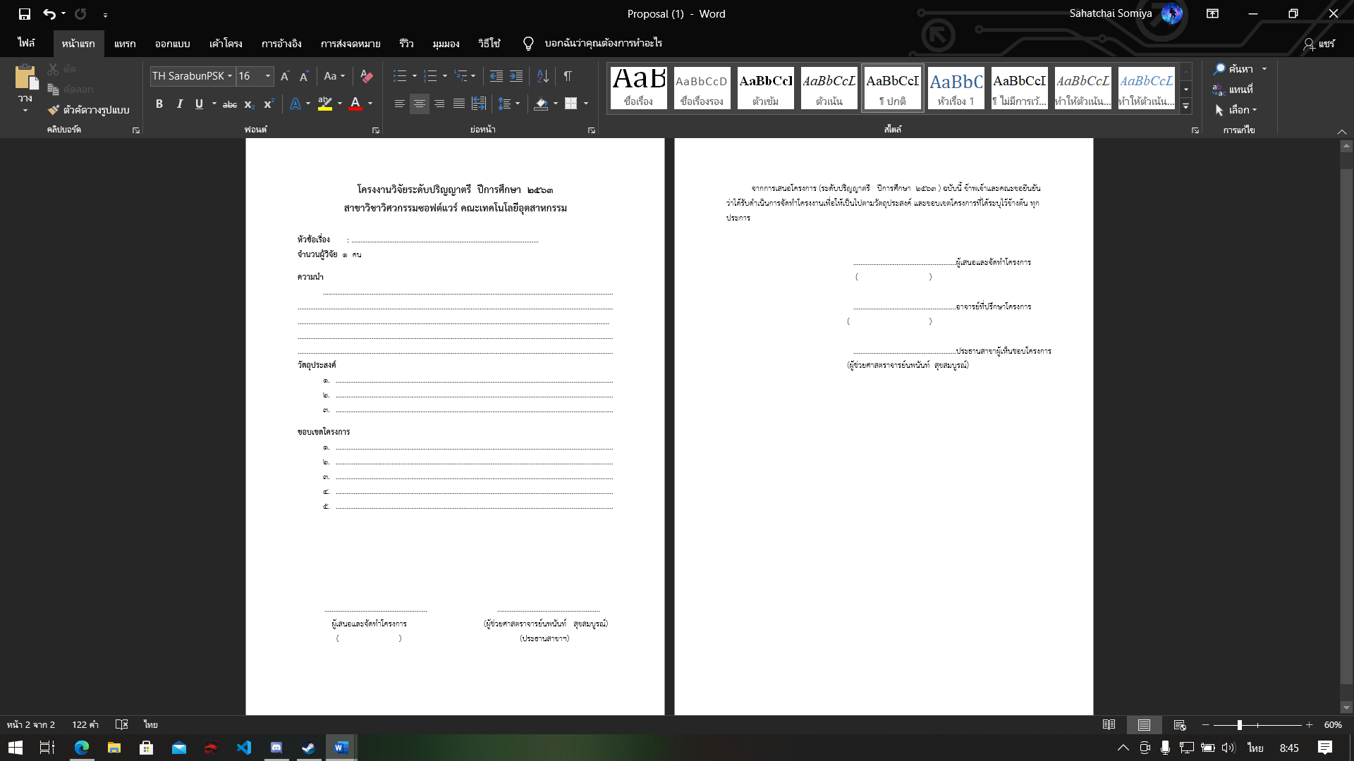

**ภาพที่ 2-2** ตัวอย่างแบบฟอร์มข้อเสนอโครงงานวิศวกรรม

2.1.2.2 การพัฒนาระบบจัดความก้าวหน้า

ระบบจัดการพัฒนาระบบจัดความก้าวหน้าบทที่ 1 – 5 จัดทำขึ้นเพื่อจัดเก็บข้อมูลของโครงงาน ปัจจุบันใช้เอกสารในการเก็บข้อมูล ทำให้เสี่ยงต่อการสูญหายของข้อมูลและยากต่อการค้นหา ระบบนี้จัดเก็บเอกสารโครงงาน เช่น ปกนอก/ปกใน บทที่ 1-5 เป็นต้น จึงได้จัดทำระบบจัดเก็บข้อเสนอโครงงานวิศวกรรมเพื่อป้องกันการสูญหายของข้อมูล

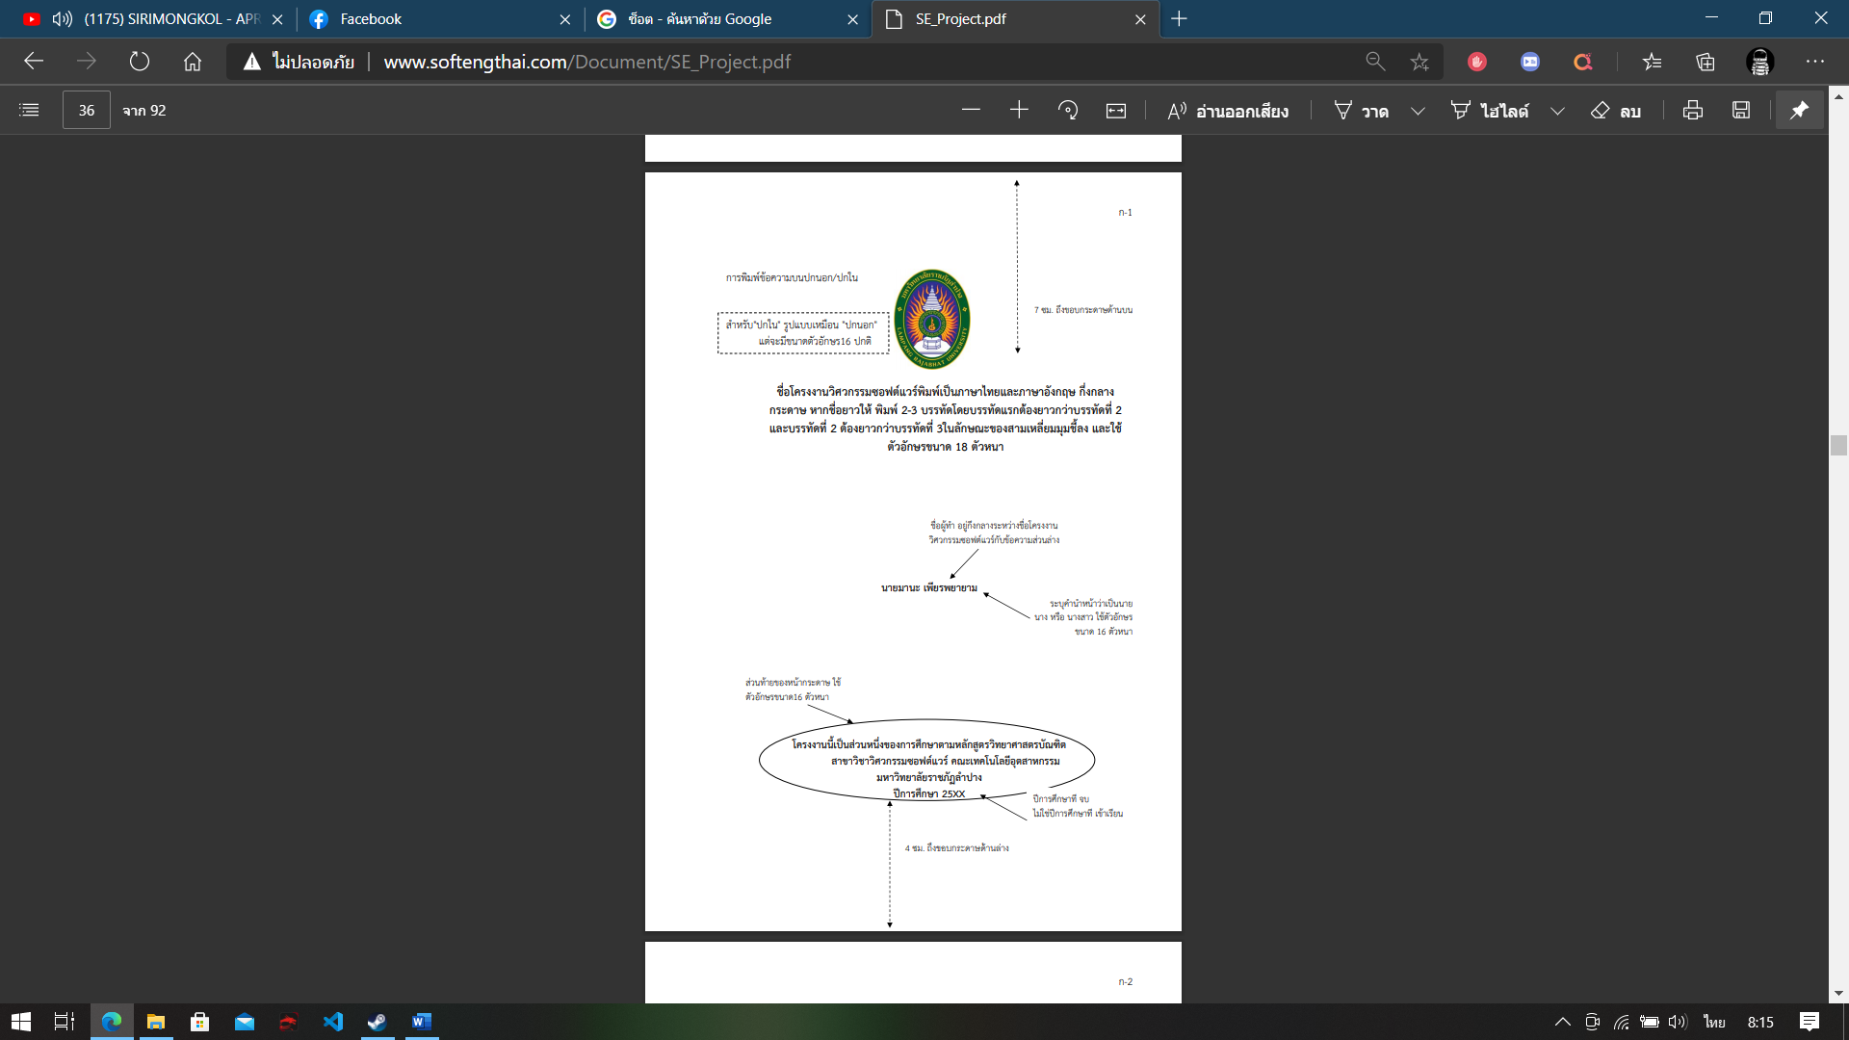

**ภาพที่ 2-3** ตัวอย่าง ปกนอก/ปกใน

2.1.2.3 การยื่นคำร้องขอสอบโครงงาน และสอบ

ระบบจัดการยื่นคำร้องขอสอบโครงงาน และสอบ จัดทำเพื่อจัดเก็บข้อมูลการยื่นคำร้องขอสอบโครงงาน และสอบปัจจุบันใช้เอกสารในการเก็บข้อมูล ทำให้เสี่ยงต่อการสูญหายของข้อมูลและยากต่อการค้นหา ระบบนี้จัดเก็บ ใบยื่นคำร้องของสอบ ใบสอบ รหัสนักศึกษา ชื่อ-สกุลนักศึกษา รหัสประจำตัว ชื่ออาจารย์ที่ปรึกษา เป็นต้น จึงได้จัดทำระบบจัดเก็บข้อเสนอโครงงานวิศวกรรมเพื่อป้องกันการสูญหายของข้อมูล และค้นหาได้ง่าย

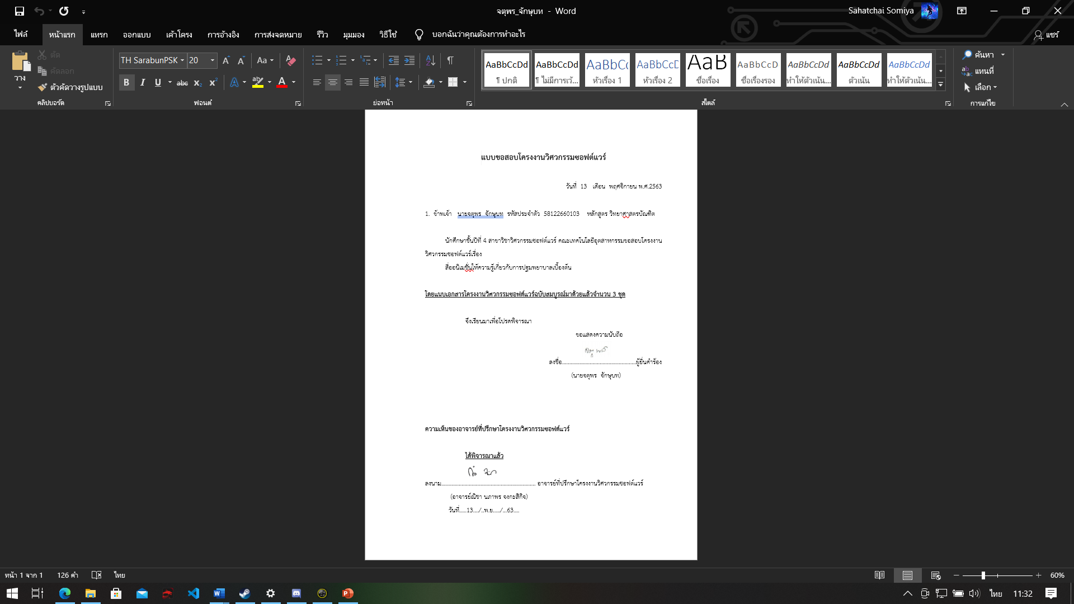

**ภาพที่ 2-4** ตัวอย่างแบบฟอร์มการยื่นคำร้องขอสอบโครงงาน และสอบ

2.1.2.2 การประเมินผลการสอบ

ระบบการประเมินผลการสอบ จัดทำเพื่อประเมินโครงงานวิศวกรรม ปัจจุบันใช้เอกสารในการเก็บข้อมูล ทำให้เสี่ยงต่อการสูญหายของข้อมูล ระบบนี้จะเก็บ รหัสนักศึกษา ชื่อ-สกุลนักศึกษา หัวข้อโครงงาน วัน เวลา ห้องสอบ ข้อมูลการประเมิน ชื่อคณะธรรมการสอบ เป็นต้น จึงได้จัดทำระบบจัดเก็บการประเมินผลการสอบวิศวกรรมเพื่อป้องกันการสูญหายของข้อมูล และค้นหาได้ง่าย

ปัจจุบัน สาขาวิชาฯ มีเว็บไซต์แสดงผลการติดตามรายวิชาโครงงานวิศวกรรมซอฟต์แวร์ ของสาขาวิศวกรรมซอฟต์แวร์อยู่ ซึ่งไม่ได้มีการจัดเก็บข้อมูลโครงงาน ผู้เรียน หัวข้อโครงงาน อาจารย์ที่ปรึกษาโครงงาน และไม่สามารถการจัดการสอบได้ ไม่สามารถสืบค้น เช่น หาโครงงานย้อนหลัง เป็นต้น และไม่สามารถประเมินผลการสอบได้

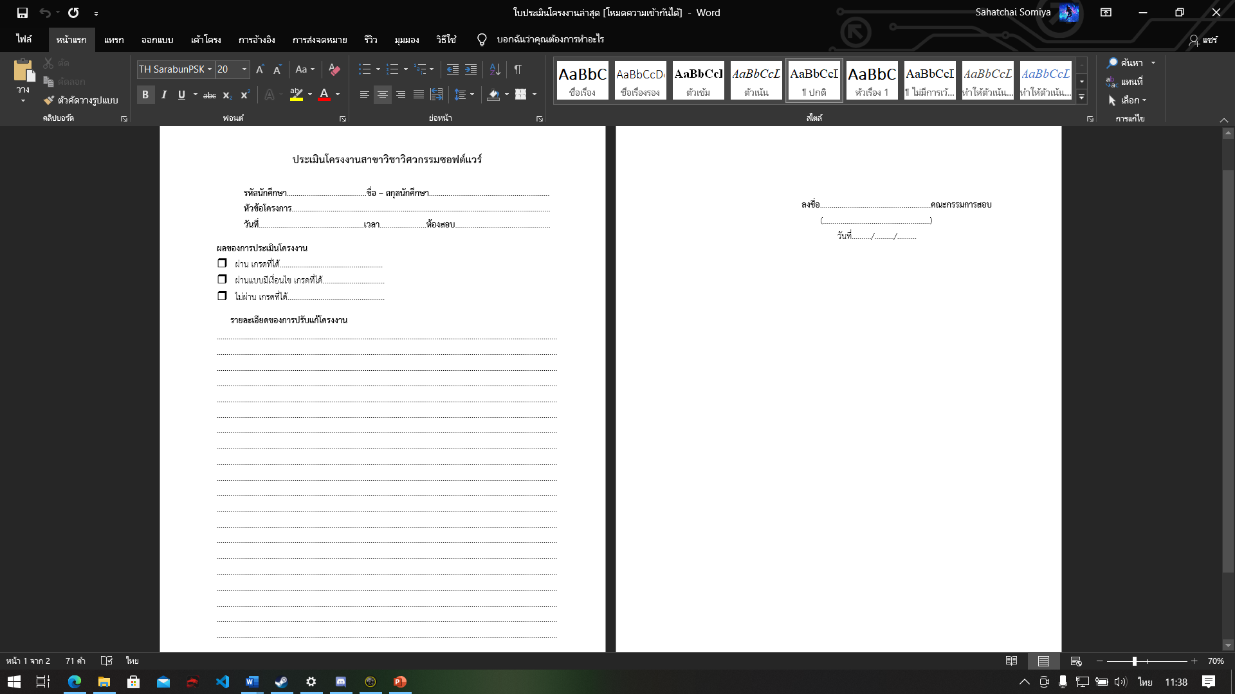

**ภาพที่ 2-5** ตัวอย่างแบบฟอร์มการประเมินผลการสอบ

ดังนั้น ผู้พัฒนาจึงมีแนวคิดในพัฒนาระบบบริหารจัดการรายวิชาโครงงานวิศวกรรมซอฟต์แวร์ เพื่อจัดเก็บข้อมูลข้อมูลผู้เรียน หัวข้อโครงงาน อาจารย์ที่ปรึกษาโครงงาน การจัดการสอบ ระบบติดตามและประเมินผล และทำให้สามารถค้นหาข้อมูลย้อนหลังและการติดตามความก้าวหน้าของโครงงานเป็นไปได้อย่างมีประสิทธิภาพ จากระบบเดิมเป็นระบบแสดงผลทางเว็บไซต์และไม่ได้มีการจัดเก็บข้อมูลผู้เรียน หัวข้อโครงงาน อาจารย์ที่ปรึกษาโครงงาน การจัดการสอบ ระบบติดตามและประเมินผล ทำให้การค้นหาข้อมูลย้อนหลังและการติดตามความก้าวหน้าของโครงงานเป็นไปอย่างไม่มีประสิทธิภาพ ดังภาพที่ 2-7

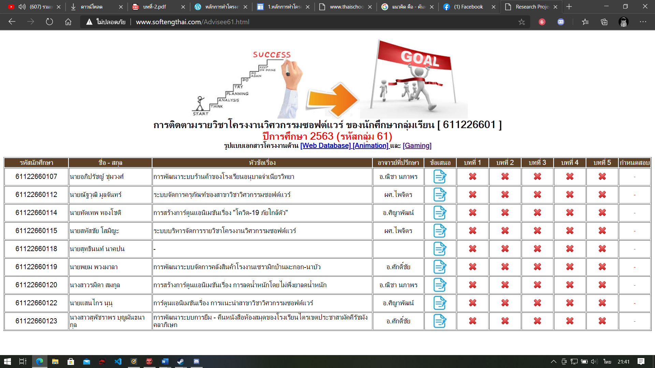

**ภาพที่ 2-6** ระบบเดิมแสดงผลการติดตามรายวิชาโครงงาน

**2.2 ทฤษฎีที่เกี่ยวข้อง**

2.2.1 **คำจัดกัดความ**

2.2.1.1โครงงาน หมายถึง การศึกษาเรื่องใดเรื่องหนึ่งที่นักเรียนเป็นผู้ศึกษาค้นคว้าและลงมือปฏิบัติด้วยตนเอง โดยอาศัยวิธีการทางวิทยาศาสตร์ ภายใต้คำแนะนำปรึกษาและดูแลของครูอาจารย์ที่ปรึกษา โดยอาจใช้ เครื่องมือและอุปกรณ์ต่าง ๆ ช่วยในการศึกษา เพื่อให้การศึกษาค้นคว้านั้นบรรลุตามวัตถุประสงค์มีผลในการ พัฒนาทักษะ กระบวนการทางวิทยาศาสตร์การสร้างเสริมเจตคติทางวิทยาศาสตร์

2.2.1.2โครงงาน คืออะไร โครงงานเป็นการศึกษาค้นคว้าเกี่ยวกับสิ่งใดสิ่งหนึ่ง หรือหลายๆสิ่งที่อยากรู้ค าตอบให้ลึกซึ้ง หรือเรียนรู้ในเรื่องนั้นๆ ให้มากขึ้น โดยใช้กระบวนการ วิธีการที่ศึกษาอย่างมีระบบ เป็นขั้นตอน มีการวางแผนในการศึกษาอย่างละเอียด ปฏิบัติงาน ตามแผนที่วางไว้ จนได้ข้อสรุปหรือผลสรุปที่เป็นค าตอบในเรื่องนั้นๆ การจัดการเรียนการสอนแบบโครงงาน คือการจัดประสบการณ์ในการปฏิบัติงานให้แก่เด็กเหมือนกับการท างานใน ชีวิตจริง เพื่อให้เด็กมีประสบการณ์ตรง เด็กจะได้เรียนรู้วิธีการแก้ปัญหา รู้จักรู้จักการท างานอย่างมีระบบ รู้จักการวางแผนใน การท างาน ฝึกการคิดวิเคราะห์และเกิดการเรียนรู้ด้วยตนเอง โครงงานจัดเป็นการเรียนรู้รูปแบบหนึ่งที่ท าให้ผู้เรียนรู้เรียนรู้ ด้วยตนเอง โดยใช้กระบวนการทางวิทยาศาสตร์อย่างเป็นขั้นตอนและใช้ความรู้ที่ตนเองได้มาบูรณาการเข้าด้วยกัน

2.2.2 CSS

CSS ย่อมาจาก Cascading Style Sheet  มักเรียกโดยย่อว่า "สไตล์ชีต" คือภาษาที่ใช้เป็นส่วนของการจัดรูปแบบการแสดงผลเอกสาร  HTML โดยที่CSS กำหนดกฏเกณฑ์ในการระบุรูปแบบ (หรือ "Style") ของเนื้อหาในเอกสาร อันได้แก่ สีของข้อความ สีพื้นหลัง ประเภทตัวอักษร และการจัดวางข้อความ ซึ่งการกำหนดรูปแบบ หรือ Style นี้ใช้หลักการของการแยกเนื้อหาเอกสาร HTML ออกจากคำสั่งที่ใช้ในการจัดรูปแบบการแสดงผล กำหนดให้รูปแบบของการแสดงผลเอกสาร ไม่ขึ้นอยู่กับเนื้อหาของเอกสาร เพื่อให้ง่ายต่อการจัดรูปแบบการแสดงผลลัพธ์ของเอกสาร HTML โดยเฉพาะในกรณีที่มีการเปลี่ยนแปลงเนื้อหาเอกสารบ่อยครั้ง หรือต้องการควบคุมให้รูปแบบการแสดงผลเอกสาร HTML มีลักษณะของความสม่ำเสมอทั่วกันทุกหน้าเอกสารภายในเว็บไซต์เดียวกัน โดยกฏเกณฑ์ในการกำหนดรูปแบบ (Style) เอกสาร HTML ถูกเพิ่มเข้ามาครั้งแรกใน HTML 4.0  เมื่อปีพ.ศ. 2539 ในรูปแบบของ CSS level 1 Recommendations ที่กำหนดโดย องค์กร World Wide Web Consortium หรือ W3C

2.2.2.1 **ประโยชน์** CSS

ก) CSS มีคุณสมบัติมากกว่า tag ของ html เช่น การกำหนดกรอบให้ข้อความ รวมทั้งสี รูปแบบของข้อความที่กล่าวมาแล้ว

ข) CSS นั้นกำหนดที่ต้นของไฟล์ html หรือตำแหน่งอื่น ๆ ก็ได้ และสามารถมีผลกับเอกสารทั้งหมด หมายถึงกำหนด ครั้งเดียวจุดเดียวก็มีผลกับการแสดงผลทั้งหมด ทำให้เวลาแก้ไขหรือปรับปรุงทำได้สะดวก ไม่ต้องไล่ตามแก้ tag ต่างๆ ทั่วทั้งเอกสาร

ค) CSS สามารถกำหนดแยกไว้ต่างหากจาก ไฟล์เอกสาร html และสามารถนำมาใช้ร่วม กับเอกสารหลายไฟล์ได้ การแก้ไขก็แก้เพียง จุดเดียวก็มีผลกับเอกสารทั้งหมด

2.2.3 JavaScript

JavaScript คือ ภาษาคอมพิวเตอร์สำหรับการเขียนโปรแกรมบนระบบอินเทอร์เน็ต ที่กำลังได้รับความนิยมอย่างสูง Java JavaScript เป็น ภาษาสคริปต์เชิงวัตถุ (ที่เรียกกันว่า “สคริปต์” (script) ซึ่งในการสร้างและพัฒนาเว็บไซต์ (ใช่ร่วมกับ HTML) เพื่อให้เว็บไซต์ของเราดูมีการเคลื่อนไหว สามารถตอบสนองผู้ใช้งานได้มากขึ้น ซึ่งมีวิธีการทำงานในลักษณะ “แปลความและดำเนินงานไปทีละคำสั่ง” (interpret) หรือเรียกว่า อ็อบเจ็กโอเรียลเต็ด (Object Oriented Programming) ที่มีเป้าหมายในการ ออกแบบและพัฒนาโปรแกรมในระบบอินเทอร์เน็ต สำหรับผู้เขียนด้วยภาษา HTML สามารถทำงานข้ามแพลตฟอร์มได้ โดยทำงานร่วมกับ ภาษา HTML และภาษา Java ได้ทั้งทางฝั่งไคลเอนต์ (Client) และ ทางฝั่งเซิร์ฟเวอร์ (Server)

JavaScript ถูกพัฒนาขึ้นโดย เน็ตสเคปคอมมิวนิเคชันส์ (Netscape Communications Corporation) โดยใช้ชื่อว่า Live Script ออกมาพร้อมกับ Netscape Navigator2.0 เพื่อใช้สร้างเว็บเพจโดยติดต่อกับเซิร์ฟเวอร์แบบ Live Wire ต่อมาเน็ตสเคปจึงได้ร่วมมือกับ บริษัทซันไมโครซิสเต็มส์ปรับปรุงระบบของบราวเซอร์เพื่อให้สามารถติดต่อใช้งานกับภาษาจาวาได้ และได้ปรับปรุง LiveScript ใหม่เมื่อ ปี 2538 แล้วตั้งชื่อใหม่ว่า JavaScript JavaScript สามารถทำให้ การสร้างเว็บเพจ มีลูกเล่น ต่าง ๆ มากมาย และยังสามารถโต้ตอบกับผู้ใช้ได้อย่างทันที เช่น การใช้เมาส์คลิก หรือ การกรอกข้อความในฟอร์ม เป็นต้น

เนื่องจาก JavaScript ช่วยให้ผู้พัฒนา สามารถสร้างเว็บเพจได้ตรงกับความต้องการ และมีความน่าสนใจมากขึ้น ประกอบกับเป็นภาษาเปิด ที่ใครก็สามารถนำไปใช้ได้ ดังนั้นจึงได้รับความนิยมเป็นอย่างสูง มีการใช้งานอย่างกว้างขวาง รวมทั้งได้ถูกกำหนดให้เป็นมาตรฐานโดย ECMA การทำงานของ JavaScript จะต้องมีการแปลความคำสั่ง ซึ่งขั้นตอนนี้จะถูกจัดการโดยบราวเซอร์ (เรียกว่าเป็น client-side script) ดังนั้น JavaScript จึงสามารถทำงานได้ เฉพาะบนบราวเซอร์ที่สนับสนุน ซึ่งปัจจุบันบราวเซอร์เกือบทั้งหมดก็สนับสนุน JavaScript แล้ว อย่างไรก็ดี สิ่งที่ต้องระวังคือ JavaScript มีการพัฒนาเป็นเวอร์ชั่นใหม่ๆออกมาด้วย (ปัจจุบันคือรุ่น 1.5) ดังนั้น ถ้านำโค้ดของเวอร์ชั่นใหม่ ไปรันบนบราวเซอร์รุ่นเก่าที่ยังไม่สนับสนุน ก็อาจจะทำให้เกิด error ได้

2.2.3.1 **ประโยชน์** JavaScript

ก)JavaScript ทำให้สามารถใช้เขียนโปรแกรมแบบง่ายๆได้ โดยไม่ต้องพึ่งภาษาอื่น

ข)JavaScript มีคำสั่งที่ตอบสนองกับผู้ใช้งาน เช่นเมื่อผู้ใช้คลิกที่ปุ่ม หรือ Checkbox ก็สามารถสั่งให้เปิดหน้าใหม่ได้ ทำให้เว็บไซต์ของเรามีปฏิสัมพันธ์กับผู้ใช้งานมากขึ้น นี่คือข้อดีของ JavaScript เลยก็ว่าได้ที่ทำให้เว็บไซต์ดังๆทั้งหลายเช่น Google Map ต่างหันมาใช้

ค)JavaScript สามารถเขียนหรือเปลี่ยนแปลง HTML Element ได้ นั่นคือสามารถเปลี่ยนแปลงรูปแบบการแสดงผลของเว็บไซต์ได้ หรือหน้าแสดงเนื้อหาสามารถซ่อนหรือแสดงเนื้อหาได้แบบง่ายๆนั่นเอง

ง)JavaScript สามารถใช้ตรวจสอบข้อมูลได้ สังเกตว่าเมื่อเรากรอกข้อมูลบางเว็บไซต์ เช่น Email เมื่อเรากรอกข้อมูลผิดจะมีหน้าต่างฟ้องขึ้นมาว่าเรากรอกผิด หรือลืมกรอกอะไรบางอย่าง เป็นต้น

จ)JavaScript สามารถใช้ในการตรวจสอบผู้ใช้ได้เช่น ตรวจสอบว่าผู้ใช้ ใช้ web browser อะไร

ฉ)JavaScript สร้าง Cookies (เก็บข้อมูลของผู้ใช้ในคอมพิวเตอร์ของผู้ใช้เอง) ได้

2.2.4 PHP

PHP – Personal Home Page Tool (อ่านว่า พีเอชพี) และ PHP คืออะไร จริงๆแล้วเป็น computer language ในรูปแบบ Server-side scripting PHP ถูกเขียนขึ้นตั้งแต่ 1995 ในช่วงที่ CGI (Common Gateway Interface) เกิดขึ้นมา ทั้งหมดเพื่อใช้ในการดูแล homepage และได้เพิ่มความสามารถในการสื่อสารกับ database ทำให้ถูกเรียกว่า “Personal Home Page/Forms Interpreter” หรือ PHP/FI และได้มีการพัฒนาอย่างต่อเนืองมาจนถึงปัจจุบันโดยใช้เพื่อในการสร้าง web page เป็น open source โดยแสดงในรูปแบบ HTML มีวัตถุประสงค์เพื่อใช้ในการ พัฒนา web site และ web page ความสามารถของ PHP นั้น สามารถที่จะท้างานเกี่ยวกับ Dynamic Web ได้ทุก รูปแบบ เหมือนกับ CGI หรือ ASP ไม่ว่าจะเป็นการดูแลจัดการระบบฐานข้อมูล ระบบรักษาความ ปลอดภัยของเว็บเพจ การรับ – ส่ง Cookies เป็นต้น

2.2.4.1 **ประโยชน์ของ** PHP

ก) ใช้ได้ฟรี

ข) PHP เป็นโปร แกรมวิ่งข้าง Sever ดังนั้นขีดความสามารถไม่จำกัด

ค) Conlatfun นั่นคือ PHP วิ่งบนเครื่อง UNIX, Linux, Windows ได้หมด

ง) เรียนรู้ง่าย เนืองจาก PHP ฝั่งเข้าไปใน HTML และใช้โครงสร้างและ ไวยากรณ์ภาษาง่ายๆ

จ) เร็วและมีประสิทธิภาพ โดยเฉพาะเมือใช้กับ Apach Server เพราะไม่ต้อง ใช้โปรแกรมจากภายนอก

ฉ) ใช้ร่วมกับ XML ได้ทันที

ช) ใช้กับระบบแฟ้มข้อมูลได้

ซ) ใช้กับข้อมูลตัวอักษรได้อย่างมีประสิทธิภาพ

ฌ) ใช้กับโครงสร้างข้อมูลใช้ได้แบบ Scalar, Array, Associative array

ญ) ใช้กับการประมวลผลภาพได้

2.2.5 HTML

HTML ย่อมาจาก Hyper Text Markup Language คือภาษาคอมพิวเตอร์ที่ใช้ในการ แสดงผลของเอกสารบน website หรือที่เราเรียกกันว่าเว็บเพจ ถูกพัฒนาและกำหนดมาตรฐานโดยองค์กร World Wide Web Consortium (W3C) และจากการพัฒนาทางด้าน Software ของ Microsoft ท้าให้ภาษา HTML เป็นอีกภาษาหนึ่งที่ใช้เขียนโปรแกรมได้ หรือที่เรียกว่า HTML Application HTML เป็นภาษาประเภท Markup สำหรับการการสร้างเว็บเพจ โดยใช้ภาษา HTML สามารถท้าโดยใช้โปรแกรม Text Editor ต่าง ๆ เช่น Notepad, Editplus หรือจะอาศัยโปรแกรมที่เป็น เครื่องมือช่วยสร้างเว็บเพจ เช่น Microsoft FrontPage, Dream Weaver ซึ่งอ้านวยความสะดวกในการ สร้างหน้า HTML ส่วนการเรียกใช้งานหรือทดสอบการท้างานของเอกสาร HTML จะใช้โปรแกรม web browser เช่น IE Microsoft Internet Explorer (IE), Mozilla Firefox, Safari, Opera, และ Netscape Navigator เป็นต้น

2.2.5.1 **ประโยชน์ของ** HTML

ก) สามารถที่จะรองรับอุปกรณ์รุ่นใหม่ๆที่ผลิตออกมาในตลาด อาทิเช่น คอมพิวเตอร์ โน๊ตบุ๊ค สมาร์ทโฟน Tablet ก็พร้อมที่จะพัฒนารองรับ HTML5 ให้ใช้งานได้อย่างเต็มที่

ข) สามารถที่จะเล่นภาพและเสียง และสื่อกราฟิกแอนิเมชันต่าง ๆ โดยที่ไม่ ต้องมี software เข้ามาเป็นตัวเสริมเพิ่มเติม และยังช่วยลดการใช้พวกปลั๊กอินพิเศษอย่างพวก Adobe, Flash, Microsoft Silverlight, Apache Pivot

ค) ท้าให้ผู้ที่พัฒนาโปรแกรมต่าง ๆสามารถที่จะพัฒนาต่อไปได้อย่างเรื่อย ๆ อย่างมีประสิทธิภาพ

ง) เพิ่มความสามารถของ form ต่าง ๆ ไม่ว่าจะเป็น Input type, Attribute

จ) สามารถแก้ไข Content ได้โดยตรงผ่านทางหน้าเว็บ

ฉ) มีการจัดการข้อผิดพลาดให้ดียิ่งขึ้น

ช) สคริปต์ใหม่ ที่น้ามาแทนสคริปต์เดิม ท้าให้เขียนโค้ดได้สั้นลง

2.2.6 MySQL

MySQL (อ่านว่า “มาย-เอส-คิว-แอล”) จัดเป็น ระบบ จัดการฐานข้อมูลเชิงสัมพันธ์(RDBMS: Relational Database Management System) ตัวหนึ่ง ซึ่งเป็นที่นิยมกันมากใน ปัจจุบัน โดยเฉพาะอย่างยิ่งในโลกของอินเตอร์เน็ต สาเหตุเพราะว่า MySQL เป็นฟรีแวร์ทางด้าน ฐานข้อมูลที่มีประสิทธิภาพสูง เป็นทางเลือกใหม่จากผลิตภัณฑ์ระบบจัดการฐานข้อมูลในปัจจุบันที่มักจะเป็นการผูกขาดของผลิตภัณฑ์เพียงไม่กี่ตัว นักพัฒนาระบบฐานข้อมูลที่เคยใช้MySQLต่างยอมรับใน ความสามารถความรวดเร็ว การรองรับจำนวนผู้ใช้และขนาดของข้อมูลจ้านวนมหาศาลทั้งยังสนับสนุน การใช้งานบนระบบปฏิบัติการมากมาย ไม่ว่าจะเป็น Unix, OS/2, Mac OS หรือ Windows ก็ตาม นอกจากนี MySQL ยังสามารถใช้งานร่วมกับ Web Development Platform ทั้งหลาย ไม่ว่าจะเป็น C, C++, Java, Perl, PHP, Python, Tcl หรือ ASP ก็ตาที ดังนั้น จึงไม่เป็นที่น่า แปลกใจเลยว่าทำไม MySQL จึงได้รับความนิยมอย่างมากในปัจจุบัน และมีแนวโน้มสูงยิ่งขึ้นต่อ ๆ ไปใน อนาคต MySQL จัดเป็นซอฟต์แวร์ประเภท Open Source Softwareสามารถดาวน์โหลด Source Code ต้นฉบับ ได้จากอินเตอร์เน็ต โดยไม่เสียค่าใช้จ่ายใด ๆ การแก้ใขก็สามารถกระท้าได้ตามความต้องการ MySQL ยึดถือสิทธิบัตรตาม GPL (GNU General Public License) ซึ่งเป็นข้อกำหนดของ ซอฟต์แวร์ประเภทนี้ส่วนใหญ่ โดยจะเป็นการชี้แจงว่าสิ่งใดทำได้ หรือท้าไม่ได้สำหรับการใช้งานในกรณี ต่าง ๆ

2.2.6.1 **ประโยชน์ของ** MySQL

ก) เพิ่ม performance ให้กับแอพพลิเคชั่น เมื่อถูกสร้างขึ้น จะถูกคอมไพล์และ เก็บไว้ใน database แต่ mysql นั้นเขียน stored procedure ในรูปแบบที่แตกต่างไปเล็กน้อย คือ มัน จะถูก compile on demand เท่านั้น และหลังจาก compile เสร็จจะเก็บไว้ใน cache ซึ่งจะเก็บไว้ใช้ใน 1 connection ซึ่งหมายความว่ามันจะมีประโยชน์ และเพิ่ม speed ได้ถ้ามีการเรียกใช้หลายๆ ครั้งใน 1 connection หากไม่แล้วก็จะทำงานเหมือนกับ query ธรรมดา ( ควรพิจารณาดูว่าจะเขียนหรือไม่โดยใช้ หลักการข้อนี้ )

ข) ช่วยลด traffic ระหว่าง application และ database server (โดยเฉพาะ อย่างยิ่ง กรณีที่ อยู่คนละเครื่องแล้วต้องมีการส่ง query เส้นยาวๆ หลายๆ ครั้ง ซึ่งต่างกับ stored procedure ซึ่งจะมีการส่งแค่ชื่อฟังก์ชัน และ parameter เท่านั้น) ช่วยในการใช้ซ้ำและ ซ่อนเร้นการ ทำงาน ในกรณีที่นำไปใช้กับ application อื่น เนื่องจากแสดงเป็น รูปแบบ interface ของ database เท่านั้น ซึ่งเป็นการลดงานของ developer

ค) ความปลอดภัยของ store procedure จำกัดโดย db admin ซึ่งสามารถ กำหนด permission ต่าง ๆ ในการเรียกใช้ stored procedure ได้

2.2.7 Database

Database หรือ ฐานข้อมูล คือ กลุ่มของข้อมูลที่ถูกเก็บรวบรวมไว้ โดยมีความสัมพันธ์ซึ่งกันและกัน โดยไม่ได้บังคับว่าข้อมูลทั้งหมดนี้จะต้องเก็บไว้ในแฟ้มข้อมูลเดียวกันหรือแยกเก็บหลาย ๆ แฟ้มข้อมูล

2.2.7.1 **ระบบฐานข้อมูล** (Database System)คือ ระบบที่รวบรวมข้อมูลต่าง ๆ ที่เกี่ยวข้องกันเข้าไว้ด้วยกันอย่างมีระบบมีความสัมพันธ์ระหว่างข้อมูลต่าง ๆ ที่ชัดเจน ในระบบฐานข้อมูลจะประกอบด้วยแฟ้มข้อมูลหลายแฟ้มที่มีข้อมูล เกี่ยวข้องสัมพันธ์กันเข้าไว้ด้วยกันอย่างเป็นระบบและเปิดโอกาสให้ผู้ใช้สามารถใช้งานและดูแลรักษาป้องกันข้อมูลเหล่านี้ ได้อย่างมีประสิทธิภาพ โดยมีซอฟต์แวร์ที่เปรียบเสมือนสื่อกลางระหว่างผู้ใช้และโปรแกรมต่าง ๆ ที่เกี่ยวข้องกับการใช้ฐานข้อมูล เรียกว่า ระบบจัดการฐานข้อมูล หรือ DBMS (data base management system)มีหน้าที่ช่วยให้ผู้ใช้เข้าถึงข้อมูลได้ง่ายสะดวกและมีประสิทธิภาพ การเข้าถึงข้อมูลของผู้ใช้อาจเป็นการสร้างฐานข้อมูล การแก้ไขฐานข้อมูล หรือการตั้งคำถามเพื่อให้ได้ข้อมูลมา โดยผู้ใช้ไม่จำเป็นต้องรับรู้เกี่ยวกับรายละเอียดภายในโครงสร้างของฐานข้อมูล

ส่วนประกอบแฟ้มข้อมูล (File) ระเบียน (Record) และ เขตข้อมูล (Field) และถูกจัดการด้วยระบบเดียวกัน โปรแกรมคอมพิวเตอร์จะเข้าไปดึงข้อมูลที่ต้องการได้ อย่างรวดเร็ว ซึ่งอาจเปรียบฐานข้อมูลเสมือนเป็น electronic filing system แสดงดังภาพที่ 2-8

ก) บิต (bit) ย่อมาจาก Binary Digit ข้อมูลในคอมพิวเตอร์ 1 บิต จะแสดงได้ 2 สถานะคือ 0 หรือ 1 การเก็บข้อมูลต่างๆได้จะต้องนำ บิต หลายๆ บิต มาเรียงต่อกัน เช่นนำ 8 บิต มาเรียงเป็น 1 ชุด เรียกว่า 1ไบต์ เช่น10100001 หมายถึง ก 10100010 หมายถึง ข

ข) เมื่อเรานำ ไบต์ (byte) หลายๆ ไบต์ มาเรียงต่อกัน เรียกว่า เขตข้อมูล (field) เช่น Name ใช้เก็บชื่อ LastName ใช้เก็บนามสกุล เป็นต้น

ค) เมื่อนำเขตข้อมูล หลายๆ เขตข้อมูล มาเรียงต่อกัน เรียกว่า ระเบียน (record) เช่น ระเบียน ที่ 1 เก็บ ชื่อ นามสกุล วันเดือนปีเกิด ของ นักเรียนคนที่ 1 เป็นต้น

ง) การเก็บระเบียนหลายๆระเบียน รวมกัน เรียกว่า แฟ้มข้อมูล (File) เช่น แฟ้มข้อมูล นักเรียน จะเก็บ ชื่อ นามสกุล วันเดือนปีเกิด ของนักเรียน จำนวน 500 คน เป็นต้น

จ) การจัดเก็บ แฟ้มข้อมูล หลายๆ แฟ้มข้อมูล ไว้ภายใต้ระบบเดียวกัน เรียกว่า ฐานข้อมูล หรือ Database เช่น เก็บ แฟ้มข้อมูล นักเรียน อาจารย์ วิชาที่เปิดสอน เป็นต้น

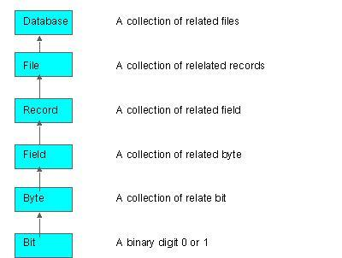

**ภาพที่ 2-7** แสดงระบบจัดการฐานข้อมูล

การเข้าถึงข้อมูลในฐานข้อมูลจึงจำเป็นต้องมีระบบการจัดการฐานข้อมูลมาช่วยเรียกว่า database management system (DBMS) ซึ่งจะช่วยให้ผู้ใช้สามารถจัดการกับข้อมูล ตามความต้องการได้ ในหน่วยงานใหญ่ๆอาจมีฐานข้อมูลมากกว่า 1 ฐานข้อมูลเช่น ฐานข้อมูลบุคลากร ฐานข้อมูลลูกค้า ฐานข้อมูลสินค้า เป็นต้น แสดงดังภาพที่ 2-9

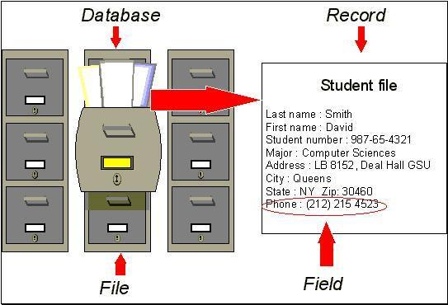

**ภาพที่ 2-8** Database Management System (DBMS)

2.2.7.2 **วิวัฒนาการของ** database

Database ถูกพัฒนาขึ้นมาตั้งแต่ปี 1960 เริ่มต้นจาก hierarchical และ network databases จนมาถึงปี 1980 มีการนำเอา object-oriented-databases (OODBMS) มาใช้งาน ซึ่งเป็นพื้นฐานของระบบ relation database ที่ใช้กันอยู่ในปัจจุบันนี้ในอีกมุมหนึ่ง เราสามารถจัดแบ่งประเภทของ database ตามรูปแบบของชนิดข้อมูลได้ เช่น ตัวเลข,ตัวอักษร หรือ รูปภาพ บางครั้งก็อาจจะแบ่งตามความนิยมของ relational database เช่น distributed database, cloud database หรือ NoSQL database.

2.2.7.3 Relational database

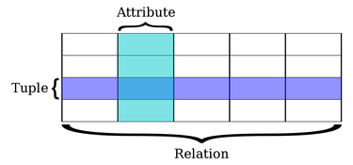

**ภาพที่ 2-9** Relational database

Relational database ถูกคิดค้นขึ้นโดย E.F. Codd (IBM)ในปี 1970 เริ่มต้นสร้างขึ้นมาจากกลุ่มของ table ที่มีข้อมูลภายในโดยแบ่งออกเป็นตามประเภทที่ตั้งไว้ แต่ละ table จะมีอย่างน้อย 1 ชนิดของแต่ละ column และแต่ละ row จะมีข้อมูลตามที่ชนิดที่ columns ได้กำหนดไว้ Standard Query Language (SQL) เป็นมาตรฐานที่ผู้ใช้งาน และ ระบบอื่นๆ ไว้เชื่อมต่อกับ relational database ซึ่งง่ายต่อการเพิ่มข้อมูลเข้าไป โดยไม่กระทบต่อโปรแกรมอื่นที่ใช้งานร่วมกันอยู่

2.2.7.4 Distributed database ฐานข้อมูลที่ถูกเก็บกระจายออกไปหลายๆที่ โดยอาศัยกระบวนการแจกจ่าย และ สำรองข้อมูล ผ่านทางระบบ network ซึ่งมีอยู่ด้วยกัน 2 แบบคือ

ก) homogeneous – ระบบทั้งหมดทุกที่ต้องเป็น OS และ database ชนิดเดียวกัน

ข) heterogeneous – ระบบทั้งหมดจะเหมือนหรือต่างกันก็ได้ในแต่ละที่

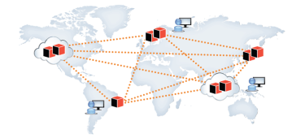

**ภาพที่ 2-10** Cloud database 1

2.2.7.5 Cloud databaseเป็นฐานข้อมูลแบบใหม่ ที่ถูกปรับปรุงและสร้างขึ้นบนระบบ virtualized แบบเดียวกับ hybrid cloud, public cloud หรือ private cloud โดยเราสามารถขยายขนาดเพิ่มขึ้น หรือ ปรับแต่ง resource ได้ตลอดเวลา ขึ้นอยู่กับความต้องการของผู้ใช้งาน

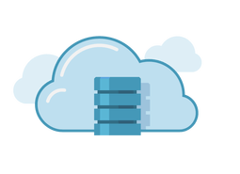

**ภาพที่ 2-11** Cloud database 2

2.2.7.6 NoSQL databaseถูกใช้ในรูปแบบ ที่เป็นการกระจายของข้อมูล จึงมีประสิทธิ์ภาพสูงสำหรับข้อมูลขนาดใหญ่ (big data) เพราะ relational database ไม่ถูกออกมาให้รอบรับข้อมูลขนาดใหญ่ จึงนิยมใช้กับการวิเคราะห์ข้อมูลขนาดใหญ่ที่ไม่ค่อยมีรูปแบบตายตัว



**ภาพที่ 2-12 NoSQL** database

2.2.7.7 Access database มีด้วยกัน 2 แบบคือ

ก) Database management system (DBMS) เป็น software ที่ควบคุมและบริหารข้อมูลภายในฐานข้อมูล

ข) Relational database management system (RDBMS) ถูกพัฒนาขึ้นในปี 1970เพื่อเข้าถึง ฐานข้อมูลแบบ relational และยังคงได้รับความนิยมจนถึงปัจจุบัน

2.2.7.8 **ประโยชน์ของฐานข้อมูล**

ก) ลดการเก็บข้อมูลที่ซ้ำซ้อน ข้อมูลบางชุดที่อยู่ในรูปของแฟ้มข้อมูลอาจมีปรากฏอยู่หลาย ๆ แห่ง เพราะมีผู้ใช้ข้อมูลชุดนี้หลายคน เมื่อใช้ระบบฐานข้อมูลแล้วจะช่วยให้ความซ้ำซ้อนของข้อมูลลดน้อยลง

ข) รักษาความถูกต้องของข้อมูล เนื่องจากฐานข้อมูลมีเพียงฐานข้อมูลเดียว ในกรณีที่มีข้อมูลชุดเดียวกันปรากฏอยู่หลายแห่งในฐานข้อมูล ข้อมูลเหล่านี้จะต้องตรงกัน ถ้ามีการแก้ไขข้อมูลนี้ทุก ๆ แห่งที่ข้อมูลปรากฏอยู่จะแก้ไขให้ถูกต้องตามกันหมดโดยอัตโนมัติด้วยระบบจัดการฐานข้อมูล

ค) การป้องกันและรักษาความปลอดภัยให้กับข้อมูลทำได้อย่างสะดวก การป้องกันและรักษาความปลอดภัยกับข้อมูลระบบฐานข้อมูลจะให้เฉพาะผู้ที่เกี่ยวข้องเท่านั้นซึ่งก่อให้เกิดความปลอดภัย (security) ของข้อมูลด้วย

2.2.7.9 **ข้อดีของฐานข้อมูล**

การจัดเก็บข้อมูลเป็นฐานข้อมูลได้เปรียบกว่าการจัดเก็บข้อมูลแบบแฟ้มข้อมูล ดังนี้

ก) หลีกเลี่ยงความขัดแย้งของข้อมูล การจัดเก็บข้อมูลแบบแฟ้มข้อมูล โดยข้อมูลเรื่องเดียวกันอาจมีอยู่หลายแฟ้มข้อมูล ซึ่งก่อให้เกิดความขัดแย้งของข้อมูลได้ (Inconsistency)

ข) สามารถใช้ข้อมูลร่วมกันได้ ฐานข้อมูลเป็นการจัดเก็บข้อมูลรวมไว้ด้วยกัน เมื่อผู้ใช้ต้องการข้อมูลจากฐานข้อมูล ซึ่งเป็นข้อมูลที่มาจากแฟ้มข้อมูลที่แตกต่างกันจะทำได้ง่าย

ค) สามารถลดความซ้ำซ้อนของข้อมูล การจัดเก็บข้อมูลในลักษณะแฟ้มข้อมูล อาจทำให้ข้อมูลประเภทเดียวกันถูกเก็บไว้หลาย ๆ แห่ง ทำให้เกิดความซ้ำซ้อน (Reclundancy) การนำข้อมูลมารวมเก็บไว้ในฐานข้อมูล จะช่วยลดปัญหาความซ้ำซ้อนได้

ง) รักษาความถูกต้อง ฐานข้อมูลบางครั้งอาจมีข้อผิดพลาดขึ้น เช่น การป้อนข้อมูลผิด ซึ่งระบบการจัดการฐานข้อมูลสามารถระบุกฎเกณฑ์เพื่อควบคุมความผิดพลาดที่อาจเกิดขึ้นได้

จ) สามารถกำหนดความเป็นมาตรฐานเดียวกันได้ เพราะในระบบฐานข้อมูลจะมีกลุ่มบุคคลที่คอยบริหารฐานข้อมูล กำหนดมาตรฐานต่าง ๆ ในการจัดเก็บข้อมูลในลักษณะเดียวกัน

ฉ) สามารถกำหนดระบบความปลอดภัยของข้อมูลได้ ผู้บริหารระบบฐานข้อมูลสามารถกำหนดการเรียกใช้ข้อมูลของผู้ใช้แต่ละคนให้แตกต่างกันตามหน้าที่ ความรับผิดชอบได้ง่าย

ช) ความเป็นอิสระของข้อมูลและโปรแกรม โปรแกรมที่ใช้ในแต่ละแฟ้มข้อมูลจะมีความสัมพันธ์กับแฟ้มข้อมูลโดยตรงถ้าหากมีการแก้ไขเปลี่ยนแปลงโครงสร้างข้อมูลก็ทำการแก้ไขโปรแกรมนั้น ๆ

2.2.7.10 **ข้อเสียของฐานข้อมูล**

การเก็บข้อมูลรวมเป็นฐานข้อมูลมีข้อเสีย ดังนี้คือ

ก) มีต้นทุนสูง ระบบฐานข้อมูลก่อให้เกิดต้นทุนสูง เช่น ซอฟท์แวร์ที่ใช้ในการจัดการระบบฐานข้อมูล บุคลากร ต้นทุนในการปฏิบัติงาน และ ฮาร์ดแวร์ เป็นต้น

ข) มีความซับซ้อน การเริ่มใช้ระบบฐานข้อมูล อาจก่อให้เกิดความซับซ้อนได้ เช่น การจัดเก็บข้อมูล การออกแบบฐานข้อมูล การเขียนโปรแกรม เป็นต้น

ค) การเสี่ยงต่อการหยุดชะงักของระบบ เนื่องจากข้อมูลถูกจัดเก็บไว้ในลักษณะเป็นศูนย์รวม( Centralized Database System) ความล้มเหลวของการทำงานบางส่วนในระบบอาจทำให้ระบบฐานข้อมูลทั้งระบบหยุดชะงักได้

2.2.8 DBMS

DBMS ย่อมาจาก Database Management System

DB คือ Database หมายถึง ฐานข้อมูล

M คือ Management หมายถึง การจัดการ

S คือ System หมายถึง ระบบ

DBMS คือ ระบบการจัดการฐานข้อมูล หรือซอฟต์แวร์ที่ดูแลจัดการเกี่ยวกับฐานข้อมูล โดยอำนวยความสะดวกให้แก่ผู้ใช้ทั้งในด้านการสร้าง การปรับปรุงแก้ไข

การ เข้าถึงข้อมูล และการจัดการเกี่ยวกับระบบแฟ้มข้อมูลทางกายภาพ ภายในฐานข้อมูลซึ่งต่างไปจากระบบแฟ้มข้อมูลคือ หน้าที่เหล่านี้จะเป็นของโปรแกรมเมอร์ ในการติดต่อฐานข้อมูลไม่ว่าจะด้วยการใช้คำสั่งในกลุ่ม DML หรือ DDL หรือ จะด้วยโปรแกรมต่างๆ ทุกคำสั่งที่ใช้กระทำกับฐานข้อมูลจะถูกโปรแกรม DBMS นำมาแปล (Compile) เป็นการกระทำต่างๆภายใต้คำสั่งนั้นๆ เพื่อนำไปกระทำกับตัวข้อมูลใน ฐานข้อมูลต่อไป

DBMS ถูกพัฒนาขึ้นเพื่อแก้ไขปัญหาด้าน Data Independence ที่ไม่มีในระบบแฟ้มข้อมูล ทำให้มีความเป็นอิสระจากทั้งส่วนของฮาร์ดแวร์ และข้อมูลภายในฐานข้อมูลกล่าวคือโปรแกรม DBMS นี้จะมีการทำงานที่ไม่ขึ้นอยู่กับรูปแบบ (Platform) ของตัวฮาร์ดแวร์ ที่นำมาใช้กับระบบฐานข้อมูลรวมทั้งมีรูปแบบในการอ้างถึงข้อมูลที่ไม่ขึ้น อยู่กับโครงสร้างทางกายภาพของข้อมูลด้วยการใช้ Query Language ในการติดต่อกับข้อมูลในฐานข้อมูลแทนคำสั่งภาษาคอมพิวเตอร์ในยุคที่ 3 ส่งผลให้ผู้ใช้สามารถเรียกใช้ข้อมูลจากฐานข้อมูลได้โดยไม่จำเป็นต้องทราบถึง ประเภทหรือขนาดของข้อมูลนั้นหรือสามารถกำหนดลำดับที่ของฟิลด์ ในการกำหนดการแสดงผลได้โดยไม่ต้องคำนึงถึงลำดับที่จริงของฟิลด์ นั้น

2.2.8.1 **องค์ประกอบองระบบการจัดการฐานข้อมูล**

ก) พจนานุกรมข้อมูล (Data Dictionary) มีหน้าที่อธิบายถึงรายละเอียดของ โครงสร้างแฟ้มข้อมูลและฟิลด์ของข้อมูลทั้งหมด ท้าให้ผู้ดูแลฐานข้อมูลสามารถตรวจสอบรูปแบบ ชนิด ข้อมูลตามที่กำหนดไว้ได้ ตัวอย่างเช่น ชื่อฟิลด์ ความหมาย ชนิดของข้อมูล กำหนดประเภทคีย์

ข) เครื่องมืออ้านวยความสะดวก (Utility) อ้านวยความสะดวก หมายถึง โปรแกรมที่ช่วยให้ผู้ใช้สามารถบำรุงรักษาข้อมูลในฐานข้อมูลได้ เช่น การสร้าง ปรับปรุงโครงสร้างข้อมูล ในแฟ้ม โปรแกรมจะช่วยอ้านวยความสะดวกให้กับระบบการจัดการฐานข้อมูลใช้ได้ง่ายขึ้น

ค) ภาษาระบบจัดการฐานข้อมูล (DBMS Language) - ภาษาที่ใช้กำหนดโครงสร้างหรือนิยามข้อมูล (Data Definition Language : DDL) เป็นภาษาที่ใช้กำหนดโครงสร้างข้อมูล ซึ่ง DBA เป็นผู้กำหนดไว้ ผลจากการแปลงเป็น ภาษา DDL แล้วจะท้าให้ได้ตารางที่จัดเก็บพจนานุกรม - ภาษาสำหรับการใช้ข้อมูล (Data Manipulation Language : DML) เป็นภาษาที่ใช้ติดต่อกับ DBMS เพื่อดึงข้อมูล ค้นหาข้อมูล แก้ไข หรือลบข้อมูล - ภาษาที่ใช้ในการควบคุมข้อมูล ( Data Control Language : DCL) เป็นค้าสั่งที่ใช้ควบคุมความถูกต้องของข้อมูล ที่เกิดจากผู้ใช้งานหลายคนเรียกใช้ข้อมูลพร้อมกัน

ง) เครื่องมือสร้างรายงาน (Report Generator) เป็นโปรแกรมที่ท้าหน้าที่สร้าง รายงานและแสดงข้อมูลทางจอภาพหรือเครื่องพิมพ์ ซึ่งผู้ใช้สามารถกำหนดรูปแบบการแสดงผลได้ เช่น กำหนดหัวกระดาษ ท้ายกระดาษ วันที่พิมพ์ เป็นต้น

จ) การรักษาความปลอดภัยในการเข้าถึงข้อมูล (Access Security) เป็น เครื่องมือที่ช่วยให้ผู้ดูแลฐานข้อมูลสามารถกำหนดสิทธิ์ในการเข้าใช้ข้อมูลของผู้ใช้ในองค์กร ได้ เช่น การ กำหนดสิทธิ์การใช้ข้อมูล การป้องกันการน้าข้อมูลไปใช้ในทางที่จะก่อให้เกิดความเสียหายต่อระบบงาน

ฉ) การกู้ระบบ (System Recovery) ซอฟต์แวร์ในโปรแกรมระบบการจัดการ ฐานข้อมูลจะต้องมีเครื่องมือที่ใช้กู้คืนระบบ เพื่อช่วยในระบบฐานข้อมูลที่มีความขัดข้องหรือเกิดความ เสียหายให้กู้ระบบคืนได้

2.2.8.2หน้าที่ของDBMS

ก).ท้าหน้าที่แปลงค้าสั่งที่ใช้จัดการกับข้อมูลภายในฐานข้อมูลให้อยู่ในรูปแบบที่ ข้อมูลเข้าใจ

ข).ท้าหน้าที่ในการน้าค้าสั่งต่างๆซึ่งได้รับการแปลแล้วไปสั่งให้ฐานข้อมูลท้างาน เช่น การเรียกใช้ข้อมูล (Retrieve) การจัดเก็บข้อมูล (Update) การลบข้อมูล (Delete) หรือ การเพิ่ม ข้อมูลเป็นต้น(Add).ฯลฯ

ค) ท้าหน้าที่ป้องกันความเสียหายที่จะเกิดขึ้นกับข้อมูลภายในฐานข้อมูล โดยจะ คอยตรวจสอบว่าค้าสั่งใดที่สามารถท้างานได้และค้าสั่งใดที่ไม่สามารถท้าได้

ง) ท้าหน้าที่รักษาความสัมพันธ์ของข้อมูลภายในฐานข้อมูลให้มีความถูกต้องอยู่ เสมอ

จ) ท้าหน้าที่เก็บรายละเอียดต่าง ๆ ที่เกี่ยวข้องกับข้อมูลภายในฐานข้อมูลไว้ ใน data. dictionary ซึ่งรายละเอียดเหล่านี้ มักจะถูกเรียกว่า."ข้อมูลของข้อมูล".(Meta.Data)

ฉ) ท้าหน้าที่ควบคุมให้ฐานข้อมูลท้างานได้อย่างถูกต้องและมีประสิทธิภาพ

2.2.8.3ประโยชน์ของฐานข้อมูล

ก) สามารถลดความซ้ำซ้อนของข้อมูล (Data Redundancy)

ข) หลีกเลี่ยงความขัดแย้งของข้อมูล (Data Inconsistency)

ค) หน่วยงานที่ใช้ข้อมูลเดียวกัน สามารถใช้ร่วมกันได้

ง) สามารถกำหนดให้ข้อมูลมีรูปแบบที่เป็นมาตรฐานเดียวกันได้

จ) สามารถกำหนดระบบความปลอดภัยให้กับข้อมูลได้

ฉ) สามารถรักษาความถูกต้องของข้อมูลได้

ช) สามารถตอบสนองต่อความต้องการใช้ข้อมูลในหลายรูปแบบ

ซ) ความเป็นอิสระระหว่างโปรแกรมประยุกต์และข้อมูล

2.2.8.4 ข้อเสียของการประมวลผลข้อมูลในฐานข้อมูล

ก) ค่าใช้จ่ายในการติดตั้งระบบการจัดการฐานข้อมูลค่อยข้างสูง

ข) อาจต้องเสียค่าใช้จ่ายในการดำเนินงานและการดูแลรักษาฐานข้อมูล

ค) มีความเสี่ยงต่อการหยุดชะงักของระบบ

ง) ความซับซ้อนในการทำงานและการควบคุมข้อมูล

**2.3 งานวิจัยที่เกี่ยวข้อง**

ธีระชัย ปูรณโชติ (2531: 1) กล่าวว่า “โครงงานเป็นการศึกษาที่เน้นกิจกรรมโดย ผู้เรียนลงมือปฏิบัติและศึกษาค้นคว้าด้วยตนเอง โดยอาศัยหลักการทางวิทยาศาสตร์ภายใต้คำ แนะนำปรึกษาและการดูแลของครูหรือผู้เชี่ยวชาญ”

กระทรวงศึกษาธิการ (2536: 5) ให้ความหมายว่า “โครงงานเป็นการทำกิจกรรมที่เปิด โอกาสให้นักเรียนได้ศึกษาค้นคว้าและลงมือปฏิบัติด้วยตนเอง ภายใต้การดูแลและให้คำปรึกษาของครู ตั้งแต่การคิดสร้างโครงงาน การวางแผนดำเนินการ การออกแบบลงมือปฏิบัติ รวมทั้งร่วมกำหนดแนวทางในการวัดและประเมินผล “

จิราภรณ์ ศิริทวี ( 2542 : 34 ) กล่าวว่า “ โครงงานเป็นการสอนให้นักเรียนรู้จักทำ โครงการวิจัยเล็ก ๆ ผู้เรียนได้ลงมือปฏิบัติเพื่อพัฒนาความรู้ ทักษะและสร้างผลผลิตที่มีคุณภาพ ระเบียบวิธีดำเนินการเป็นระเบียบวิธีการทางวิทยาศาสตร์ จุดประสงค์หลักของการสอนแบบ โครงงานต้องกระตุ้นให้นักเรียนรู้จักสังเกต รู้จักการตั้งคำถาม รู้จักการตั้งสมมติฐาน รู้จักวิธี แสวงหาความรู้ด้วยตนเองเพื่อตอบคำถามที่ตนอยากรู้จักสรุปและทำความเข้าใจกับสิ่งที่ค้นพบ “

สมศักดิ์ สินธุรเวชญ์ ( 2542 : 18 ) กล่าวว่า “ โครงงานเป็นการเรียนรู้อย่างหนึ่งที่ต้องการ ให้ผู้เรียนศึกษาค้นคว้าให้ลึกซึ้งมากยิ่งขึ้นในหัวข้อที่กำลังเรียน การศึกษาค้นคว้านี้อาจทำเป็น รายบุคคลหรือเป็นทีม ลักษณะที่สำคัญของโครงงานคือการศึกษาที่มุ่งเพื่อหาคำตอบให้กับข้อสงสัย ในเรื่องนั้น ๆ ที่ผู้เรียนหรือกลุ่มเพื่อนตั้งข้อสงสัยขึ้นมา เป้าหมายของโครงงานคือให้ได้เรียนรู้มาก ขึ้นในเรื่องนั้น ๆ มากกว่าที่จะค้นหาคำตอบที่ถูกต้องเพื่อตอบคำถามของผู้สอน”

ลัดดา ภู่เกียรติ(2544: 19) ได้ให้ความหมายของโครงงานว่าโครงงานเป็นวิธีการเรียนรู้ที่ เกิดจากความสนใจใคร่รู้ของผู้เรียนที่อยากจะศึกษาค้นคว้าเกี่ยวกับสิ่งใดสิ่งหนึ่งหรือหลายๆสิ่งที่ สงสัยและอยากรู้คำตอบให้ลึกซึ้งจัดเจน หรือต้องการเรียนรู้ในเรื่องนั้นๆให้มากขึ้นกว่าเดิม โดยใช้ ทักษะกระบวนการและปัญหาหลายๆด้าน มีวิธีการศึกษาที่เป็นระบบและมีขั้นตอนอย่างต่อเนื่อง มี การวางแผนอย่างละเอียดก่อนลงมือปฏิบัติจนได้ข้อสรุปหรือผลการศึกษาหรือคำตอบเกี่ยวกับเรื่อง นั้นๆ

สุวิทย์ มูลคำ ( 2551:84) ได้ให้ความหมายของโครงการว่าเป็นกระบวนการเรียนรู้ที่เปิด โอกาสให้ผู้เรียนได้ศึกษาค้นคว้าและลงมือปฏิบัติกิจกรรมตามความสนใจ ความสามารถ และความ ถนัดของตนเอง โดยอาศัยกระบวนการทางวิทยาศาสตร์ หรือกระบวนการอื่นที่เป็นระบบ ภายใต้ คำแนะนำ ความช่วยเหลือจากผู้สอนหรือผู้เชี่ยวชาญ เริ่มตั้งแต่เลือกเรื่องที่จะศึกษา การวางแผน การดำเนินงานตามขั้นตอนตลอดจนการน าเสนอผลงาน ซึ้งในการจัดทำโครงงานนั้นสามารถทำได้ ทุกระดับชั้น อาจเป็นรายบุคคลหรือเป็นกลุ่ม จะในเวลาเรียนหรือนอกเวลาเรียนก็ได้

พัชรี ตระกูลแก้ว ( 2542 ) ได้ศึกษาการพัฒนาความคิดสร้างสรรค์ทาง คณิตศาสตร์ของนักเรียนชั้นมัธยมศึกษาปีที่ 3 ผลการการวิจัยพบว่า การพัฒนาความคิดสร้างสรรค์ ทางคณิตศาสตร์สามารถพัฒนาสูงขึ้นไปได้เมื่อใช้เทคนิคการสอนเหมาะสมกับเนื้อหาและการจัด กิจกรรมการเรียนการสอนเน้นให้นักเรียนแสดงออกและปล่อยให้ผู้เรียนได้คิดอย่างอิสระสอดคล้อง กับการจัดกิจกรรมการเรียน การสอนเน้นเนื้อหาให้นักเรียนแสดงออกและปล่อยให้ผู้เรียนได้คิด อย่างอิสระสอดคล้องกับการจัดกิจกรรมการเรียนการสอนแบบโครงงาน โดยนักเรียนได้มีโอกาส พัฒนาความคิดสร้างสรรค์งานการเรียนรู้ทางคณิตศาสตร์ที่นักเรียนได้เรียนรู้หลายๆเนื้อหามา สร้างสรรค์งานอย่างอิสระ

เพชรรัตน์ สุริยา ( 2543 ) ได้พัฒนาบทเรียนภาษาอังกฤษโครงงานเพื่อส่งเสริมทักษะ ทางภาษาด้านการพูด และการเขียนนำเสนอโครงงาน ผลปรากฏว่าผู้เรียนได้รับการพัฒนาทักษะ ทางภาษาด้านการพูดและการเขียนนำเสนอโครงงานโดยสามารถผ่านเกณฑ์ที่กำหนดไว้อยู่ในระดับ ค่อนข้างดีและผลจากการสอบถามวัดความภาคภูมิใจตนเองของผู้เรียน ปรากฏว่าผู้เรียนมีความรู้สึก ภาคภูมิใจในตนเองอยู่ระดับมาก

ชาลีนี ศุขมิลินท์ ( 2544 ) ได้พัฒนาบทเรียนภาษาอังกฤษโครงงานเพื่อส่งเสริมความรู้ ทางวัฒนธรรม ผลปรากฏว่าผู้เรียนได้รับความรู้ทางวัฒนธรรมโดยสามารถผ่านเกณฑ์ที่กำหนดไว้ ในระดับดีมาก และผลการประเมินความสามารถทางภาษาด้านทักษะการฟัง – พูด และทักษะการ อ่านเขียนของผู้เรียนภายหลังจากการเรียนวิชาภาษาอังกฤษโครงงาน ปรากฏว่าผู้เรียนมีความ สามารถทางด้านการฟัง – พูดอยู่ในระดับดี และมีความสามารถทางด้านการอ่าน - เขียนอยู่ใน ระดับดีมาก

พจน์ วงศ์ปัญญา ( 2544 ) ได้ศึกษาผลการจัดกิจกรรมการเรียนการสอนรายวิชา ค 011 ชั้นมัธยมศึกษาปีที่ 3 ตามหลักสูตรชั้นมัธยมศึกษาตอนต้น พ.ศ. 2521 ( ฉบับปรับปรุง พ.ศ. 2535 ที่เน้นการสร้างโครงงาน จากภาพรวมของกิจกรรมการเรียนการสอนโดยการทำโครงงาน พบว่า นักเรียนทุกกลุ่ม มีความรู้ความเข้าใจในการทำโครงงานอยู่ในระดับดีมาก

นายสุระศักดิ์ อักษร (2551) การพัฒนาการจัดการเรียนรู้แบบโครงงาน เรื่องผลิตภัณฑ์ จากผ้าไหมลายขิด กลุ่มสาระการเรียนรู้การงานอาชีพและเทคโนโลยี ชั้นมัธยมศึกษาปีที่ 5 โรงเรียนทุ่งไชยพิทยารัชมังคลาภิเษก อ.อุทุมพรพิสัย จ.ศรีสะเกษ ผลการวิจัยพบว่า แผนการจัดกิจกรรมการเรียนรู้แบบโครงงาน มีประสิทธิภาพ เท่ากับ 89.39 / 83.48 มีค่าดัชนี ประสิทธิผลของการเรียนรู้แบบโครงงาน เท่ากับ 0.76 หมายความว่าผู้เรียนมีความรู้เพิ่มขึ้นร้อยละ 76 และนักเรียนชั้นมัธยมศึกษาปีที่ 5 ที่เรียนด้วย แผนการจัดการเรียนรู้แบบโครงงานมีความพึงพอใจ อยู่ในระดับมากที่สุด โดยมีคะแนนเฉลี่ย 4.61

บุศริน ช่างสลัก ( 2549) ได้ศึกษาเรื่อง ผลการใช้คู่มือการจัดการเรียนรู้โดยการทำโครงงาน สำหรับครูการศึกษานอกโรงเรียน จังหวัดนครพนม พบว่า ครูการศึกษานอกโรงเรียน สามารถนำคู่มือการจัดการเรียนรู้โดยการทำโครงงาน ไปใช้ในการจัดการเรียนการสอนในระดับมาก และ มีความพึงพอใจในการจัดกระบวนการเรียนรู้ โดยการทำโครงงาน ทุกเรื่องอยู่ในระดับ มาก นอกจากนี้มีความคิดเห็นว่า คู่มือการจัดการเรียนรู้โดยการทำโครงงาน สำหรับครูการศึกษา นอกโรงเรียนจังหวัดนครพนม มีประโยชน์โดยสร้างความรู้ความเข้าใจ ทำให้สามารถจัด กระบวนการเรียนรู้โดยการทำโครงงานได้ สามารถให้คำปรึกษาแนะนำนักศึกษาในการจัดทำโครงงานได้ เป็นการสร้างเจตคติที่ดีให้กับผู้เรียน สามารถวัดผลงานของผู้เรียนได้ สามารถนำ ความรู้ไปใช้ประโยชน์ในการพัฒนาตนเองและครอบครัวได้ นอกจากนี้ยังได้ศึกษาความคิดเห็นของนักศึกษา พบว่า นักศึกษา มีความรู้ ความเข้าใจ เกี่ยวกับกระบวนการจัดทำโครงงาน ทุกเรื่องอยู่ ในระดับมาก และสามารถนำความรู้ที่ได้รับจากครูผู้สอนไปใช้ในการจัดทำโครงงานและประโยชน์ที่ ได้รับจากการทำโครงงาน ทุกเรื่องอยู่ในระดับมาก โดยสามารถนำความรู้ไปใช้ในการพัฒนา ตนเอง ครอบครัว และการพัฒนาอาชีพได้และเป็นประโยชน์ต่อการพัฒนาชุมชน สังคม

วรรณา ใจกว้าง ได้ศึกษาเรื่องการจัดกิจกรรมการเรียนรู้โดยโครงงาน โรงเรียนชุมชนบ้านตาหลังใน พบว่าการจัดกิจกรรมการเรียนรู้โดยโครงงานสามารถทำให้นักเรียนมี ความสามารถ เพิ่มขึ้น ดังนี้

1) นักเรียนสามารถทำโครงงานได้ถูกต้องทุกขั้นตอน

2) นักเรียนได้ฝึก กระบวนการกลุ่ม และฝึกการแก้ปัญหา

3) นักเรียนได้นำประสบการณ์ ความรู้ในแต่ละกลุ่มกลุ่ม สาระการเรียนรู้มาบูรณาการกับการท าโครงงานได้

4) นักเรียนรู้จักวิธีการศึกษาค้นคว้า และเก็บ รวบรวมข้อมูลอย่างเป็นระบบ

5) นักเรียนสามารถเผยแพร่ความรู้ หรือให้คำแนะนำในการทำโครงงานกับนักเรียนคนอื่นได้

จะเห็นว่าปัจจุบันมีนักการศึกษาใช้โครงงานในการจัดการเรียนการสอนในหลาย เนื้อหาสาระล้วนแล้วแต่ได้รับผลเป็นที่น่าพอใจของผู้สอน และผู้เรียน

**บทที่ 3**

**การวิเคราะห์และการออกแบบ**

การวิเคราะห์และออกแบบระบบการพัฒนาระบบบริหารจัดการรายวิชาโครงงานวิศวกรรมซอฟต์แวร์ ผู้พัฒนาได้ศึกษาระบบงานเดิมและแสดงผลการวิเคราะห์พร้อมด้วยการออกแบบระบบ ประกอบด้วยแผนภาพการทำงานของระบบ (Use Case Diagram) แผนภาพกระบวนการทำงาน (Activity Diagram) แผนภาพโครงสร้างข้อมูล (Class Diagram) โครงสร้างพจนานุกรมข้อมูล (Data Dictionary) การทวนสอบและทดสอบซอฟต์แวร์ (Software Testing) และ แบบฟอร์มข้อมูลขาเข้าและรายงาน (User Interface Design) ตามลำดับดังนี้

**3.1 ระบบงานเดิมและการวิเคราะห์ระบบ (System Analysis)**

จากการเก็บรวบรวมข้อมูลความต้องการพบว่าระบบบริหารจัดการรายวิชาโครงงานวิศวกรรมซอฟต์แวร์ นั้นมีการจัดเก็บข้อมูลโดยใช้การเก็บข้อมูลเป็นเอกสารโครงงานเป็นเล่มๆ ไม่สามารตรวจสอบโครงงานย้อนหลังได้ในกรณีที่ผ่านไปหลายๆปี โดยปัญหาที่พบส่วนใหญ่คือ มีความชำรุดของเอกสารโครงงาน การสูญหายของข้อมูล และยากต่อการสืบค้น สาเหตุทั้งหมดที่กล่าวมานั้นจึงทำให้ได้ พัฒนาระบบบริหารจัดการรายวิชาโครงงานวิศวกรรมซอฟต์แวร์ขึ้นมา แต่จากการศึกษาเอกสารและการสัมภาษณ์ผู้ที่เกี่ยวข้องนั้น สามารถสรุปรูปแบบการจัดเก็บข้อมูลเบื้องได้ ดังภาพที่ 3-1 – ภาพที่ 3-3



**ภาพที่ 3-1** ตัวอย่างแบบฟอร์มข้อเสนอโครงงานวิศวกรรม



**ภาพที่ 3-**2 ตัวอย่างแบบฟอร์มการยื่นคำร้องขอสอบโครงงาน และสอบ



**ภาพที่ 3-**3ระบบเดิมแสดงผลการติดตามรายวิชาโครงงาน

โดยจากการวิเคราะห์ข้อมูลจากการเก็บรวบรวมความต้องการจากสาขาวิศวกรรมซอฟต์แวร์ จะเห็นได้ว่าระบบบริหารจัดการรายวิชาโครงงานวิศวกรรมซอฟต์แวร์ จะมีการจัดเก็บข้อมูลเป็นเอกสารโครงงาน ดังภาพตัวอย่างที่ 3-1 ถึง 3-3 ผู้พัฒนาระบบจึงได้เห็นข้อบกพร่องในการจัดเก็บข้อมูลโดยการเป็นเอกสารโครงงาน และประสิทธิภาพในการดำเนินงานต่างๆ จึงได้มีแนวคิดที่จะพัฒนาระบบบริหารจัดการรายวิชาโครงงานวิศวกรรมซอฟต์แวร์ให้อยู่ในรูปแบบออนไลน์ ที่สามารถจัดการข้อมูลโครงงาน โดยการปรับเปลี่ยนการเก็บเอกสารโครงงาน มาเป็นการบริหารจัดการรายวิชาโครงงานวิศวกรรมซอฟต์แวร์ในระบบออนไลน์ ที่จะสามารถตรวจสอบข้อมูลจากฐานข้อมูล ที่ได้ทำการบันทึกข้อมูลไว้ก่อนหน้านี้ ซึ่งจะมีความสะดวกและรวดเร็ว และมีประสิทธิภาพในการทำงานที่ดีกว่า ผู้พัฒนาระบบจึงได้ออกแบบกระบวนการทำงานของระบบ ซึ่งจะได้มาด้วยการ Normalization ของระบบงานเดิมที่ได้จากการเก็บรวบรวมความต้องการ ดังภาพประกอบที่ 3-1 ถึง 3-3 ของการพัฒนาระบบบริหารจัดการรายวิชาโครงงานวิศวกรรมซอฟต์แวร์ ซึ่งจะได้มาดัง ภาพที่ 3-4 ดังนี้

3.1.1 ตารางนักศึกษา เพื่อจัดเก็บข้อมูลนักศึกษา ควรมีรายละเอียดดังนี้คือ รหัสนักศึกษา คำนำหน้า ชื่อ นามสกุล ชื่อผู้ใช้งาน รหัสผ่านผู้ใช้งาน เบอร์โทร สถานะ

3.1.2 ตารางบุคลากร เพื่อจัดเก็บข้อมูลอาจารย์และเจ้าหน้าที่ ควรมีรายละเอียดดังนี้คือ รหัสอาจารย์-เจ้าหน้าที่ คำนำหน้า ชื่อ นามสกุล ตำแหน่ง ชื่อผู้ใช้งาน รหัสผ่านผู้ใช้งาน เบอร์โทร สถานะ

3.1.3 ตารางโครงงาน เพื่อจัดเก็บข้อมูลการเสนอและรายละเอียดโครงงาน ควรมีรายละเอียดดังนี้คือ รหัสโครงงาน ประจำปีการศึกษา ชื่อโครงการภาษาไทย ชื่อโครงงานภาษาอังกฤษ ประเภทโครงงาน รหัสนักศึกษา รหัสอาจารย์ที่ปรึกษา สถานะติดตามบทที่ 1-5  สถานะเอกสารหลักฐาน เช่น ไฟล์เอกสาร-Doc ไฟล์เอกสาร-PDF ไฟล์งาน รูปเล่มสมบูรณ์ และอัปโหลดบทคัดย่อ สถานะโครงงาน

3.1.4 ตารางประเภทโครงงาน เพื่อจัดเก็บข้อมูลประเภทโครงงาน ควรมีรายละเอียดดังนี้คือ รหัสประเภท ชื่อประเภท คำอธิบาย และลิงค์รายละเอียดรูปแบบ

3.1.5 ตารางยื่นคำร้องและประเมิน เพื่อจัดเก็บข้อมูลการยื่นคำร้องและผลประเมิน ควรมีรายละเอียดดังนี้คือ รหัสคำร้อง วันที่ยื่นคำร้อง รหัสโครงงาน รหัสกรรมการคนที่1 รหัสกรรมการคนที่2 วันที่กำหนดสอบ เวลาสอบ ผลการสอบ

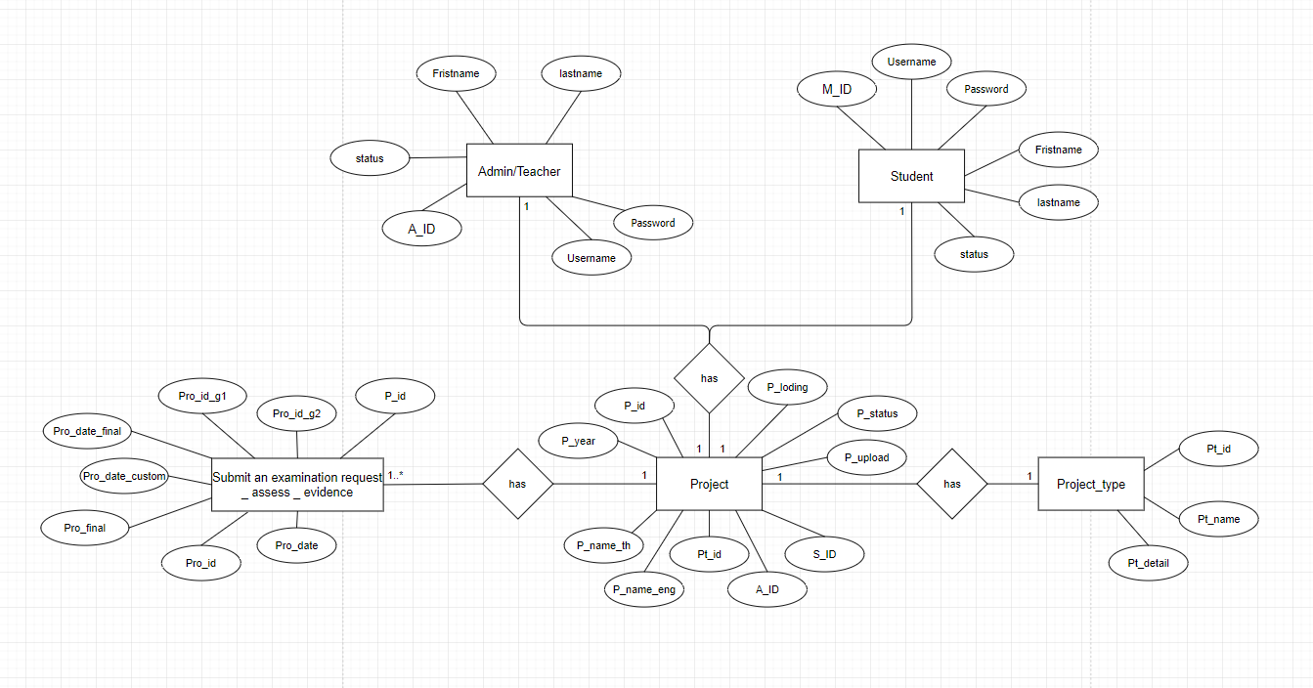

**ภาพที่ 3-4** Entity Relationship Model

กล่าวสรุปได้ว่า เนื่องจากการจัดเก็บข้อมูลแบบเดิมที่ใช้การเก็บเอกสารโครงงานนั้นทำให้เกิดปัญหาทางด้านต่าง ๆ ไม่ว่าจะมีความชำรุดของกระดาษ การจัดเก็บข้อมูลไม่มีระเบียบอีกทั้งยังไม่มีความรวดเร็วในการสืบค้นประวัติย้อนหลังในกรณีที่ผ่านมาหลายๆปี จากกรณีที่กล่าวมาข้างต้นนั้นทำให้สาขาวิศวกรรมซอฟต์แวร์มีแนวคิดที่จะปรับเปลี่ยนการจัดเก็บข้อมูลในระบบ ที่มีความน่าเชื่อถือ สามารถช่วยให้สาขาวิศวกรรมซอฟต์แวร์มีความรวดเร็วในการบริหารจัดการรายวิชาโครงงานวิศวกรรมซอฟต์แวร์

**3.2 การออกแบบกระบวนการทำงานของระบบ (Use Case Diagram)**

3.2.1 แผนภาพและกระบวนการทำงานของระบบ (Use Case Diagram)

 แผนภาพบริบทของระบบบริหารจัดการรายวิชาโครงงานวิศวกรรมซอฟต์แวร์ ของสาขาวิศวกรรมซอฟต์แวร์ ภายในระบบ ประกอบไปด้วยการทำงานระบบย่อยและเกี่ยวข้องกับระบบดังภาพที่ 3-5

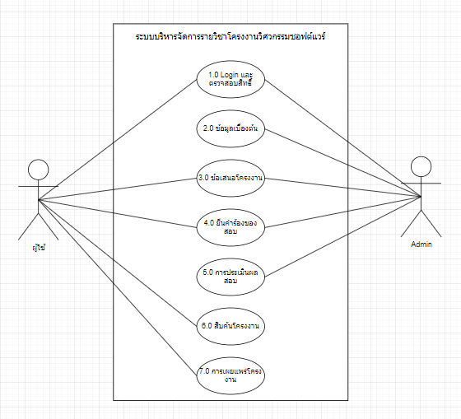

**ภาพที่ 3-5** Overview ระบบบริหารจัดการรายวิชาโครงงานวิศวกรรมซอฟต์แวร์

ของสาขาวิศวกรรมซอฟต์แวร์

**ตารางที่ 3-1**  แสดงคำอธิบายในส่วนของ Use case การเข้าใช้งาน

|  |  |
| --- | --- |
| **Use Case Title** : เข้าสู่ระบบ | **Use Case ID** : 1.0 |
| **Primary Actor** : ผู้ดูแลระบบ | |
| **Stakeholder Actor** : - | |
| **Main Flow :** Login เข้าสู่ระบบ คือ การลงชื่อเข้าใช้ระบบโดยทำการกรอก Username และ Password กดปุ่ม Login ระบบจะทำการตรวจสอบข้อมูลมีความครบถ้วน ตรวจสอบความถูกต้องของข้อมูล และตรวจสอบสิทธิ์ผู้ใช้งาน ทำการ Login เข้าสู่ระบบจะแสดงหน้า Main หลักของระบบ ดังนี้ | |
| **Exception Flow ที่ 1 :** กรณีผู้ใช้กรอกข้อมูลไม่ถูกต้องแล้วทำการเข้าสู่ระบบ ระบบจะทำการแสดงข้อความเตือน “Username หรือ Password ไม่ถูกต้อง”  **Exception Flow ที่ 2 :** กรณีผู้ใช้ไม่ได้กรอก Username หรือ Password ระบบจะทำการแสดงข้อความเตือน “กรุณากรอกข้อมูลในช่องนี้”  **Exception Flow ที่ 3 :**กรณีผู้ใช้งานกรอกรูปแบบไม่ถูกต้อง “กรุณาจับคู่รูปแบบที่ร้องขอ ภาษาอังกฤษหรือตัวเลขเท่านั้น” | |

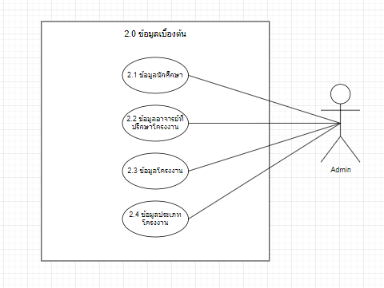

**ภาพที่ 3-6** ระบบจัดข้อมูลเบื้องต้น

**ตารางที่ 3-2** แสดงคำอธิบายในส่วนของ Use Case ระบบข้อมูลเบื้องต้น

|  |  |
| --- | --- |
| **Use Case Title** : ข้อมูลนักศึกษา | **Use Case ID** : 2.1 |
| **Primary Actor** : ผู้ดูแลระบบ | |
| **Stakeholder Actor** : - | |
| **Main Flow :** การจัดการข้อมูลนักศึกษา เป็นการดำเนินการต่างๆ ในส่วนของการเพิ่ม ลบ และ แก้ไขข้อมูลนักศึกษา โดยผู้ดูแลระบบ ซึ่งสามารถอธิบายการดำเนินการต่างๆ ดังนี้   * เพิ่มข้อมูล เลือกเพิ่มข้อมูล กรอบข้อมูลรายละเอียดของนักศึกษา เลือกบันทึกข้อมูล ตรวจสอบความครบถ้วน ตรวจสอบความถูกต้อง และตรวจสอบความซ้ำซ้อน ทำการบันทึกข้อมูลนักศึกษา ลงในฐานข้อมูล ระบบดำเนินการแจ้งผลการบันทึกข้อมูลให้กับผู้ใช้ * แก้ไขข้อมูลนักศึกษา เลือกข้อมูลที่ต้องการแก้ไข เลือกแก้ไขข้อมูลนักศึกษา กรอบข้อมูลที่ต้องการแก้ไข เลือกบันทึกข้อมูลนักศึกษาที่แก้ไข ตรวจสอบความครบถ้วน และตรวจสอบความถูกต้อง ทำการบันทึกข้อมูลนักศึกษา ที่แก้ไขลงในฐานข้อมูล ระบบดำเนินการแจ้งผลการแก้ไขข้อมูลให้กับผู้ใช้ * ลบข้อมูลนักศึกษา เลือกข้อมูลที่ต้องการลบ เลือกลบข้อมูลนักศึกษา ระบบแสดงหน้าต่างยืนยันการลบข้อมูล ดำเนินการลบข้อมูลนักศึกษา จารกฐานข้อมูล ระบบดำเนินการแจ้งผลการลบข้อมูลให้กับผู้ใช้ | |
| **Exception Flow ที่ 1 :** กรณีเจ้าหน้าที่ไม่ได้กรอบข้อมูลของนักศึกษาระบบจะทำการแสดลงข้อความเตือน “กรุณากรอกฟิลด์นี้ ”  **Exception Flow ที่ 2 :** กรณีเจ้าหน้าที่เพิ่ม/แก้ไขข้อมูลนักศึกษา ที่มีอยู่แล้วในฐานข้อมูล ระบบจะทำการแสดงข้อความเตือน “ ไม่สามารถเพิ่มข้อมูลนักศึกษา ได้ เนื่องจากมีข้อมูลนี้อยู่ในระบบแล้ว ”  **Exception Flow ที่ 3 :**กรณีเจ้าหน้าที่เพิ่ม/แก้ไขข้อมูลนักศึกษา ไม่ตรงตามรูปแบบที่กำหนด ระบบจะทำการแสดงข้อความเตือน “กรุณากรอกข้อมูล ให้ตรงตามรูปแบบที่กำหนด ” | |

**ตารางที่ 3-3** แสดงคำอธิบายในส่วนของ Use Case ระบบข้อมูลเบื้องต้น

| **Use Case Title** : ข้อมูลอาจารย์ที่ปรึกษา | **Use Case ID** : 2.2 |
| --- | --- |
| **Primary Actor** : ผู้ดูแลระบบ | |
| **Stakeholder Actor** : - | |
| **Main Flow :** การจัดการข้อมูลอาจารย์ที่ปรึกษา เป็นการดำเนินการต่างๆ ในส่วนของการเพิ่ม ลบ และ แก้ไขข้อมูลอาจารย์ที่ปรึกษา โดยผู้ดูแลระบบ ซึ่งสามารถอธิบายการดำเนินการต่างๆ ดังนี้   * เพิ่มข้อมูล เลือกเพิ่มข้อมูล กรอบข้อมูลรายละเอียดของอาจารย์ที่ปรึกษา เลือกบันทึกข้อมูล ตรวจสอบความครบถ้วน ตรวจสอบความถูกต้อง และตรวจสอบความซ้ำซ้อน ทำการบันทึกข้อมูลนักศึกษา ลงในฐานข้อมูล ระบบดำเนินการแจ้งผลการบันทึกข้อมูลให้กับผู้ใช้ * แก้ไขข้อมูลอาจารย์ที่ปรึกษา เลือกข้อมูลที่ต้องการแก้ไข เลือกแก้ไขข้อมูลอาจารย์ที่ปรึกษา กรอบข้อมูลที่ต้องการแก้ไข เลือกบันทึกข้อมูลอาจารย์ที่ปรึกษาที่แก้ไข ตรวจสอบความครบถ้วน และตรวจสอบความถูกต้อง ทำการบันทึกข้อมูลอาจารย์ที่ปรึกษา ที่แก้ไขลงในฐานข้อมูล ระบบดำเนินการแจ้งผลการแก้ไขข้อมูลให้กับผู้ใช้ * ลบข้อมูลอาจารย์ที่ปรึกษา เลือกข้อมูลที่ต้องการลบ เลือกลบข้อมูลอาจารย์ที่ปรึกษา ระบบแสดงหน้าต่างยืนยันการลบข้อมูล ดำเนินการลบข้อมูลอาจารย์ที่ปรึกษา จากฐานข้อมูล ระบบดำเนินการแจ้งผลการลบข้อมูลให้กับผู้ใช้ | |
| **Exception Flow ที่ 1 :** กรณีเจ้าหน้าที่ไม่ได้กรอบข้อมูลของอาจารย์ที่ปรึกษาระบบจะทำการแสดลงข้อความเตือน“ Please fill in this field ”  **Exception Flow ที่ 2 :** กรณีเจ้าหน้าที่เพิ่ม/แก้ไขข้อมูลอาจารย์ที่ปรึกษา ที่มีอยู่แล้วในฐานข้อมูล ระบบจะทำการแสดงข้อความเตือน “ ไม่สามารถเพิ่มข้อมูลอาจารย์ที่ปรึกษา ได้ เนื่องจากมีข้อมูลนี้อยู่ในระบบแล้ว ”  **Exception Flow ที่ 3 :**กรณีเจ้าหน้าที่เพิ่ม/แก้ไขข้อมูลอาจารย์ที่ปรึกษา ไม่ตรงตามรูปแบบที่กำหนด ระบบจะทำการแสดงข้อความเตือน “กรุณากรอกข้อมูล ให้ตรงตามรูปแบบที่กำหนด ” | |

**ตารางที่ 3-4** แสดงคำอธิบายในส่วนของ Use Case ระบบข้อมูลโครงงาน

| **Use Case Title** : ข้อมูลโครงงาน | **Use Case ID** : 2.3 |
| --- | --- |
| **Primary Actor** : ผู้ดูแลระบบ | |
| **Stakeholder Actor** : - | |
| **Main Flow :** การจัดการข้อมูลโครงงาน เป็นการแสดงตารางข้อมูลโครงงาน ไม่สามารถ เพิ่ม ลบ และ แก้ไขข้อมูลโครงงาน ได้ | |

**ตารางที่ 3-5** แสดงคำอธิบายในส่วนของ Use Case ระบบประเภทโครงงาน

| **Use Case Title** : ข้อมูลประเภทโครงงาน | **Use Case ID** : 2.4 |
| --- | --- |
| **Primary Actor** : ผู้ดูแลระบบ | |
| **Stakeholder Actor** : - | |
| **Main Flow :** การจัดการข้อมูลประเภทโครงงาน เป็นการดำเนินการต่างๆ ในส่วนของการเพิ่ม ลบ และ แก้ไขข้อมูลประเภทโครงงาน โดยผู้ดูแลระบบ ซึ่งสามารถอธิบายการดำเนินการต่างๆ ดังนี้   * เพิ่มข้อมูล เลือกเพิ่มข้อมูล กรอบข้อมูลรายละเอียดของข้อมูลประเภทโครงงาน เลือกบันทึกข้อมูล ตรวจสอบความครบถ้วน ตรวจสอบความถูกต้อง และตรวจสอบความซ้ำซ้อน ทำการบันทึกข้อมูลประเภทโครงงาน ลงในฐานข้อมูล ระบบดำเนินการแจ้งผลการบันทึกข้อมูลให้กับผู้ใช้ * แก้ไขข้อมูลประเภทโครงงาน เลือกข้อมูลที่ต้องการแก้ไข เลือกแก้ไขข้อมูลประเภทโครงงาน กรอบข้อมูลที่ต้องการแก้ไข เลือกบันทึกข้อมูลประเภทโครงงานที่แก้ไข ตรวจสอบความครบถ้วน และตรวจสอบความถูกต้อง ทำการบันทึกข้อมูลประเภทโครงงาน ที่แก้ไขลงในฐานข้อมูล ระบบดำเนินการแจ้งผลการแก้ไขข้อมูลให้กับผู้ใช้ * ลบข้อมูลประเภทโครงงาน เลือกข้อมูลที่ต้องการลบ เลือกลบข้อมูลประเภทโครงงาน ระบบแสดงหน้าต่างยืนยันการลบข้อมูล ดำเนินการลบข้อมูลประเภทโครงงาน จากฐานข้อมูล ระบบดำเนินการแจ้งผลการลบข้อมูลให้กับผู้ใช้ | |
| **Exception Flow ที่ 1 :** กรณีเจ้าหน้าที่ไม่ได้กรอบข้อมูลโครงงานระบบจะทำการแสดลงข้อความเตือน“ Please fill in this field ”  **Exception Flow ที่ 2 :** กรณีเจ้าหน้าที่เพิ่ม/แก้ไขข้อมูลโครงงาน ที่มีอยู่แล้วในฐานข้อมูล ระบบจะทำการแสดงข้อความเตือน “ ไม่สามารถเพิ่มข้อมูลโครงงาน ได้ เนื่องจากมีข้อมูลนี้อยู่ในระบบแล้ว ”  **Exception Flow ที่ 3 :**กรณีเจ้าหน้าที่เพิ่ม/แก้ไขข้อมูลโครงงาน ไม่ตรงตามรูปแบบที่กำหนด ระบบจะทำการแสดงข้อความเตือน “กรุณากรอกข้อมูล ให้ตรงตามรูปแบบที่กำหนด ” | |

**ตารางที่ 3-6** แสดงคำอธิบายในส่วนของ Use Case ระบบยื่นคำร้องขอสอบ

|  |  |
| --- | --- |
| **Use Case Title** : จัดการข้อมูลยื่นคำร้องขอสอบ | **Use Case ID** : 4.0 |
| **Primary Actor** : ผู้ใช้(นักศึกษา)/ผู้ดูแลระบบ | |
| **Stakeholder Actor** : - | |
| **Main Flow :** การจัดการข้อมูลยื่นคำร้องขอสอบ เป็นการดำเนินการต่างๆ ในส่วนของยืนยันข้อมูล และลบข้อมูลของยื่นคำร้องขอสอบโดยผู้ดูแลระบบ ซึ่งสามารถอธิบายการดำเนินการต่างๆ ดังนี้   * ยืนยัน เลือกยืนยัน กดเลือกยืนยัน ระบบแสดงหน้าต่างยืนยันข้อมูล ทำการบันทึกข้อมูลลงในฐานข้อมูล ระบบดำเนินการแจ้งผลการบันทึกข้อมูลให้กับผู้ใช้ * ลบข้อมูล เลือกข้อมูลที่ต้องการลบ เลือกลบข้อมูล ระบบแสดงหน้าต่างยืนยันการลบข้อมูล ดําเนินการลบข้อมูลจากฐานข้อมูล ระบบดําเนินการแจ้งผลการลบข้อมูลให้กับผู้ใช้ | |
| **Exception Flow ที่ 1 :** กรณีที่ผู้ใช้กรอกข้อมูลไม่ครบถ้วน ระบบจะทําการแสดงข้อความแจ้งเตือน “กรุณากรอกข้อมูลให้ครบถ้วน”  **Exception Flow ที่ 2 :** กรณีที่ผู้ใช้กรอกข้อมูลไม่ถูกต้อง ระบบจะทําการแสดงข้อความแจ้งเตือน “กรุณากรอกข้อมูลให้ถูกต้อง” | |

**ตารางที่ 3-7** แสดงคำอธิบายในส่วนของ Use Case ระบบการประเมินผลสอบ

|  |  |
| --- | --- |
| **Use Case Title** : จัดการข้อมูลการประเมินผลสอบ | **Use Case ID** : 5.0 |
| **Primary Actor** : ผู้ดูแลระบบ | |
| **Stakeholder Actor** : - | |
| **Main Flow :** การจัดการข้อมูลการประเมินผลสอบ เป็นการดำเนินการต่างๆ ในส่วนของยืนยันข้อมูล และลบข้อมูลของการประเมินผลสอบโดยผู้ดูแลระบบ ซึ่งสามารถอธิบายการดำเนินการต่างๆ ดังนี้   * ยืนยัน เลือกยืนยัน กดเลือกยืนยัน ระบบแสดงหน้าต่างยืนยันข้อมูล ทำการบันทึกข้อมูลลงในฐานข้อมูล ระบบดำเนินการแจ้งผลการบันทึกข้อมูลให้กับผู้ใช้ * ลบข้อมูล เลือกข้อมูลที่ต้องการลบ เลือกลบข้อมูล ระบบแสดงหน้าต่างยืนยันการลบข้อมูล ดําเนินการลบข้อมูลจากฐานข้อมูล ระบบดําเนินการแจ้งผลการลบข้อมูลให้กับผู้ใช้ | |
| **Exception Flow ที่ 1 :** กรณีที่ผู้ใช้กรอกข้อมูลไม่ครบถ้วน ระบบจะทําการแสดงข้อความแจ้งเตือน “กรุณากรอกข้อมูลให้ครบถ้วน”  **Exception Flow ที่ 2 :** กรณีที่ผู้ใช้กรอกข้อมูลไม่ถูกต้อง ระบบจะทําการแสดงข้อความแจ้งเตือน “กรุณากรอกข้อมูลให้ถูกต้อง” | |

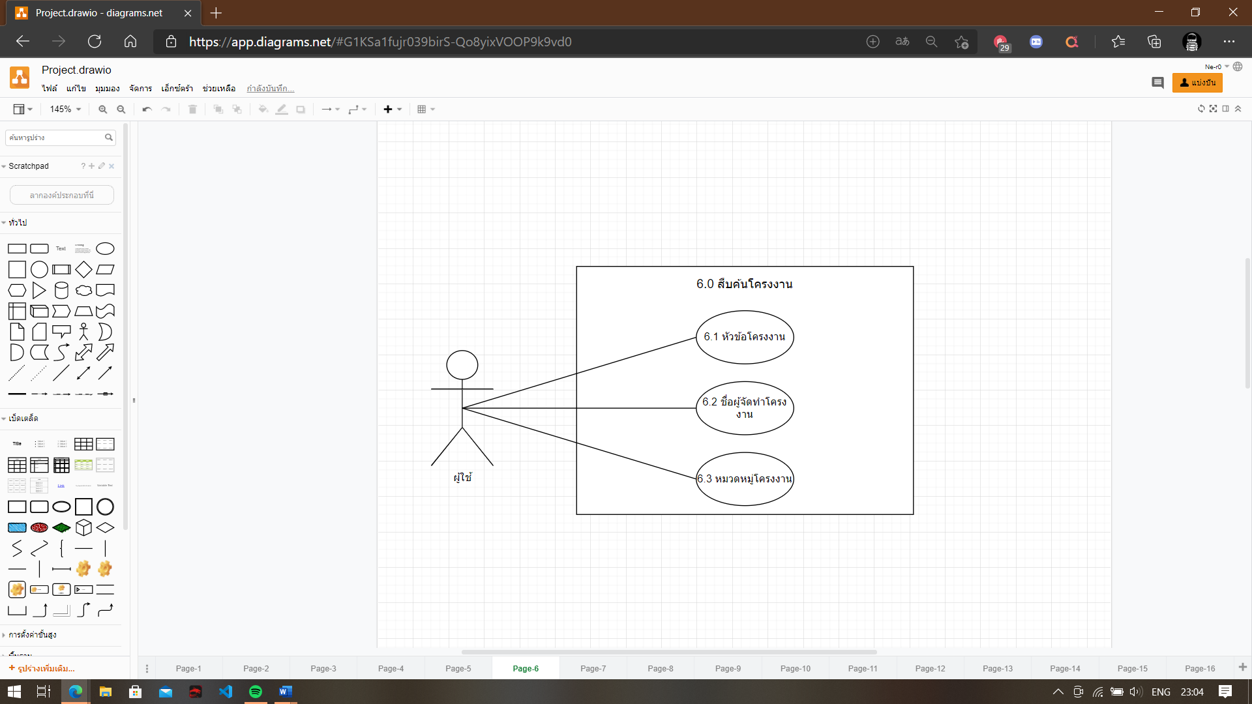

**ภาพที่ 3-7** ระบบสืบค้นโครงงาน

**ตารางที่ 3-8** แสดงคำอธิบายในส่วนของ Use Case ระบบการสืบค้นโครงงาน

| **Use Case Title** : สืบค้นหัวข้อโครงงาน | **Use Case ID** : 6.1 |
| --- | --- |
| **Primary Actor** : ผู้ใช้(นักศึกษาและอาจารย์)/ผู้ดูแลระบบ | |
| **Stakeholder Actor** : - | |
| **Main Flow :** สืบค้นข้อมูลโครงงานโดยค้นหาจากหัวข้อโครงงานคือเป็นการสืบค้นข้อมูลจากหัวข้อโครงงาน ผู้ใช้ระบบทำการ กรอกข้อมูลหัวข้อโครงงานที่นักศึกษาและอาจารย์ต้องการสืบค้นเพื่อให้ระบบแสดงข้อมูลโครงงานตามหัวข้อที่ต้องการค้นหา ดำเนินการค้นหา ตรวจสอบความครบถ้วนของข้อมูล ตรวจสอบรูปแบบของข้อมูล ตรวจสอบข้อมูลที่ต้องการค้นหาในฐานข้อมูล แสดงผลข้อมูลโครงงานตามหัวข้อโครงงานที่ผู้ใช้ค้นหา | |
| **Exception Flow ที่ 1 :** กรณีผู้ใช้งานไม่ได้กรอกข้อมูลหัวข้อโครงงาน ระบบจะแสดงข้อความแจ้งเตือน “กรุณากรอกข้อมูลหัวข้อโครงงานที่ท่านต้องการค้นหา” เพื่อให้ผู้ใช้งานทราบว่ามีข้อผิดพลาดเกิดขึ้น และให้ผู้ใช้ป้อนข้อมูลหัวข้อโครงงานเพื่อทำการค้นหาได้  **Exception Flow ที่ 2 :** กรณีระบบทำการตรวจสอบข้อมูลหัวข้อโครงงานที่ต้องการค้นหาในฐานข้อมูลแล้วไม่พบ ระบบจะแสดงข้อความแจ้งเตือน “ไม่พบข้อมูลหัวข้อโครงงานที่ท่านต้องการค้นหา กรุณากรอกข้อมูลที่ท่านต้องการใหม่” เพื่อให้ผู้ใช้งานทราบว่ามีข้อผิดพลาดเกิดขึ้น และทำการค้นหาใหม่ตามที่ต้องการได้ | |

**ตารางที่ 3-9** แสดงคำอธิบายในส่วนของ Use Case ระบบการสืบค้นโครงงาน

| **Use Case Title** : สืบค้นหมวดหมู่โครงงาน | **Use Case ID** : 6.3 |
| --- | --- |
| **Primary Actor** : ผู้ใช้(นักศึกษาและอาจารย์)/ผู้ดูแลระบบ | |
| **Stakeholder Actor** : - | |
| **Main Flow :** สืบค้นข้อมูลโครงงานโดยค้นหาจากชื่อหมวดหมู่โครงงานคือเป็นการสืบค้นข้อมูลจากหมวดหมู่โครงงาน ผู้ใช้ระบบทำการ กรอกข้อมูลหมวดหมู่โครงงานที่นักศึกษาและอาจารย์ต้องการสืบค้นเพื่อให้ระบบแสดงข้อมูลโครงงานตามหัวข้อที่ต้องการค้นหา ดำเนินการค้นหา ตรวจสอบความครบถ้วนของข้อมูล ตรวจสอบรูปแบบของข้อมูล ตรวจสอบข้อมูลที่ต้องการค้นหาในฐานข้อมูล แสดงผลข้อมูลโครงงานตามหมวดหมู่โครงงานที่ผู้ใช้ค้นหา | |
| **Exception Flow ที่ 1 :** กรณีผู้ใช้งานไม่ได้กรอกข้อมูลหมวดหมู่โครงงาน ระบบจะแสดงข้อความแจ้งเตือน “กรุณากรอกข้อมูลหมวดหมู่โครงงานที่ท่านต้องการค้นหา” เพื่อให้ผู้ใช้งานทราบว่ามีข้อผิดพลาดเกิดขึ้น และให้ผู้ใช้ป้อนข้อมูลชื่อผู้จัดทำโครงงานเพื่อทำการค้นหาได้  **Exception Flow ที่ 2 :** กรณีระบบทำการตรวจสอบข้อมูลหมวดหมู่โครงงานที่ต้องการค้นหาในฐานข้อมูลแล้วไม่พบ ระบบจะแสดงข้อความแจ้งเตือน “ไม่พบข้อมูลหมวดหมู่โครงงานที่ท่านต้องการค้นหา กรุณากรอกข้อมูลที่ท่านต้องการใหม่” เพื่อให้ผู้ใช้งานทราบว่ามีข้อผิดพลาดเกิดขึ้น และทำการค้นหาใหม่ตามที่ต้องการได้ | |

**ตารางที่ 3-10** แสดงคำอธิบายในส่วนของ Use Case ระบบการแชร์ข้อมูลโครงงาน

|  |  |
| --- | --- |
| **Use Case Title** : แชร์ข้อมูลโครงงาน | **Use Case ID** : 7.0 |
| **Primary Actor** : ผู้ใช้(นักศึกษาและอาจารย์) | |
| **Stakeholder Actor** : - | |
| **Main Flow :** ระบบเผยแพร่โครงงาน คือ สามารถดำเนินการโดยผู้ใช้ เลือกโครงงานที่ต้องการเผยแพร่ ทำการเผยแพร่ ระบบทำการเผยแพร่ข้อมูลโครงงานจากฐานข้อมูล ระบบทำการแสดงผลลัพธ์ของการเผยแพร่โดยการแสดงปลายทางที่ผู้ใช้ต้องการเผยแพร่ไป | |
| **Exception Flow ที่ 1 :** -  **Exception Flow ที่ 2 :** - | |

**3.3 แผนภาพกระบวนการทำงาน (Activity Diagram)**

แผนภาพแสดงกระบวนการทำงานจะแสดงรายละเอียดการทำงานหรือขั้นตอนการทำงานของระบบย่อยจากแผนภาพการงานของระบบ (Use Case Diagram) โดยผู้พัฒนาเลือกนำเสนอแผนภาพกระบวนการของงาน

3.3.1 ขั้นตอนการทำงาน การเข้าสู่ระบบของผู้ใช้งานระบบ แสดงดังภาพที่ 3-8

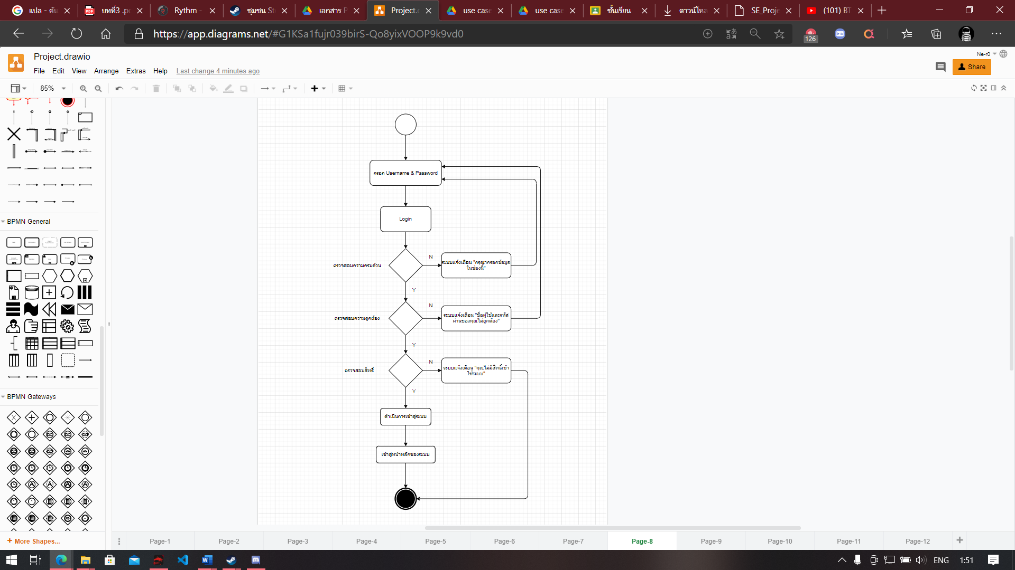

**ภาพที่ 3-8** แสดงขั้นตอนการทำงาน การเข้าสู่ระบบของผู้ใช้งานระบบ

3.3.2 ขั้นตอนการทำงาน การเพิ่มข้อมูลนักศึกษา แสดงดังภาพที่ 3-9

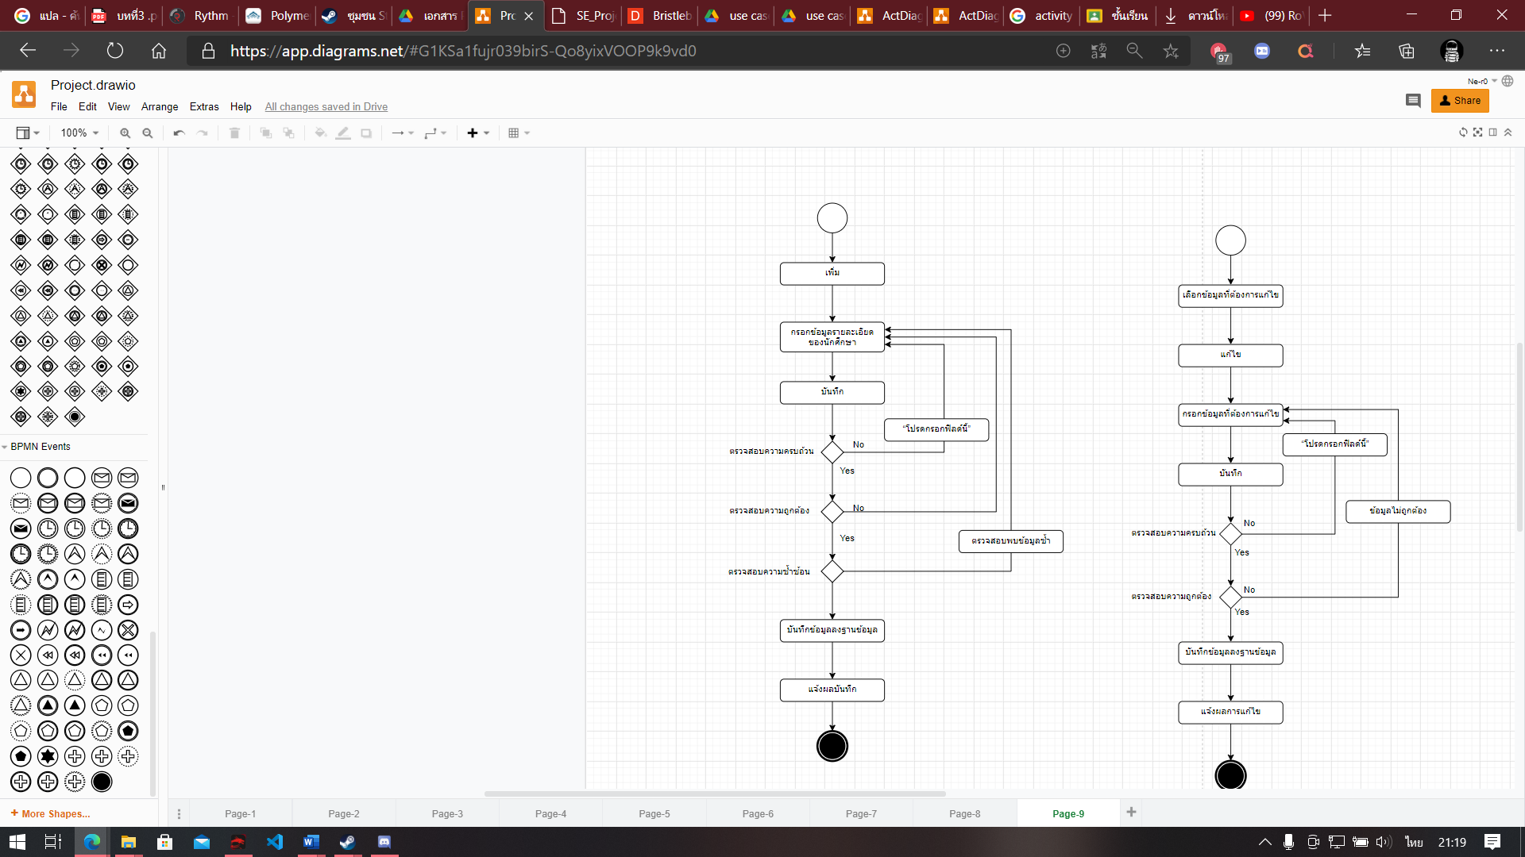

**ภาพที่ 3-9** แสดงขั้นตอนการทำงาน การเพิ่มข้อมูลนักศึกษา

3.3.3 ขั้นตอนการทำงาน การแก้ไขข้อมูลนักศึกษา แสดงดังภาพที่ 3-10

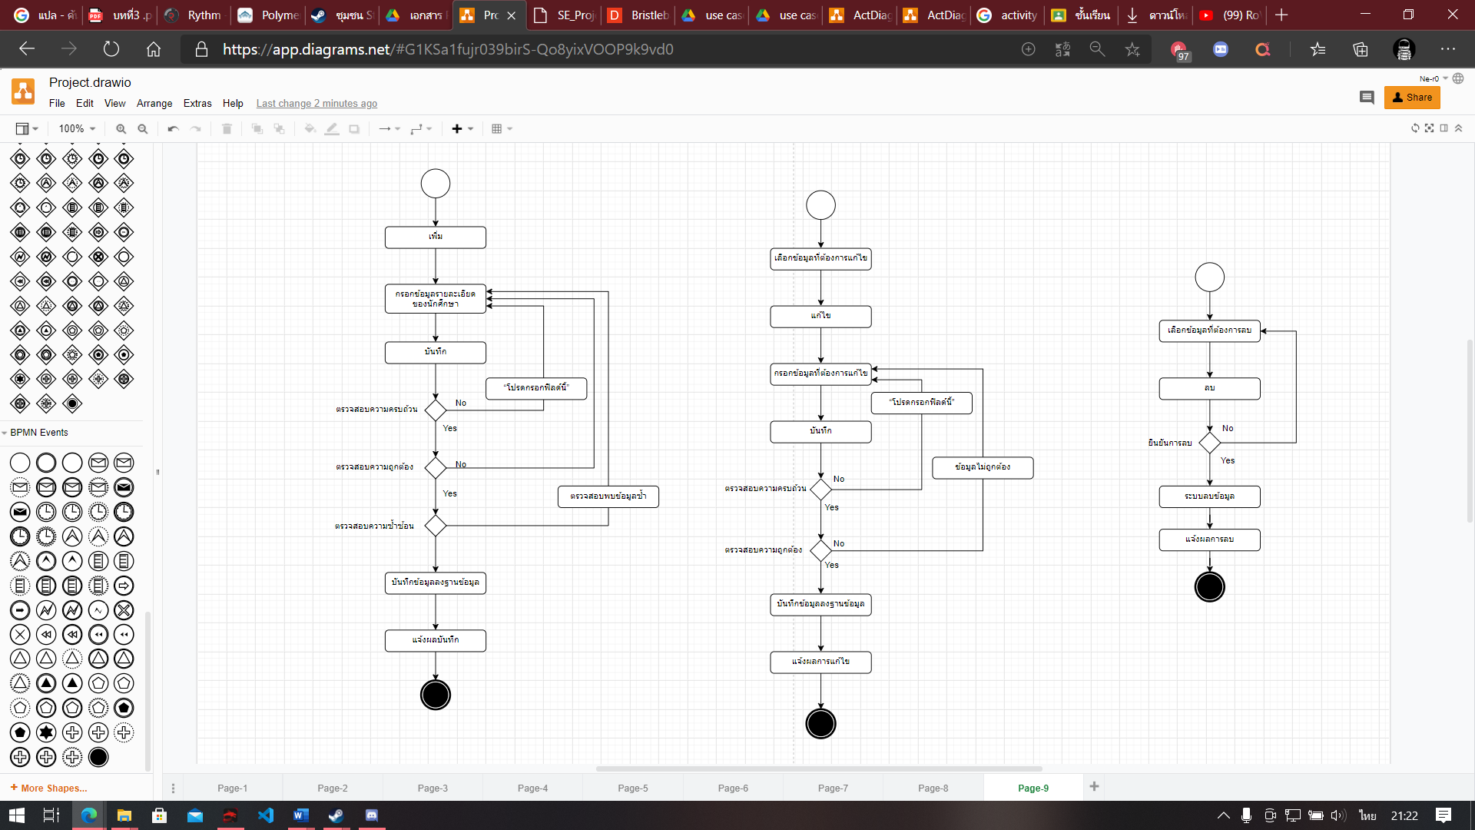

**ภาพที่ 3-10** แสดงขั้นตอนการทำงาน การแก้ไขข้อมูลนักศึกษา

3.3.4 ขั้นตอนการทำงาน การลบข้อมูลนักศึกษา แสดงดังภาพที่ 3-11

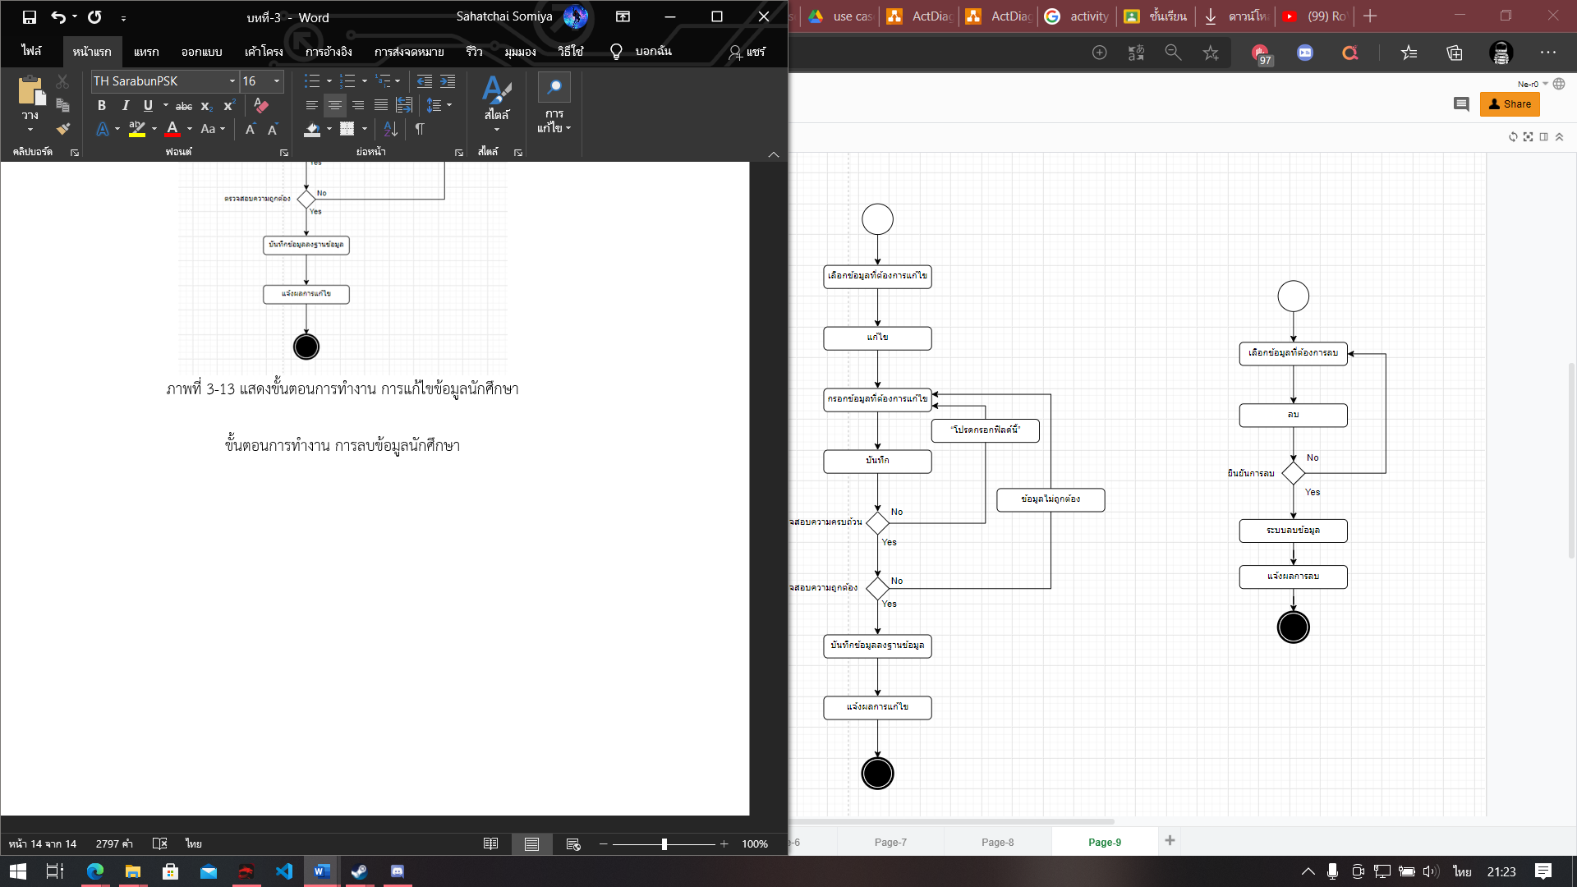

**ภาพที่ 3-11** แสดงขั้นตอนการทำงาน การลบข้อมูลนักศึกษา

3.3.5 ขั้นตอนการทำงาน การเพิ่ม และลบข้อเสนอโครงงาน แสดงดังภาพที่ 3-12 และ 3-13

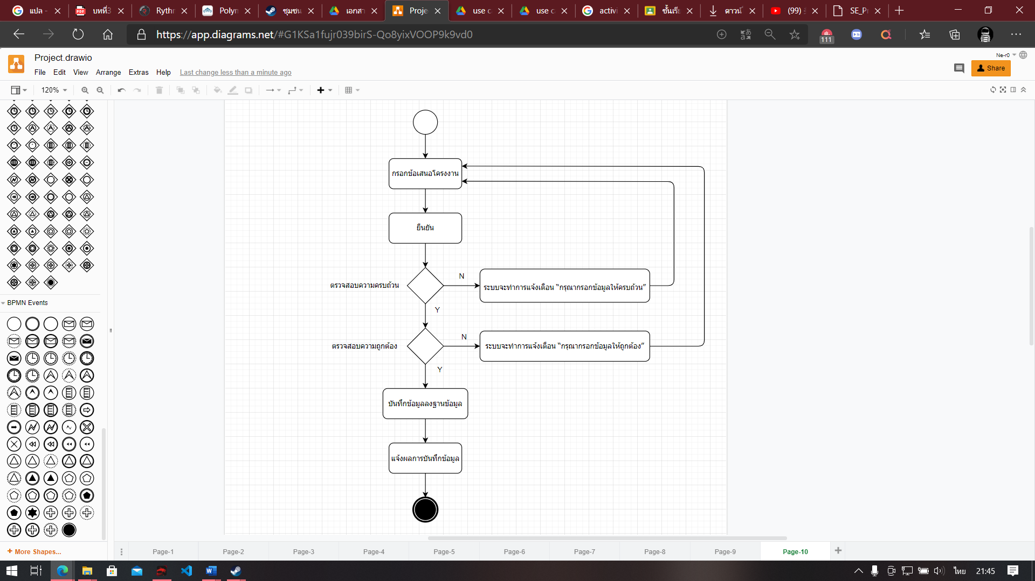

**ภาพที่ 3-12** แสดงขั้นตอนการทำงาน การเพิ่มข้อเสนอโครงงาน

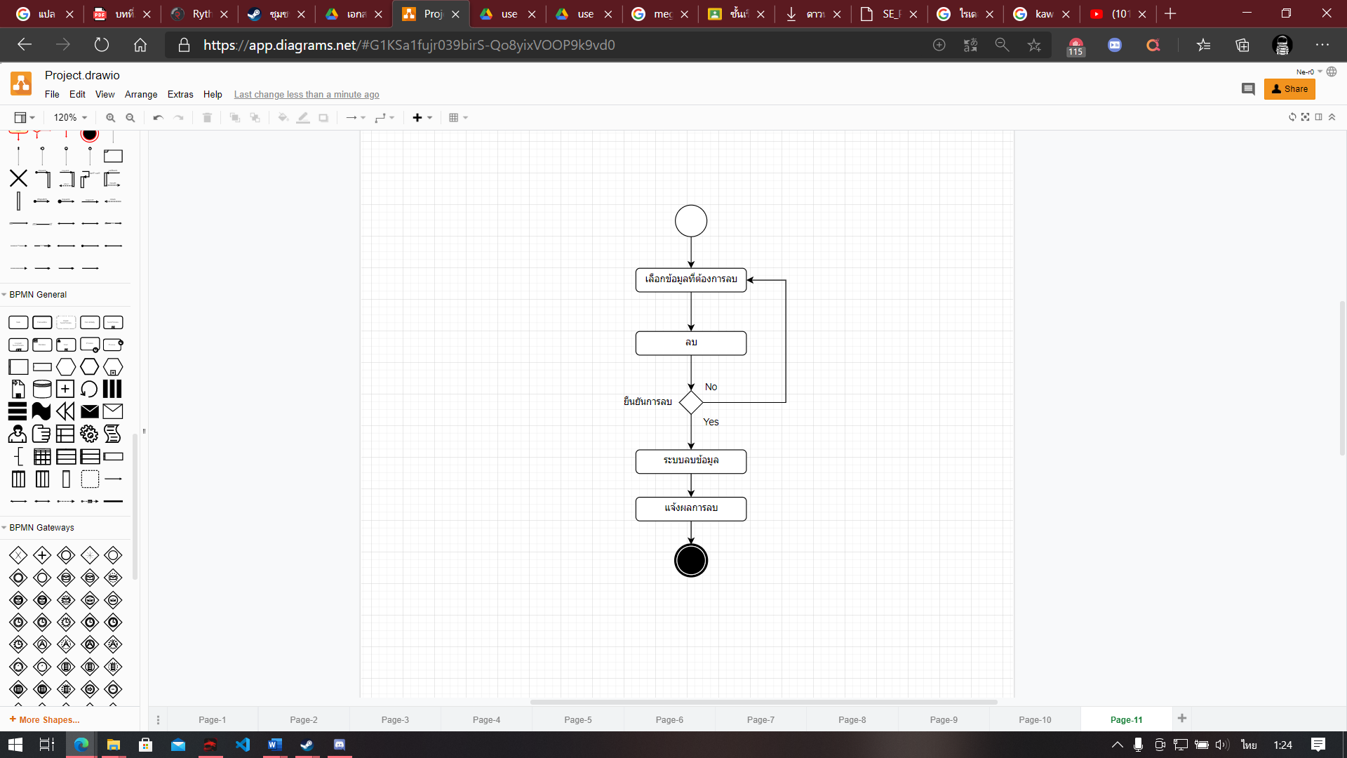

**ภาพที่ 3-13** แสดงขั้นตอนการทำงาน การลบข้อเสนอโครงงาน

3.3.6 ขั้นตอนการทำงาน ยื่นคำร้องขอสอบและลบการยื่นแสดงดังภาพที่ 3-14 และ 3.15

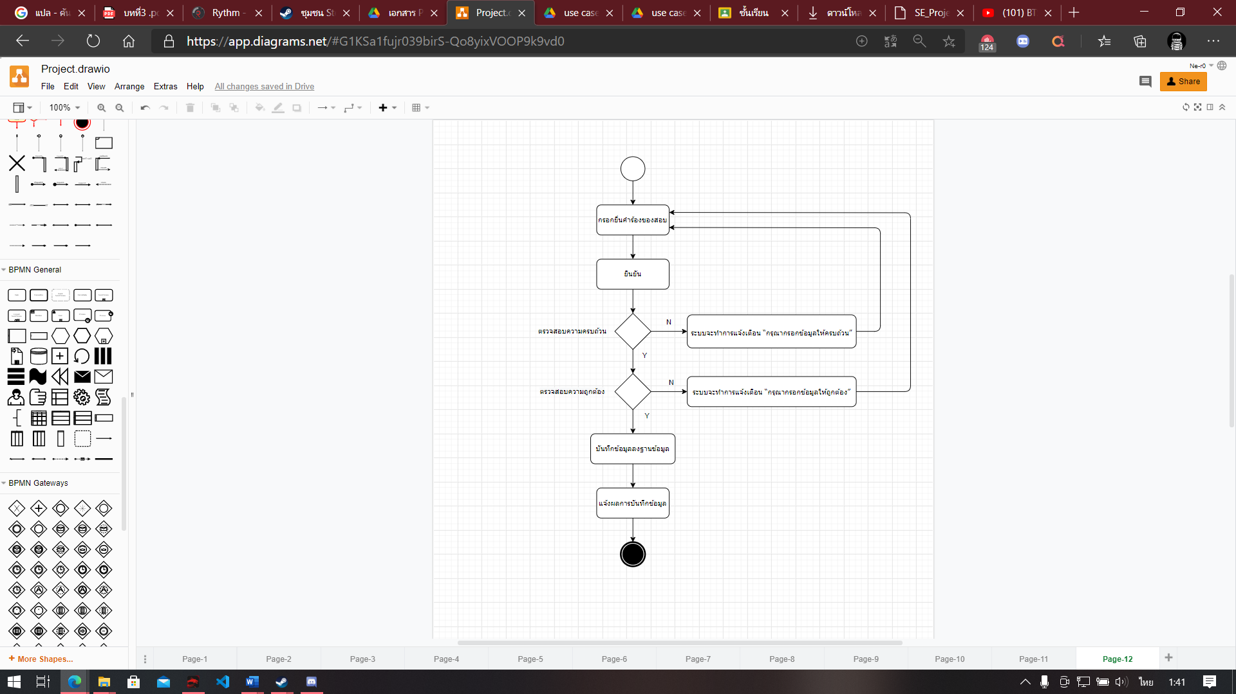

**ภาพที่ 3-14** แสดงขั้นตอนการทำงาน การเพิ่มยื่นคำร้องของสอบ

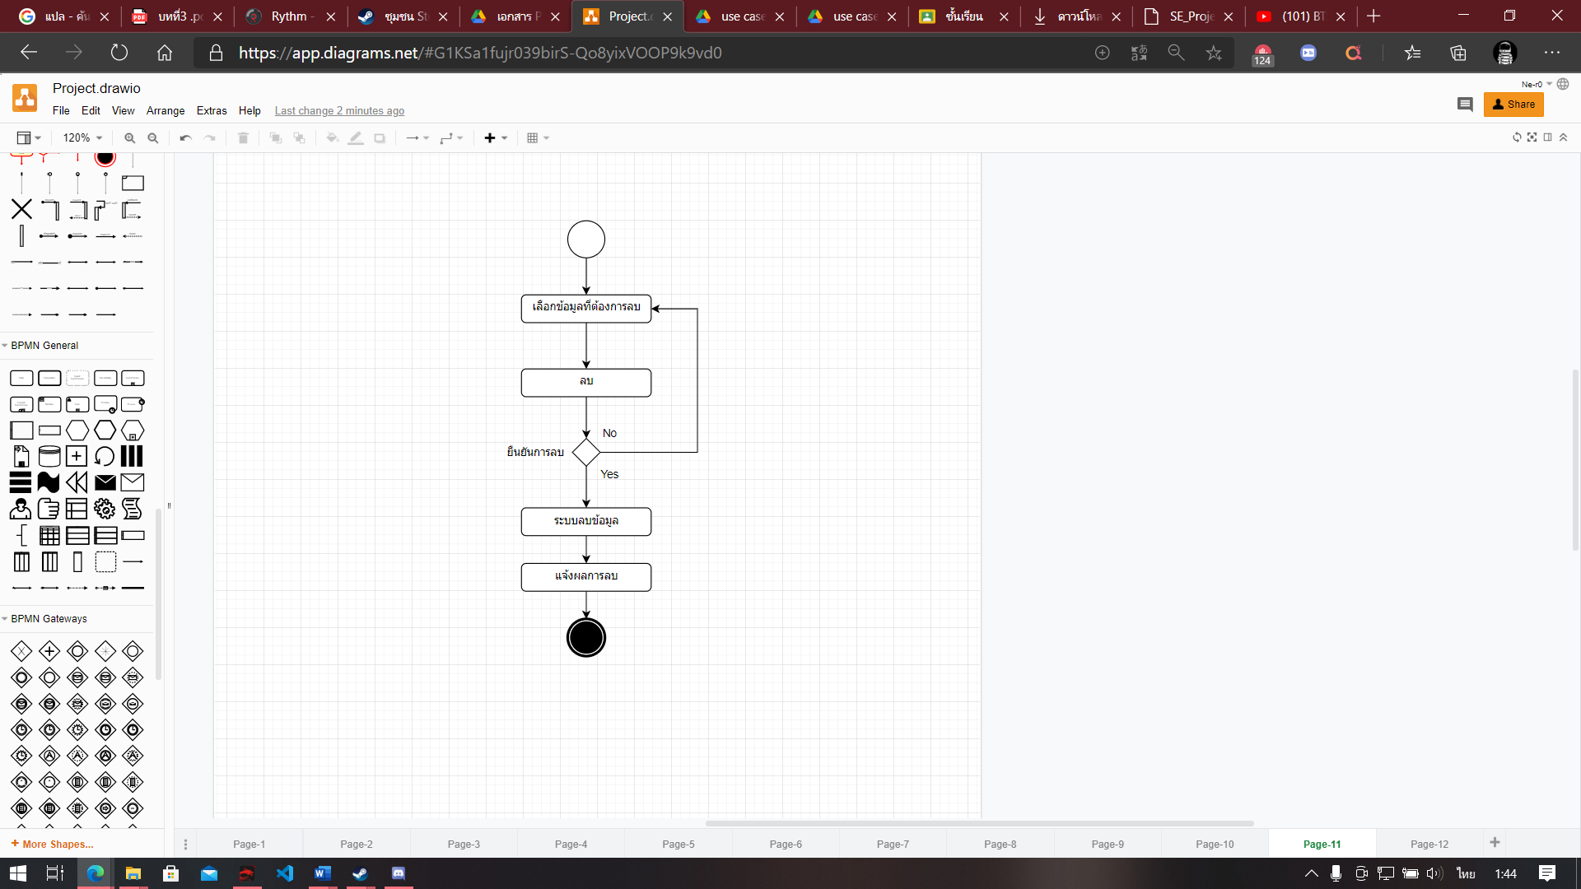

**ภาพที่ 3-15** แสดงขั้นตอนการทำงาน การลบยื่นคำร้องของสอบ

3.3.7 ขั้นตอนการทำงาน การประเมินผลสอบ แสดงดังภาพที่ 3-16 และ 3-17

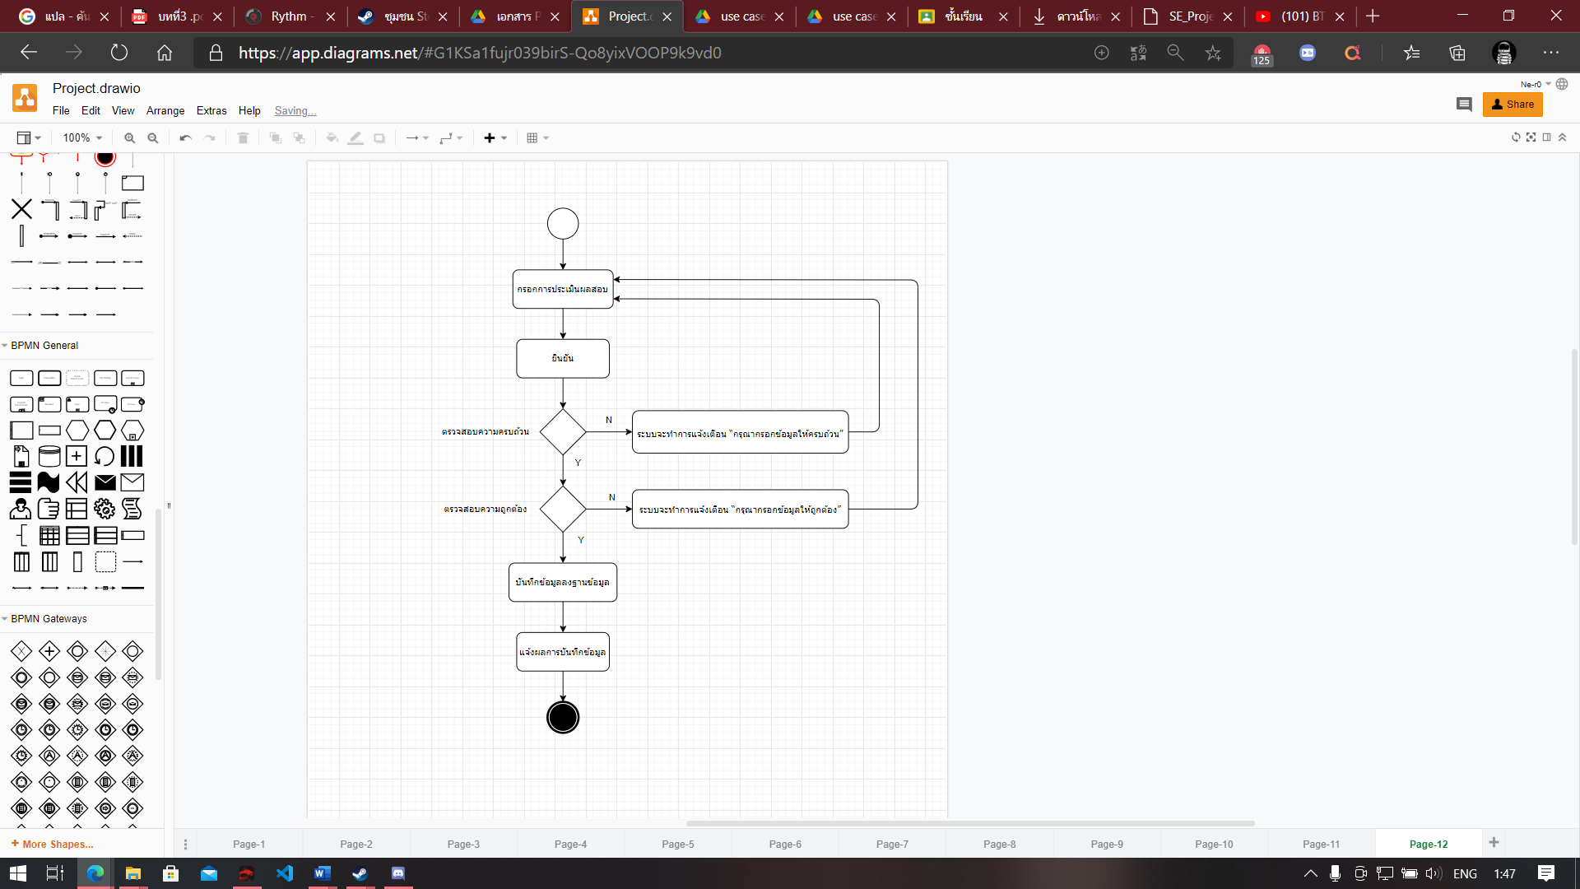

**ภาพที่ 3-16** แสดงขั้นตอนการทำงาน การเพิ่มประเมินผลสอบ



**ภาพที่ 3-17** แสดงขั้นตอนการทำงาน การลบการประเมินผลสอบ

3.3.8 ขั้นตอนการทำงาน การสืบค้น และเผยแพร่โครงงาน แสดงดังภาพที่ 3-18 และ 3-19

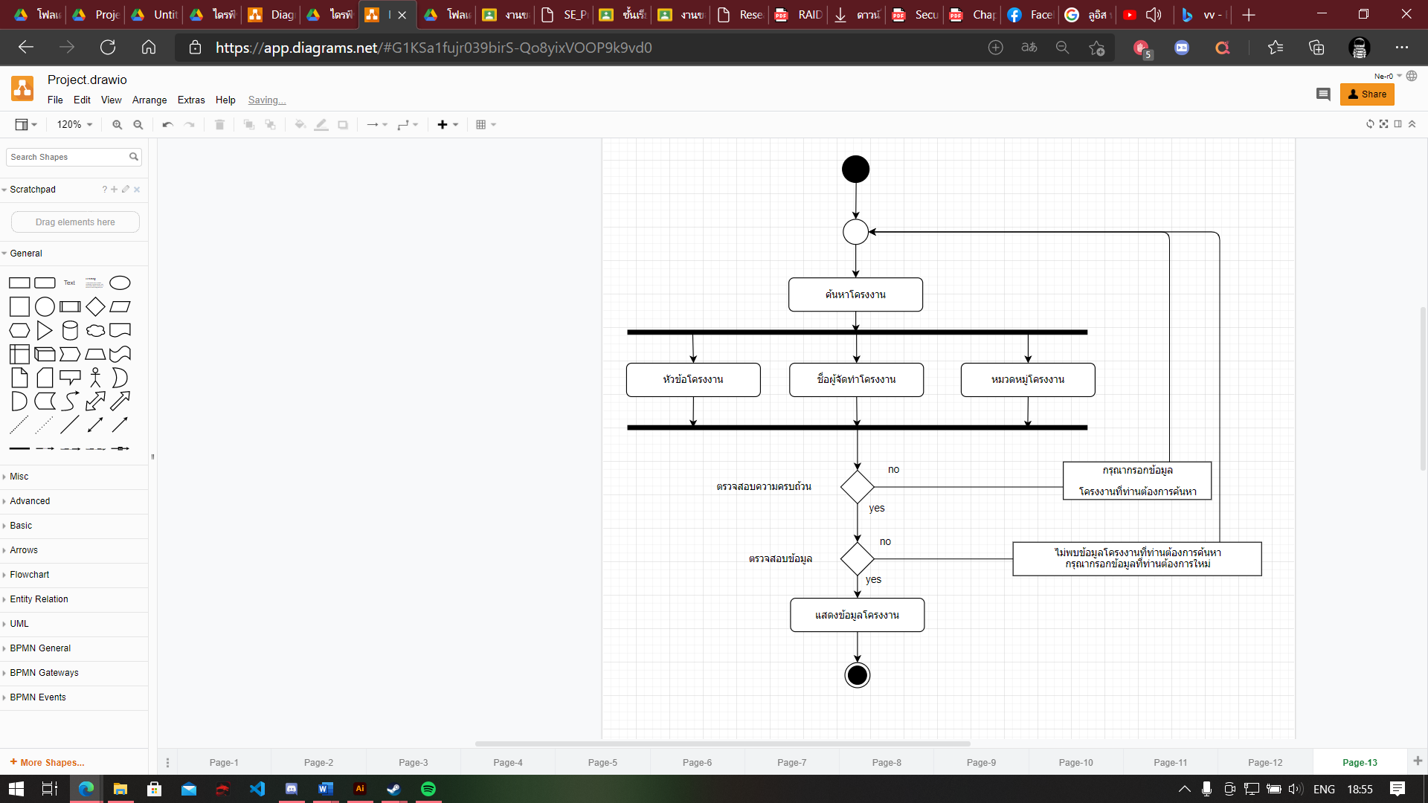

**ภาพที่ 3-18** แสดงขั้นตอนการทำงาน การสืบค้น

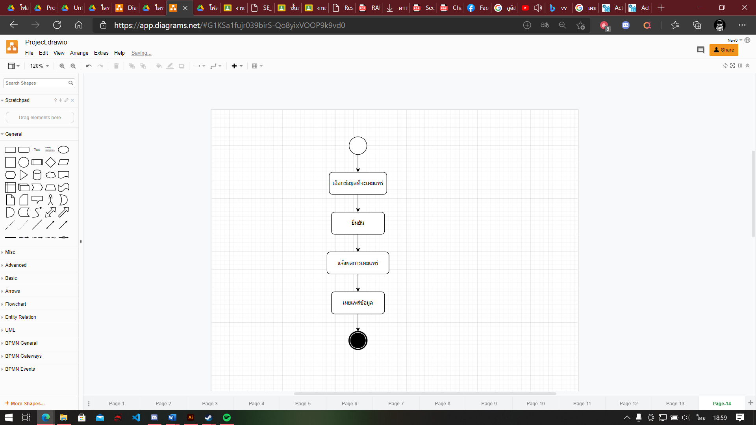

**ภาพที่ 3-19** แสดงขั้นตอนการทำงาน การเผยแพร่โครงงาน

**3.4 การออกแบบกระบวนการจัดเก็บข้อมูลของระบบ**

แผนภาพ Class Diagram พัฒนาระบบบริหารจัดการรายวิชาโครงงานวิศวกรรมซอฟต์แวร์ นี้ แสดงให้เห็นถึงโครงสร้างด้านข้อมูลของระบบและด้านประมวลผลของกลุ่มคลาส และอินเตอร์เฟส ตลอดถึงแสดงความสัมพันธ์ระหว่างคลาส ดังภาพ 3-20

แผนภาพ Class Diagram ประกอบด้วยคลาสต่างๆ คือ คลาส Admin/Teacher (เจ้าหน้าที่,อาจารย์ที่ปรึกษา), Student(นักศึกษา), Project(โครงงาน), Project_type(ประเภทโครงงาน), Submit an examination request_assess_ evidence (ยื่นคำร้องขอสอบ+ประเมินผลการสอบ+หลักฐาน) สามารถอธิบายความสัมพันธ์ของคลาสได้ดังภาพ 3-22 ถึง 3-27

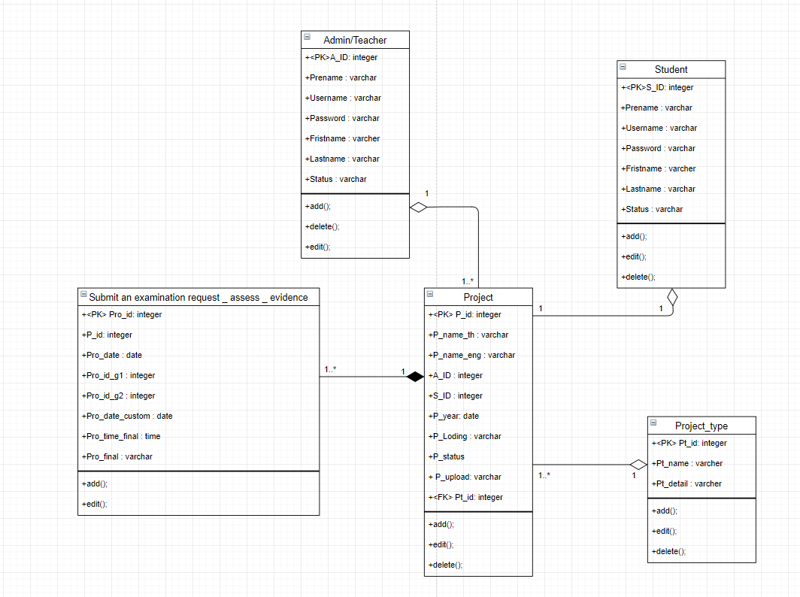

**ภาพที่ 3-20** Class Diagram

ความสัมพันธ์ระหว่างคลาส Student (ข้อมูลสมาชิก) กับคลาส Project (ข้อมูลโครงการ) คือ โครงการ 1 ครั้งขึ้นไป จัดการด้วยสมาชิก 1 คน และ สมาชิก 1 คน สามารถจัดการข้อเสนอโครงการ 1 ครั้งขึ้นไป ดังภาพ 3-21

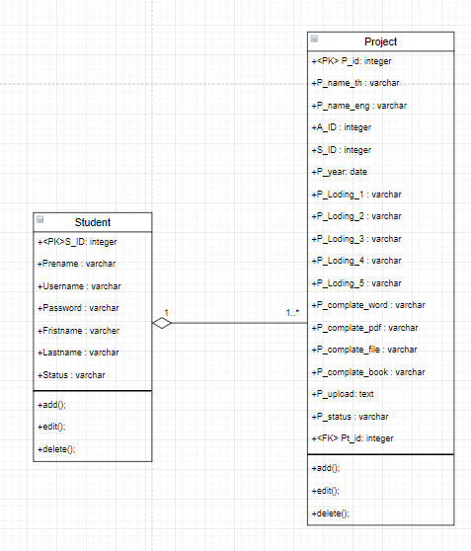

**ภาพที่ 3-21** แสดงความสัมพันธ์ของข้อมูลสมาชิกกับข้อมูลข้อเสนอโครงงาน

ความสัมพันธ์ระหว่างคลาส Admin/Teacher (ข้อมูลเจ้าหน้าที่/อาจารย์ที่ปรึกษา) กับคลาส Project (ข้อมูลโครงงาน) คือ การอาจารย์ที่ปรึกษา 1 คน สามารถมีข้อมูลโครงงาน 1 ครั้งขึ้นไป และ โครงงาน 1 ครั้ง สามารถจัดการอาจารย์ที่ปรึกษา 1 คน ดังภาพ 3-22

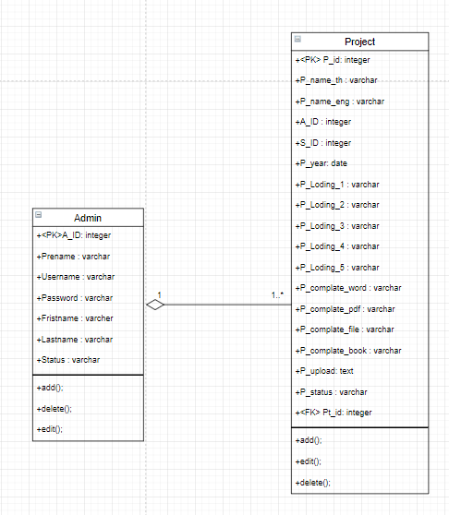

**ภาพที่ 3-22** แสดงความสัมพันธ์ของข้อมูลข้อเสนอโครงงานกับข้อมูลโครงงาน

ความสัมพันธ์ระหว่างคลาส Project (ข้อมูลโปรเจค) กับคลาส Project_type (ข้อมูลประเภทโครงการ) คือ ข้อมูลโครงงาน 1 ครั้ง สามารถมีประเภทโครงงาน 1 ครั้ง และ ประเภทโครงงาน 1 ครั้ง สามารถมีข้อมูลโครงงาน 1 ครั้งขึ้นไป ดังภาพ 3-23

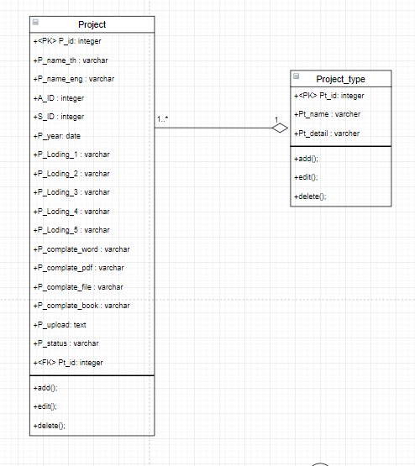

**ภาพที่ 3-23** แสดงความสัมพันธ์ของข้อมูลโครงงานกับข้อมูลประเภทโครงงาน

ความสัมพันธ์ระหว่างคลาส Submit an examination request _ assess _ evidence (ยื่นคำร้องขอสอบ+ประเมินผลการสอบ+หลักฐาน) กับคลาส Project(ข้อมูลโครงการ) คือ ข้อมูลยื่นคำร้องข้อสอบ 1 ครั้ง สามารถมีข้อมูลโครงงาน 1 ครั้ง และ โครงงาน 1 ครั้ง สามารถยื่นคำร้องข้อสอบ 1 ครั้งขึ้นไป ดังภาพ 3-24

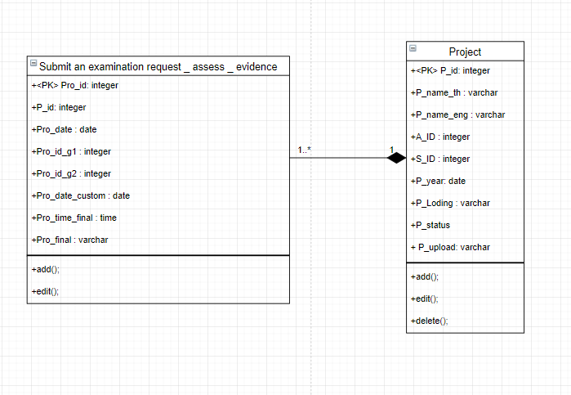

**ภาพที่ 3-24** แสดงความสัมพันธ์ของข้อมูลยื่นคำร้องขอสอบโครงงานกับข้อมูลโครงงาน

**3.5 โครงสร้างพจนานุกรมข้อมูล (Data Dictionary)**

ฐานข้อมูลระบบ    ระบบบริหารจัดการรายวิชาโครงงานวิศวกรรมซอฟต์แวร์

วัตถุประสงค์                เพื่อจัดการข้อมูลระบบจัดการโครงงานวิศวกรรมซอฟต์แวร์

จำนวนตารางทั้งหมด 5 ตาราง

ชื่อ Student (นักศึกษา)

วัตถุประสงค์ เพื่อจัดเก็บข้อมูลสำหรับการเข้าสู่ระบบ

แฟ้มที่เกี่ยวข้อง Project

**ตารางแสดงรายละเอียด**

**ตารางที่ 3-11** ตารางข้อมูลนักศึกษา

|  |  |  |  |  |  |  |  |
| --- | --- | --- | --- | --- | --- | --- | --- |
| ลำดับ  (No) | คุณสมบัติ  (Attribute) | คำอธิบาย  (Description) | ขนาด  (Width) | ประเภท  (Type) | ค่าเบื้องต้น  (Default) | ตรวจสอบ  (Validation  Check) | ประเภท  คีย์ (Key  Type) |
| 1 | S_id | รหัสของผู้ใช้ | - | integer | - | Auto Number | PK |
| 2 | Username | รหัสนักศึกษา | 11 | varchar | - | - | FK |
| 3 | Password | รหัสผ่าน | 25 | varchar | - | - | - |
| 4 | Prename | คำนำหน้า | 50 | varchar | - | - | - |
| 5 | Fristname | ชื่อ | 50 | varchar | - | - | - |
| 6 | Lastname | นามสกุล | 10 | integer | - | - | - |
| 7 | Status | สถานะ | 1 | varchar | - | 2 – นักศึกษา | - |
| 8 | Upload | ที่เก็บข้อมูลโครงงาน | 255 | text | - | - | - |

ชื่อ Admin (เจ้าหน้าที่/อาจารย์)

วัตถุประสงค์ เพื่อจัดเก็บข้อมูลสำหรับการเข้าสู่ระบบ

แฟ้มที่เกี่ยวข้อง Project

**ตารางแสดงรายละเอียด**

**ตารางที่ 3-12** ตารางข้อมูลเจ้าหน้าที่/อาจารย์

| ลำดับ  (No) | คุณสมบัติ  (Attribute) | คำอธิบาย  (Description) | ขนาด  (Width) | ประเภท  (Type) | ค่าเบื้องต้น  (Default) | ตรวจสอบ  (Validation  Check) | ประเภท  คีย์ (Key  Type) |
| --- | --- | --- | --- | --- | --- | --- | --- |
| 1 | A_id | รหัสของผู้ใช้ | - | integer | - | Auto Number | PK |
| 2 | Username | รหัสอาจารย์/เจ้าหน้าที่ | 6 | varchar | - | - | FK |
| 3 | Password | รหัสผ่าน | 25 | varchar | - | - | - |
| 4 | Prename | คำนำหน้า | 50 | varchar | - | - | - |
| 5 | Fristname | ชื่อ | 50 | varchar | - | - | - |
| 6 | Lastname | นามสกุล | 10 | integer | - | - | - |
| 7 | Status | สถานะ | 1 | varchar | - | 0 – Admin  1 – อาจารย์ | - |

ชื่อตาราง Project

วัตถุประสงค์ เพื่อจัดเก็บข้อมูลโครงงาน ติดตามงาน และหลักฐาน

แฟ้มที่เกี่ยวข้อง Student, Admin, Project_ type, Submit an examination request _ assess _ evidence

**ตารางแสดงรายละเอียด**

**ตารางที่ 3-13** ตารางข้อมูลโครงงาน ติดตามงาน และหลักฐาน

| ลำดับ  (No) | คุณสมบัติ  (Attribute) | คำอธิบาย  (Description) | ขนาด  (Width) | ประเภท  (Type) | ค่าเบื้องต้น  (Default) | ตรวจสอบ  (Validation  Check) | ประเภท  คีย์ (Key  Type) |
| --- | --- | --- | --- | --- | --- | --- | --- |
| 1 | P_id | รหัสโครงงาน | - | integer | - | Auto Number | PK |
| 2 | P_name_th | ชื่อโครงงาน | 50 | varchar | - | - | - |
| 3 | P_name_eng | รายละเอียด | 100 | varchar | - | - | - |
| 4 | A_id | รหัสอาจารย์ที่ปรึกษา | 6 | varchar | - | - | FK |
| 5 | S_id | รหัสนักศึกษา | 11 | varchar | - | - | FK |
| 6 | P_year | ประจำปีการศึกษา | 50 | varchar | - | - | - |
| 7 | P_loding1 | ติดตามบทที่ 1 | 1 | varchar | - | 0-ไม่ยังส่ง  1-ไม่สมบูรณ์  2-สมบูรณ์แล้ว | - |
| 8 | P_loding2 | ติดตามบทที่ 2 | 1 | varchar | - | 0-ไม่ยังส่ง  1-ไม่สมบูรณ์  2-สมบูรณ์แล้ว | - |
| 9 | P_loding3 | ติดตามบทที่ 3 | 1 | varchar | - | 0-ไม่ยังส่ง  1-ไม่สมบูรณ์  2-สมบูรณ์แล้ว | - |
| 10 | P_loding4 | ติดตามบทที่ 4 | 1 | varchar | - | 0-ไม่ยังส่ง  1-ไม่สมบูรณ์  2-สมบูรณ์แล้ว | - |
| 11 | P_loding5 | ติดตามบทที่ 5 | 1 | varchar | - | 0-ไม่ยังส่ง  1-ไม่สมบูรณ์  2-สมบูรณ์แล้ว | - |
| 12 | P_complate_word | ติดตามหลักฐาน - เอกสาร Word | 1 | varchar | - | 0-ยังไม่ส่ง  1-ไม่สมบูรณ์ | - |
| 13 | P_complate_PDF | ติดตามหลักฐาน –  เอกสาร PDF | 1 | varchar | - | 0-ยังไม่ส่ง  1-ไม่สมบูรณ์ | - |
| 14 | P_complate_file | ติดตามหลักฐาน –  ไฟล์งาน | 1 | varchar | - | 0-ยังไม่ส่ง  1-ไม่สมบูรณ์ | - |
| 15 | P_complate_book | ติดตามหลักฐาน –  รูปเล่มสมบูรณ์ | 1 | varchar | - | 0-ยังไม่ส่ง  1-ไม่สมบูรณ์ | - |
| 16 | P_upload | อับโหลด-บทคัดย่อ | 255 | text | - | - | - |
| 17 | P_upload_pdf | อับโหลดเสนอโครงงาน | 255 | text | - | - | - |
| 18 | P_status | สถานะ | 1 | varchar | - | 0-ยังไม่ส่ง  1-ไม่ผ่าน  2-ผ่าน  x-ยกเลิก | - |
| 19 | Pt_id | ประเภท | 1 | integer | - | - | FK |

ชื่อตาราง Project_type

วัตถุประสงค์ เพื่อจัดเก็บข้อมูลประเภทโครงงาน

แฟ้มที่เกี่ยวข้อง Project

**ตารางแสดงรายละเอียด**

**ตารางที่ 3-14** ตารางข้อมูลประเภทโครงงาน

| ลำดับ  (No) | คุณสมบัติ  (Attribute) | คำอธิบาย  (Description) | ขนาด  (Width) | ประเภท  (Type) | ค่าเบื้องต้น  (Default) | ตรวจสอบ  (Validation  Check) | ประเภท  คีย์ (Key  Type) |
| --- | --- | --- | --- | --- | --- | --- | --- |
| 1 | Pt_id | รหัสประเภท | - | integer | - | - | PK |
| 2 | Pt_name | ชื่อประเภท | 50 | varchar | - | - | - |
| 3 | Pt_detail | รายละเอียด | 100 | varchar | - | - | - |

ชื่อ Submit an examination request _ assess _ evidence

วัตถุประสงค์ เพื่อจัดเก็บข้อมูลยื่นคำร้องขอสอบ+ประเมินผลการสอบ+หลักฐาน

แฟ้มที่เกี่ยวข้อง Project

**ตารางแสดงรายละเอียด**

**ตารางที่ 3-15** ตารางข้อมูลยื่นคำร้องขอสอบ+ประเมินผลการสอบ

| ลำดับ  (No) | คุณสมบัติ  (Attribute) | คำอธิบาย  (Description) | ขนาด  (Width) | ประเภท  (Type) | ค่าเบื้องต้น  (Default) | ตรวจสอบ  (Validation  Check) | ประเภท  คีย์ (Key  Type) |
| --- | --- | --- | --- | --- | --- | --- | --- |
| 1 | Pro_id | รหัสยื่นคำร้องข้อสอบ | - | integer | - | Auto Number | PK |
| 2 | P_id | รหัสโครงงาน | - | integer | - | - | FK |
| 3 | Pro_date | วันที่ยื่นคำร้อง | 50 | date | - | - | - |
| 4 | Pro_id_g1 | กรรมการคนที่ 1 | 6 | varchar | - | - | FK |
| 5 | Pro_id_g1 | กรรมการคนที่ 2 | 6 | varchar | - | - | FK |
| 6 | Pro_date_custom | วันที่กำหนดสอบ | - | date | - | - | - |
| 7 | Pro_time_final | เวลากำหนดสอบ | 50 | time | - | - | - |
| 8 | Pro_final | ผลการสอบ | 1 | varchar | - | 0 – รอสอบ  1 – สอบผ่าน  2 – สอบไม่ผ่าน | - |

**3.6 แบบฟอร์มข้อมูลขาเข้าและการแสดงผล (User Interface Design)**

3.6.1 ส่วนรับเข้า (input interface)

หน้าเข้าสู่ระบบ ออกแบบไว้สำหรับให้ผู้ใช้งานกรอก Username และ Password เพื่อทำการเข้าสู่ระบบดังภาพ 3.25

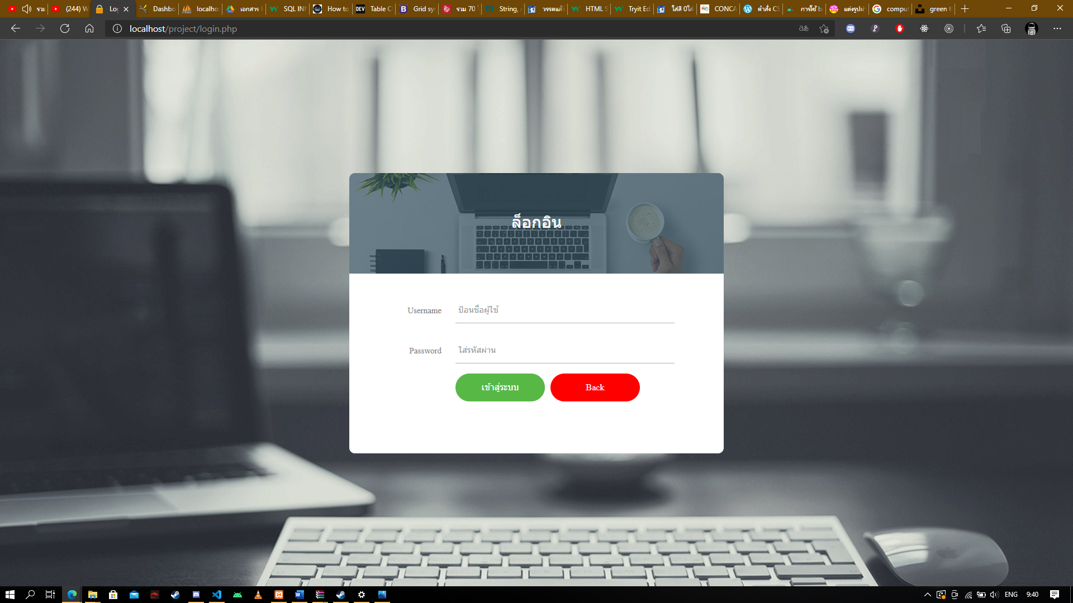

**ภาพที่ 3-25** การออกแบบฟอร์ม Login เข้าสู่ระบบ

หน้าหลัก(Index) ดังภาพที่ 3-26

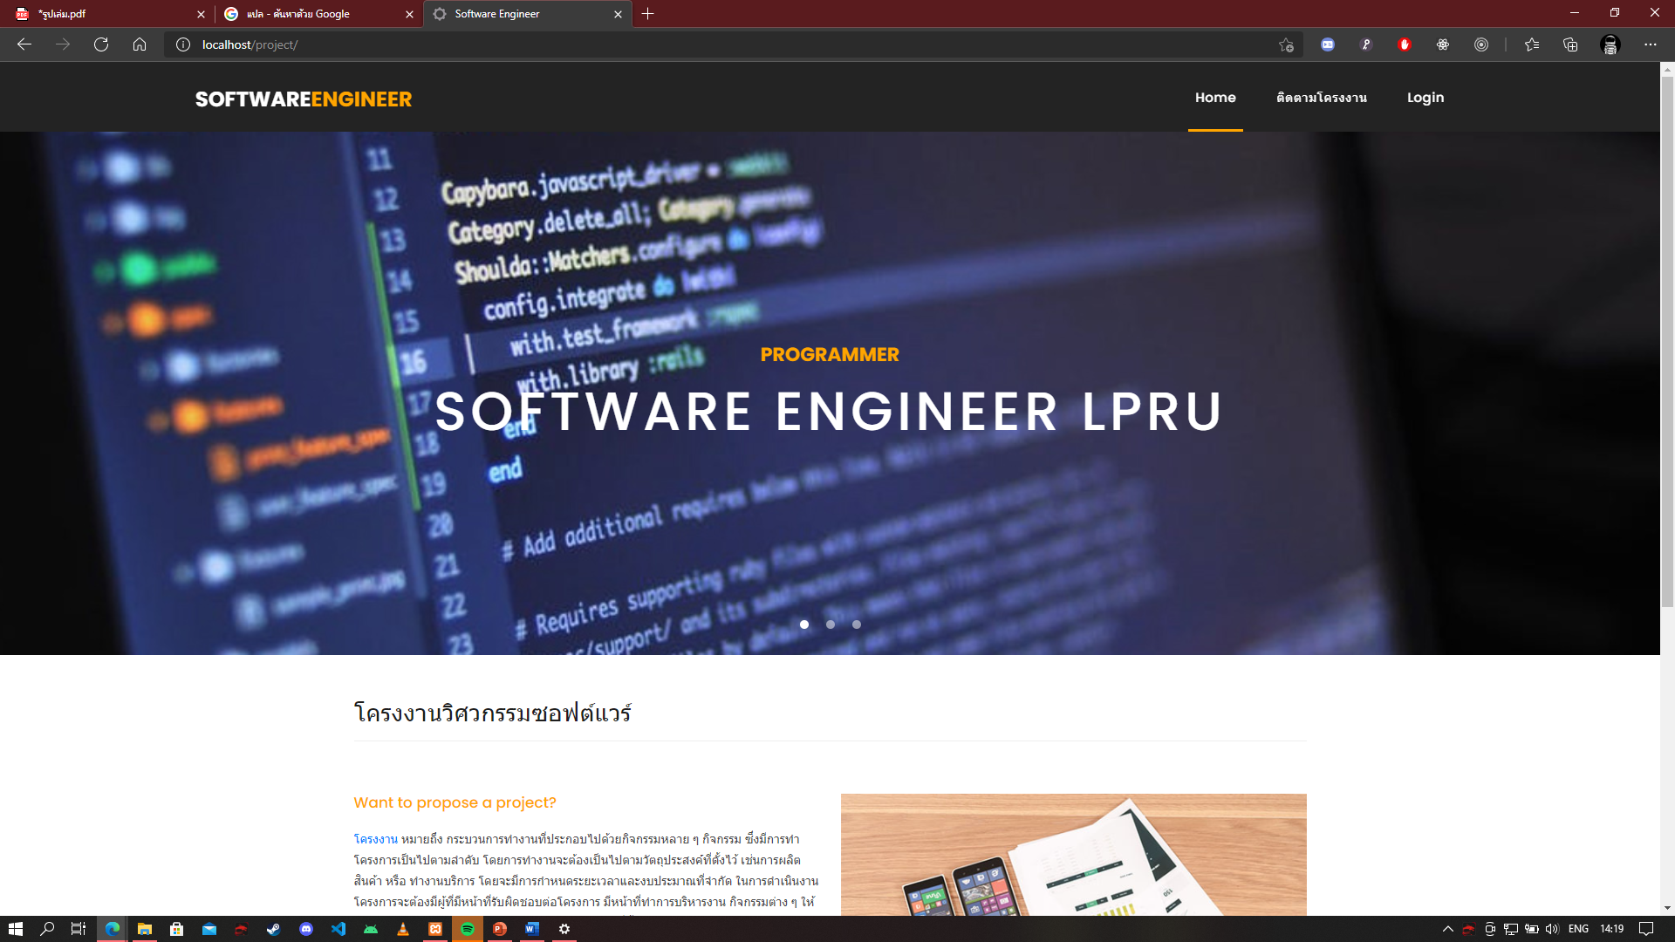

**ภาพที่ 3-26** การออกแบบหน้าหลัก(index)

หน้าเสนอโครงงาน ดังภาพที่ 3-27

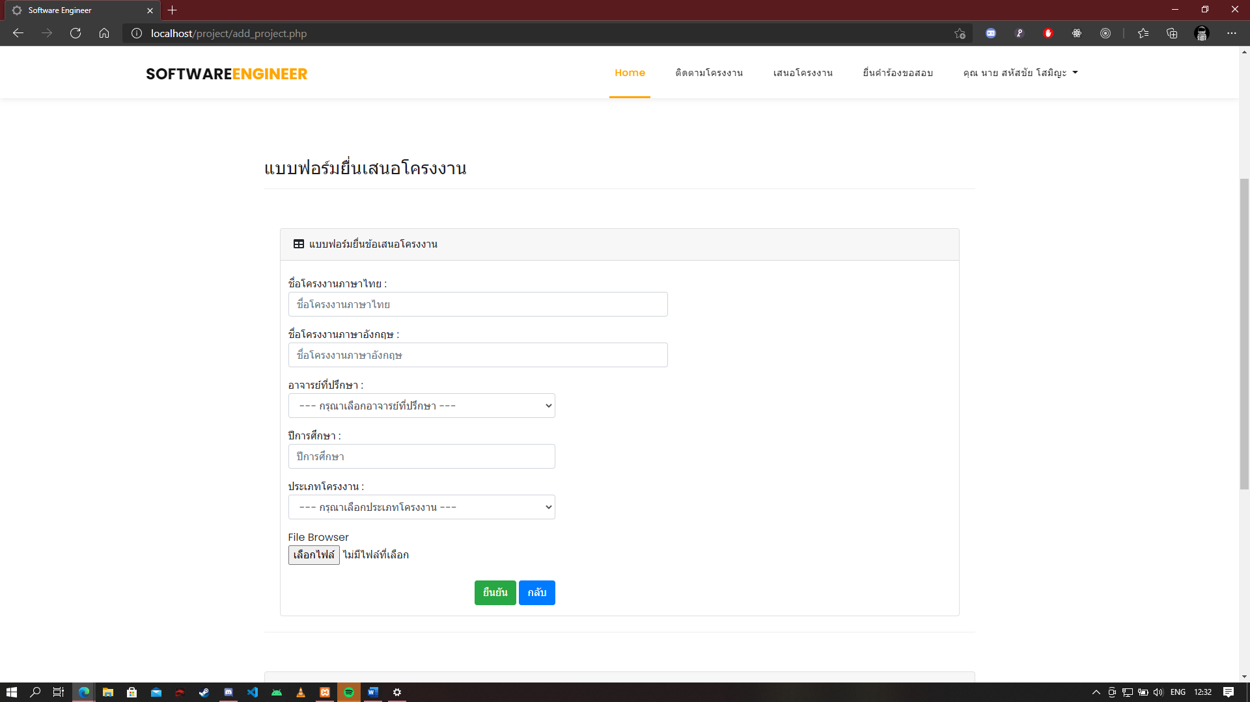

**ภาพที่ 3-27** การออกแบบฟอร์ม เพิ่มข้อมูล เสนอโครงงาน

หน้าเสนอโครงงาน ตารางโครงงานปัจจุบัน ดังภาพที่ 3-28

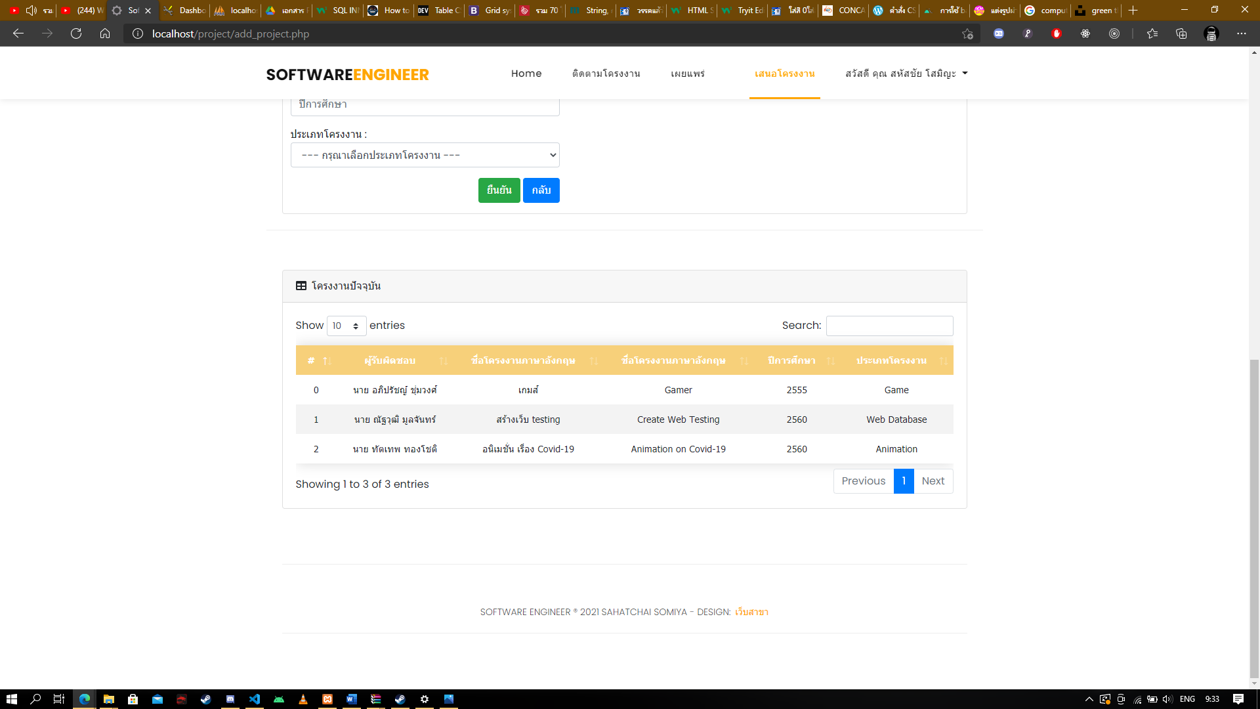

**ภาพที่ 3-28** หน้าตารางโครงงานปัจจุบัน

หน้าติดตามโครงงาน ดังภาพที่ 3-29

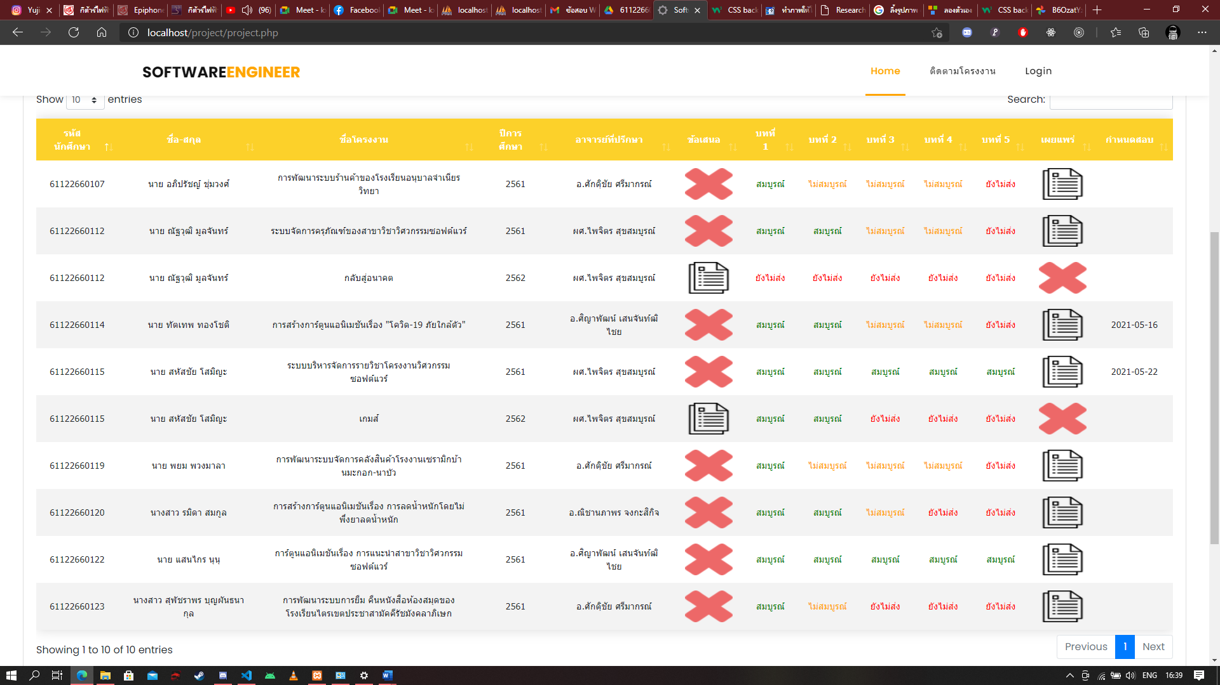

**ภาพที่ 3-29** การออกแบบหน้าติดตามโครงงาน

หน้าส่งเอกสารโครงงาน ดังภาพที่ 3-30

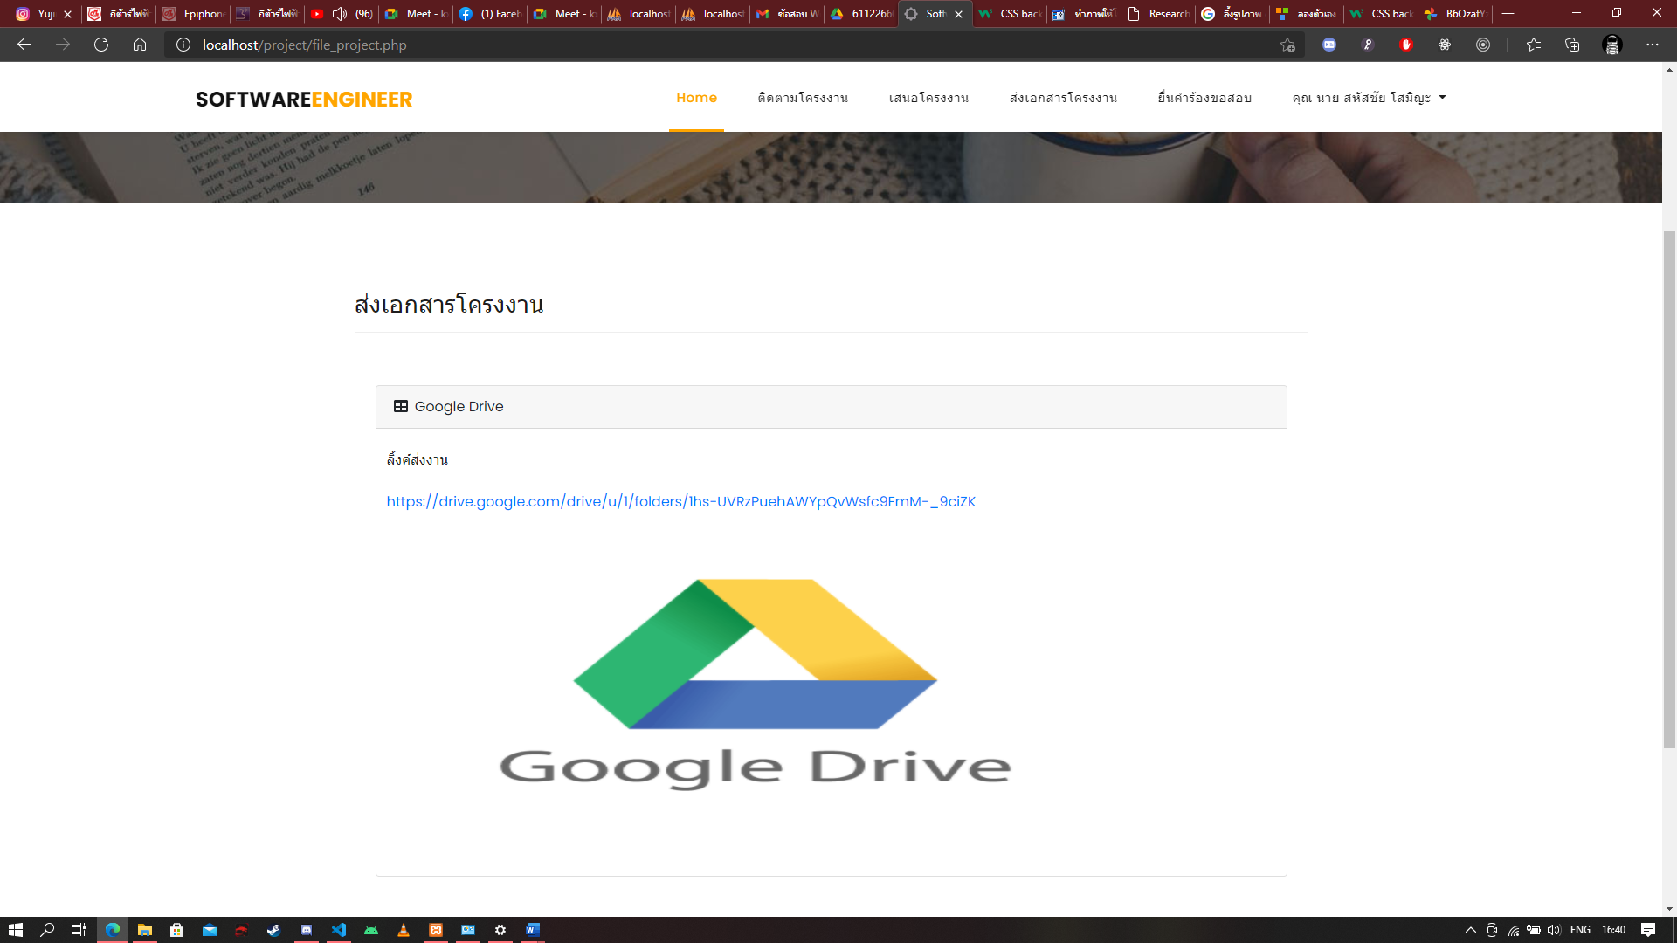

**ภาพที่ 3-30** การออกแบบส่งเอกสารโครงงาน

หน้ายื่นคำร้องขอสอบ ดังภาพที่ 3-31

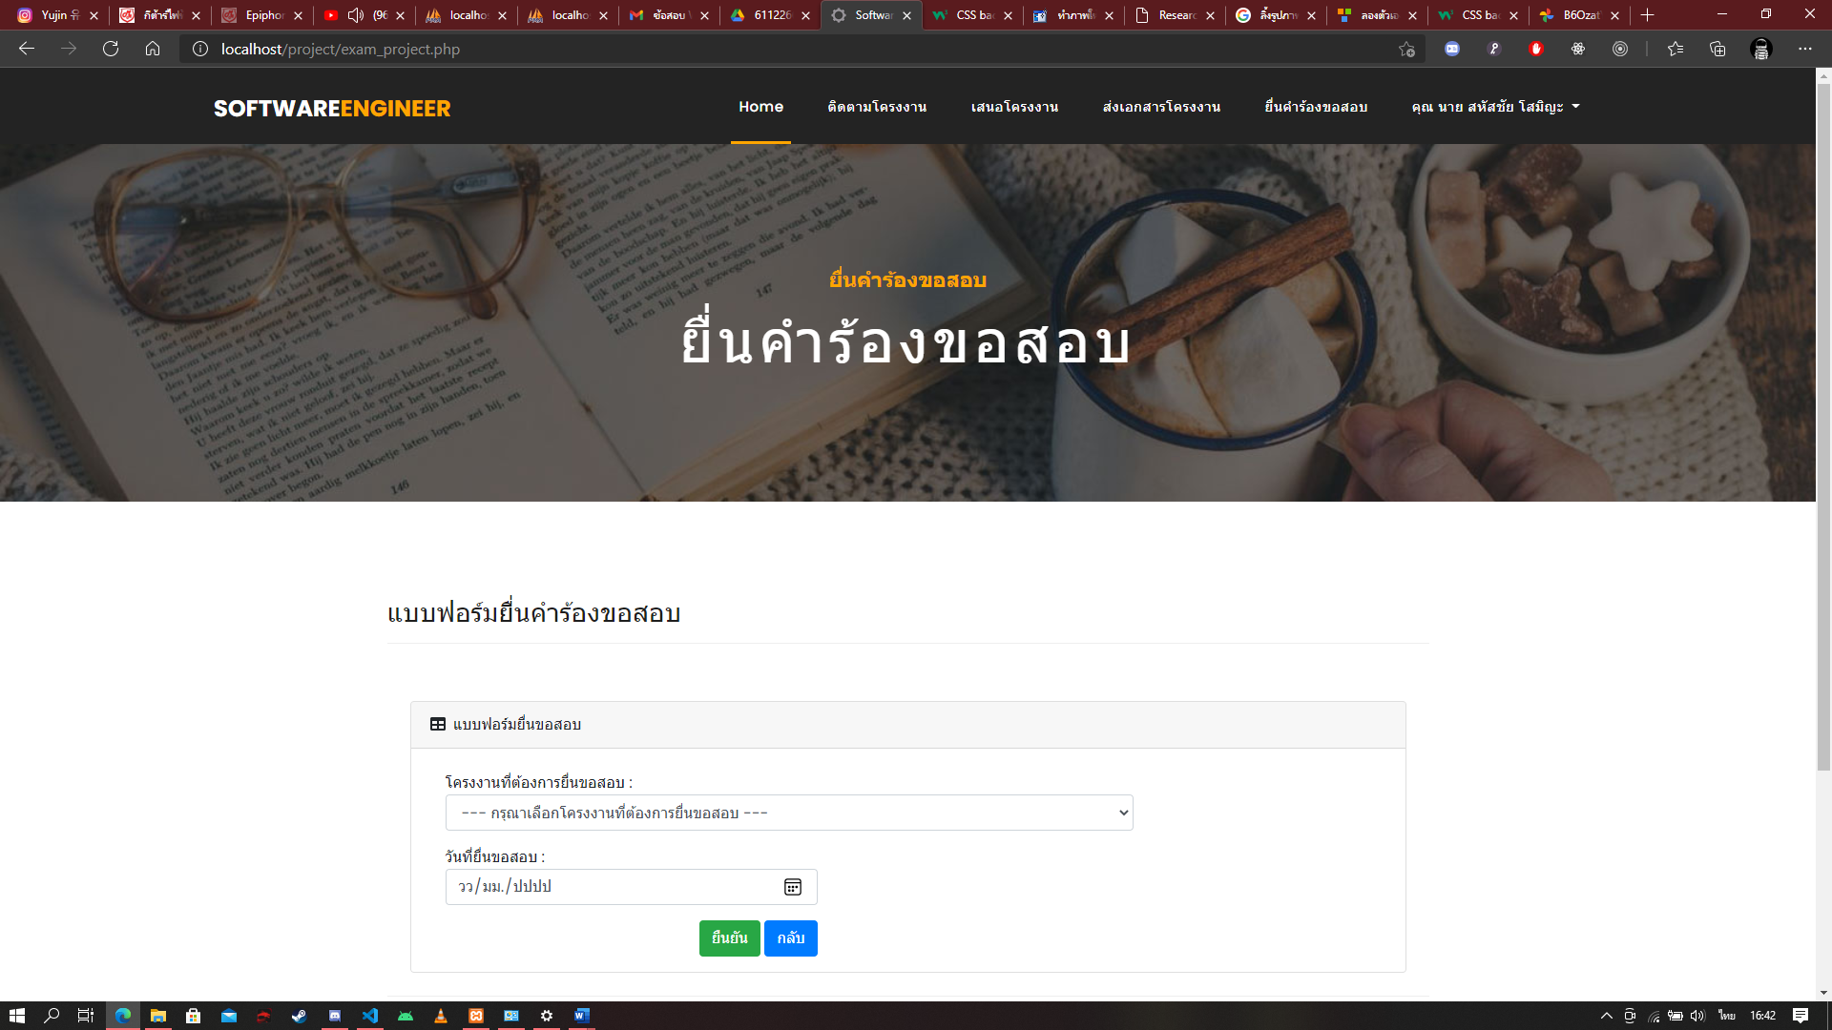

**ภาพที่ 3-31** การออกแบบยื่นคำร้องขอสอบ

หน้า backend (admin/เจ้าหน้าที่) ดังภาพที่ 3-32

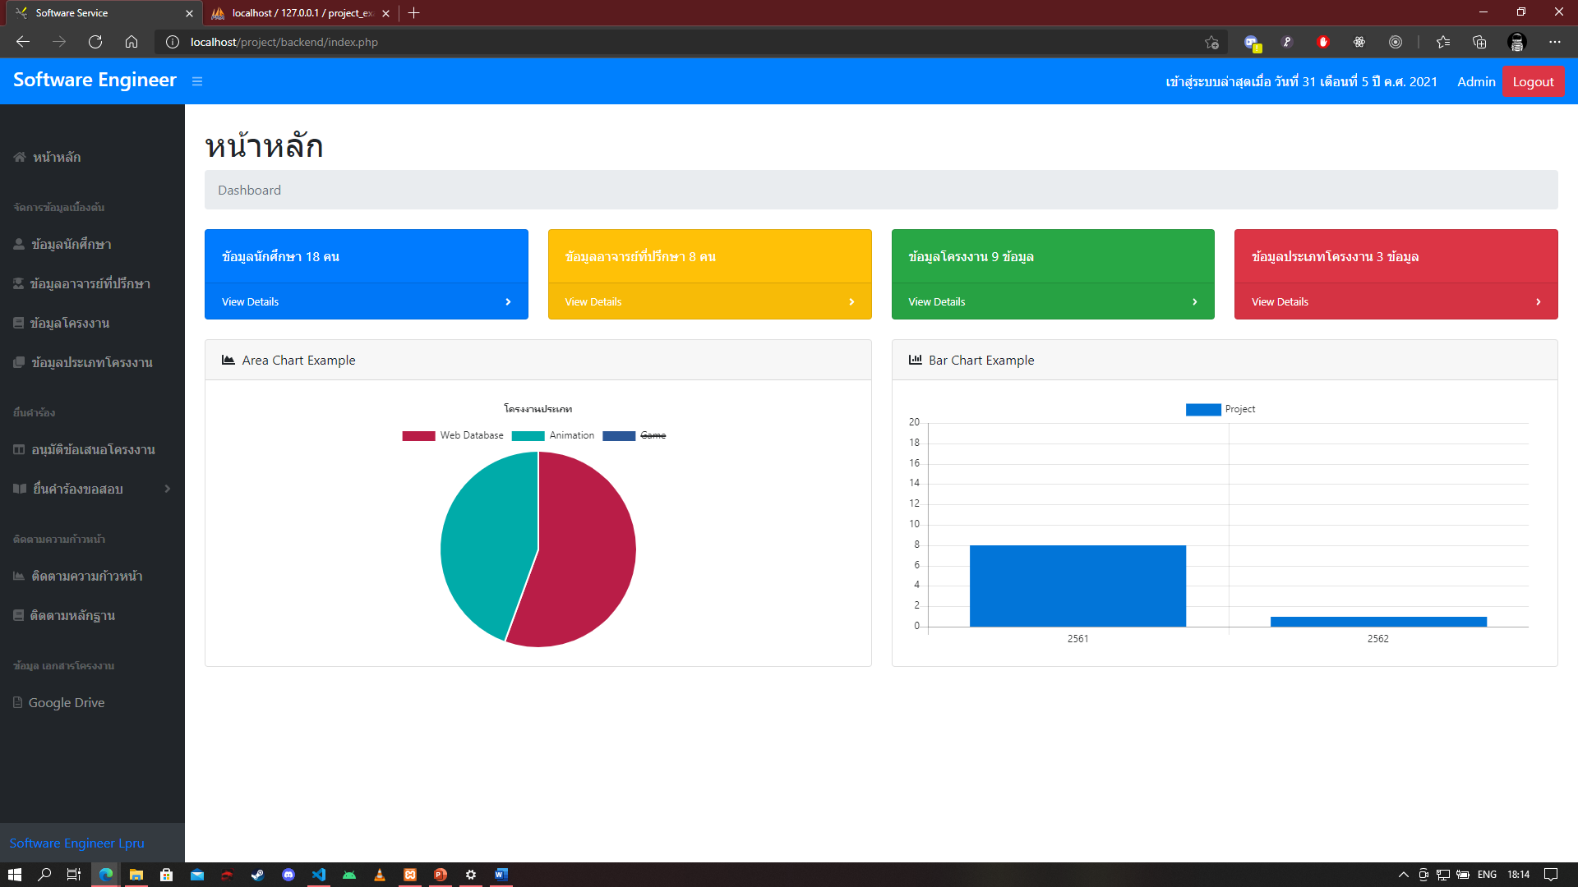

**ภาพที่ 3-32** การออกแบบหน้า index สำหรับ admin กับ เจ้าหน้าที่

หน้าข้อมูลนักศึกษา ดังภาพที่ 3-33

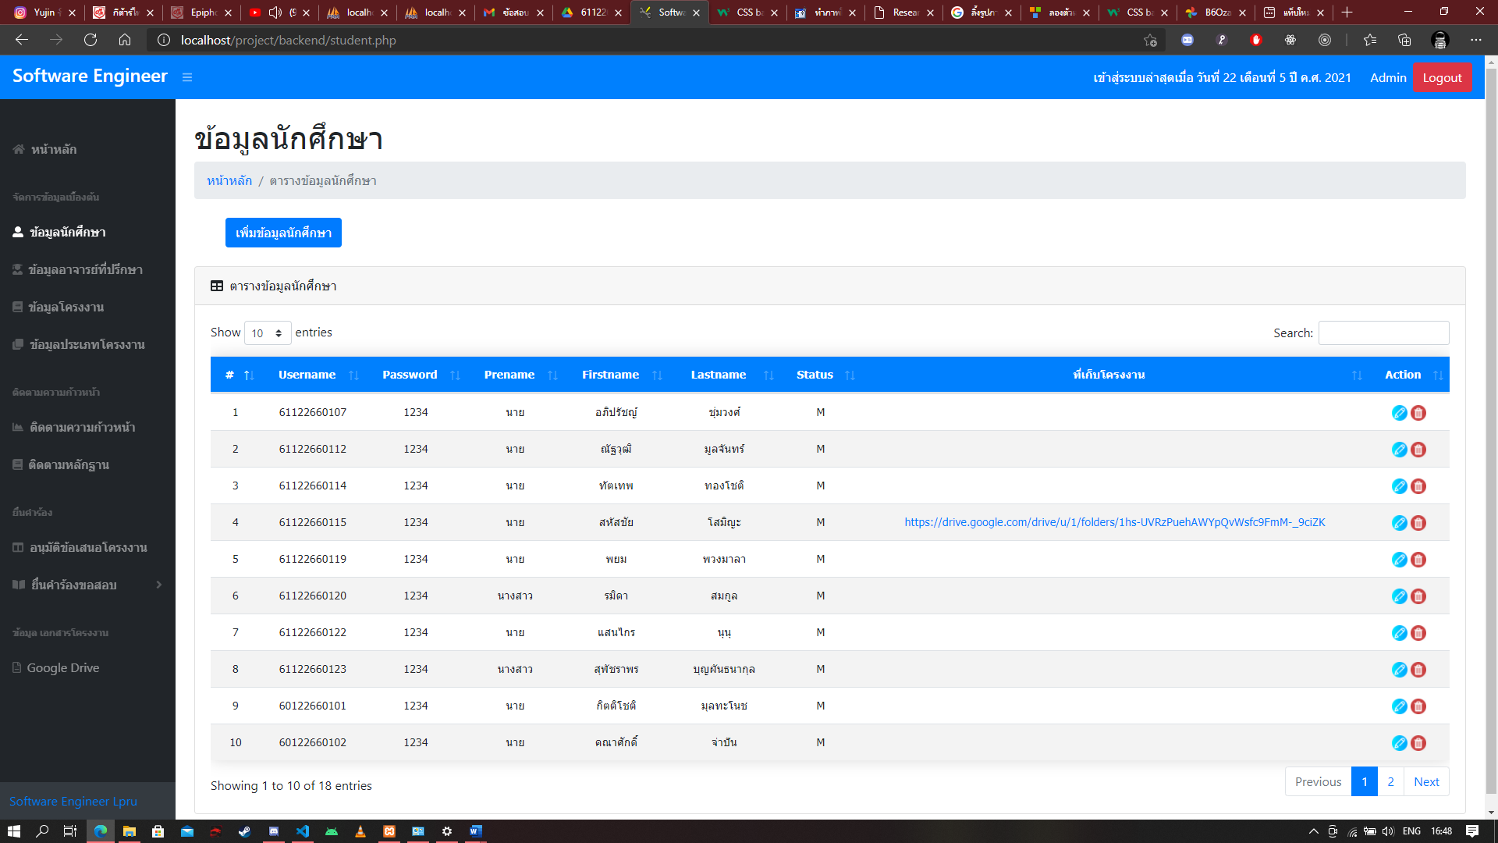

**ภาพที่ 3-33** การออกแบบแสดงข้อมูลนักศึกษา

หน้าเพิ่มข้อมูลนักศึกษา ดังภาพที่ 3-34

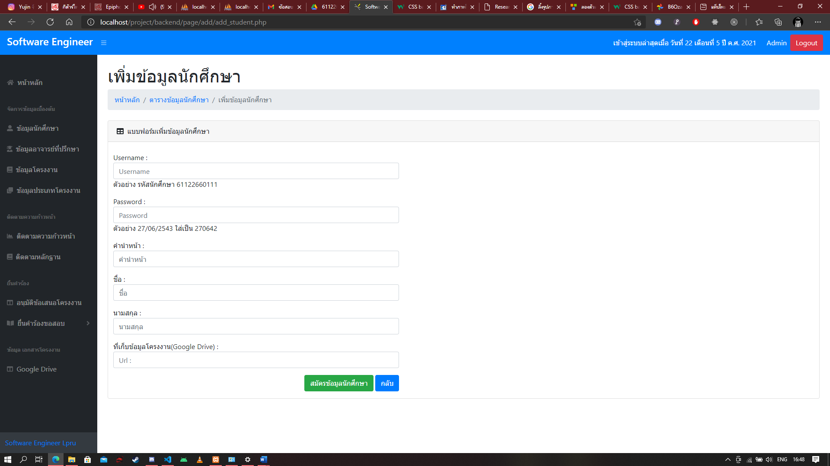

**ภาพที่ 3-34** การออกแบบฟอร์ม เพิ่มข้อมูล นักศึกษา

หน้าแก้ไขข้อมูลนักศึกษา ดังภาพที่ 3-35

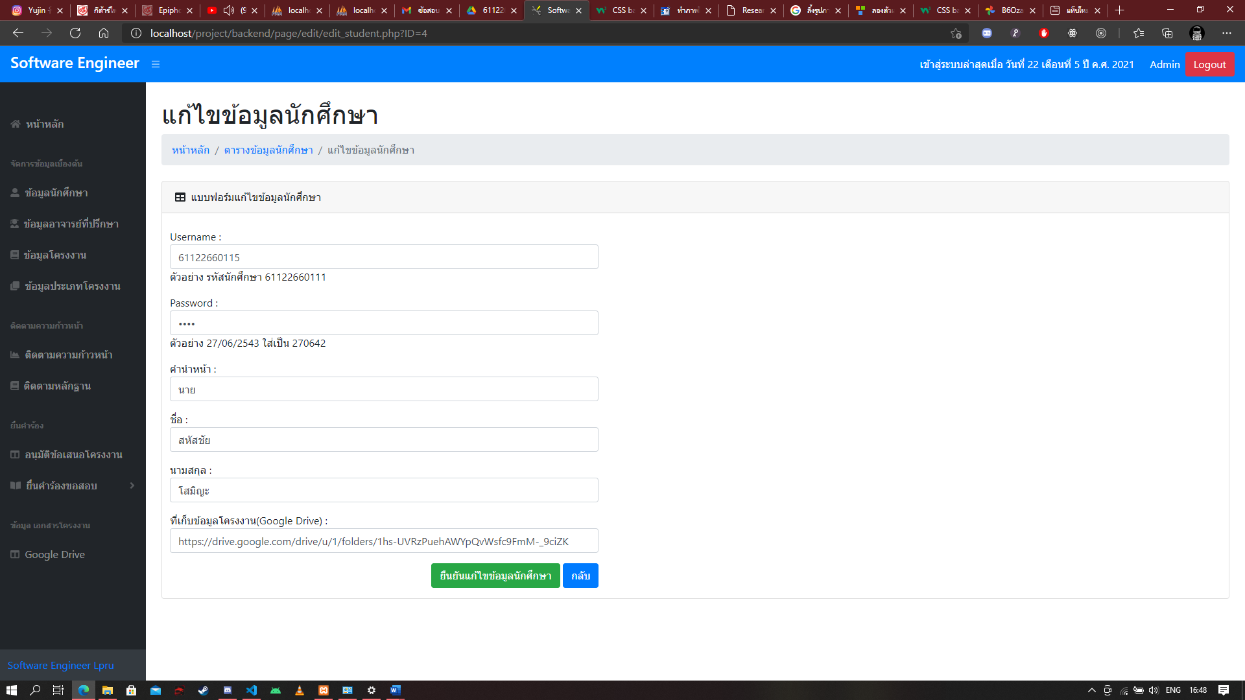

**ภาพที่ 3-35** การออกแบบฟอร์ม แก้ไขข้อมูล นักศึกษา

หน้าข้อมูลอาจารย์ที่ปรึกษา ดังภาพที่ 3-36

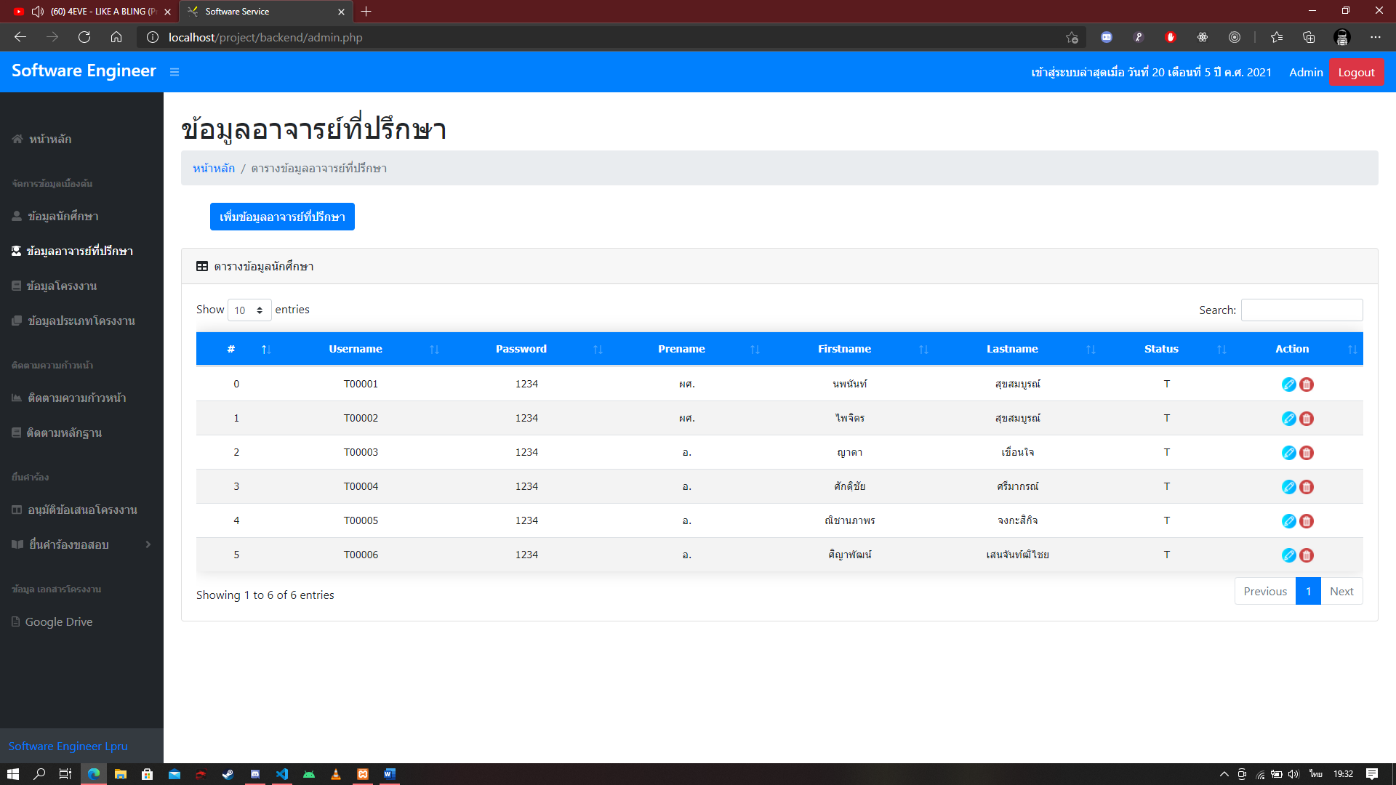

**ภาพที่ 3-36** การออกแบบแสดงข้อมูลอาจารย์ที่ปรึกษา

หน้าข้อมูลอาจารย์ที่ปรึกษา ดังภาพที่ 3-37

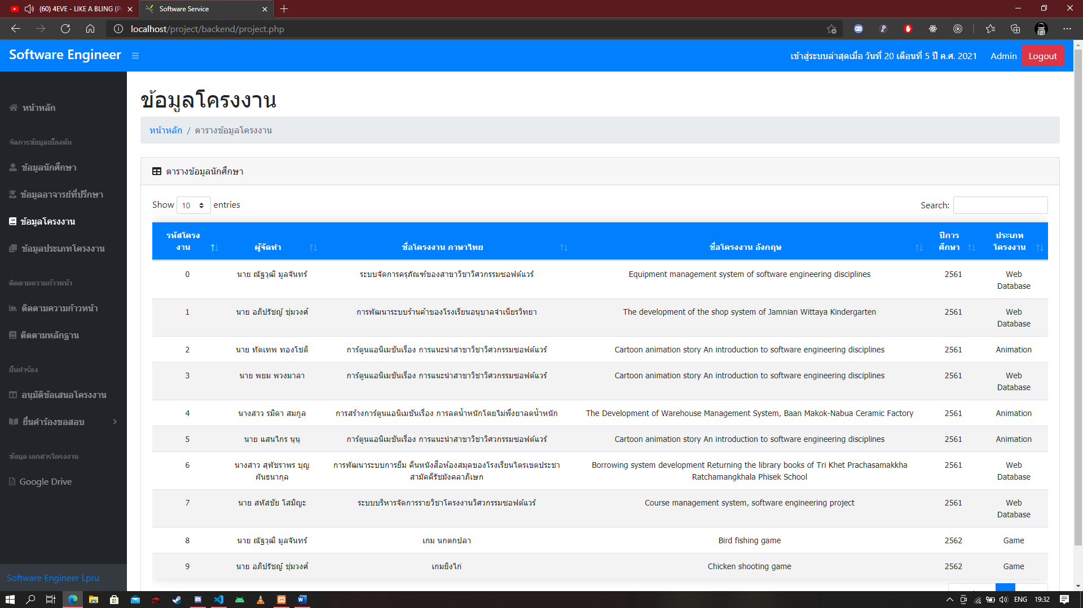

**ภาพที่ 3-37** การออกแบบแสดงข้อมูลโครงงาน

หน้าข้อมูลประเภทโครงงาน ดังภาพที่ 3-38

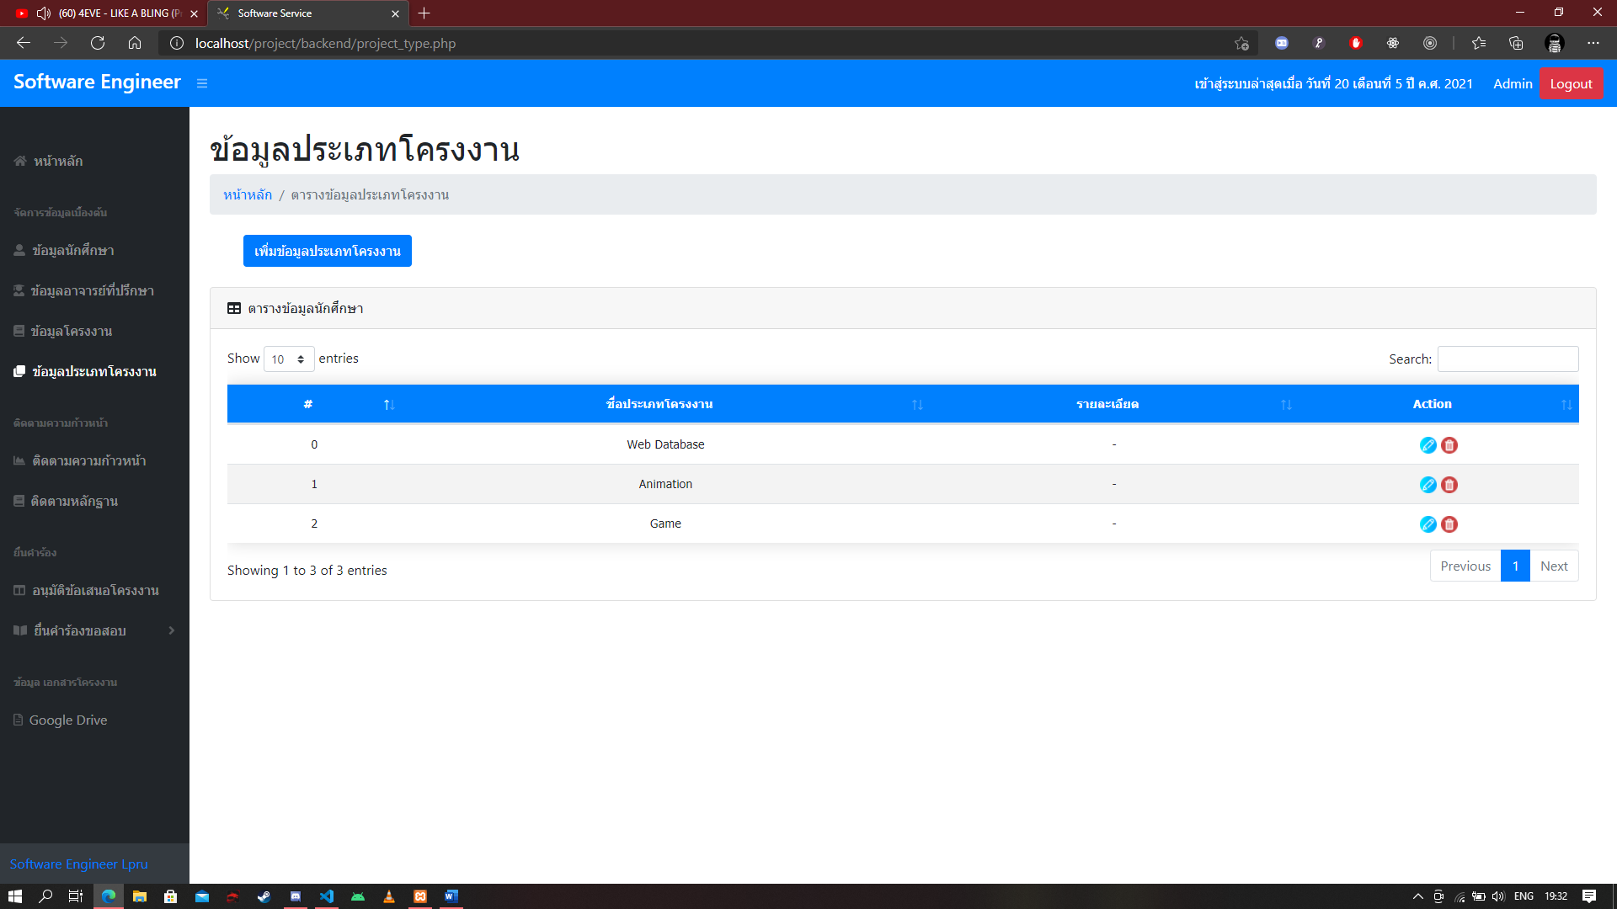

**ภาพที่ 3-38** การออกแบบแสดงข้อมูลประเภทโครงงาน

หน้าติดตามความก้าวหน้าโครงงาน ดังภาพที่ 3-39

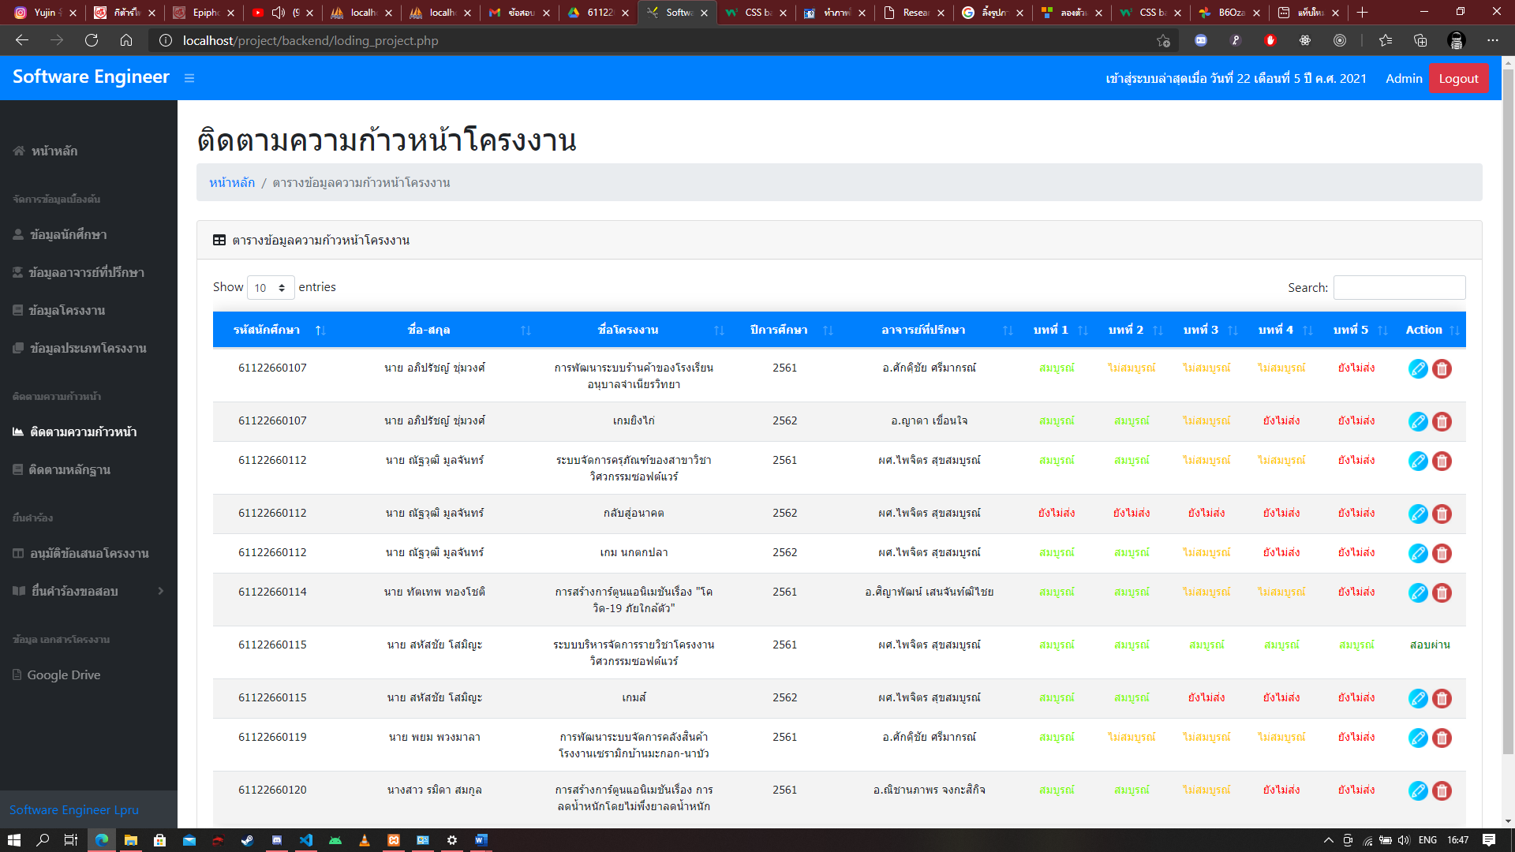

**ภาพที่ 3-39** การออกแบบแสดงความก้าวหน้าโครงงาน

หน้าแก้ไขความก้าวหน้าโครงงาน ดังภาพที่ 3-40

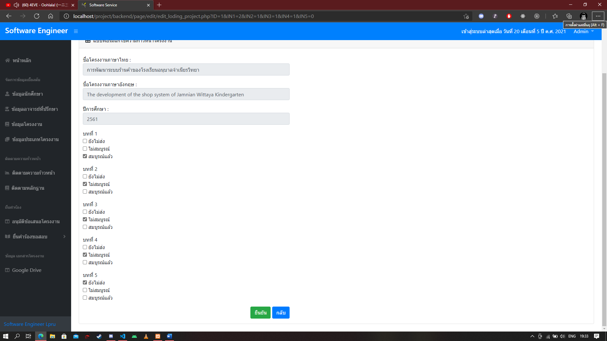

**ภาพที่ 3-40** การออกแบบแก้ไขความก้าวหน้าโครงงาน

หน้าติดตามหลักฐานโครงงาน ดังภาพที่ 3-41

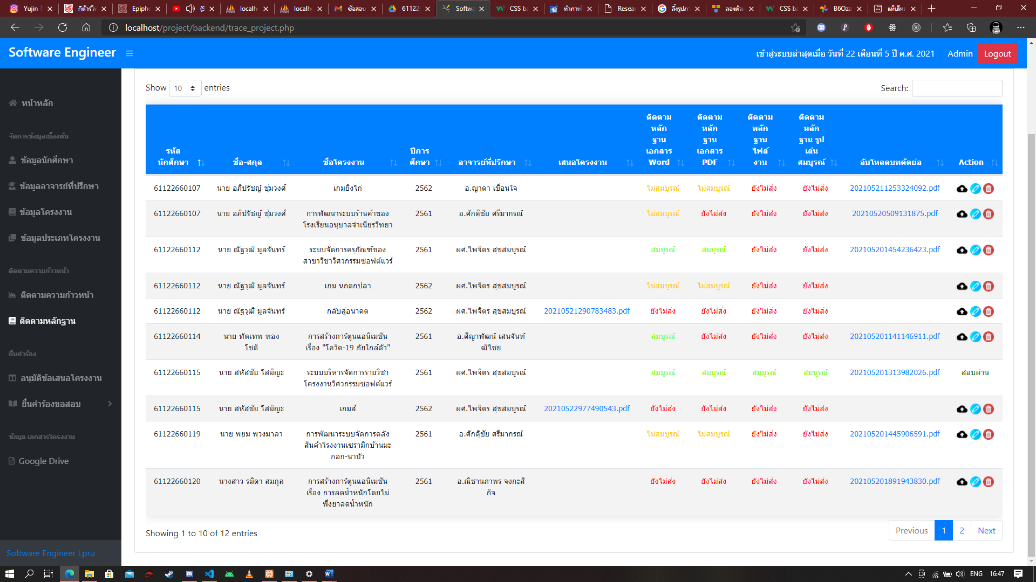

**ภาพที่ 3-41** การออกแบบติดตามหลักฐานโครงงาน

หน้าอัพบทคัดย่อ ดังภาพที่ 3-42

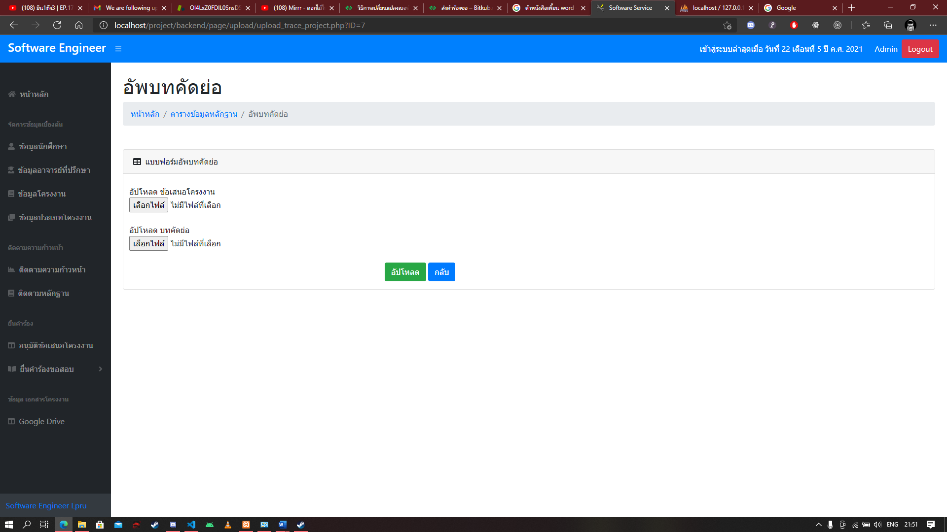

**ภาพที่ 3-42** การออกแบบอัพ ข้อเสนอโครงงาน กับ บทคัดย่อ

หน้าแก้ไขข้อมูลหลักฐานโครงงาน ดังภาพที่ 3-43

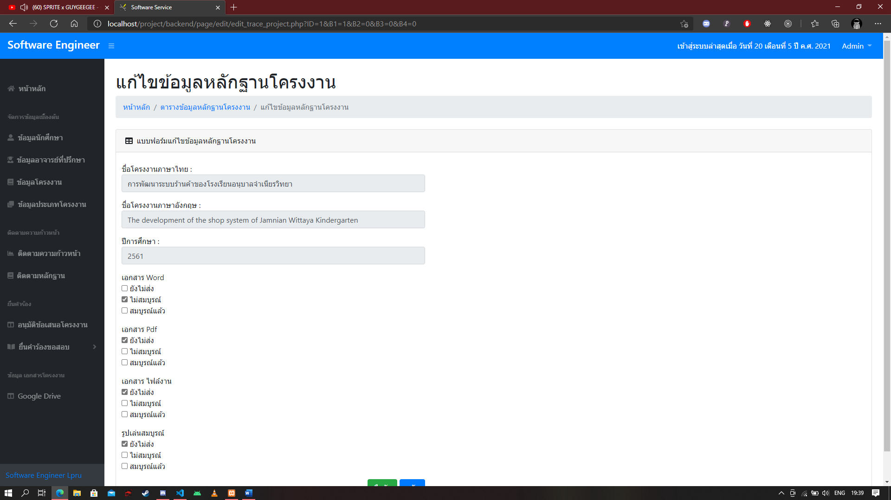

**ภาพที่ 3-43** การออกแบบแก้ไขข้อมูลหลักฐานโครงงาน

หน้าตรวจสอบยื่นข้อเสนอโครงงาน ดังภาพที่ 3-44

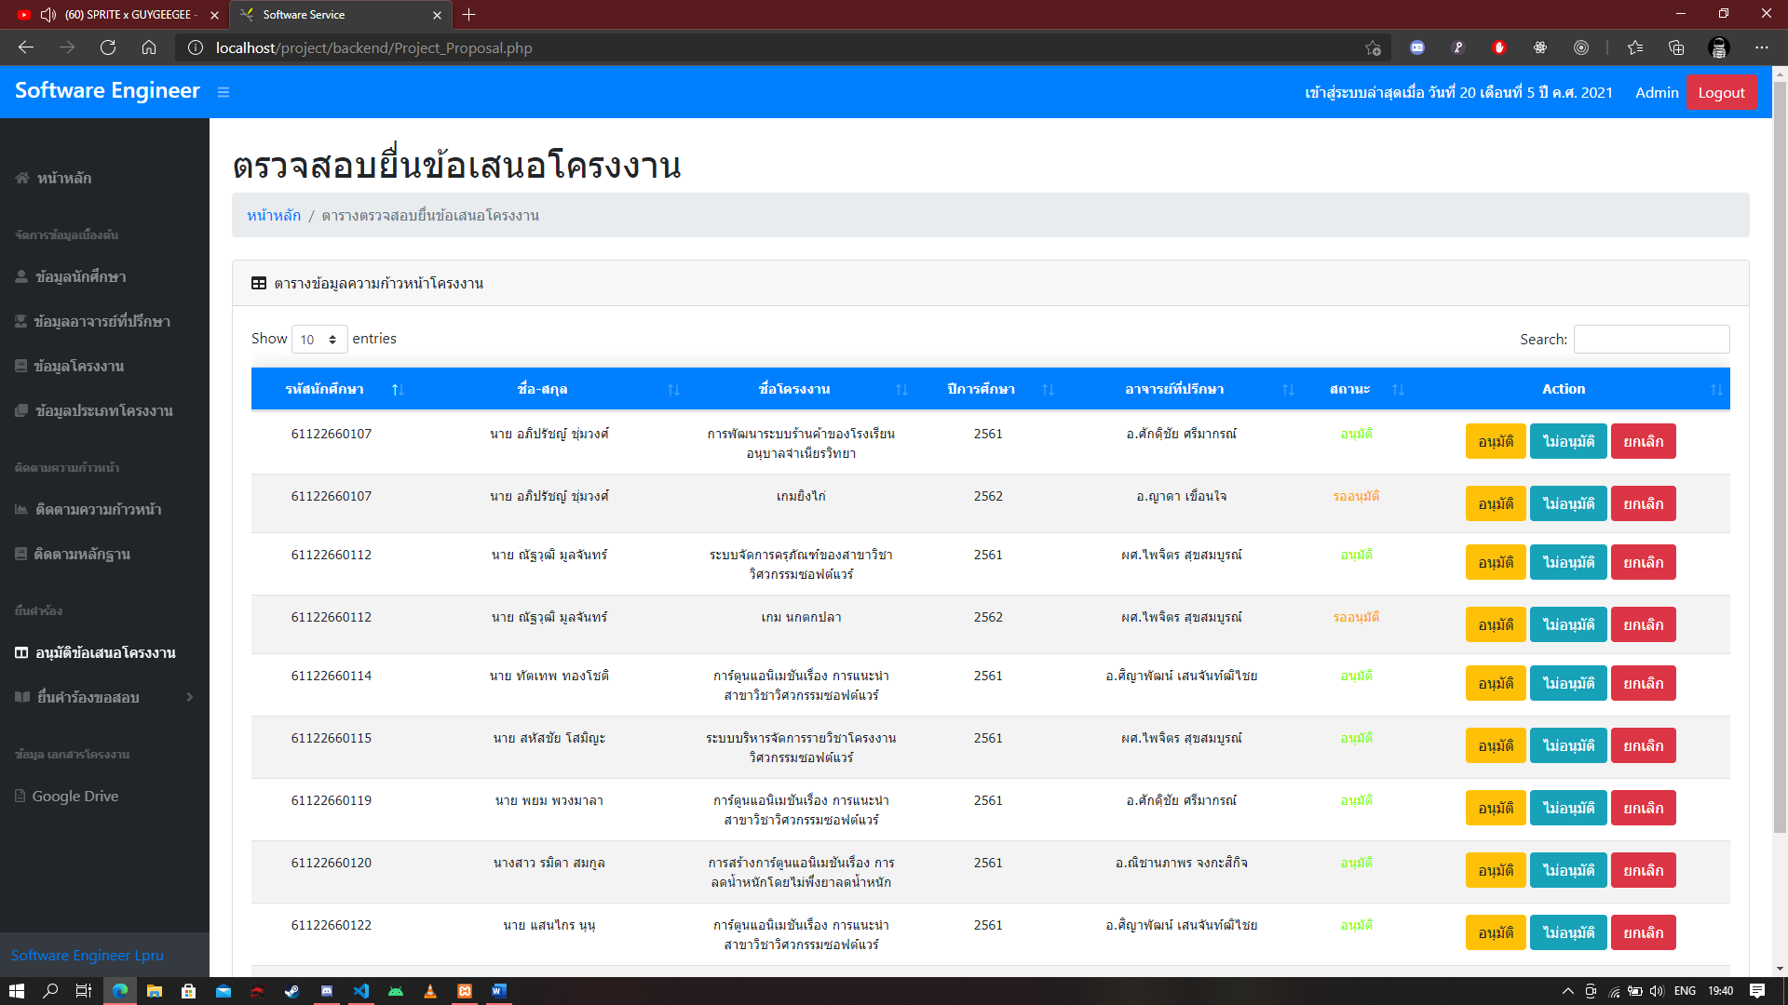

**ภาพที่ 3-44** การออกแบบตรวจสอบยื่นข้อเสนอโครงงาน

หน้าตรวจสอบข้อมูลอนุมัติขอสอบ ดังภาพที่ 3-45

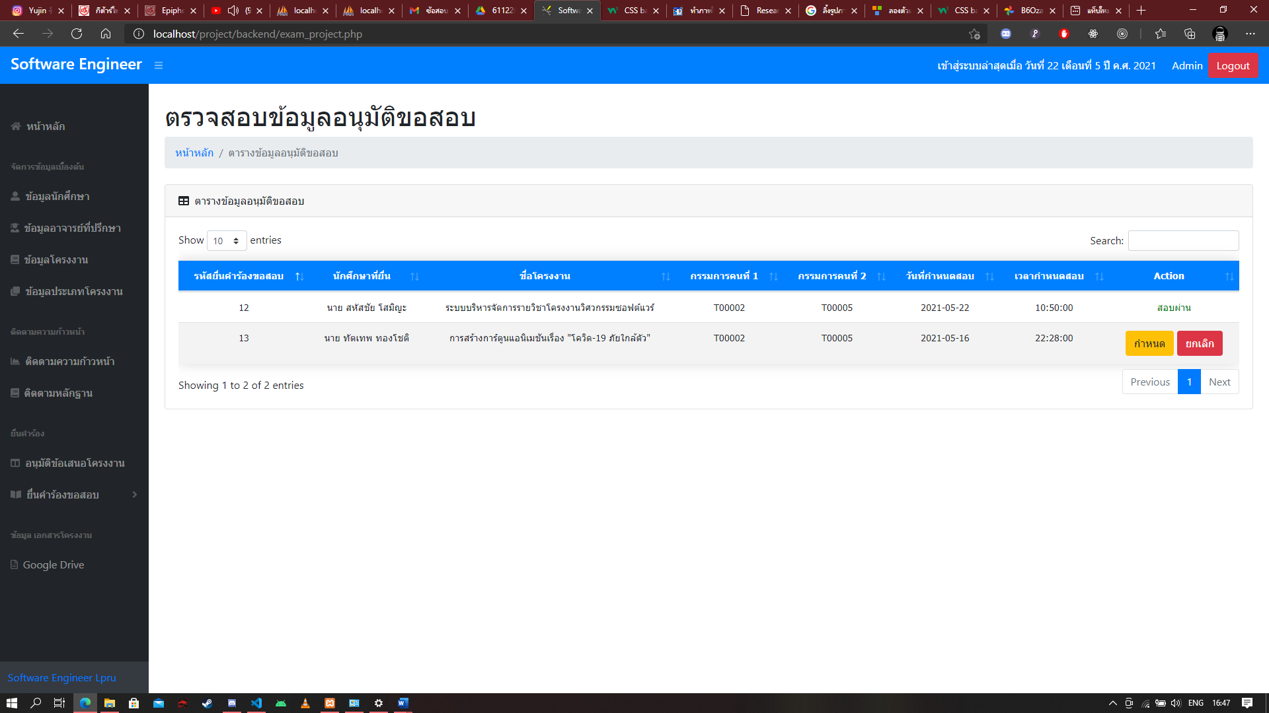

**ภาพที่ 3-45** การออกแบบตรวจสอบข้อมูลอนุมัติขอสอบ

หน้ากำหนดสอบ ดังภาพที่ 3-46

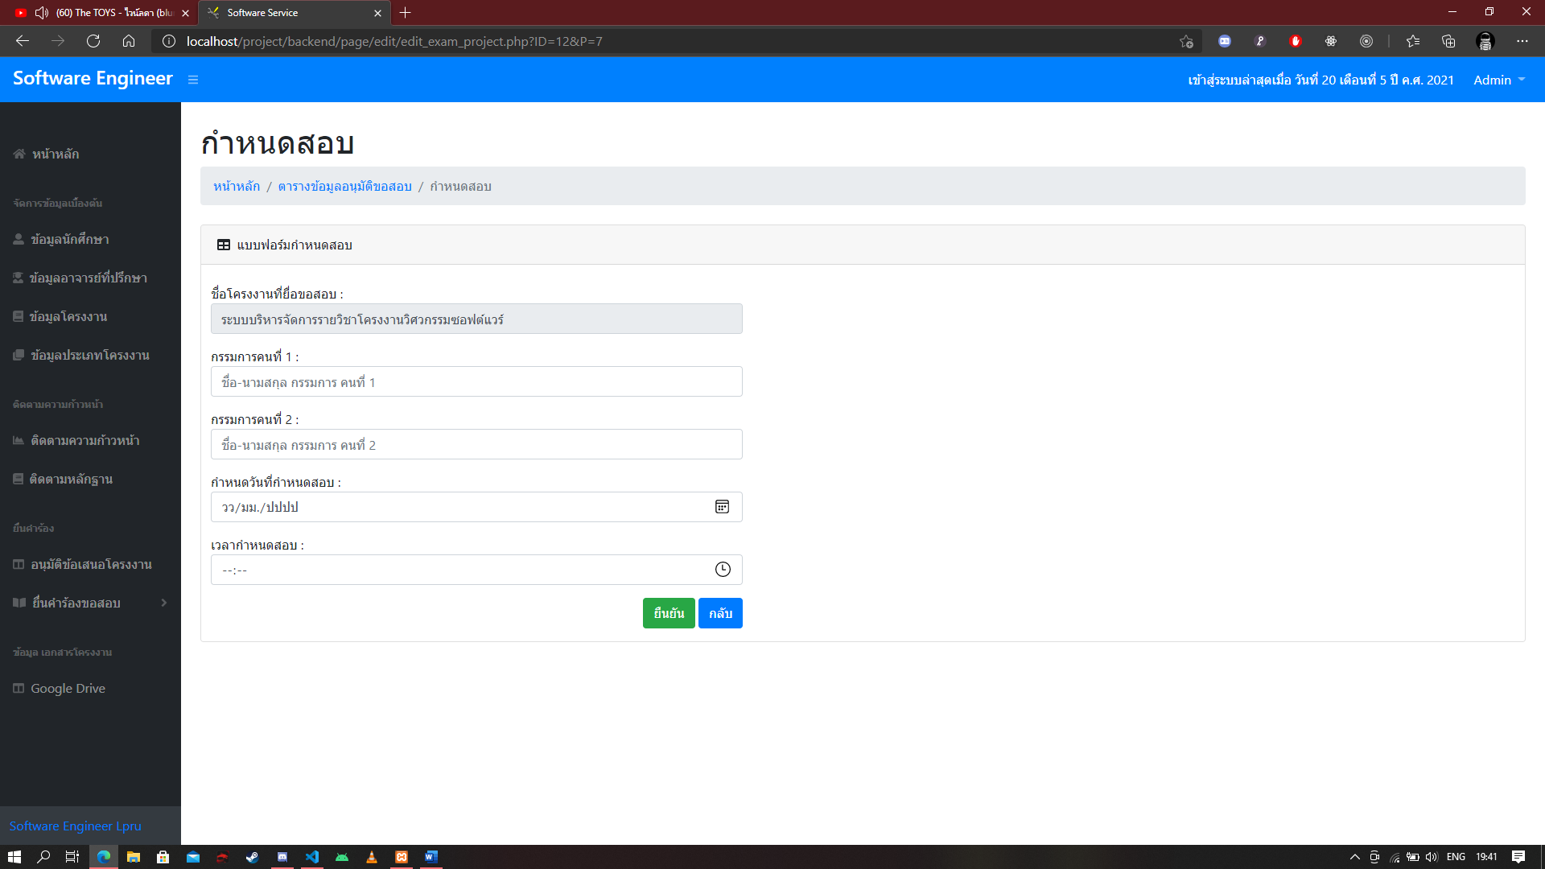

**ภาพที่ 3-46** การออกแบบกำหนดสอบ

หน้าตรวจสอบผลการสอบ ดังภาพที่ 3-47

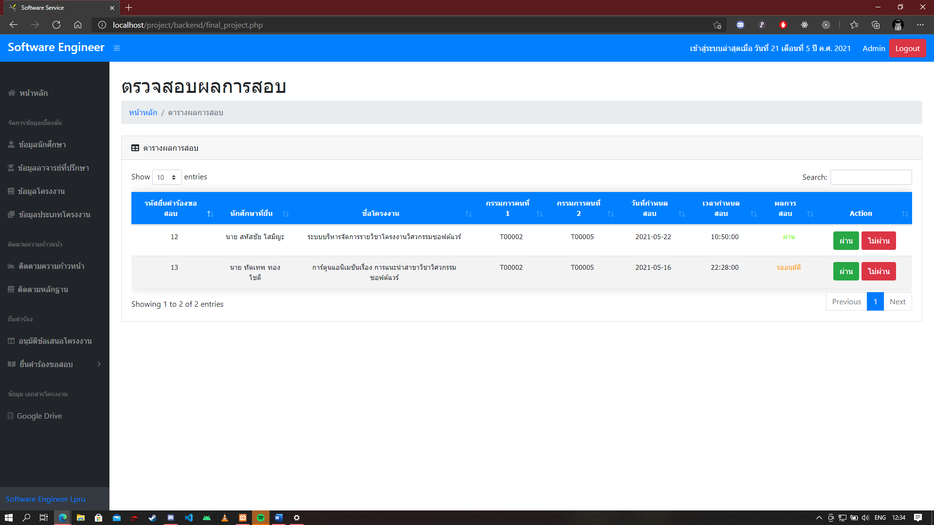

**ภาพที่ 3-47** การออกแบบตรวจสอบผลการสอบ

หน้า ที่เก็บข้อมูลโครงงาน (Google Drive) ดังภาพที่ 3-48

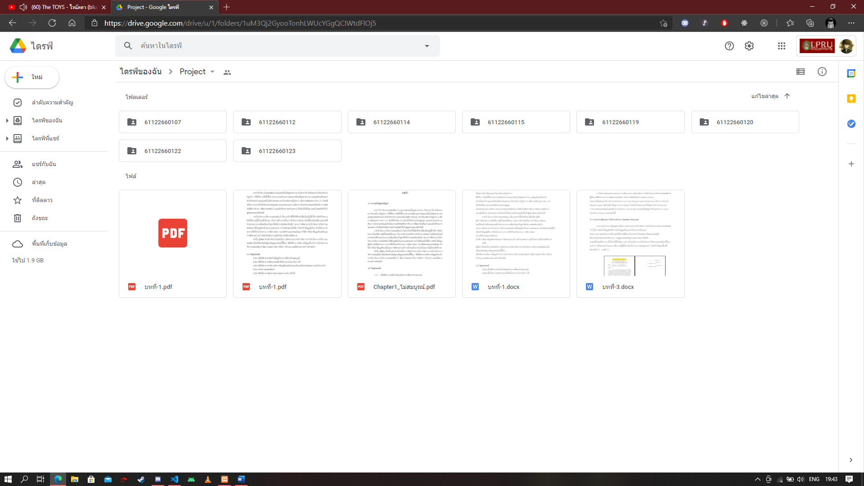

**ภาพที่ 3-48** ที่เก็บข้อมูลโครงงาน (Google Drive)

**3.7 การทวนสอบและการทดสอบซอฟต์แวร์ (Software Testing)**

โครงการวิจัยนี้ ใช้วิธีการทดสอบโปรแกรมแบบแบล็คบอกซ์ (Black Box Testing) เทคนิคการทดสอบที่สนใจเฉพาะข้อมูลและผลลัพท์ของโมดูลที่ต้องการทดสอบเพื่อให้ได้โปรแกรมที่ตรงตามข้อกำหนดเท่านั้น ดังนั้นการทดสอบแบบนี้จึงตั้งอยู่บนการกำหนดรายละเอียด (Specification) ว่าระบบต้องการข้อมูลเข้าคืออะไร และจะได้ผลลัพธ์อะไรออกมา รวมทั้งระบุด้วยว่าข้อมูลที่จะทำให้เกิดความผิดพลาดมีอะไรบ้าง และทำการทดสอบด้วยว่าเกิดความผิดพลาดตามที่คาดไว้หรือไม่ โดยกำหนดกรณีทดสอบ (Test Case) ไว้จำนวน 3 รายการทดสอบ ดังตารางต่อไปนี้

**ตารางที่ 3-16** กรณีทดสอบ (Test Case) ระบบบริหารจัดการรายวิชาโครงงานวิศวกรรมซอฟต์แวร์

|  |  |
| --- | --- |
| **Test Case ID** | **Description** |
| 001 | โมดูลจัดการข้อมูลนักศึกษา |
| 002 | โมดูลจัดการข้อมูลอาจารย์ |
| 003 | โมดูลจัดการเผยแพร่โครงงาน |

**บทที่ 4**

**ผลการดำเนินงาน**

**4.1 โปรแกรมต้นแบบ (Prototype)**

ระบบการพัฒนาระบบบริหารจัดการรายวิชาโครงงานวิศวกรรมซอฟต์แวร์ ถูกพัฒนาขึ้นมาเพื่อทำการจัดเก็บข้อมูลและการจัดการข้อมูลต่างๆ เช่น ข้อมูลนักศึกษา ข้อมูลอาจารย์ที่ปรึกษา ข้อมูลโครงงาน ข้อมูลประเภทโครงงาน การจัดการข้อมูลยื่นข้อเสนอโครงงาน การจัดการข้อมูลยื่นคำร้องข้อสอบ การจัดการความก้าวหน้าบทที่ 1-5 การจัดการหลักฐานโครงงาน ซึ่งสามารถอธิบายขั้นตอนการทำงานในแต่ละส่วนต่างๆ ได้ดังต่อไปนี้

4.1.1 หน้าหลัก

เมื่อเข้ามาในระบบจะแสดงหน้าหลักของระบบ ดังภาพ 4-1

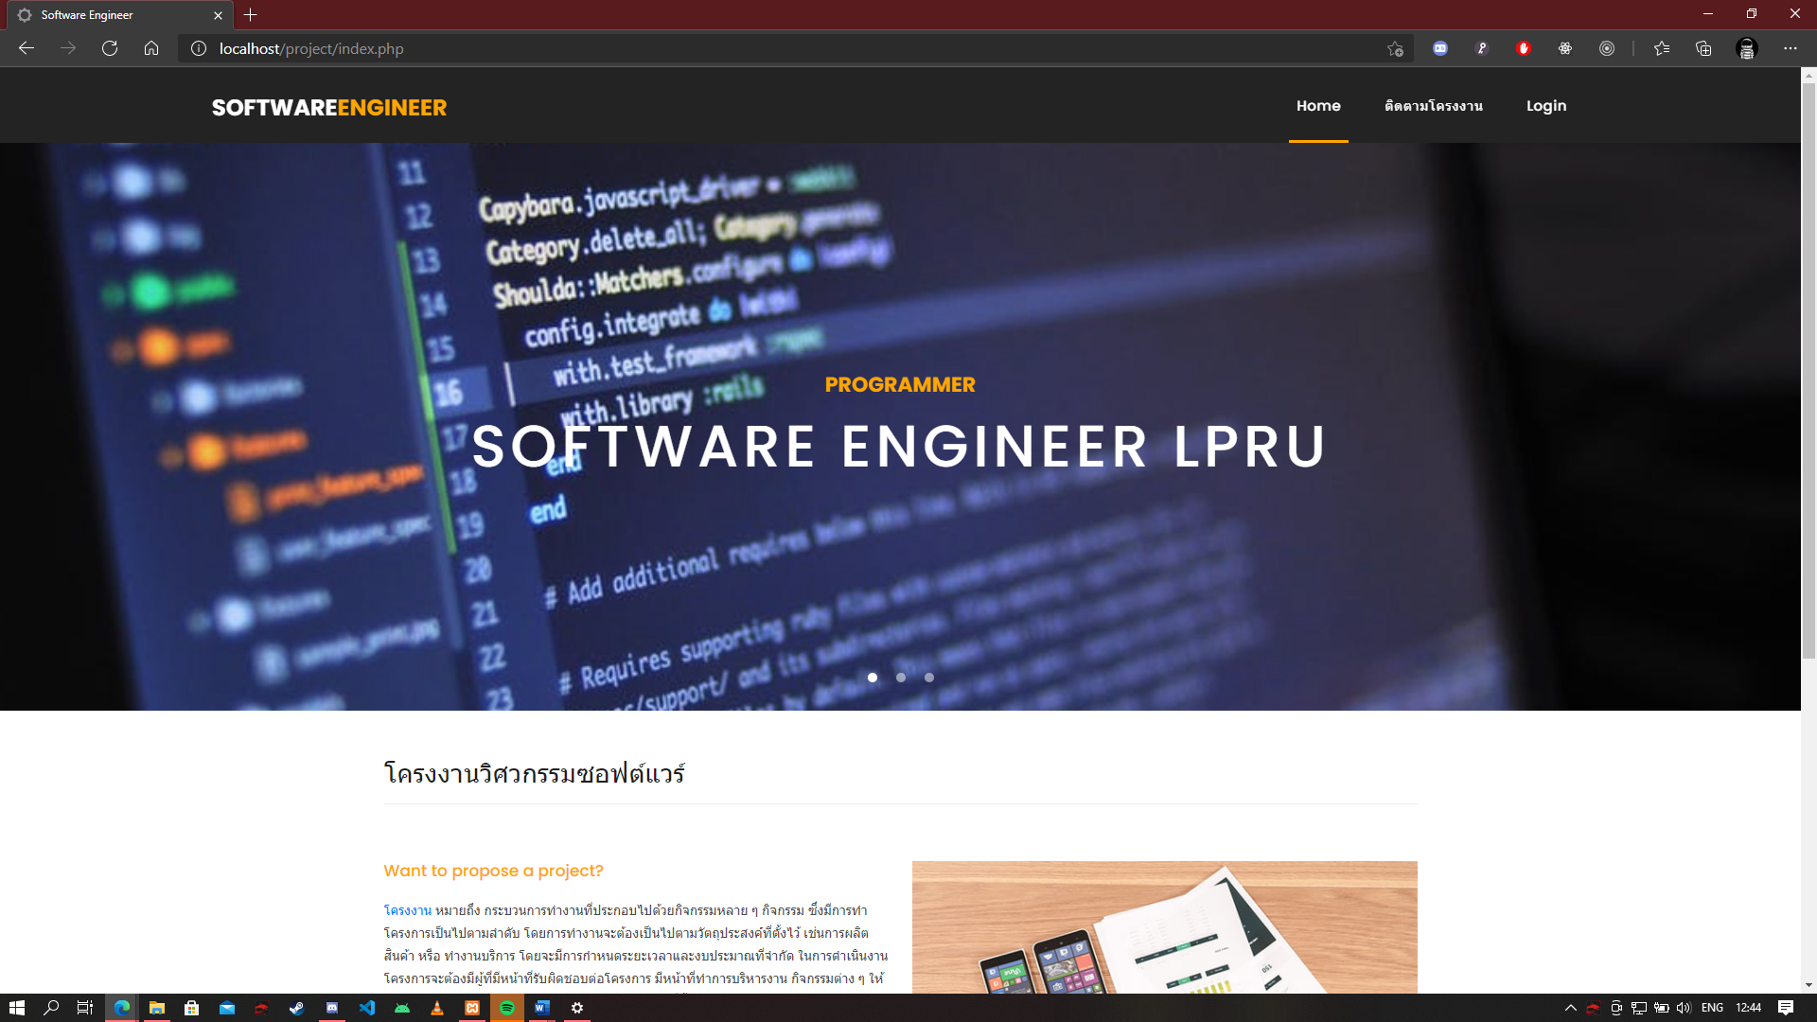

**ภาพที่ 4-1** แสดงหน้าหลักของระบบ

เมื่อเลือกเมนู ติดตามโครงงาน จะแสดงหน้าโครงงาน ดังภาพที่ 4-2

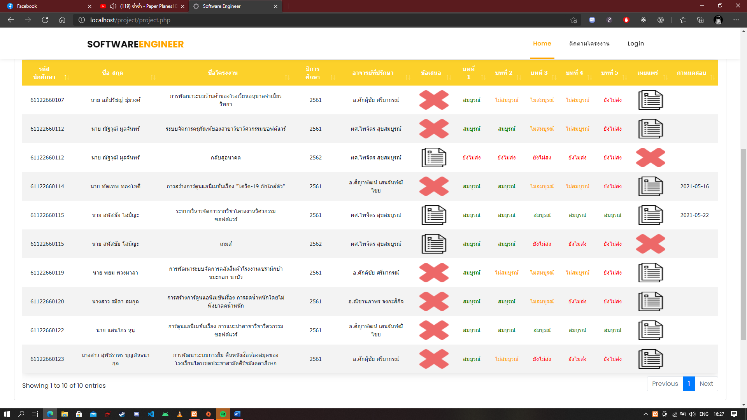

**ภาพที่ 4-2** แสดงหน้าตาราง ข้อมูลโครงงาน

เมื่อจะทำการเข้าสู่ระบบบริหารจัดการรายวิชาโครงงานวิศวกรรมซอฟต์แวร์ ดังภาพ 4-3

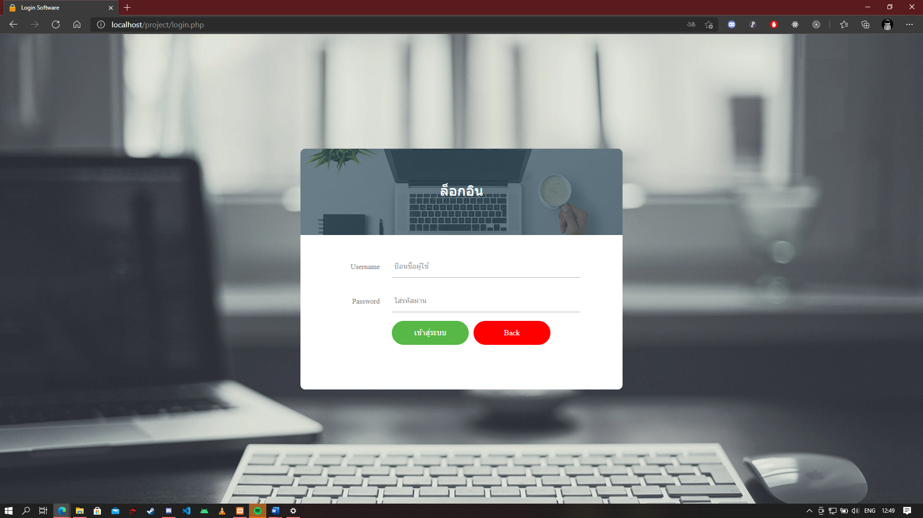

**ภาพที่ 4-3** แสดงหน้าฟอร์ม หน้าต่างการเข้าสู่ระบบ

ทำการกรอก Username และ Password ตามภาพที่ 4-3 หากท่านไม่ได้ทำการกรอก Username ระบบจะทำการแจ้งเตือนเมื่อกรอกข้อมูลไม่ครบ ดังภาพที่ 4-4

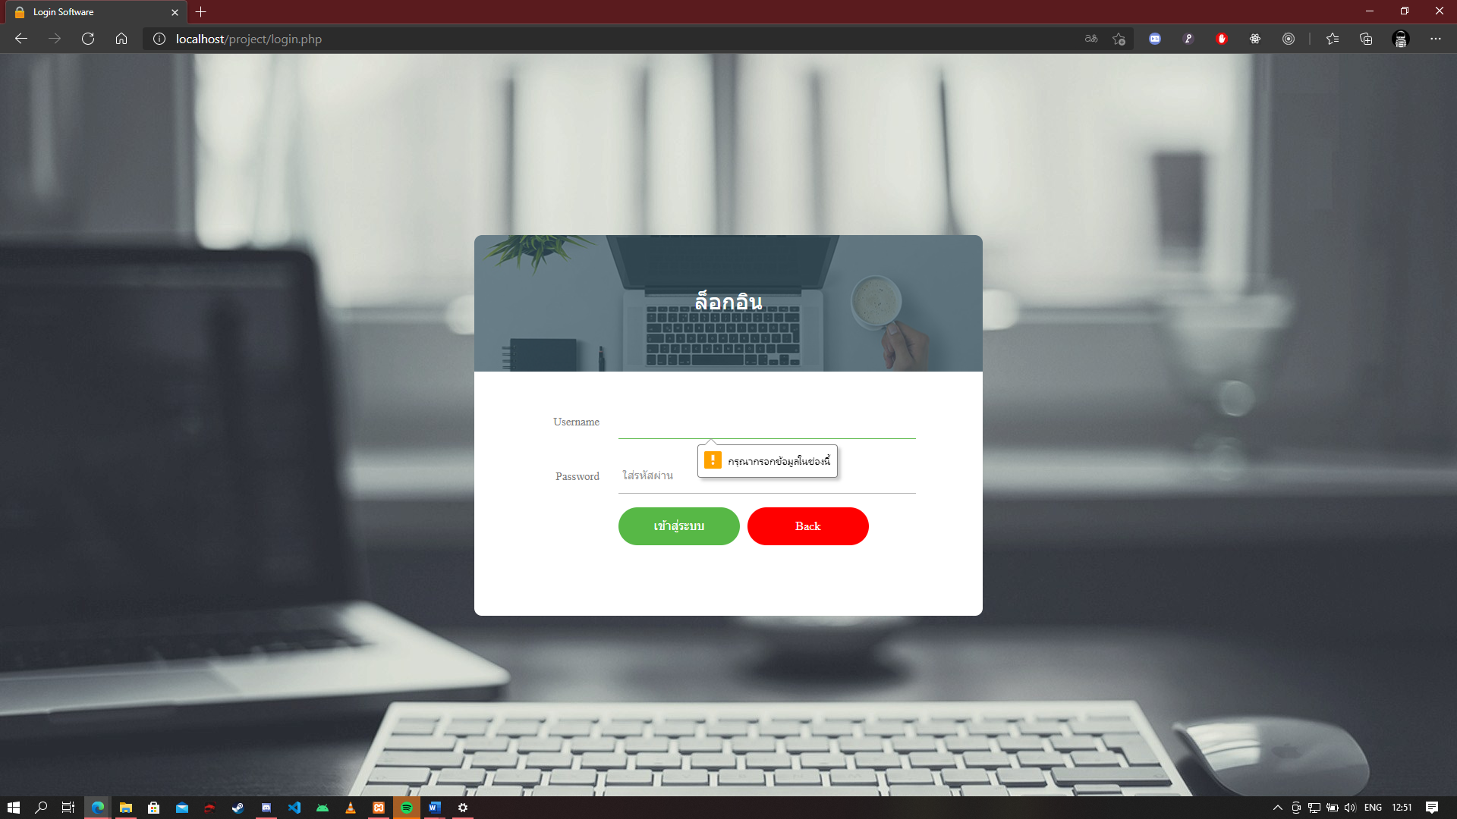

**ภาพที่ 4-4** แสดงฟอร์ม แจ้งเตือนเมื่อไม่ทำการกรอกข้อมูล Username

หากท่านไม่ได้ทำการกรอก Password ระบบจะทำการแจ้งเตือนเมื่อกรอกข้อมูลไม่ครบ ดังภาพที่ 4-5

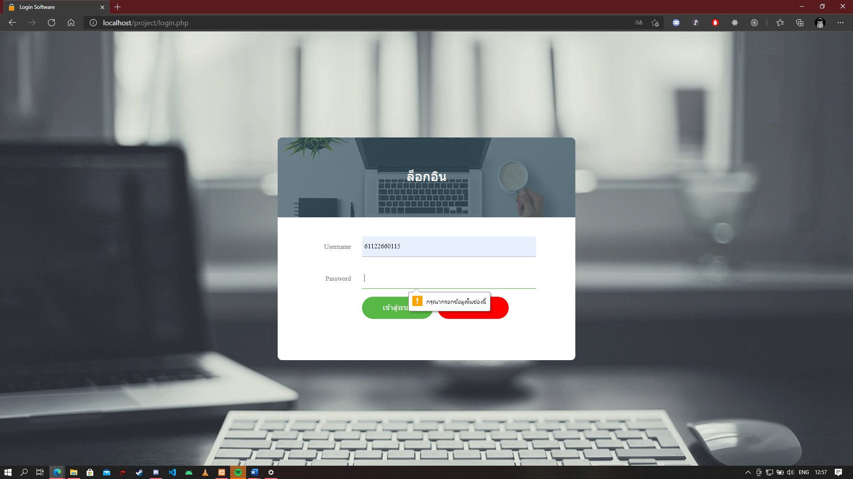

**ภาพที่ 4-5** แสดงฟอร์ม แจ้งเตือนเมื่อไม่ทำการกรอกข้อมูล Password

เมื่อทำการกรอก Username และ Password เรียบร้อยแล้วทำการคลิกปุ่ม เข้าสู่ระบบ ตามภาพที่ 4-3 ในกรณีที่ไม่มีบัญชีผู้ใช้งานในฐานข้อมูล ระบบจะทำการแจ้งเตือน “Username หรือ Password ไม่ถูกต้อง” ดังภาพที่ 4-6

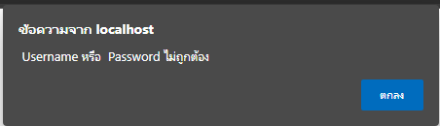

**ภาพที่ 4-6** แสดงฟอร์ม แจ้งเตือนเมื่อไม่มีบัญชีผู้ใช้งานในฐานข้อมูล

เมื่อทำการคลิกปุ่ม เข้าสู่ระบบ ตามภาพที่ 4-3 ในกรณีที่มีบัญชีผู้ใช้งานเป็นนักศึกษา ระบบจะเข้าสู่หน้าหลักของการใช้งานของระบบบริหารจัดการรายวิชาโครงงานวิศวกรรมซอฟต์แวร์ ดังภาพที่ 4-7

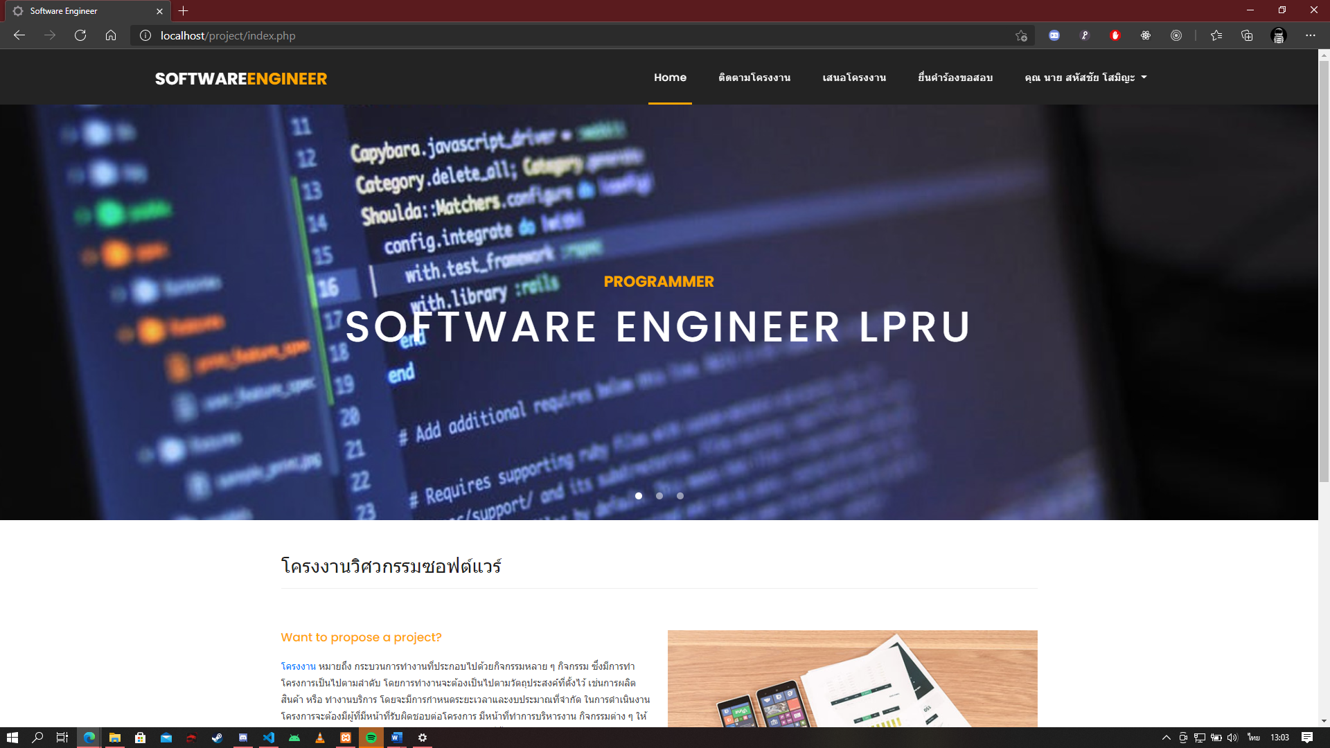

**ภาพที่ 4-7** หน้าหลักเมื่อเข้าสู่ระบบมาในบัญชีผู้ใช้งานเป็นนักศึกษา

4.1.2 หน้าฟอร์มเสนอโครงงาน ออกแบบไว้สำหรับนักศึกษา ดังภาพที่ 4-8

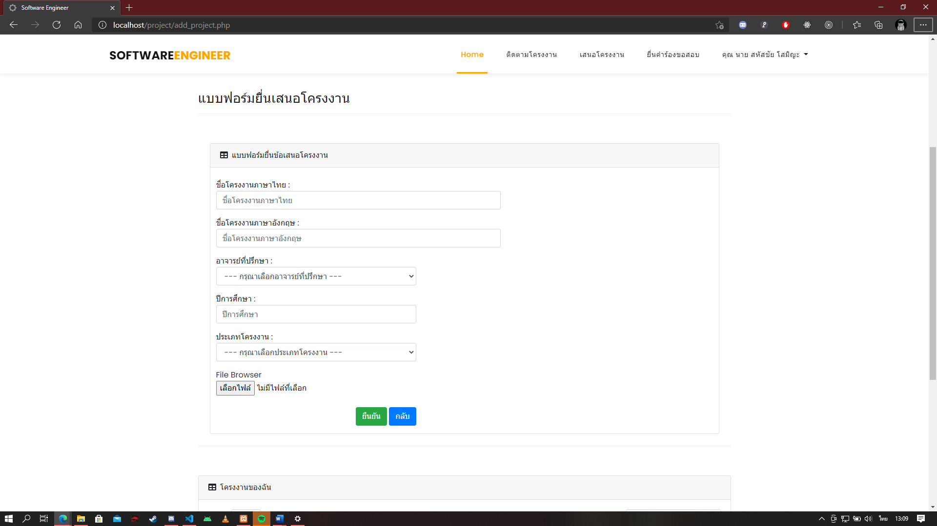

**ภาพที่ 4-8** หน้าฟอร์มเสนอโครงงาน

ทำการกรอกข้อมูลเสนอโครงงาน ตามภาพที่ 4-8 หากท่านไม่ได้ทำการกรอก ชื่อโครงงาน ภาษาไทย ระบบจะทำการแจ้งเตือนเมื่อกรอกข้อมูลไม่ครบ ดังภาพที่ 4-9

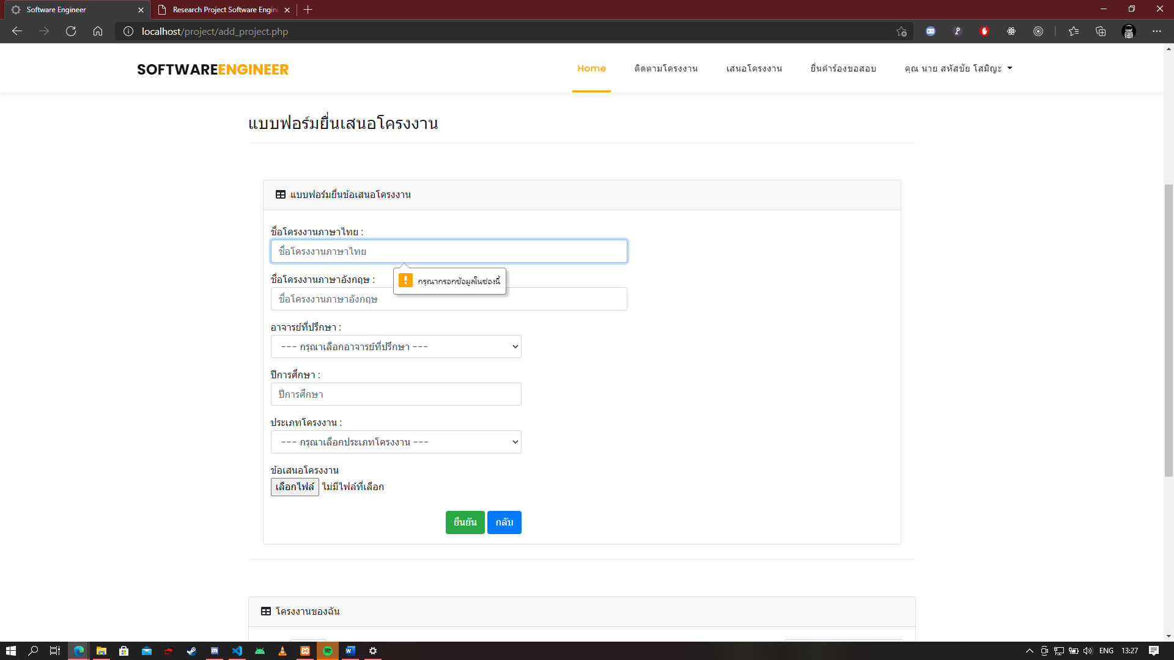

**ภาพที่ 4-9** แสดงฟอร์ม แจ้งเตือนเมื่อไม่ทำการกรอกข้อมูล ชื่อโครงงาน ภาษาไทย

หากท่านไม่ได้ทำการกรอก ชื่อโครงงาน ภาษาอังกฤษ ระบบจะทำการแจ้งเตือนเมื่อกรอกข้อมูลไม่ครบ ดังภาพที่ 4-10

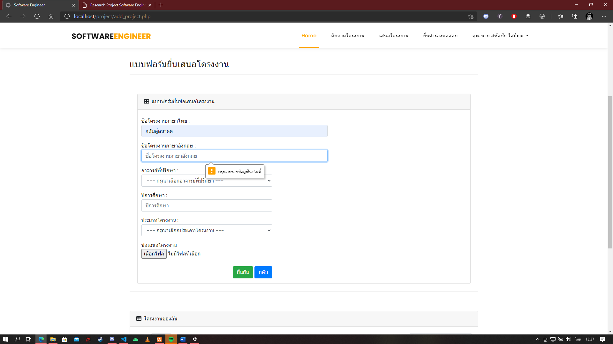

**ภาพที่ 4-10** แสดงฟอร์ม แจ้งเตือนเมื่อไม่ทำการกรอกข้อมูล ชื่อโครงงาน ภาษาอังกฤษ

หากท่านไม่ได้ทำการเลือก อาจารย์ที่ปรึกษา ระบบจะทำการแจ้งเตือนเมื่อกรอกข้อมูลไม่ครบ ดังภาพที่ 4-11

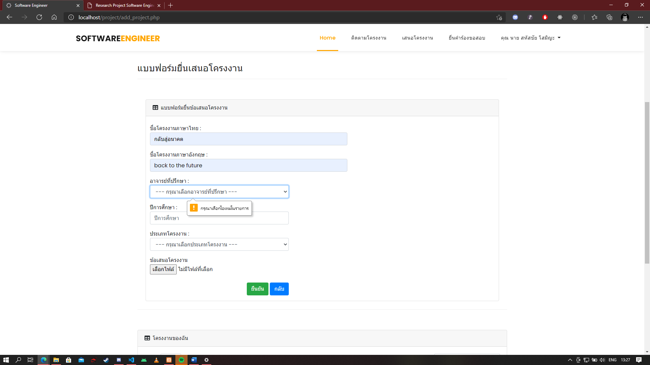

**ภาพที่ 4-11** แสดงฟอร์ม แจ้งเตือนเมื่อไม่ทำการเลือกข้อมูล อาจารย์ที่ปรึกษา

หากท่านไม่ได้ทำการกรอก ปีการศึกษา ระบบจะทำการแจ้งเตือนเมื่อกรอกข้อมูลไม่ครบ ดังภาพที่ 4-12

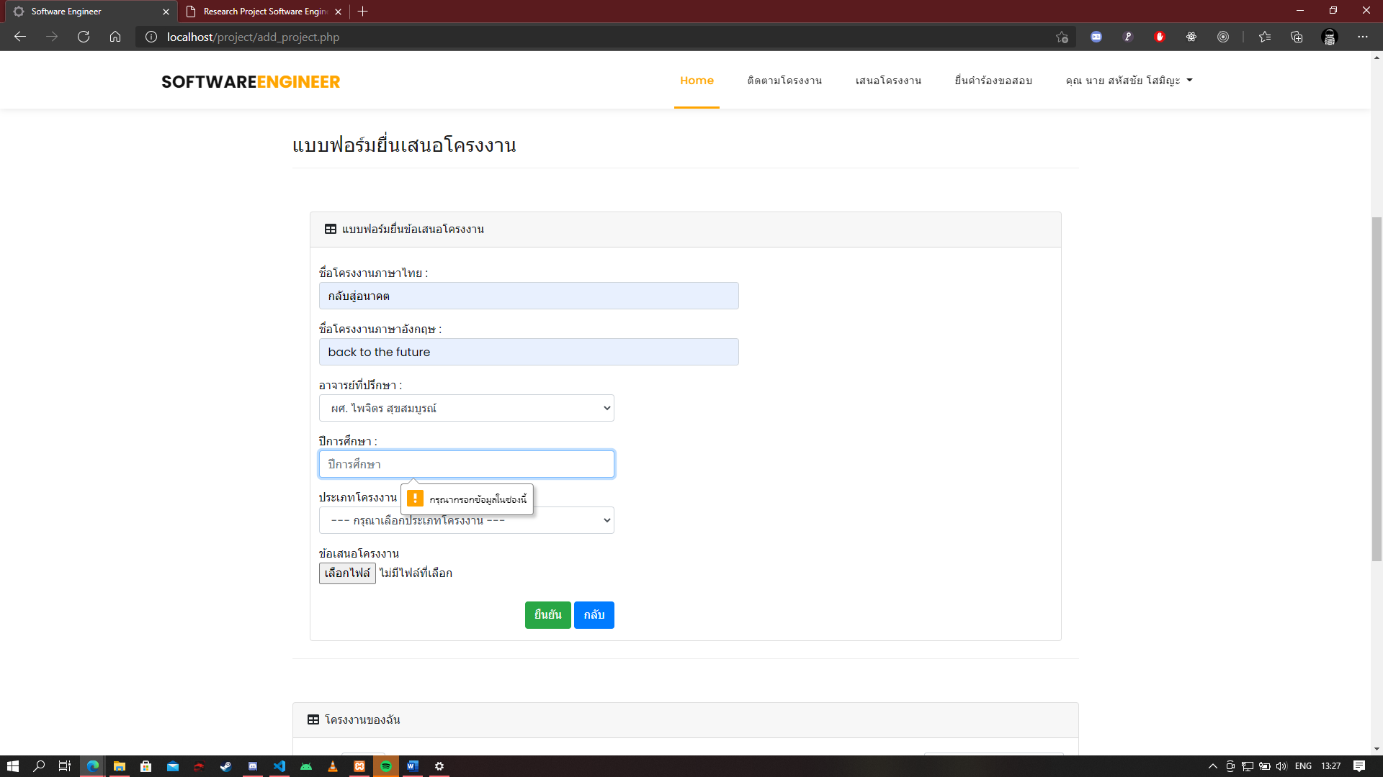

**ภาพที่ 4-12** แสดงฟอร์ม แจ้งเตือนเมื่อไม่ทำการกรอกข้อมูล ปีการศึกษา

หากท่านไม่ได้ทำการเลือก ประเภทโครงงาน ระบบจะทำการแจ้งเตือนเมื่อกรอกข้อมูลไม่ครบ ดังภาพที่ 4-13

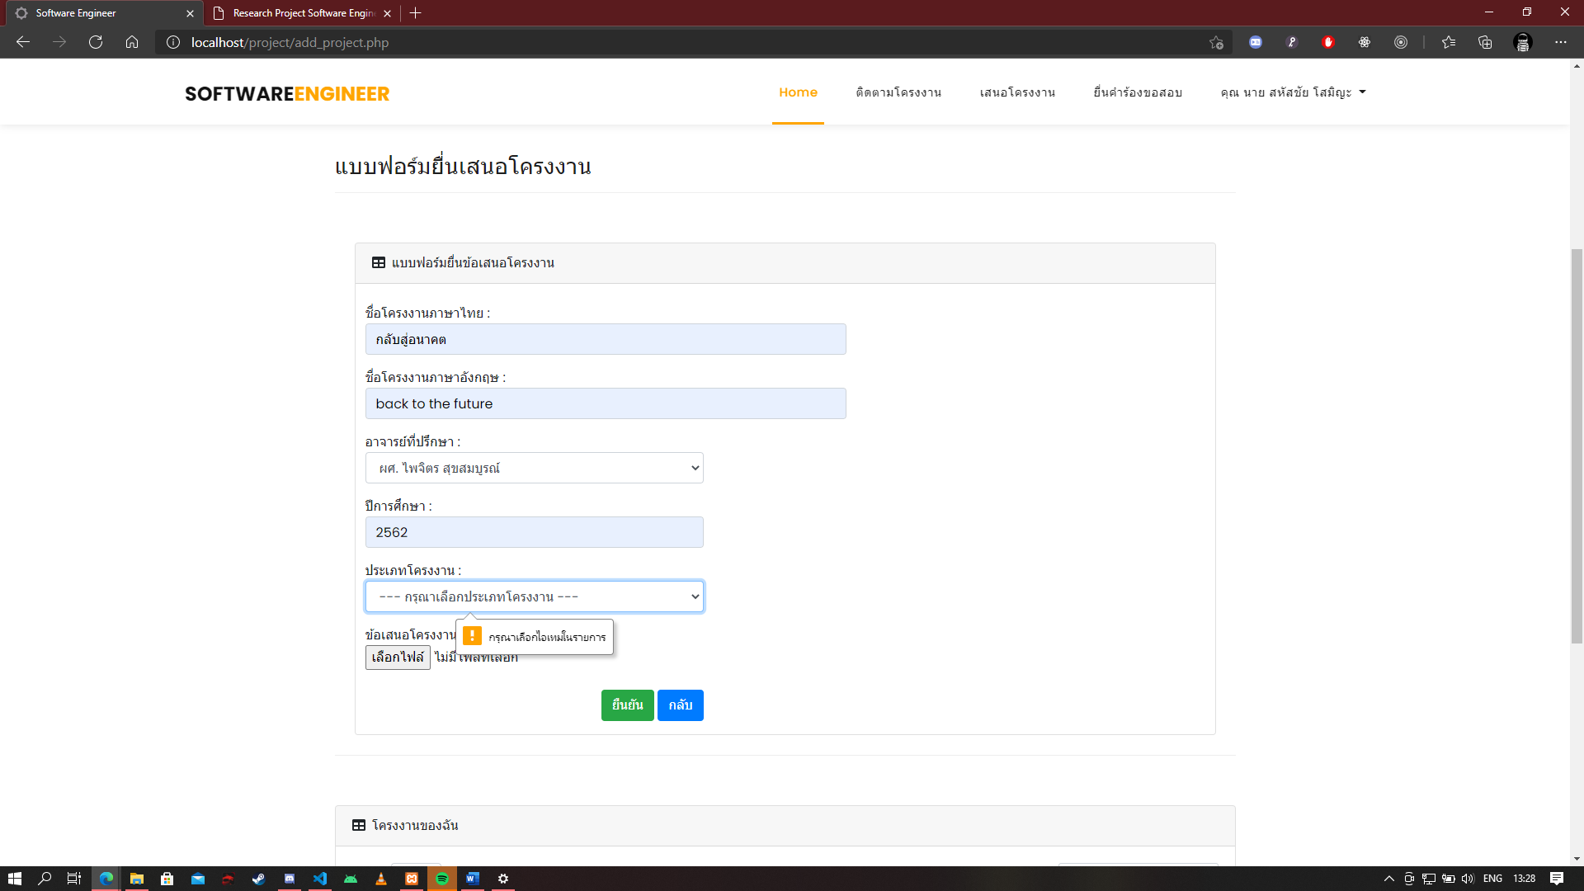

**ภาพที่ 4-13** แสดงฟอร์ม แจ้งเตือนเมื่อไม่ทำการเลือกข้อมูล ประเภทโครงงาน

หากท่านไม่ได้ทำการเพิ่มไฟล์หลักฐาน ข้อเสนอโครงงาน ระบบจะทำการแจ้งเตือนเมื่อกรอกข้อมูลไม่ครบ ดังภาพที่ 4-14

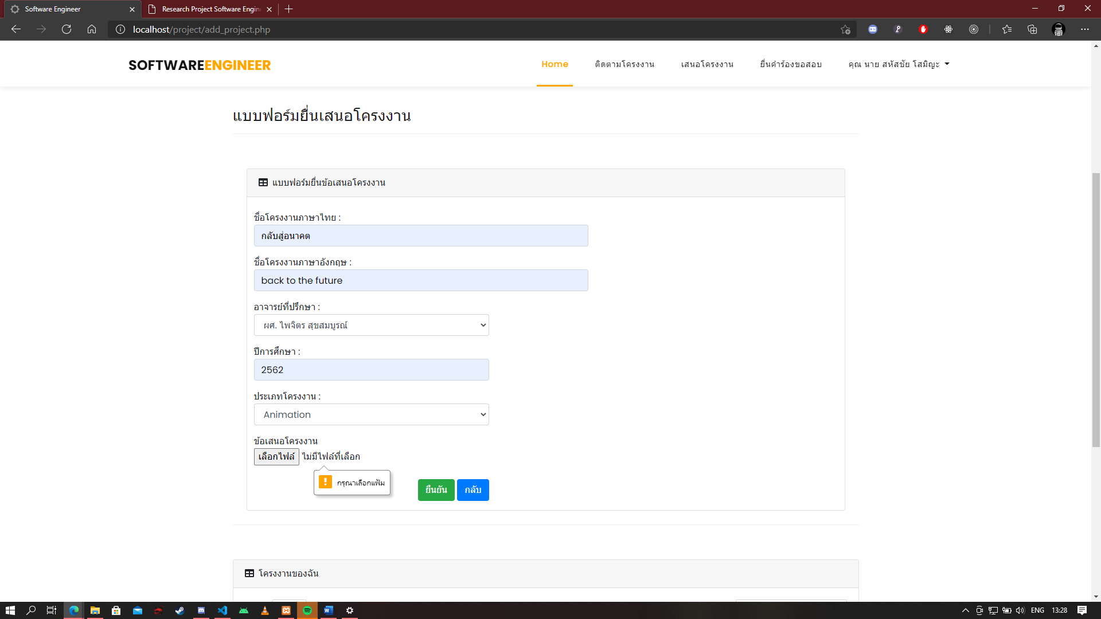

**ภาพที่ 4-14** แสดงฟอร์ม แจ้งเตือนเมื่อไม่ทำการอัปโหลดไฟล์ หลักฐานข้อเสนอโครงงาน

เมื่อทำการกรอก ข้อเสนอโครงงาน เรียบร้อยแล้วทำการคลิกปุ่ม ยืนยัน ตามภาพที่ 4-14 ในกรณีที่ไม่มีชื่อโครงงานในระบบ ระบบจะทำการแจ้งเตือน “ยื่นข้อเสนอสำเร็จ” ดังภาพที่ 4-15

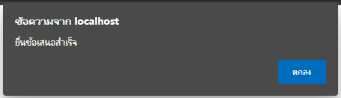

**ภาพที่ 4-15** แสดงฟอร์ม แจ้งเตือนเมื่อไม่มีชื่อโครงงานในฐานข้อมูล

เมื่อทำการกรอก ข้อเสนอโครงงาน เรียบร้อยแล้วทำการคลิกปุ่ม ยืนยัน ตามภาพที่ 4-14 ในกรณีที่มีชื่อโครงงานในระบบ ระบบจะทำการแจ้งเตือน “มีโครงงานอยู่ในระบบแล้ว” ดังภาพที่ 4-16

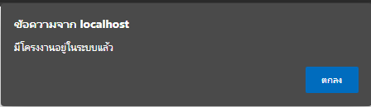

**ภาพที่ 4-16** แสดงฟอร์ม แจ้งเตือนเมื่อมีชื่อโครงงานในฐานข้อมูล

4.1.2 หน้าฟอร์มส่งเอกสารโครงงาน ออกแบบไว้สำหรับนักศึกษา ดังภาพที่ 4-17

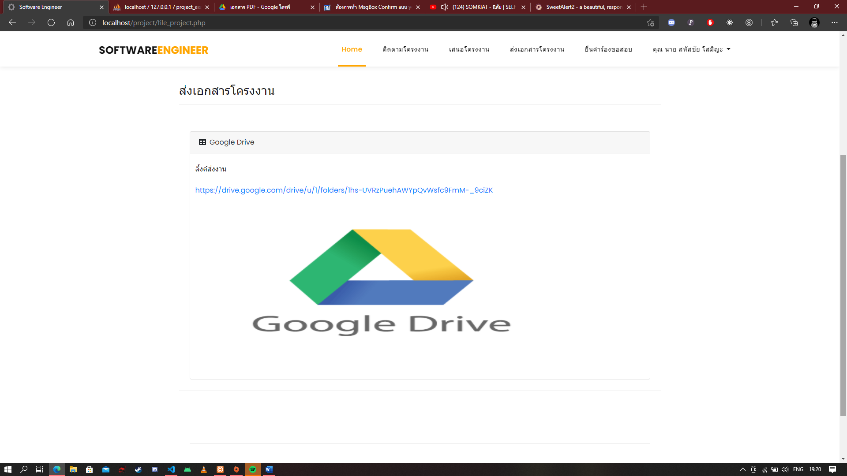

**ภาพที่ 4-17** แสดงหน้าฟอร์มส่งเอกสารโครงงาน

4.1.3 หน้าฟอร์มเสนอโครงงาน ออกแบบไว้สำหรับนักศึกษา ดังภาพที่ 4-18

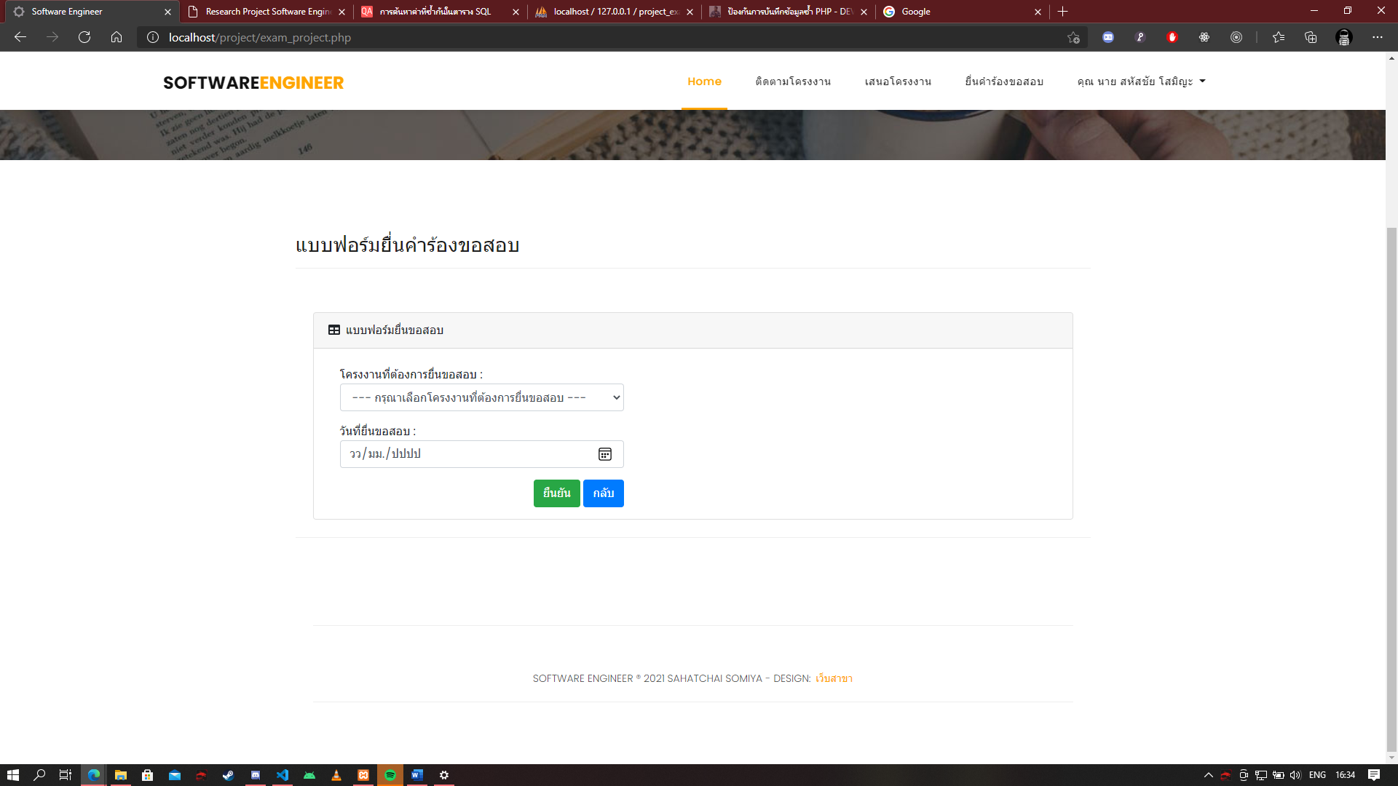

**ภาพที่ 4-18** แสดงหน้าฟอร์มยื่นคำร้องขอสอบ

ทำการเลือกข้อมูลโครงงานที่ต้องการยื่นขอสอบ ตามภาพที่ 4-18 หากท่านไม่ได้ทำการเลือก โครงงานที่ต้องการยื่นขอสอบ ระบบจะทำการแจ้งเตือนเมื่อกรอกข้อมูลไม่ครบ ดังภาพที่ 4-19

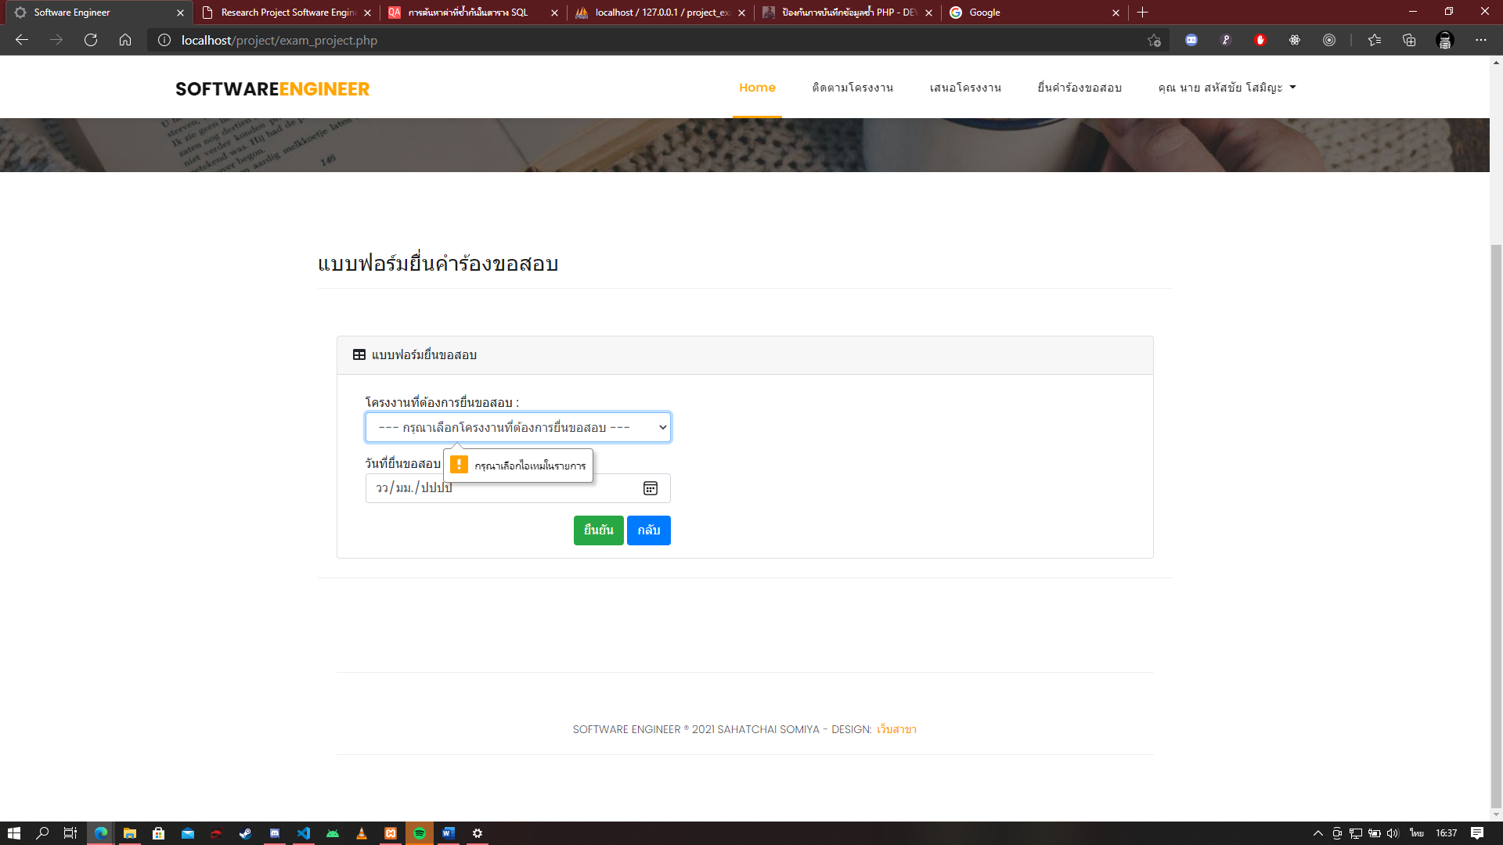

**ภาพที่ 4-19** แสดงฟอร์ม แจ้งเตือนเมื่อไม่เลือกข้อมูล โครงงานที่ต้องการยื่นขอสอบ

หากท่านไม่ได้ทำการกรอก วันที่ยื่นขอสอบ ระบบจะทำการแจ้งเตือนเมื่อกรอกข้อมูลไม่ครบ ดังภาพที่ 4-20

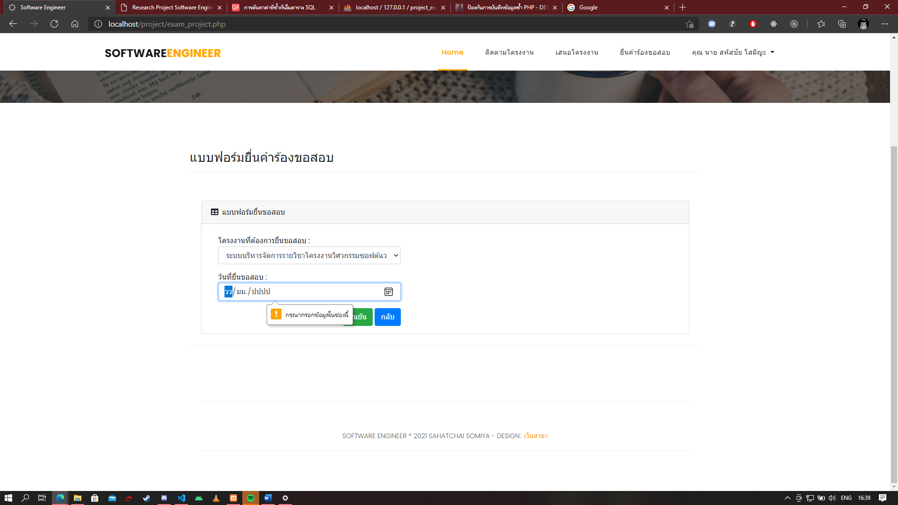

**ภาพที่ 4-20** แสดงฟอร์ม แจ้งเตือนเมื่อไม่ทำการกรอกข้อมูล วันที่ยืนขอสอบ

เมื่อทำการกรอก คำร้องขอสอบ เรียบร้อยแล้วทำการคลิกปุ่ม ยืนยัน ตามภาพที่ 4-18 ในกรณีที่มีการยื่นข้อสอบในระบบแล้ว ระบบจะทำการแจ้งเตือน “มีการยื่นขอสอบในระบบแล้ว” ดังภาพที่ 4-21

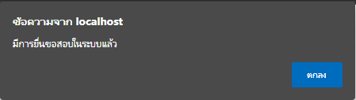

**ภาพที่ 4-21** แสดงฟอร์ม แจ้งเตือนเมื่อมีชื่อโครงงานในฐานข้อมูล

เมื่อทำการกรอก ยื่นคำร้องขอสอบ เรียบร้อยแล้วทำการคลิกปุ่ม ยืนยัน ตามภาพที่ 4-18ระบบจะทำการแจ้งเตือน “ยื่นคำร้องขอสอบสำเร็จ” ดังภาพที่ 4-22

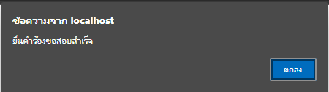

**ภาพที่ 4-22** แสดงฟอร์ม แจ้งเตือน “ยื่นคำร้องขอสอบสำเร็จ”

4.1.4 เมื่อทำการคลิกปุ่ม เข้าสู่ระบบ ตามภาพที่ 4-3 ในกรณีที่มีบัญชีผู้ใช้งานอาจารย์ ระบบจะเข้าสู่หน้าหลักของการใช้งานของระบบบริหารจัดการรายวิชาโครงงานวิศวกรรมซอฟต์แวร์ ดังภาพที่ 4-23



**ภาพที่ 4-23** แสดงหน้าหลักของระบบ (backend)

4.1.5 หน้าตารางการจัดการนักศึกษาออกแบบไว้สำหรับผู้ดูแลระบบและอาจารย์ แสดงข้อมูล และสามารถจัดการข้อมูลนักศึกษาเพิ่ม ลบ แก้ไข ข้อมูลนักศึกษาดังภาพที่ 4-24

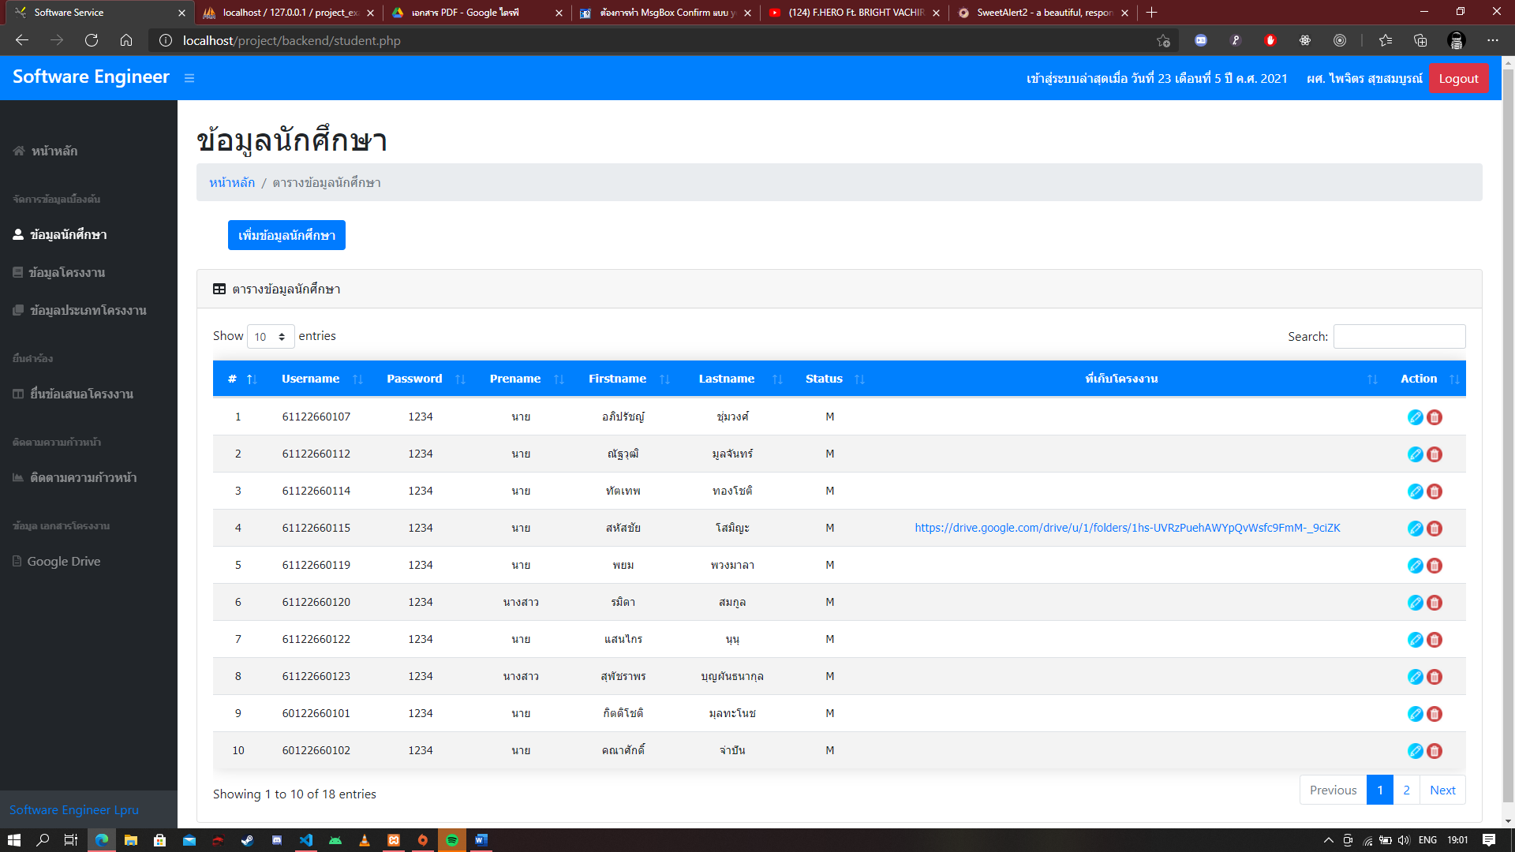

**ภาพที่ 4-24** แสดงฟอร์ม หน้าตารางการแสดงข้อมูลนักศึกษา

4.1.6 หน้าเพิ่มข้อมูลนักศึกษาออกแบบไว้สำหรับผู้ดูแลระบบและอาจารย์ เพิ่มข้อมูลนักศึกษา เมื่อคลิกปุ่ม “เพิ่มข้อมูลนักศึกษา” ดังภาพที่ 4-25

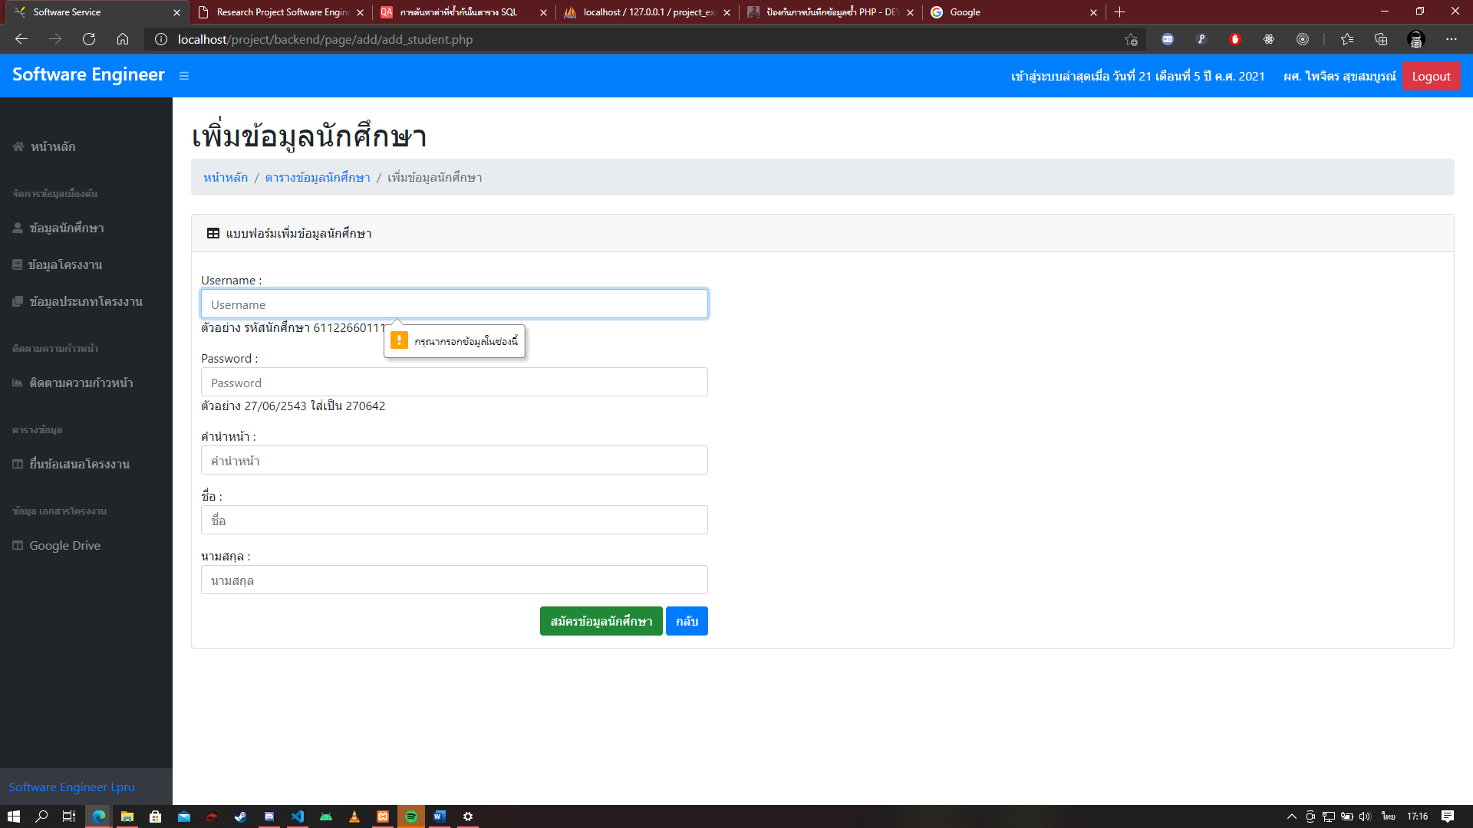

**ภาพที่ 4-25** แสดงฟอร์ม หน้าเพิ่มข้อมูลนักศึกษา

เมื่อทำการกรอก ข้อมูลนักศึกษาครบถ้วน เรียบร้อยแล้วทำการคลิกปุ่ม สมัครข้อมูลนักศึกษา ตามภาพที่ 4-24 ระบบจะทำการแจ้งเตือน “ลงทะเบียนนักศึกษาสำเร็จ” ดังภาพที่ 4-26

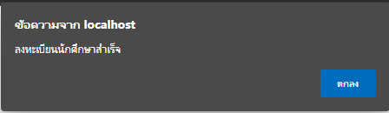

**ภาพที่ 4-26** แสดงฟอร์ม แจ้งเตือน “ลงทะเบียนนักศึกษาสำเร็จ”

ในกรณีที่มีข้อมูลนักศึกษาในระบบแล้ว ระบบจะทำการแจ้งเตือน “มีข้อมูลนักศึกษาในระบบแล้ว กรุณากรอกข้อมูลใหม่” ดังภาพที่ 4-27

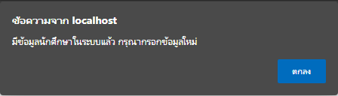

**ภาพที่ 4-27** แสดงฟอร์ม แจ้งเตือน “มีข้อมูลนักศึกษาในระบบแล้ว กรุณากรอกข้อมูลใหม่”

4.1.7 หน้าแก้ไขข้อมูลนักศึกษาออกแบบไว้สำหรับผู้ดูแลระบบและอาจารย์ แก้ไขข้อมูลนักศึกษา เมื่อคลิกปุ่ม “ไอคอนแก้ไข” ดังภาพที่ 4-28

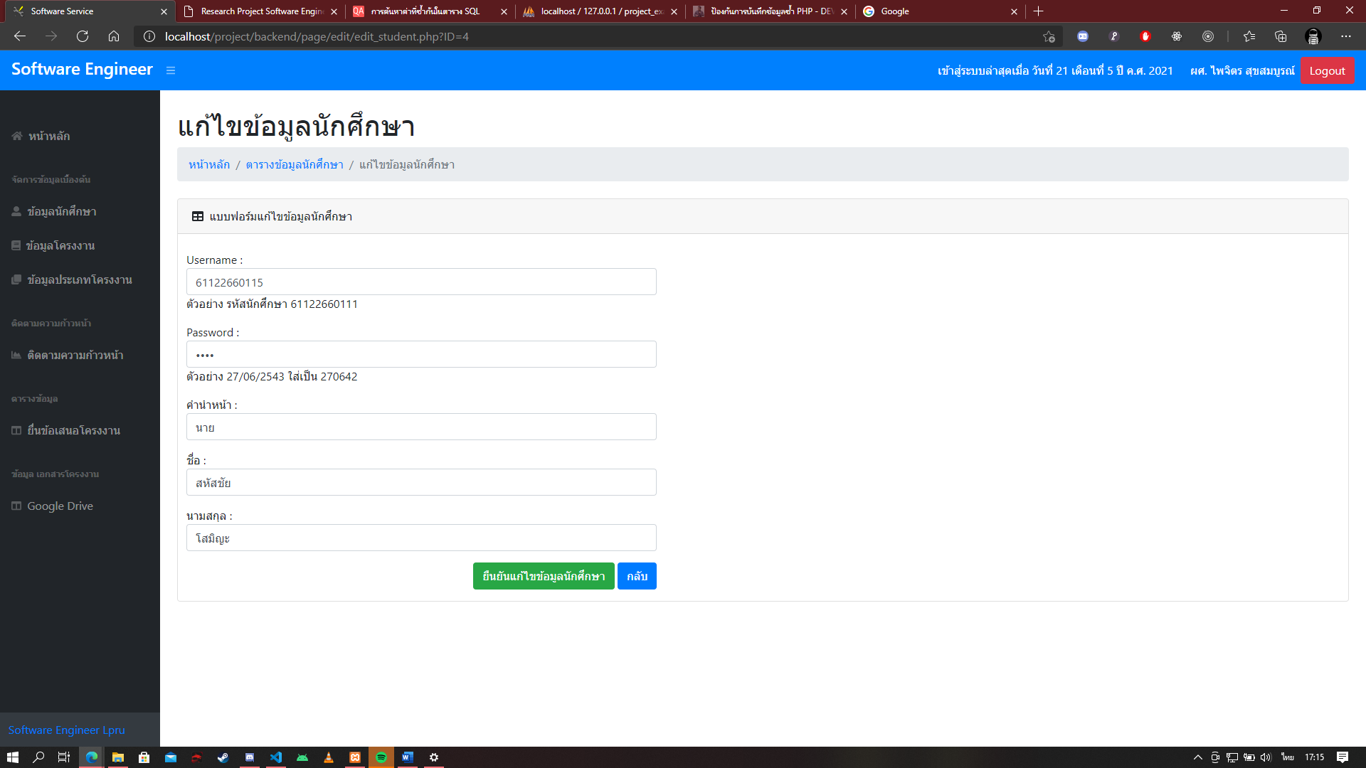

**ภาพที่ 4-28** แสดงฟอร์ม หน้าแก้ไขข้อมูลนักศึกษา

เมื่อทำการแก้ไข ข้อมูลนักศึกษาครบถ้วน เรียบร้อยแล้วทำการคลิกปุ่ม ยืนยันแก้ไขข้อมูลนักศึกษา ตามภาพที่ 4-28 ระบบจะทำการแจ้งเตือน “แก้ไขข้อมูลนักศึกษาสำเร็จ” ดังภาพที่ 4-29

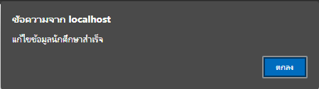

**ภาพที่ 4-29** แสดงฟอร์ม แจ้งเตือน “แก้ไขข้อมูลนักศึกษาสำเร็จ”

4.1.8 หน้าข้อมูลนักศึกษาออกแบบไว้สำหรับผู้ดูแลระบบและอาจารย์ ลบข้อมูลนักศึกษา เมื่อคลิกปุ่ม “ไอคอนลบ” ดังภาพที่ 4-30

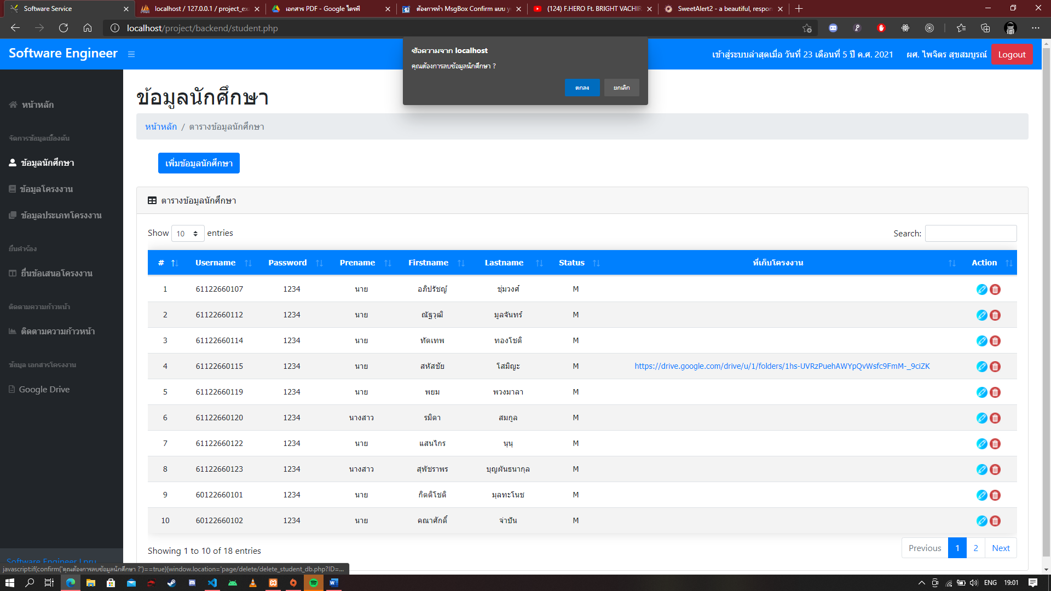

**ภาพที่ 4-30** แสดงฟอร์ม หน้าลบข้อมูลนักศึกษา

4.1.9 หน้าตารางข้อมูลโครงงานออกแบบไว้สำหรับผู้ดูแลระบบและอาจารย์ แสดงข้อมูลโครงงานดังภาพที่ 4-31

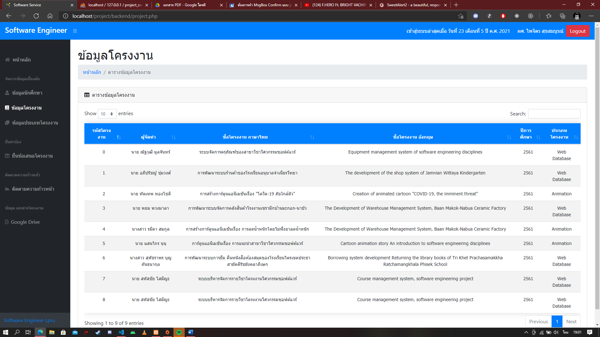

**ภาพที่ 4-31** แสดงฟอร์ม หน้าตารางการแสดงข้อมูลโครงงาน

4.1.10 หน้าตารางข้อมูลประเภทโครงงานออกแบบไว้สำหรับผู้ดูแลระบบและอาจารย์ แสดงข้อมูลโครงงานดังภาพที่ 4-32

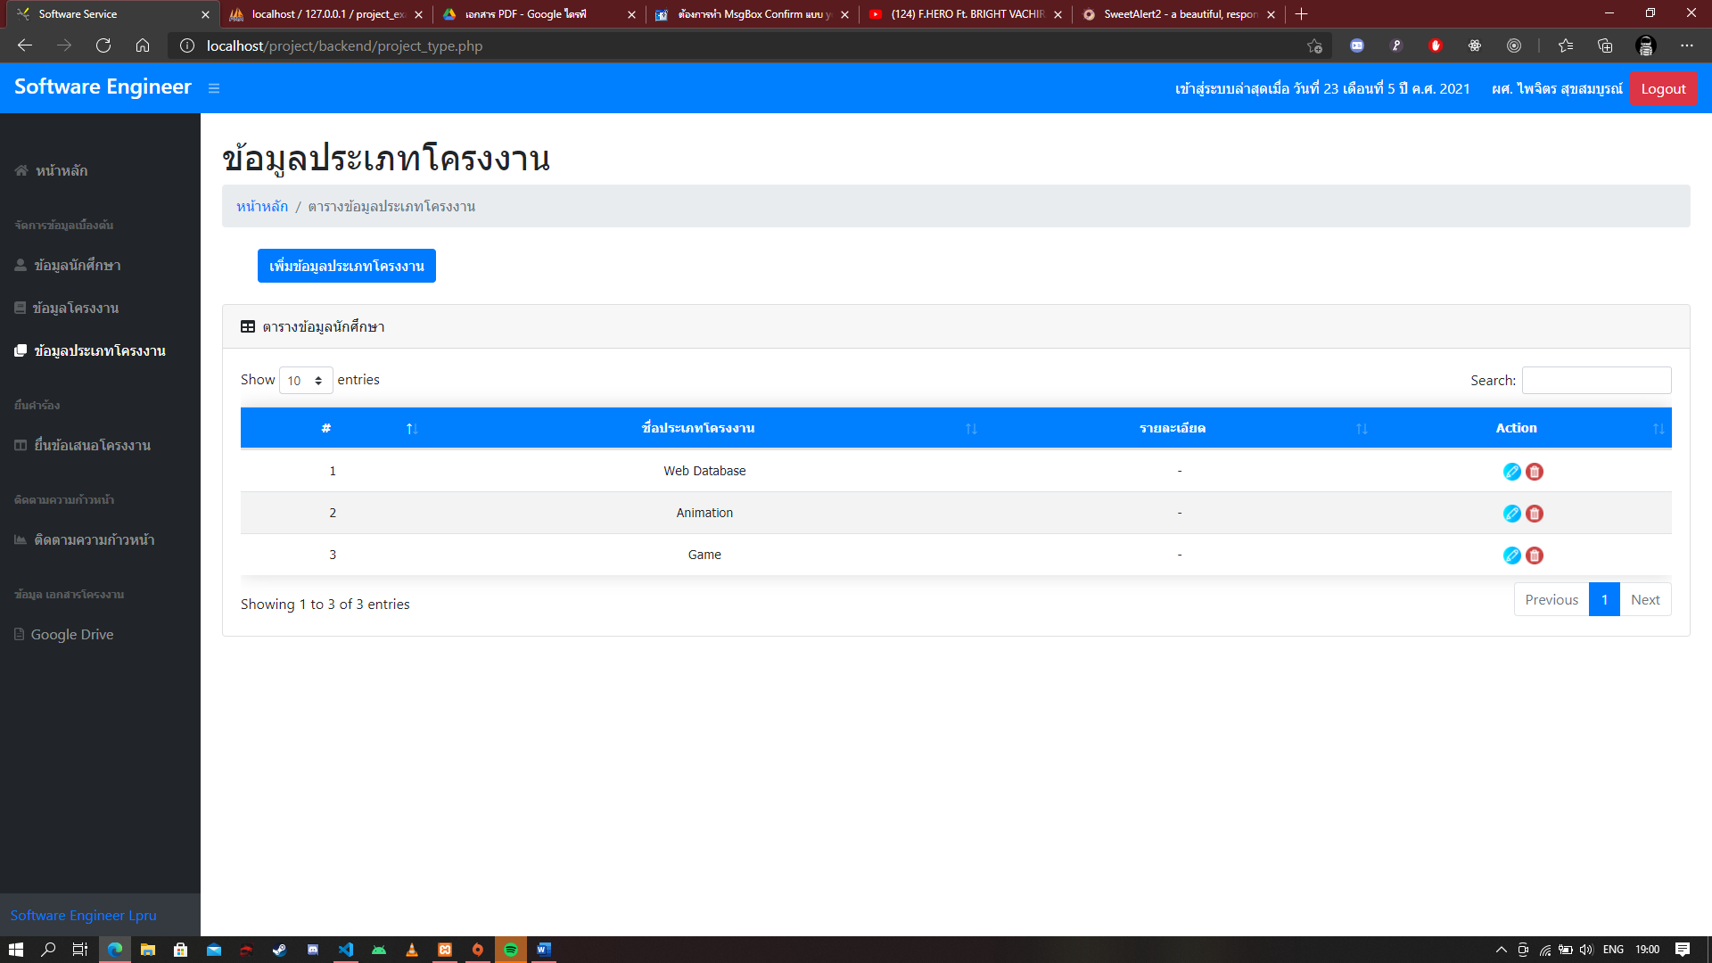

**ภาพที่ 4-32** แสดงฟอร์ม หน้าตารางการแสดงข้อมูลประเภทโครงงาน

4.1.11 หน้าตารางเพิ่มข้อมูลประเภทโครงงานออกแบบไว้สำหรับผู้ดูแลระบบและอาจารย์ แสดงข้อมูลโครงงานดังภาพที่ 4-33

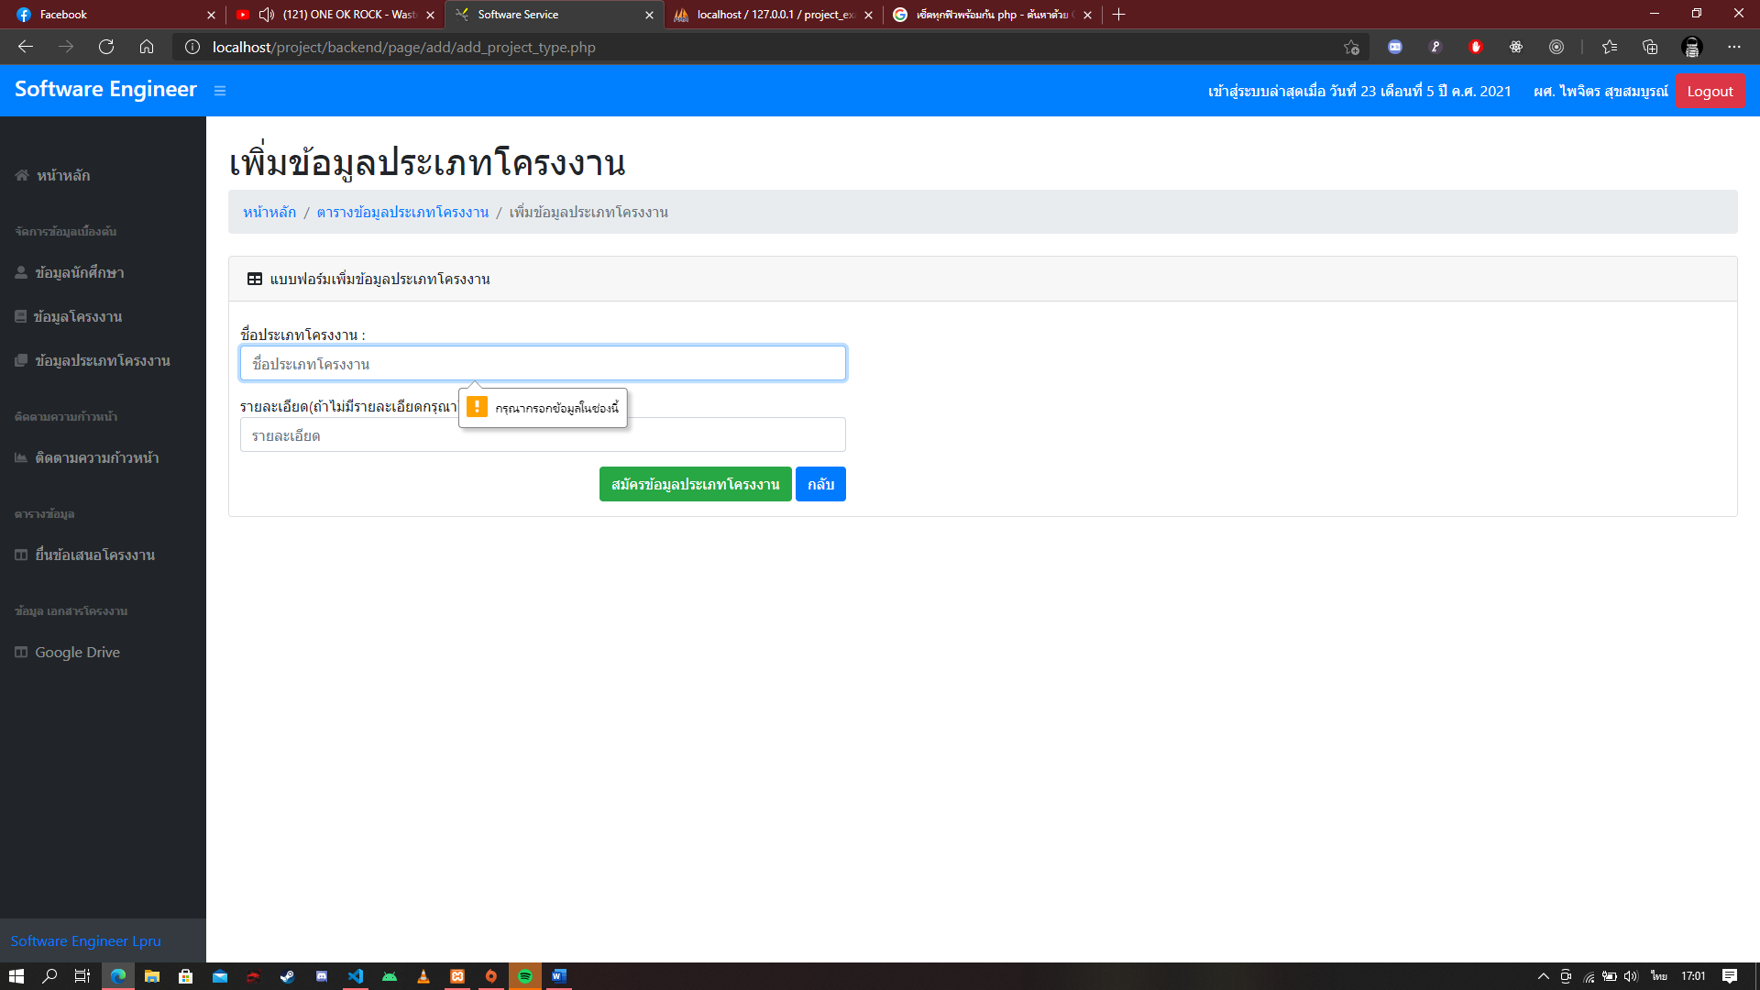

**ภาพที่ 4-33** แสดงฟอร์ม เพิ่มข้อมูลประเภทโครงงาน

เมื่อทำการกรอก ข้อมูลประเภทโคงงานครบถ้วน เรียบร้อยแล้วทำการคลิกปุ่ม สมัครข้อมูลประเภทโครงงาน ตามภาพที่ 4-33 ระบบจะทำการแจ้งเตือน “ลงทะเบียนประเภทโครงงานสำเร็จ” ดังภาพที่ 4-34

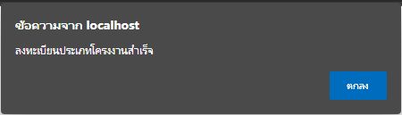

**ภาพที่ 4-34** แสดงฟอร์ม แจ้งเตือน “ลงทะเบียนประเภทโครงงานสำเร็จ”

ในกรณีที่มีข้อมูลประเภทโครงงานในระบบแล้ว ระบบจะทำการแจ้งเตือน “มีข้อมูลประเภทโครงงานในระบบแล้ว กรุณากรอกข้อมูลใหม่” ดังภาพที่ 4-35

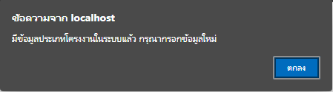

**ภาพที่ 4-35** แสดงฟอร์ม แจ้งเตือน “มีข้อมูลประเภทโครงงานในระบบแล้ว กรุณากรอกข้อมูลใหม่”

4.1.12 หน้าตารางแก้ไขข้อมูลประเภทโครงงานออกแบบไว้สำหรับผู้ดูแลระบบและอาจารย์ แสดงข้อมูลโครงงานดังภาพที่ 4-36

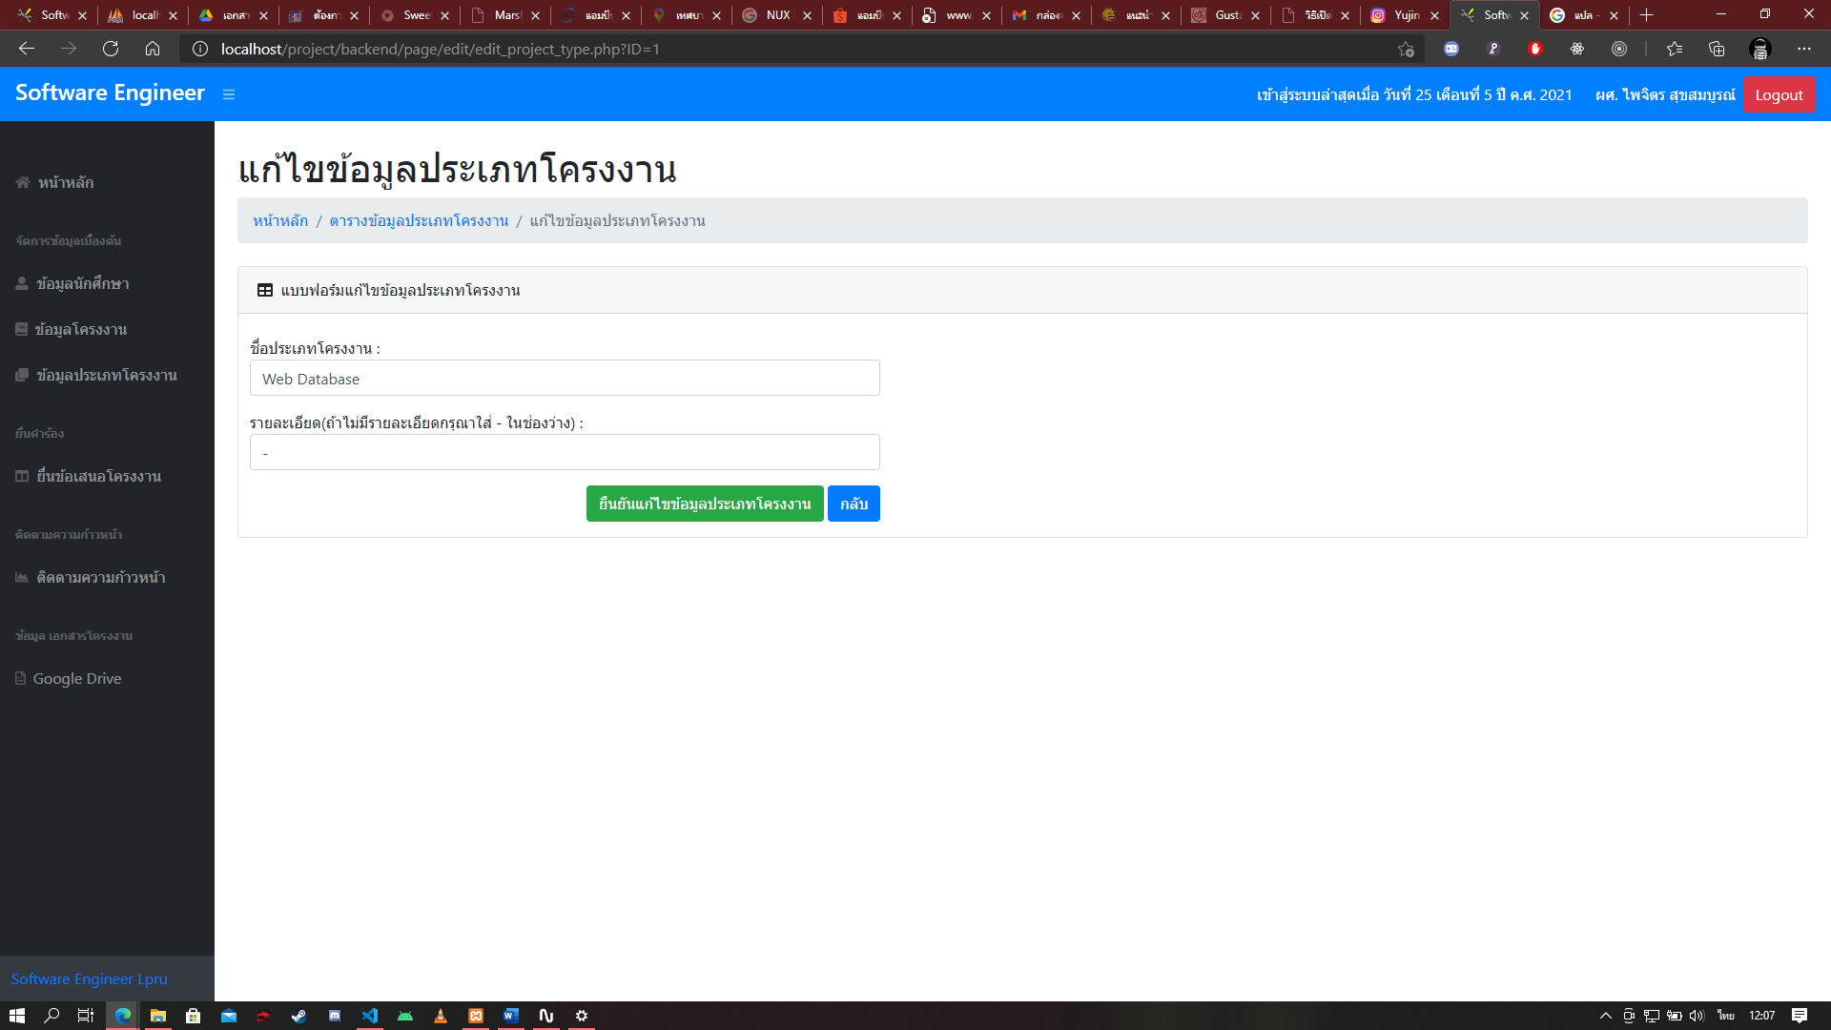

**ภาพที่ 4-36** แสดงฟอร์ม เพิ่มข้อมูลประเภทโครงงาน

เมื่อทำการแก้ไข ข้อมูลนักศึกษาครบถ้วน เรียบร้อยแล้วทำการคลิกปุ่ม ยืนยันแก้ไขข้อมูลนักศึกษา ตามภาพที่ 4-35 ระบบจะทำการแจ้งเตือน “แก้ไขข้อมูลนักศึกษาสำเร็จ” ดังภาพที่ 4-37

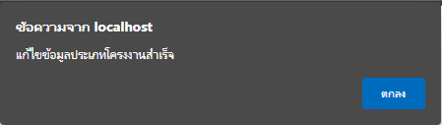

**ภาพที่ 4-37** แสดงฟอร์ม แจ้งเตือน “แก้ไขข้อมูลประเภทโครงงานสำเร็จ”

4.1.13 หน้าตารางลบข้อมูลประเภทโครงงานออกแบบไว้สำหรับผู้ดูแลระบบและอาจารย์ แสดงข้อมูลโครงงานดังภาพที่ 4-38

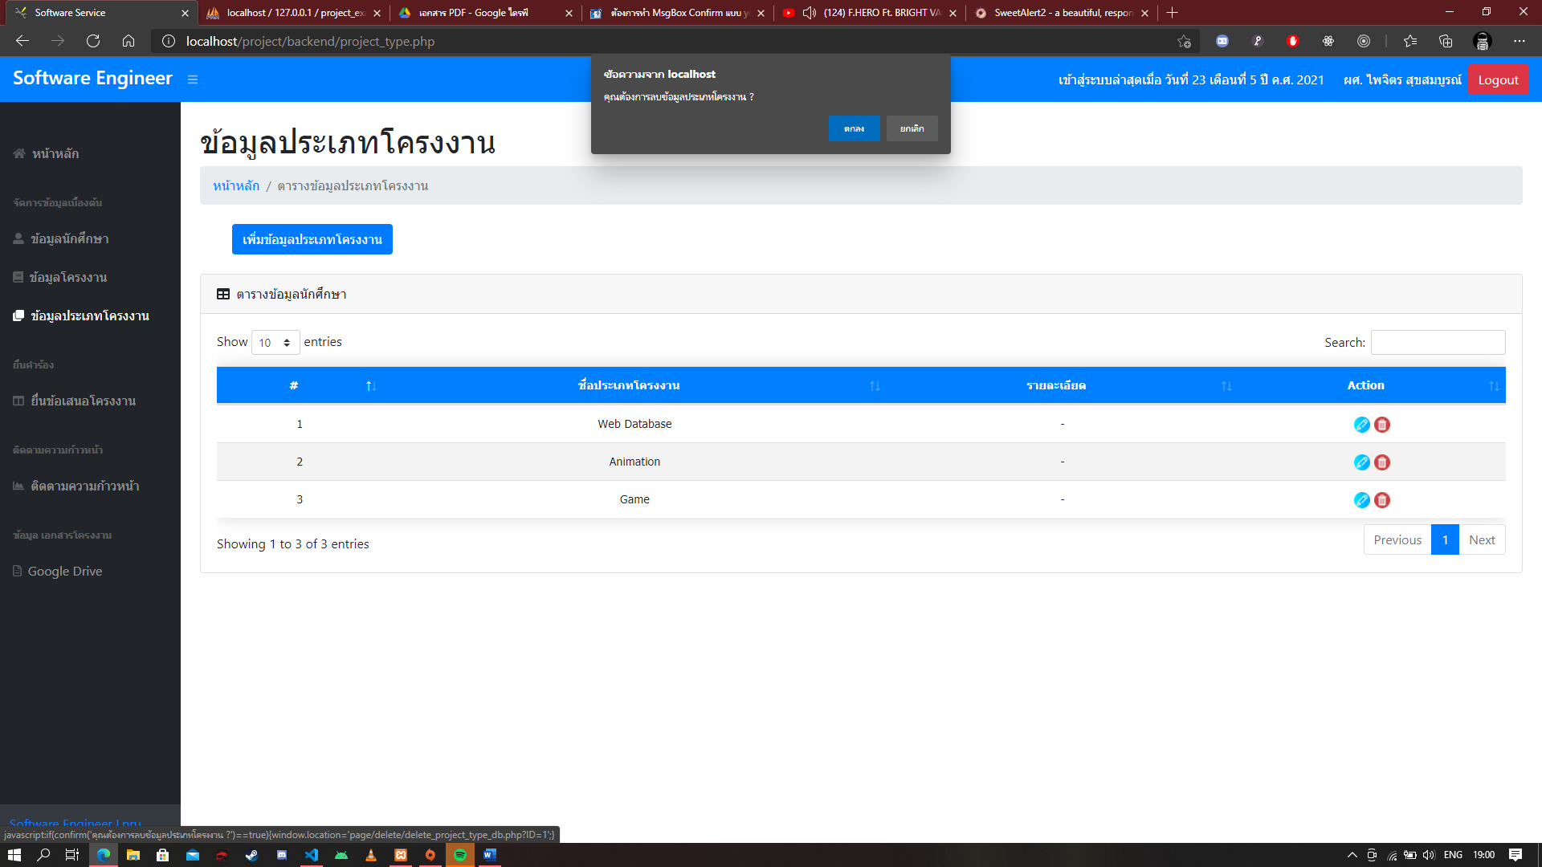

**ภาพที่ 4-38** แสดงฟอร์ม ลบข้อมูลประเภทโครงงาน

4.1.14 หน้าตารางติดตามความก้าวหน้าโครงงานออกแบบไว้สำหรับผู้ดูแลระบบและอาจารย์ แสดงข้อมูลโครงงานดังภาพที่ 4-39

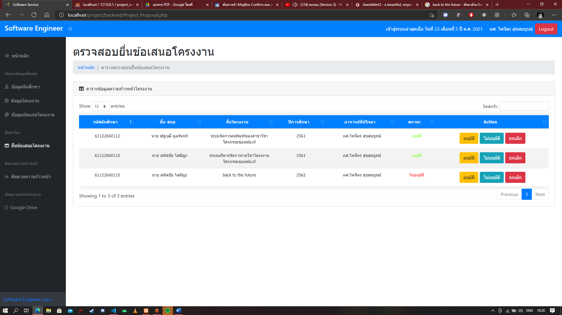

**ภาพที่ 4-39** แสดงฟอร์ม ตารางข้อมูลติดตามความก้าวหน้าโครงงาน

หากท่านทำการกดปุ่ม อนุมัติ โครงงาน ระบบจะทำการแจ้งเตือนพร้อมกับเผยแพร่โครงงานที่หน้าของนักศึกษา ดังภาพที่ 4-40

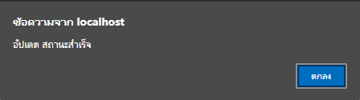

**ภาพที่ 4-40** แสดงฟอร์ม แจ้งเตือน “อัปเดต สถานะสำเร็จ”

4.1.15 หน้าข้อมูลตรวจสอบยื่นข้อเสนอโครงงานออกแบบไว้สำหรับผู้ดูแลระบบและอาจารย์ ลบข้อมูลนักศึกษา เมื่อคลิกปุ่ม “ยกเลิก” ดังภาพที่ 4-41

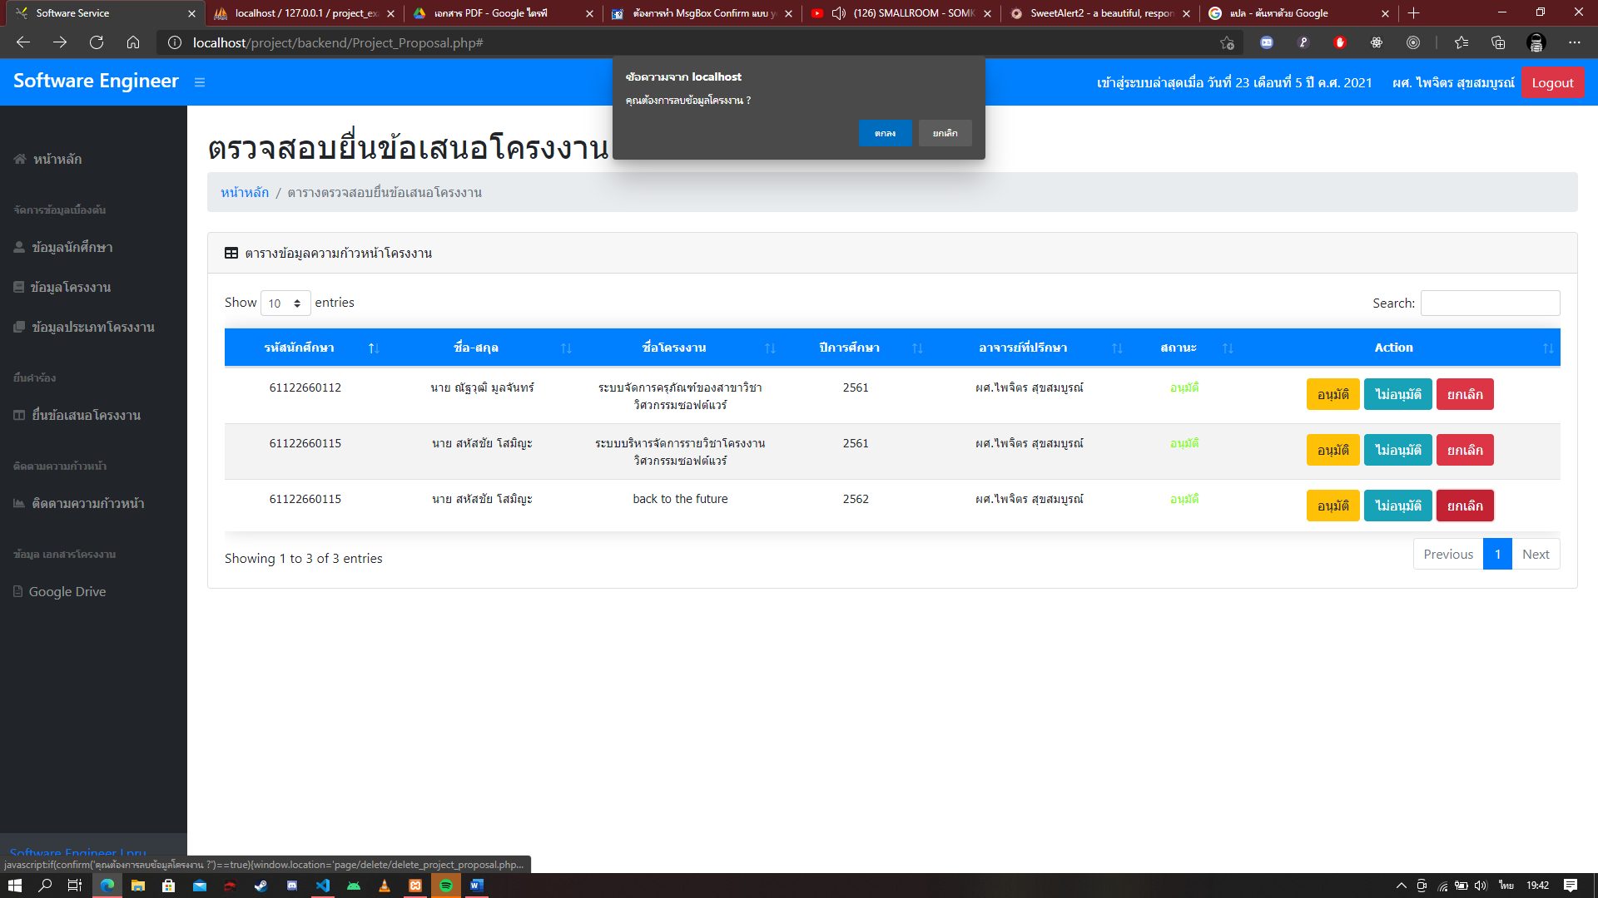

**ภาพที่ 4-41** แสดงฟอร์ม ลบข้อมูลยื่นข้อเสนอโครงงาน

4.1.17 หน้าตารางติดตามความก้าวหน้าโครงงานออกแบบไว้สำหรับผู้ดูแลระบบและอาจารย์ แสดงข้อมูลโครงงานดังภาพที่ 4-42

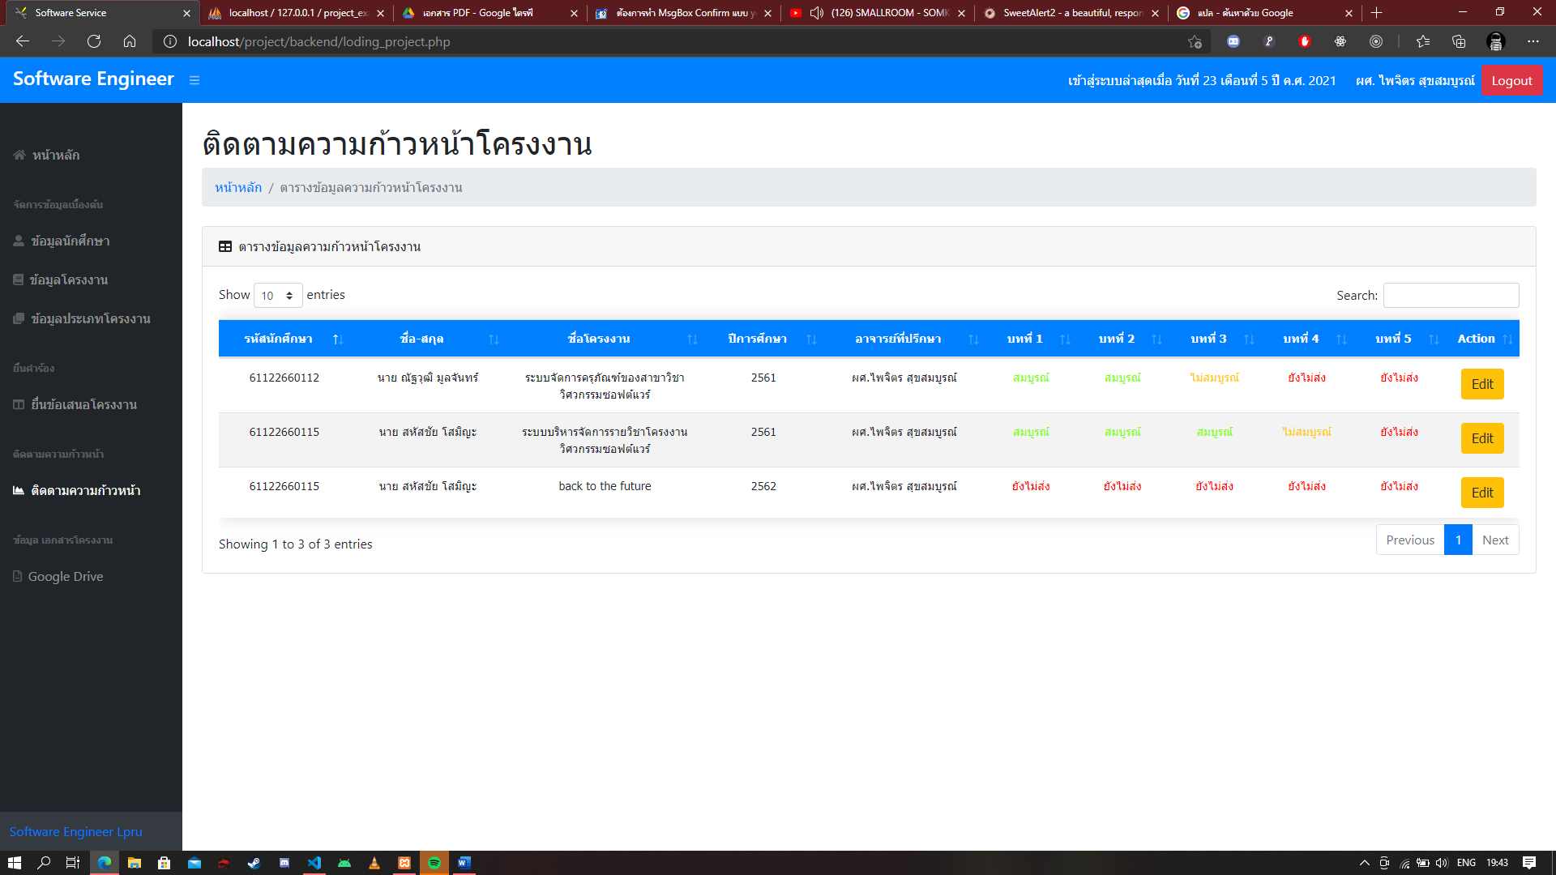

**ภาพที่ 4-42** แสดงฟอร์ม ตารางข้อมูลติดตามความก้าวหน้าโครงงาน

4.1.18 หน้าแก้ไขข้อมูลติดตามความก้าวหน้าโครงงานออกแบบไว้สำหรับผู้ดูแลระบบและอาจารย์ แสดงข้อมูลติดตามความก้าวหน้าโครงงาน ดังภาพที่ 4-43

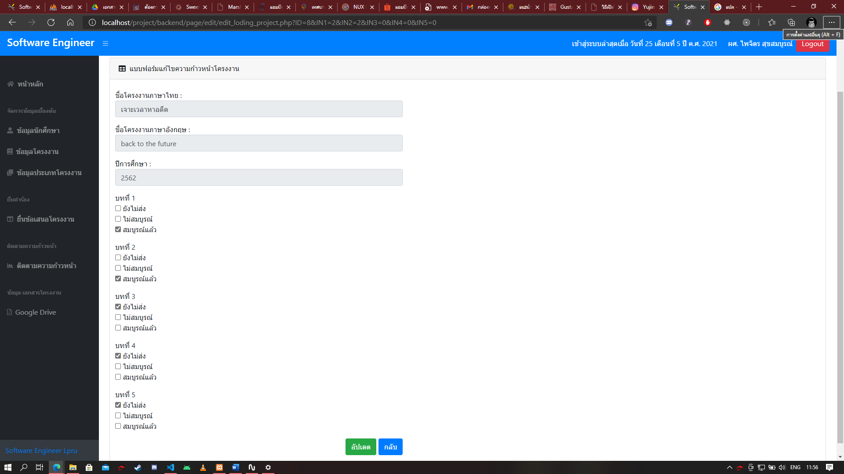

**ภาพที่ 4-43** แสดงฟอร์ม แก้ไขข้อมูลติดตามความก้าวหน้าโครงงาน

หากท่านทำการกดปุ่ม อนุมัติ โครงงาน ระบบจะทำการแจ้งเตือนพร้อมกับเผยแพร่โครงงานที่หน้าของนักศึกษา ดังภาพที่ 4-44



**ภาพที่ 4-44** แสดงฟอร์ม แจ้งเตือน “อัปเดต สถานะสำเร็จ”

4.1.19 หน้าตารางข้อมูลอาจารย์ที่ปรึกษา ออกแบบไว้สำหรับผู้ดูแลระบบ แสดงข้อมูลอาจารย์ที่ปรึกษา ดังภาพที่ 4-45

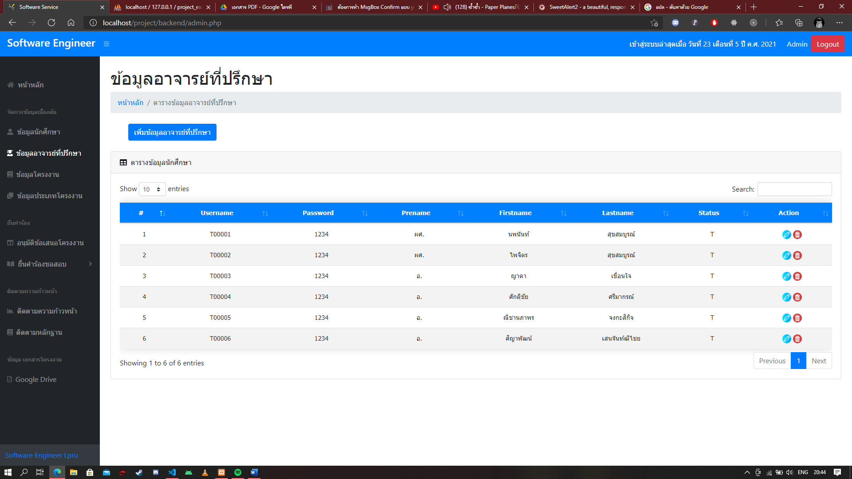

**ภาพที่ 4-45** แสดงฟอร์ม ตารางอาจารย์ที่ปรึกษา

4.1.20 หน้าเพิ่มข้อมูลอาจารย์ที่ปรึกษา ออกแบบไว้สำหรับผู้ดูแลระบบ แสดงข้อมูลอาจารย์ที่ปรึกษา ดังภาพที่ 4-46

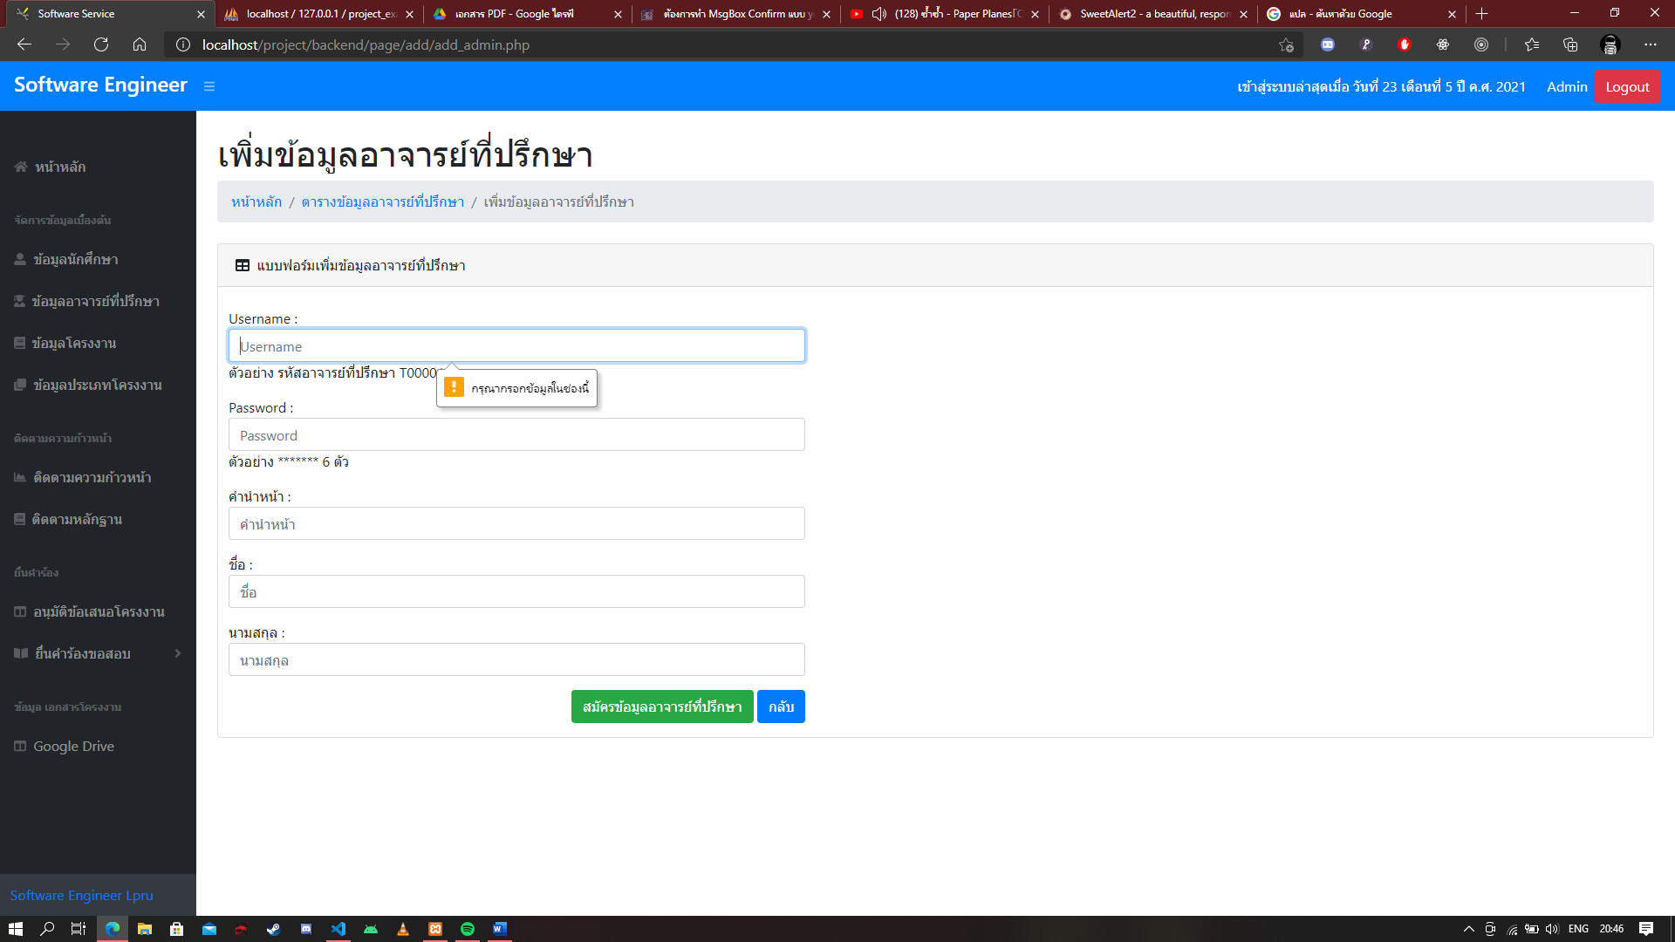

**ภาพที่ 4-46** แสดงฟอร์ม เพิ่มข้อมูลอาจารย์ที่ปรึกษา

เมื่อทำการกรอก ข้อมูลอาจารย์ที่ปรึกษา เรียบร้อยแล้วทำการคลิกปุ่ม สมัครข้อมูลอาจารย์ที่ปรึกษา ตามภาพที่ 4-46 ในกรณีที่ไม่มีชื่ออาจารย์ที่ปรึกษาในระบบ ระบบจะทำการแจ้งเตือน “ลงทะเบียนอาจารย์ที่ปรึกษาสำเร็จ” ดังภาพที่ 4-47

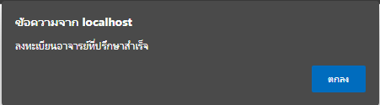

**ภาพที่ 4-47** แสดงฟอร์ม แจ้งเตือน “ลงทะเบียนอาจารย์ที่ปรึกษาสำเร็จ”

ในกรณีที่ไม่มีชื่ออาจารย์ที่ปรึกษาในระบบ ระบบจะทำการแจ้งเตือน “มีข้อมูลอาจารย์ที่ปรึกษาในระบบแล้ว กรุณากรอกข้อมูลใหม่” ดังภาพที่ 4-48

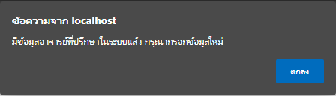

**ภาพที่ 4-48** แสดงฟอร์ม แจ้งเตือน “มีข้อมูลอาจารย์ที่ปรึกษาในระบบแล้ว กรุณากรอกข้อมูลใหม่”

4.1.21 หน้าแก้ไขข้อมูลอาจารย์ที่ปรึกษา ออกแบบไว้สำหรับผู้ดูแลระบบ แสดงข้อมูลอาจารย์ที่ปรึกษา ดังภาพที่ 4-49

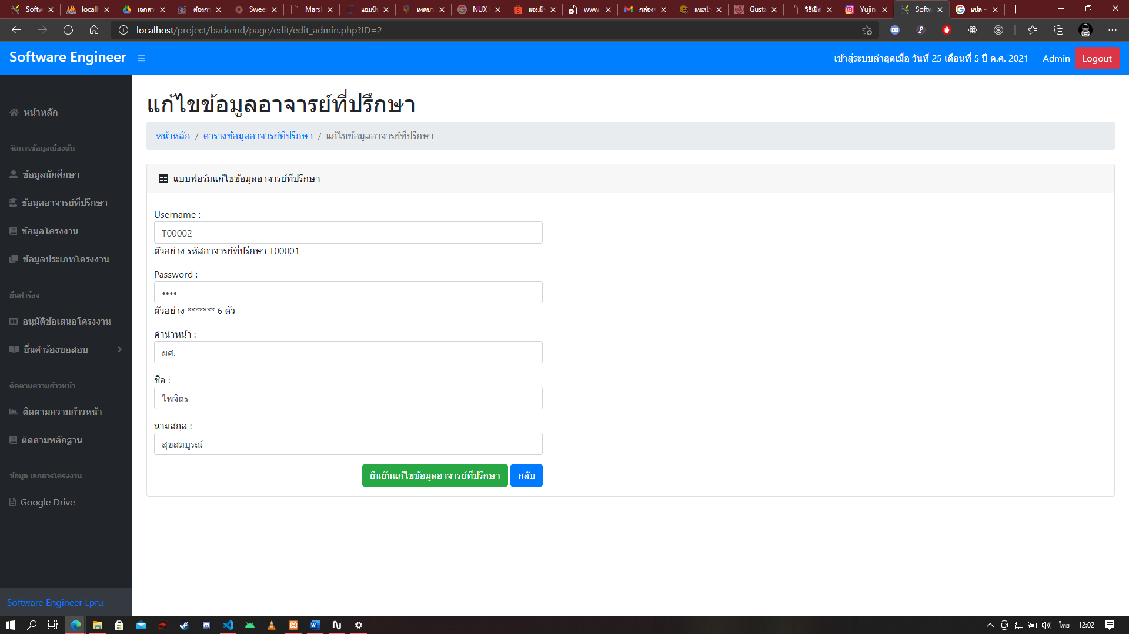

**ภาพที่ 4-49** แสดงฟอร์ม แก้ไขข้อมูลอาจารย์ที่ปรึกษา

เมื่อทำการกรอกแก้ไข ข้อมูลอาจารย์ที่ปรึกษา เรียบร้อยแล้วทำการคลิกปุ่ม สมัครข้อมูลอาจารย์ที่ปรึกษา ตามภาพที่ 4-49 ในกรณีที่ไม่มีชื่ออาจารย์ที่ปรึกษาในระบบ ระบบจะทำการแจ้งเตือน “ยืนยันแก้ไขข้อมูลอาจารย์ที่ปรึกษา” ดังภาพที่ 4-50

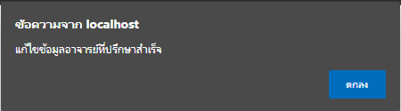

**ภาพที่ 4-50** แสดงฟอร์ม แจ้งเตือน “แก้ไขข้อมูลอาจารย์ที่ปรึกษาสำเร็จ”

4.1.21 หน้าตารางตรวจสอบข้อมูลอนุมัติขอสอบ ออกแบบไว้สำหรับผู้ดูแลระบบ แสดงข้อมูลตรวจสอบข้อมูลอนุมัติขอสอบ ดังภาพที่ 4-51

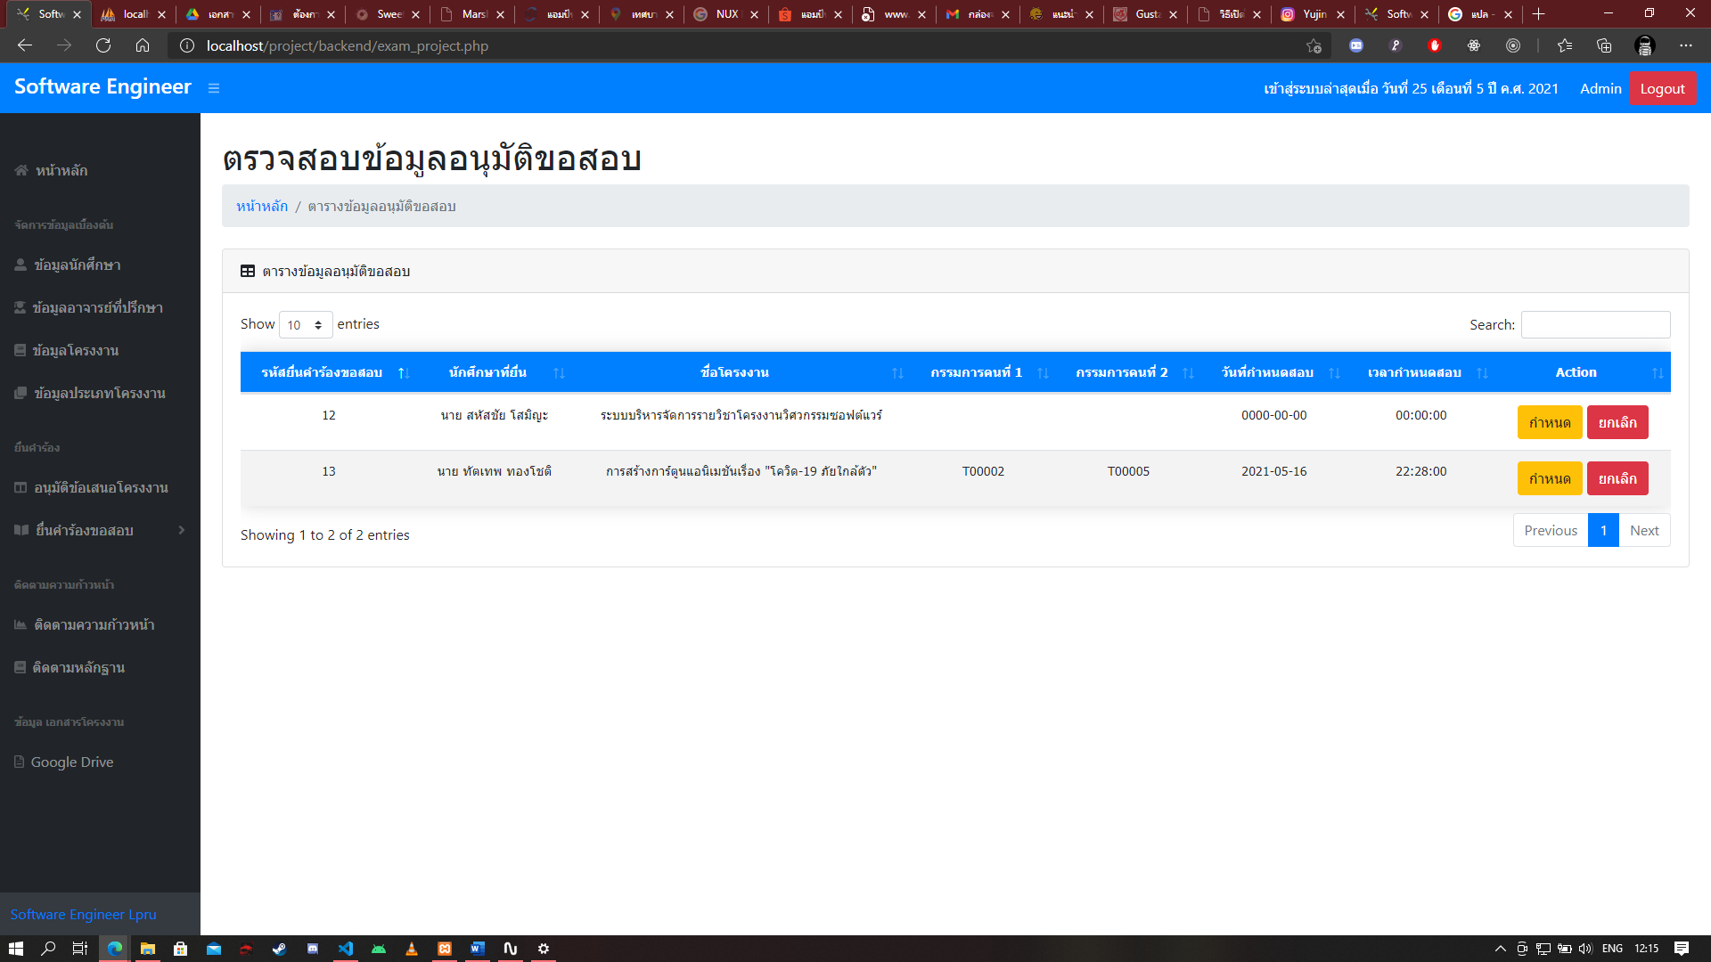

**ภาพที่ 4-51** แสดงฟอร์ม หน้าตารางตรวจสอบข้อมูลอนุมัติขอสอบ

4.1.22 หน้ากำหนดข้อมูลอนุมัติขอสอบ ออกแบบไว้สำหรับผู้ดูแลระบบ แสดงข้อมูลอนุมัติขอสอบ ดังภาพที่ 4-52

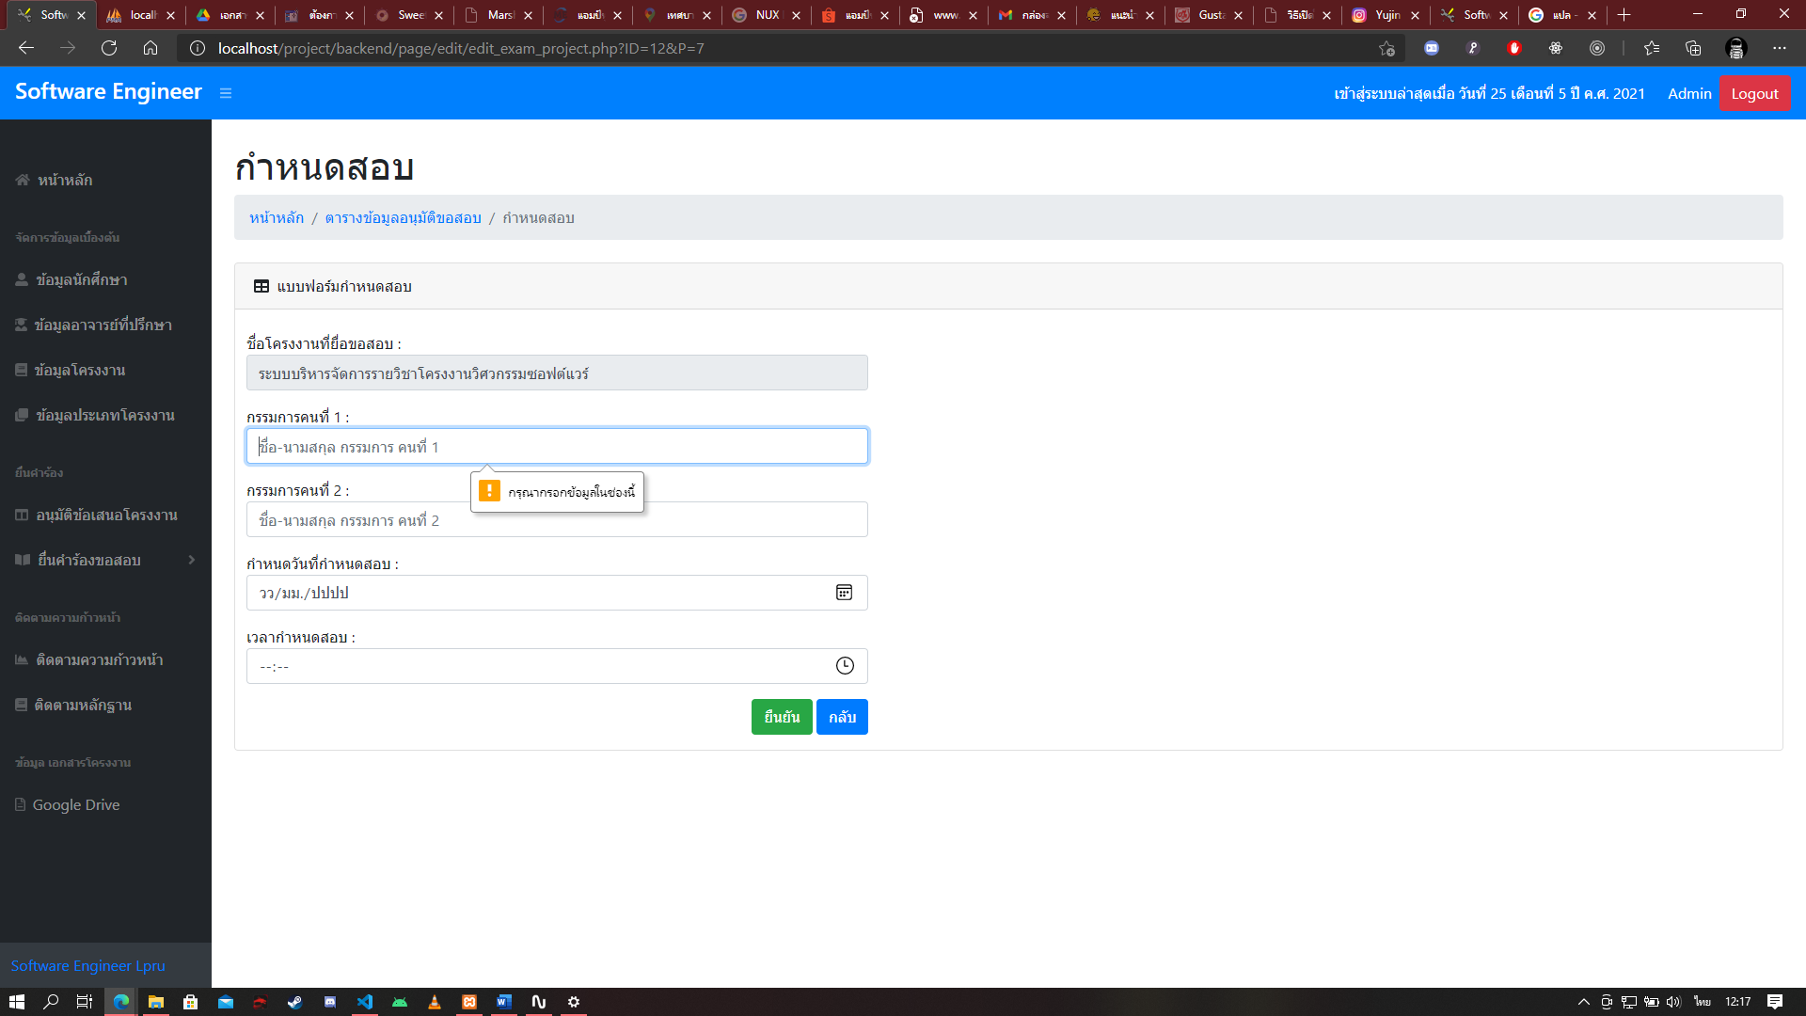

**ภาพที่ 4-52** แสดงฟอร์ม กำหนดสอบ

เมื่อทำการกรอก ข้อมูลกำหนดสอบ เรียบร้อยแล้วทำการคลิกปุ่ม ยืนยัน ตามภาพที่ 4-52 ระบบจะทำการแจ้งเตือน “กำหนดข้อมูลการสอบ สำเร็จ” ดังภาพที่ 4-53

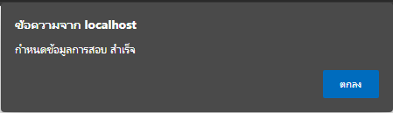

**ภาพที่ 4-53** แสดงฟอร์ม แจ้งเตือน “กำหนดข้อมูลการสอบ สำเร็จ”

4.1.23 หน้าข้อมูลตรวจสอบข้อมูลอนุมัติขอสอบออกแบบไว้สำหรับผู้ดูแลระบบ ลบข้อมูลอนุมัติขอาสอบ เมื่อคลิกปุ่ม “ยกเลิก” ดังภาพที่ 4-54

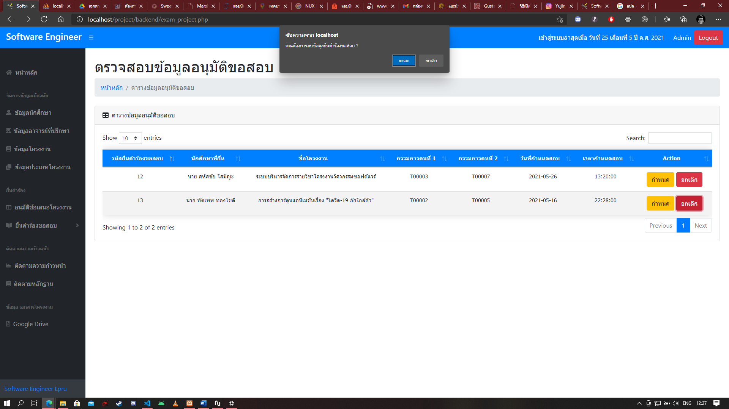

**ภาพที่ 4-54** แสดงฟอร์ม หน้าลบข้อมูลนักศึกษา

4.1.23 หน้าข้อมูลตรวจสอบผลการสอบออกแบบไว้สำหรับผู้ดูแลระบบ ดังภาพที่ 4-54

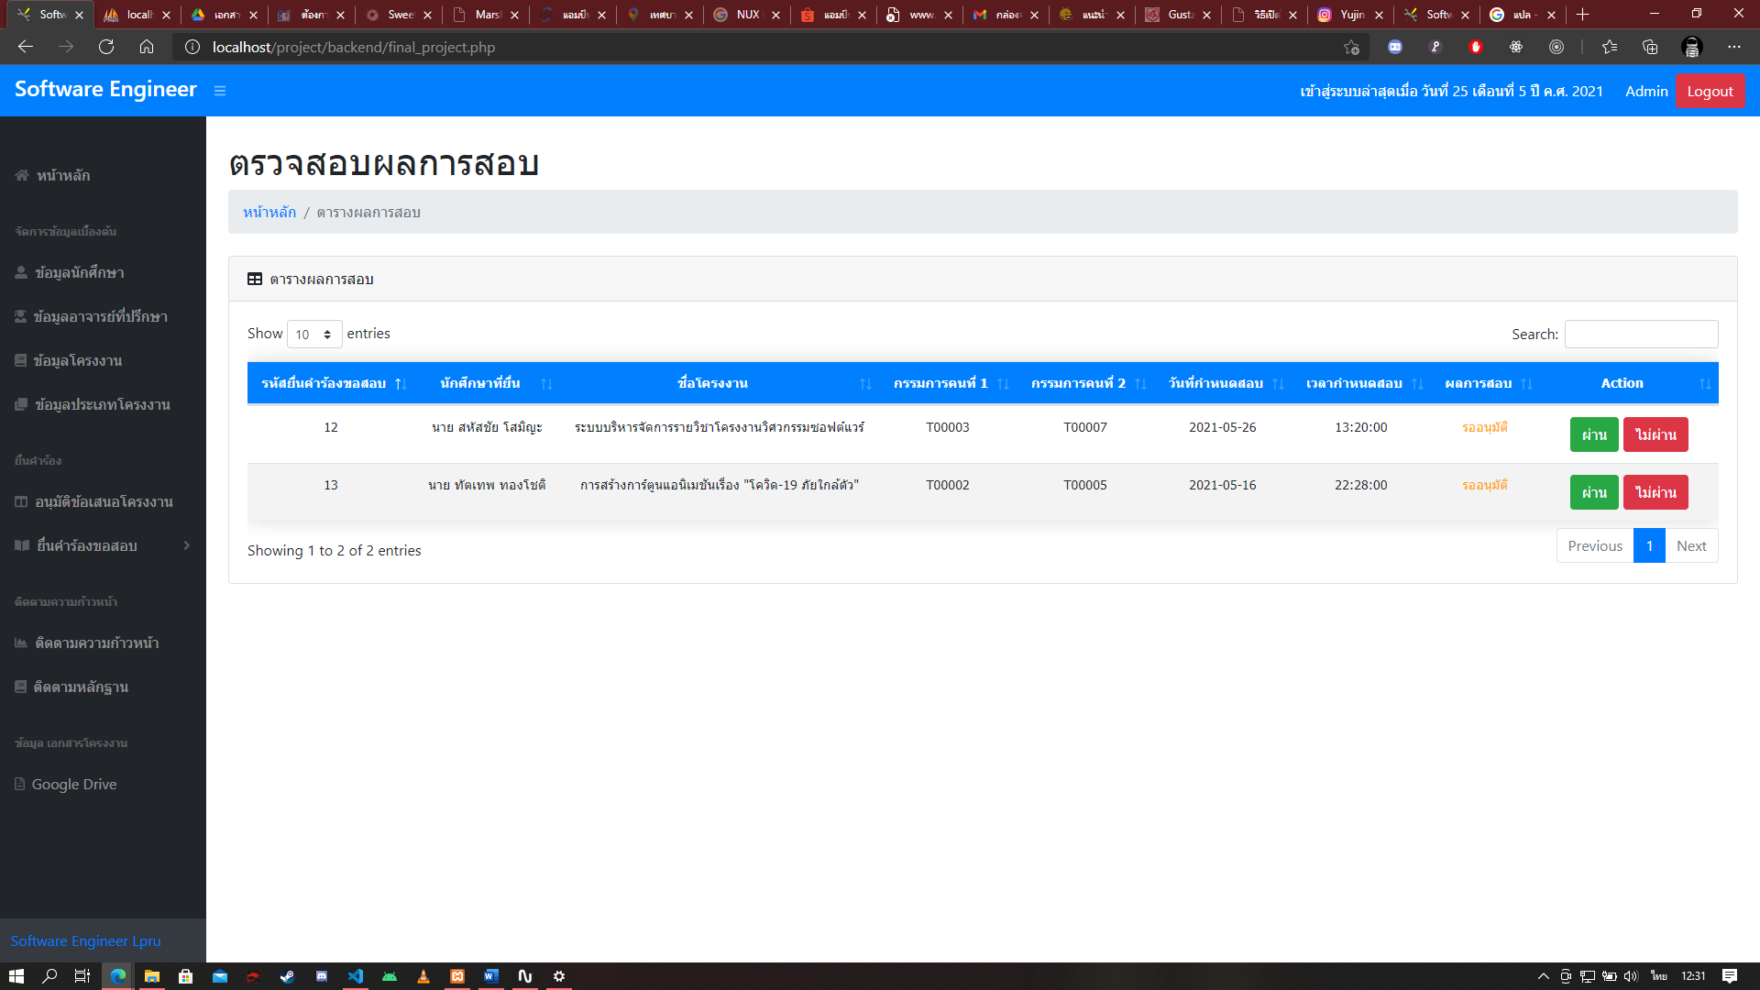

**ภาพที่ 4-55** แสดงฟอร์ม หน้าตารางตรวจสอบผลการสอบ

หากท่านทำการกดปุ่ม ผ่านหรือไม่ผ่าน ระบบจะทำการแจ้งเตือนพร้อมกับ ดังภาพที่ 4-56

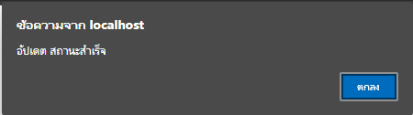

**ภาพที่ 4-56** แสดงฟอร์ม แจ้งเตือน “อัปเดต สถานะสำเร็จ”

4.1.24 หน้าตารางข้อมูลติดตามหลักฐานออกแบบไว้สำหรับผู้ดูแลระบบ ดังภาพที่ 4-56

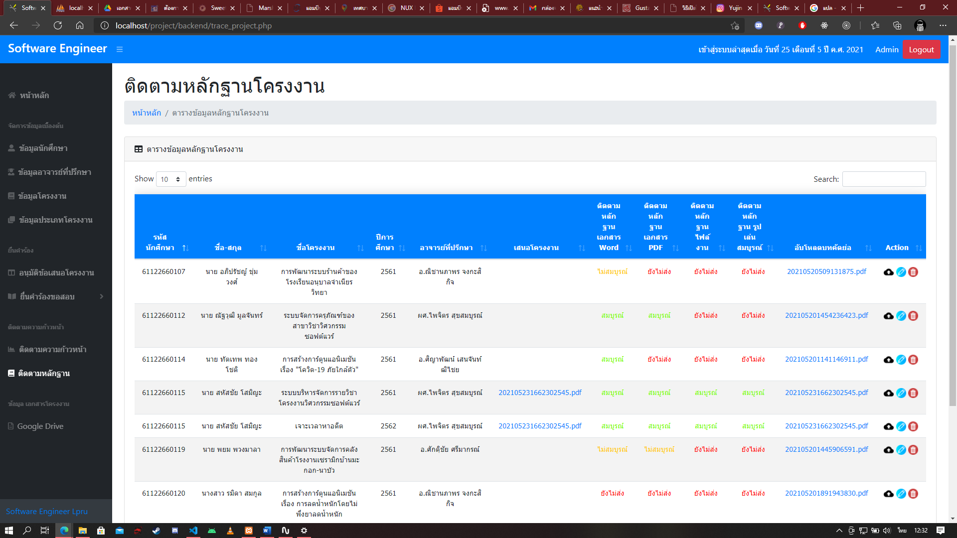

**ภาพที่ 4-57** แสดงฟอร์ม ตารางข้อมูลติดตามหลักฐานออกแบบ

4.1.25 หน้าอัปโหลดข้อเสนอโครงงานกับบทคัดย่อ ออกแบบไว้สำหรับผู้ดูแลระบบ ดังภาพที่ 4-58

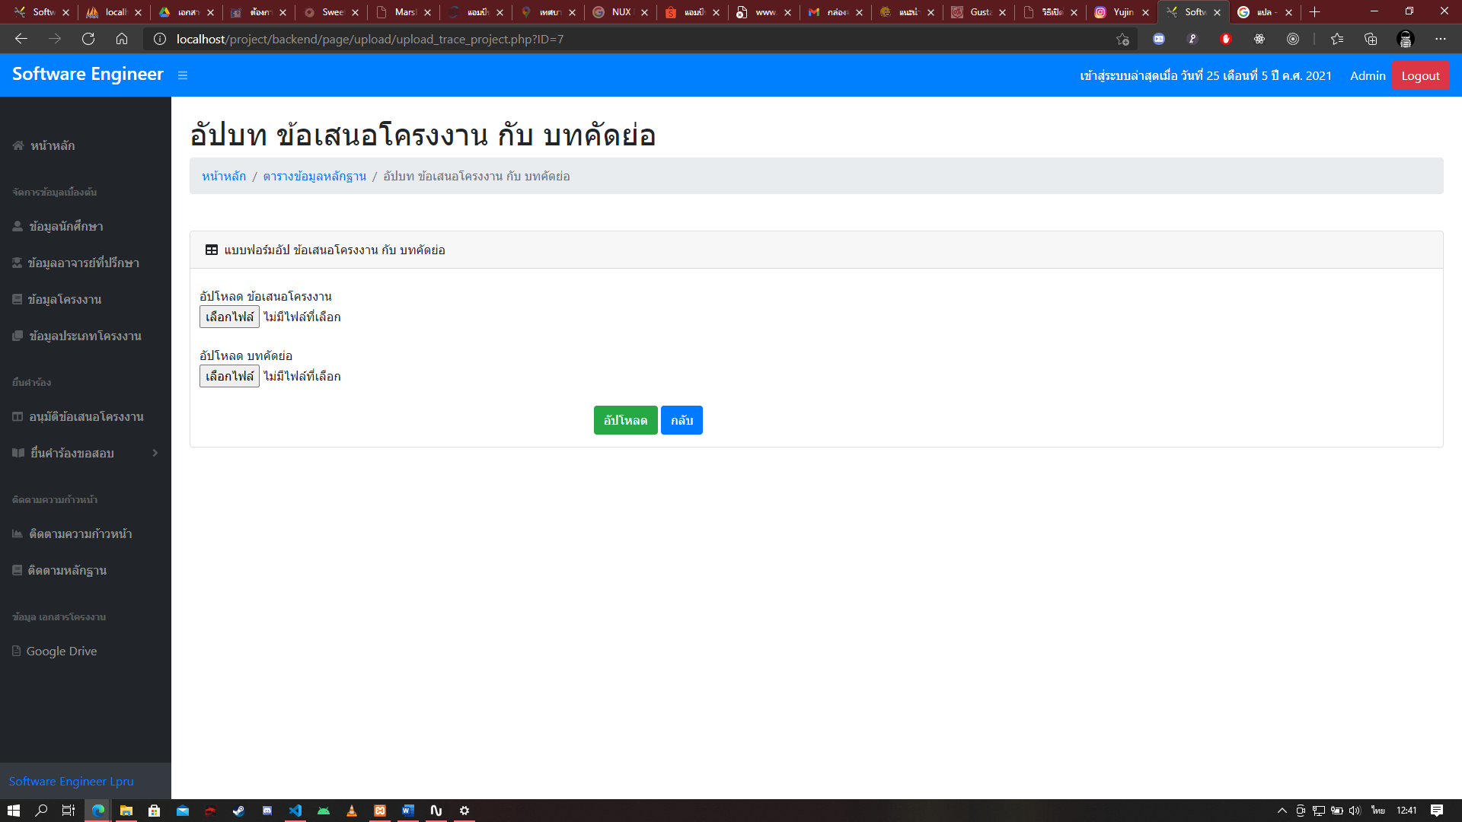

**ภาพที่ 4-58** แสดงฟอร์ม อับโหลดข้อมูลข้อเสนอโครงงานกับบทคัดย่อ

เมื่อทำการกรอก ข้อมูลข้อเสนอโครงงานกับบทคัดย่อ เรียบร้อยแล้วทำการคลิกปุ่ม อัปโหลด ตามภาพที่ 4-58 ระบบจะทำการแจ้งเตือน “อัปโหลด สำเร็จ” ดังภาพที่ 4-59

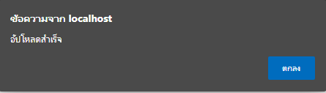

**ภาพที่ 4-59** แสดงฟอร์ม แจ้งเตือน “อัปโหลด สำเร็จ”

4.1.26 หน้าแก้ไขข้อมูลหลักฐานโครงงาน ออกแบบไว้สำหรับผู้ดูแลระบบ แสดงข้อมูลหลักฐานโครงงาน ดังภาพที่ 4-60

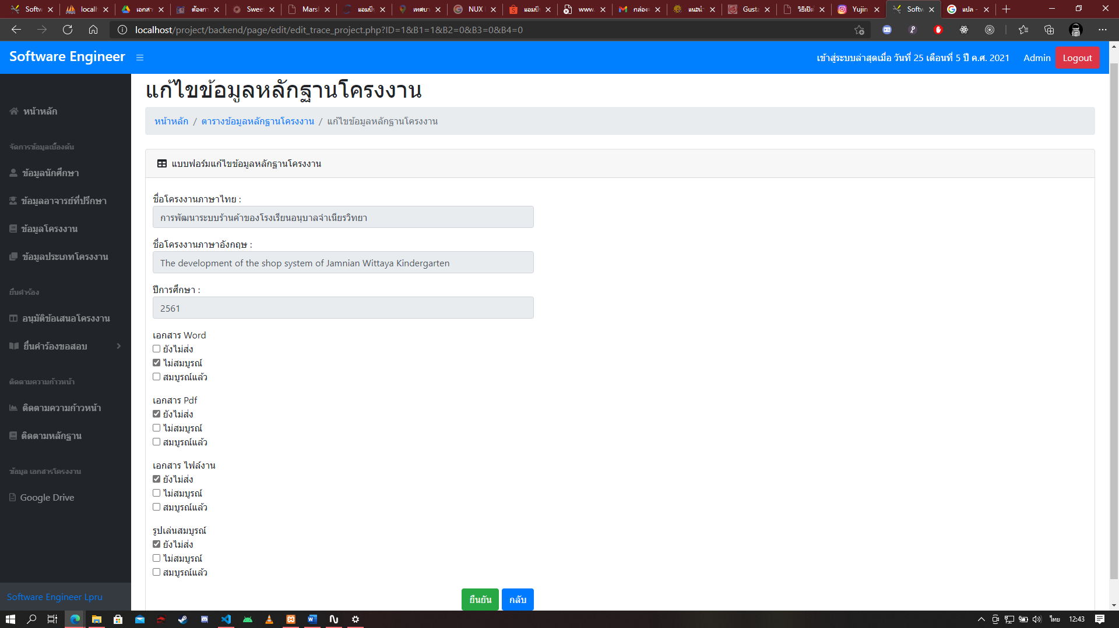

**ภาพที่ 4-60** แสดงฟอร์ม แก้ไขข้อมูลหลักฐานโครงงาน

เมื่อทำการกรอก ข้อมูลหลักฐานโครงงาน เรียบร้อยแล้วทำการคลิกปุ่ม ยืนยัน ตามภาพที่ 4-58 ระบบจะทำการแจ้งเตือน “แก้ไขข้อมูลหลักฐานโครงงาน สำเร็จ” ดังภาพที่ 4-61

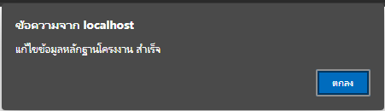

**ภาพที่ 4-61** แสดงฟอร์ม แจ้งเตือน “แก้ไขข้อมูลหลักฐานโครงงาน สำเร็จ”

4.1.27 หน้าเก็บข้อมูลโครงงาน ออกแบบไว้สำหรับผู้ดูแลระบบและอาจารย์ที่ปรึกษา แสดงข้อมูลโครงงาน ดังภาพที่ 4-61

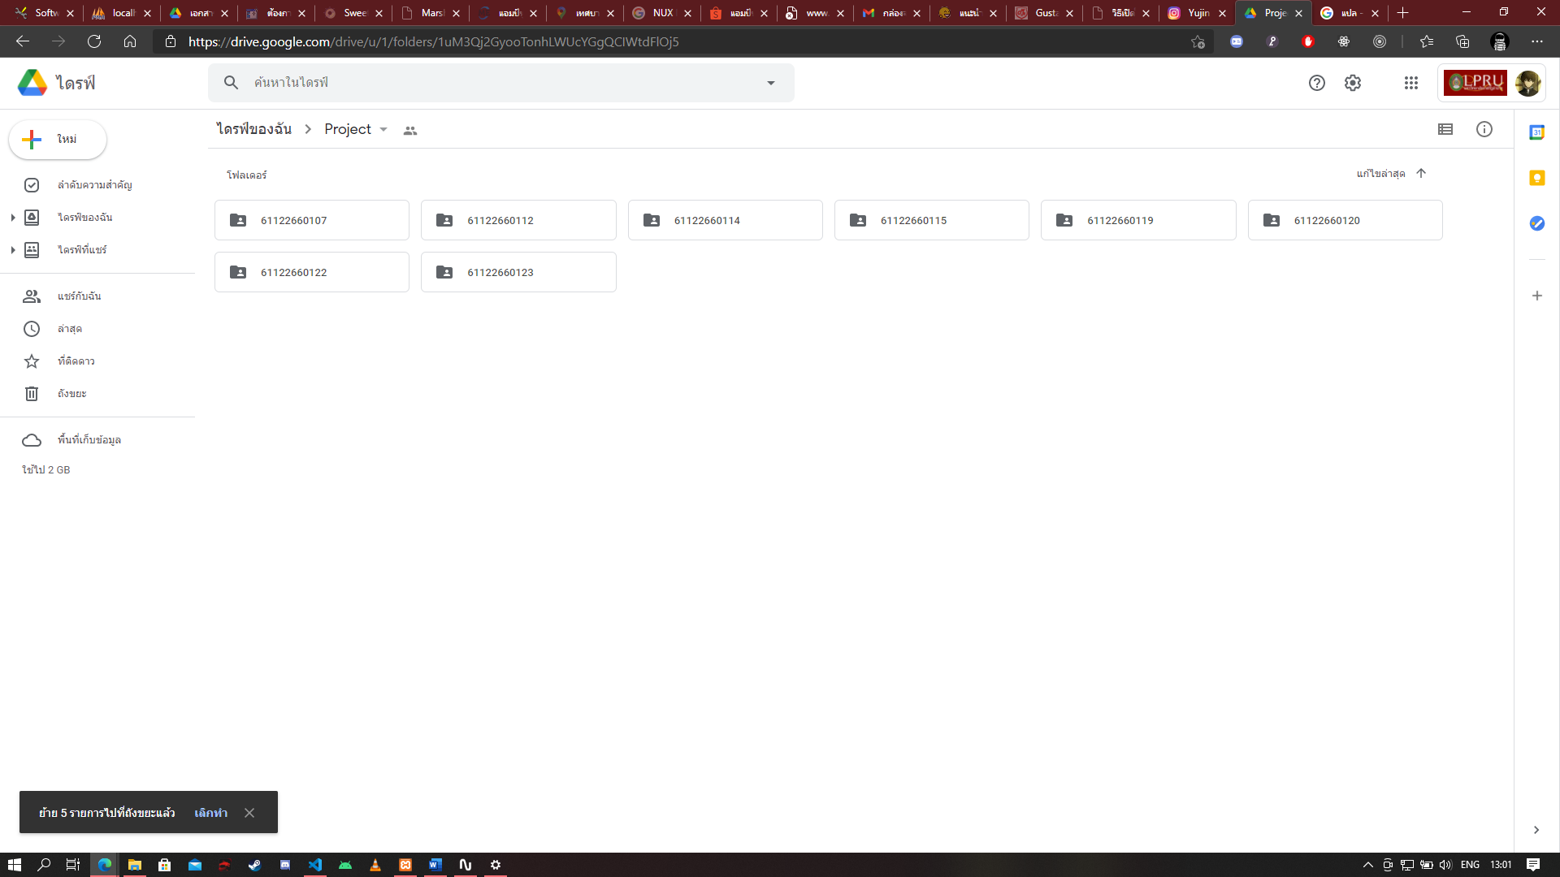

**ภาพที่ 4-61** แสดงหน้า ที่เก็บข้อมูลโครงงาน

**4.2 ผลการทวนสอบและทดสอบซอฟต์แวร์**

**4.2.1 กระบวนการทวนสอบและทดสอบซอฟต์แวร์แบบ Black Box**

**โมดูลจัดการข้อมูลนักศึกษา**

**ตารางที่ 4-1** ตารางแสดงการกำหนดขอบเขตของ inputs หรือ กลุ่มของ input ทั้งที่เหมาะสมและไม่เหมาะสมของโมดูลจัดการข้อมูลนักศึกษา ดังนี้

|  |  |  |
| --- | --- | --- |
| **Input/Output Event** | **Valid Equivalence Classes** | **Invalid Equivalence Classes** |
| ข้อมูลรูปแบบผู้ใช้ | ตัวเลขโดยจัดเก็บในรูปแบบ ตัวอักษรค่าตั้งแต่ 0-9 ตัวอักษร | ตัวอักษรภาษาไทย ตัวอักษรภาษาอังกฤษ และตัวอักษรพิเศษต่าง เช่น ! # หรือ $ เป็นต้น |
| ข้อมูลจำนวนชื่อผู้ใช้ | จำนวน 11 ตัวอักษร | ค่าว่าง ต่ำกว่า 11 ตัวอักษร |
| ข้อมูลรูปแบบรหัสผ่าน | ตัวอักษรกับตัวเลขโดยจัดเก็บในรูปแบบ ตัวอักษรตั้งแต่ a-z A-Z ตัวอักษร ตัวเลขตั้งแต่ 0-9 ตัวอักษร | ตัวอักษรภาษาไทย และตัวอักษรพิเศษต่าง เช่น ! # หรือ $ เป็นต้น |
| ข้อมูลจำนวนรหัสผ่าน | จำนวน 6 ตัวอักษร | ค่าว่าง ต่ำกว่า 6 ตัวอักษร |
| ข้อมูลรูปแบบคำนำหน้า | ตัวอักษรกับตัวเลขโดยจัดเก็บในรูปแบบ ตัวอักษรตั้งแต่ ก-ฮ a-z A-Z ตัวอักษร ตัวเลขตั้งแต่ 0-9 ตัวอักษร | ตัวอักษรพิเศษต่าง เช่น ! # หรือ $ เป็นต้น |
| ข้อมูลจำนวนคำนำหน้า | จำนวน 2 ตัวขึ้นไป | ค่าว่าง ต่ำกว่า 2 ตัวอักษร |
| ข้อมูลรูปแบบชื่อ | ตัวอักษรโดยจัดเก็บในรูปแบบ ตัวอักษรตั้งแต่ ก-ฮ ตัวอักษร | ตัวอักษรภาษาอังกฤษ a-z A-Z ตัวเลข 0-9และตัวอักษรพิเศษต่าง เช่น ! # หรือ $ เป็นต้น |
| ข้อมูลจำนวนชื่อ | จำนวน 2 ตัวขึ้นไป | ค่าว่าง ต่ำกว่า 2 ตัวอักษร |
| ข้อมูลรูปแบบสกุล | ตัวอักษรโดยจัดเก็บในรูปแบบ ตัวอักษรตั้งแต่ ก-ฮ ตัวอักษร | ตัวอักษรภาษาอังกฤษ a-z A-Z ตัวเลข 0-9และตัวอักษรพิเศษต่าง เช่น ! # หรือ $ เป็นต้น |
| ข้อมูลจำนวนสกุล | ค่าว่าง | - |

**ตารางที่ 4-1** ตารางแสดงการกำหนดขอบเขตของ inputs หรือ กลุ่มของ input ทั้งที่เหมาะสมและไม่เหมาะสมของโมดูลจัดการข้อมูลนักศึกษา (ต่อ)

|  |  |  |
| --- | --- | --- |
| **Input/Output Event** | **Valid Equivalence Classes** | **Invalid Equivalence Classes** |
| ข้อมูลที่เก็บข้อมูลโครงงาน(Google Drive) | ลิ้งค์ URL | ค่าว่าง |

**ตารางที่ 4-2** ตารางแสดงผลการทดสอบ Black Box ด้วยวิธี Boundary Value Testing ของโมดูลจัดการข้อมูลนักศึกษา ดังนี้

|  |  |  |  |
| --- | --- | --- | --- |
| **ลำดับ** | **Test Cases** | **ผลลัพธ์ที่คาดหวัง** | **ผลลัพธ์ที่ได้** |
| 1 | กรอกข้อมูลผู้ใช้ เป็น ตัวอักษรภาษาไทย ก-ฮ รวมทั้งสระ | ไม่สามารถกรอกข้อมูลผู้ใช้ เป็นตัวอักษรภาษาไทยและสระ ได้ | ผ่าน |
| 2 | กรอกข้อมูลผู้ใช้ เป็น ตัวอักษรอังกฤษ a-z A-Z | ไม่สามารถกรอกข้อมูลผู้ใช้ เป็นตัวอักษรภาษาอังกฤษ ได้ | ผ่าน |
| 3 | กรอกข้อมูลผู้ใช้ เป็น ตัวเลข 0-9 | สามารถกรอกข้อมูลผู้ใช้ เป็นตัวเลข ได้ | ผ่าน |
| 4 | กรอกข้อมูลผู้ใช้ เป็น ตัวอักษรพิเศษเช่น ! @ # เป็นต้น | ไม่สามารถกรอกข้อมูลผู้ใช้ เป็นตัวอักษรพิเศษ ได้ | ผ่าน |
| 5 | กรอกข้อมูลจำนวนผู้ใช้ น้อยกว่า 11 ตัวอักษร | ไม่สามารถกรอกข้อมูลผู้ใช้ จำนวนน้อยกว่า 11 ตัวอักษร ได้ | ผ่าน |
| 6 | กรอกข้อมูลจำนวนผู้ใช้ น้อยกว่า 11 ตัวเลข | ไม่สามารถกรอกข้อมูลผู้ใช้ จำนวนน้อยกว่า 11 ตัวเลข ได้ | ผ่าน |
| 7 | กรอกข้อมูลจำนวนผู้ใช้ 11 ตัวเลข | สามารถกรอกข้อมูลผู้ใช้ จำนวน 11 ตัวเลข ได้ | ผ่าน |
| 8 | กรอกข้อมูลรหัสผ่าน เป็น ตัวอักษรภาษาไทย ก-ฮ รวมทั้งสระ | ไม่สามารถกรอกข้อมูลรหัสผ่าน เป็นตัวอักษรภาษาไทยและสระ ได้ | ผ่าน |

**ตารางที่ 4-2** ตารางแสดงผลการทดสอบ Black Box ด้วยวิธี Boundary Value Testing ของโมดูลจัดการข้อมูลนักศึกษา (ต่อ)

|  |  |  |  |
| --- | --- | --- | --- |
| **ลำดับ** | **Test Cases** | **ผลลัพธ์ที่คาดหวัง** | **ผลลัพธ์ที่ได้** |
| 9 | กรอกข้อมูลรหัสผ่าน เป็น ตัวอักษรอังกฤษ a-z A-Z | ไม่สามารถกรอกข้อมูลรหัสผ่าน เป็นตัวอักษรภาษาอังกฤษ ได้ | ผ่าน |
| 10 | กรอกข้อมูลรหัสผ่าน เป็น ตัวเลข 0-9 | สามารถกรอกข้อมูลรหัสผ่าน เป็นตัวเลข ได้ | ผ่าน |
| 11 | กรอกข้อมูลรหัสผ่าน เป็น ตัวอักษรพิเศษเช่น ! @ # เป็นต้น | ไม่สามารถกรอกข้อมูลรหัสผ่าน เป็นตัวอักษรพิเศษ ได้ | ผ่าน |
| 12 | กรอกข้อมูลจำนวนผู้ใช้ น้อยกว่า 6ตัวอักษร | ไม่สามารถกรอกข้อมูลผู้ใช้ จำนวนน้อยกว่า 6 ตัวอักษร ได้ | ผ่าน |
| 13 | กรอกข้อมูลจำนวนผู้ใช้ น้อยกว่า 6 ตัวเลข | ไม่สามารถกรอกข้อมูลผู้ใช้ จำนวนน้อยกว่า 6 ตัวเลข ได้ | ผ่าน |
| 14 | กรอกข้อมูลจำนวนผู้ใช้ 6 ตัวเลข | สามารถกรอกข้อมูลผู้ใช้ จำนวน 6 ตัวเลข ได้ | ผ่าน |
| 15 | กรอกข้อมูลคำนำหน้า เป็น ตัวอักษรภาษาไทย ก-ฮ รวมทั้งสระ | สามารถกรอกข้อมูลคำนำหน้า เป็นตัวอักษรภาษาไทยและสระ ได้ | ผ่าน |
| 16 | กรอกข้อมูลคำนำหน้า เป็น ตัวอักษรอังกฤษ a-z A-Z | ไม่สามารถกรอกข้อมูลคำนำหน้า เป็นตัวอักษรภาษาอังกฤษ ได้ | ผ่าน |
| 17 | กรอกข้อมูลคำนำหน้า เป็น ตัวเลข 0-9 | ไม่สามารถกรอกข้อมูลคำนำหน้า เป็นตัวเลข ได้ | ผ่าน |
| 18 | กรอกข้อมูลคำนำหน้า เป็น ตัวอักษรพิเศษเช่น ! @ # เป็นต้น | ไม่สามารถกรอกข้อมูลคำนำหน้า เป็นตัวอักษรพิเศษ ได้ | ผ่าน |
| 19 | กรอกข้อมูลจำนวนคำนำหน้า น้อยกว่า 2 ตัวอักษร | ไม่สามารถกรอกข้อมูลคำนำหน้า จำนวนน้อยกว่า 2 ตัวอักษร ได้ | ผ่าน |
| 20 | กรอกข้อมูลจำนวนคำนำหน้า น้อยกว่า 2 ตัวเลข | ไม่สามารถกรอกข้อมูลคำนำหน้า จำนวนน้อยกว่า 2 ตัวเลข ได้ | ผ่าน |

**ตารางที่ 4-2** ตารางแสดงผลการทดสอบ Black Box ด้วยวิธี Boundary Value Testing ของโมดูลจัดการข้อมูลนักศึกษา (ต่อ)

|  |  |  |  |
| --- | --- | --- | --- |
| **ลำดับ** | **Test Cases** | **ผลลัพธ์ที่คาดหวัง** | **ผลลัพธ์ที่ได้** |
| 21 | กรอกข้อมูลจำนวนคำนำหน้า 2 ตัวอักษร | สามารถกรอกข้อมูลคำนำหน้า จำนวน 2 ตัวอักษร ได้ | ผ่าน |
| 22 | กรอกข้อมูลชื่อ เป็น ตัวอักษรภาษาไทย ก-ฮ รวมทั้งสระ | สามารถกรอกข้อมูลชื่อ เป็นตัวอักษรภาษาไทยและสระ ได้ | ผ่าน |
| 23 | กรอกข้อมูลชื่อ เป็น ตัวอักษรอังกฤษ a-z A-Z | ไม่สามารถกรอกข้อมูลชื่อ เป็นตัวอักษรภาษาอังกฤษ ได้ | ผ่าน |
| 24 | กรอกข้อมูลชื่อ เป็น ตัวเลข 0-9 | ไม่สามารถกรอกข้อมูลชื่อ เป็นตัวเลข ได้ | ผ่าน |
| 25 | กรอกข้อมูลชื่อ เป็น ตัวอักษรพิเศษเช่น ! @ # เป็นต้น | ไม่สามารถกรอกข้อมูลชื่อ เป็นตัวอักษรพิเศษ ได้ | ผ่าน |
| 26 | กรอกข้อมูลจำนวนชื่อ น้อยกว่า 2 ตัวอักษร | ไม่สามารถกรอกข้อมูลชื่อ จำนวนน้อยกว่า 2 ตัวอักษร ได้ | ผ่าน |
| 27 | กรอกข้อมูลจำนวนชื่อ น้อยกว่า 2 ตัวเลข | ไม่สามารถกรอกข้อมูลชื่อ จำนวนน้อยกว่า 2 ตัวเลข ได้ | ผ่าน |
| 28 | กรอกข้อมูลจำนวนชื่อ 2 ตัวอักษร | สามารถกรอกข้อมูลชื่อ จำนวน 2 ตัวอักษร ได้ | ผ่าน |
| 29 | กรอกข้อมูลสกุล เป็น ตัวอักษรภาษาไทย ก-ฮ รวมทั้งสระ | สามารถกรอกข้อมูลสกุล เป็นตัวอักษรภาษาไทยและสระ ได้ | ผ่าน |
| 30 | กรอกข้อมูลสกุล เป็น ตัวอักษรอังกฤษ a-z A-Z | ไม่สามารถกรอกข้อมูลสกุล เป็นตัวอักษรภาษาอังกฤษ ได้ | ผ่าน |
| 31 | กรอกข้อมูลสกุล เป็น ตัวเลข 0-9 | ไม่สามารถกรอกข้อมูลสกุล เป็นตัวเลข ได้ | ผ่าน |
| 32 | กรอกข้อมูลสกุล เป็น ตัวอักษรพิเศษเช่น ! @ # เป็นต้น | ไม่สามารถกรอกข้อมูลสกุล เป็นตัวอักษรพิเศษ ได้ | ผ่าน |

**ตารางที่ 4-2** ตารางแสดงผลการทดสอบ Black Box ด้วยวิธี Boundary Value Testing ของโมดูลจัดการข้อมูลนักศึกษา (ต่อ)

|  |  |  |  |
| --- | --- | --- | --- |
| **ลำดับ** | **Test Cases** | **ผลลัพธ์ที่คาดหวัง** | **ผลลัพธ์ที่ได้** |
| 33 | กรอกข้อมูลจำนวนสกุล 1 ตัวอักษรขึ้นไปหรือ ค่าว่าง | สามารถกรอกข้อมูลสกุล จำนวน 1 ตัวอักษร ได้ | ผ่าน |
| 34 | กรอกข้อมูลจำนวนสกุล 1 ตัวเลขขึ้นไปหรือ ค่าว่าง | ไม่สามารถกรอกข้อมูลสกุล จำนวนน้อยกว่า 1 ตัวเลข ได้ | ผ่าน |
| 35 | กรอกข้อมูลที่เก็บข้อมูลโครงงานน้อยกว่า 1 ตัวขึ้นไป | ไม่สามารถกรอกข้อมูลสกุล จำนวนน้อยกว่า 1 ตัวอักษร ได้ | ผ่าน |
| 36 | กรอกข้อมูลที่เก็บข้อมูลโครงงานมากกว่า 1 ตัวขึ้นไป | สามารถกรอกข้อมูลสกุล จำนวนมากกว่า 1 ตัวอักษร ได้ | ผ่าน |

**โมดูลจัดการข้อมูลอาจารย์**

**ตารางที่ 4-3** ตารางแสดงการกำหนดขอบเขตของ inputs หรือ กลุ่มของ input ทั้งที่เหมาะสมและไม่เหมาะสมของโมดูลจัดการข้อมูลอาจารย์ ดังนี้

|  |  |  |
| --- | --- | --- |
| **Input/Output Event** | **Valid Equivalence Classes** | **Invalid Equivalence Classes** |
| ข้อมูลรูปแบบผู้ใช้ | ตัวเลขโดยจัดเก็บในรูปแบบ ตัวอักษรค่าตั้งแต่ 0-9 ตัวอักษร | ตัวอักษรภาษาไทย ตัวอักษรภาษาอังกฤษ และตัวอักษรพิเศษต่าง เช่น ! # หรือ $ เป็นต้น |
| ข้อมูลจำนวนชื่อผู้ใช้ | จำนวน 6 ตัวอักษร | ค่าว่าง ต่ำกว่า 6 ตัวอักษร |
| ข้อมูลรูปแบบรหัสผ่าน | ตัวอักษรกับตัวเลขโดยจัดเก็บในรูปแบบ ตัวอักษรตั้งแต่ a-z A-Z ตัวอักษร ตัวเลขตั้งแต่ 0-9 ตัวอักษร | ตัวอักษรภาษาไทย และตัวอักษรพิเศษต่าง เช่น ! # หรือ $ เป็นต้น |
| ข้อมูลจำนวนรหัสผ่าน | จำนวน 6 ตัวอักษร | ค่าว่าง ต่ำกว่า 6 ตัวอักษร |

**ตารางที่ 4-3** ตารางแสดงการกำหนดขอบเขตของ inputs หรือ กลุ่มของ input ทั้งที่เหมาะสมและไม่เหมาะสมของโมดูลจัดการข้อมูลอาจารย์ (ต่อ)

|  |  |  |
| --- | --- | --- |
| **Input/Output Event** | **Valid Equivalence Classes** | **Invalid Equivalence Classes** |
| ข้อมูลรูปแบบคำนำหน้า | ตัวอักษรกับตัวเลขโดยจัดเก็บในรูปแบบ ตัวอักษรตั้งแต่ ก-ฮ a-z A-Z ตัวอักษร ตัวเลขตั้งแต่ 0-9 ตัวอักษร | ตัวอักษรพิเศษต่าง เช่น ! # หรือ $ เป็นต้น |
| ข้อมูลจำนวนคำนำหน้า | จำนวน 2 ตัวขึ้นไป | ค่าว่าง ต่ำกว่า 2 ตัวอักษร |
| ข้อมูลรูปแบบชื่อ | ตัวอักษรโดยจัดเก็บในรูปแบบ ตัวอักษรตั้งแต่ ก-ฮ ตัวอักษร | ตัวอักษรภาษาอังกฤษ a-z A-Z ตัวเลข 0-9และตัวอักษรพิเศษต่าง เช่น ! # หรือ $ เป็นต้น |
| ข้อมูลจำนวนชื่อ | จำนวน 2 ตัวขึ้นไป | ค่าว่าง ต่ำกว่า 2 ตัวอักษร |
| ข้อมูลรูปแบบสกุล | ตัวอักษรโดยจัดเก็บในรูปแบบ ตัวอักษรตั้งแต่ ก-ฮ ตัวอักษร | ตัวอักษรภาษาอังกฤษ a-z A-Z ตัวเลข 0-9และตัวอักษรพิเศษต่าง เช่น ! # หรือ $ เป็นต้น |
| ข้อมูลจำนวนสกุล | ค่าว่าง | - |

**ตารางที่ 4-4** ตารางแสดงผลการทดสอบ Black Box ด้วยวิธี Boundary Value Testing ของโมดูลจัดการข้อมูลอาจารย์ ดังนี้

|  |  |  |  |
| --- | --- | --- | --- |
| **ลำดับ** | **Test Cases** | **ผลลัพธ์ที่คาดหวัง** | **ผลลัพธ์ที่ได้** |
| 1 | กรอกข้อมูลผู้ใช้ เป็น ตัวอักษรภาษาไทย ก-ฮ รวมทั้งสระ | ไม่สามารถกรอกข้อมูลผู้ใช้ เป็นตัวอักษรภาษาไทยและสระ ได้ | ผ่าน |
| 2 | กรอกข้อมูลผู้ใช้ เป็น ตัวอักษรอังกฤษ a-z A-Z | สามารถกรอกข้อมูลผู้ใช้ เป็นตัวอักษรภาษาอังกฤษ ได้ | ผ่าน |

**ตารางที่ 4-4** ตารางแสดงผลการทดสอบ Black Box ด้วยวิธี Boundary Value Testing ของโมดูลจัดการข้อมูลอาจารย์ (ต่อ)

|  |  |  |  |
| --- | --- | --- | --- |
| **ลำดับ** | **Test Cases** | **ผลลัพธ์ที่คาดหวัง** | **ผลลัพธ์ที่ได้** |
| 3 | กรอกข้อมูลผู้ใช้ เป็น ตัวเลข 0-9 | สามารถกรอกข้อมูลผู้ใช้ เป็นตัวเลข ได้ | ผ่าน |
| 4 | กรอกข้อมูลผู้ใช้ เป็น ตัวอักษรพิเศษเช่น ! @ # เป็นต้น | ไม่สามารถกรอกข้อมูลผู้ใช้ เป็นตัวอักษรพิเศษ ได้ | ผ่าน |
| 5 | กรอกข้อมูลจำนวนผู้ใช้ น้อยกว่า 6 ตัวอักษร | ไม่สามารถกรอกข้อมูลผู้ใช้ จำนวนน้อยกว่า 6 ตัวอักษร ได้ | ผ่าน |
| 6 | กรอกข้อมูลจำนวนผู้ใช้ น้อยกว่า 6 ตัวเลข | ไม่สามารถกรอกข้อมูลผู้ใช้ จำนวนน้อยกว่า 6 ตัวเลข ได้ | ผ่าน |
| 7 | กรอกข้อมูลจำนวนผู้ใช้ 6 ตัวเลขกับตัวอักษร | สามารถกรอกข้อมูลผู้ใช้ จำนวน 6 ตัวเลขกับตัวอักษร ได้ | ผ่าน |
| 8 | กรอกข้อมูลรหัสผ่าน เป็น ตัวอักษรภาษาไทย ก-ฮ รวมทั้งสระ | ไม่สามารถกรอกข้อมูลรหัสผ่าน เป็นตัวอักษรภาษาไทยและสระ ได้ | ผ่าน |
| 9 | กรอกข้อมูลรหัสผ่าน เป็น ตัวอักษรอังกฤษ a-z A-Z | สามารถกรอกข้อมูลรหัสผ่าน เป็นตัวอักษรภาษาอังกฤษ ได้ | ผ่าน |
| 10 | กรอกข้อมูลรหัสผ่าน เป็น ตัวเลข 0-9 | สามารถกรอกข้อมูลรหัสผ่าน เป็นตัวเลข ได้ | ผ่าน |
| 11 | กรอกข้อมูลรหัสผ่าน เป็น ตัวอักษรพิเศษเช่น ! @ # เป็นต้น | ไม่สามารถกรอกข้อมูลรหัสผ่าน เป็นตัวอักษรพิเศษ ได้ | ผ่าน |
| 12 | กรอกข้อมูลจำนวนผู้ใช้ น้อยกว่า 6ตัวอักษร | ไม่สามารถกรอกข้อมูลผู้ใช้ จำนวนน้อยกว่า 6 ตัวอักษร ได้ | ผ่าน |
| 13 | กรอกข้อมูลจำนวนผู้ใช้ น้อยกว่า 6 ตัวเลข | ไม่สามารถกรอกข้อมูลผู้ใช้ จำนวนน้อยกว่า 6 ตัวเลข ได้ | ผ่าน |
| 14 | กรอกข้อมูลจำนวนผู้ใช้ 6 ตัวเลขกับตัวอักษร | สามารถกรอกข้อมูลผู้ใช้ จำนวน 6 ตัวเลขกับตัวอักษร ได้ | ผ่าน |

**ตารางที่ 4-4** ตารางแสดงผลการทดสอบ Black Box ด้วยวิธี Boundary Value Testing ของโมดูลจัดการข้อมูลอาจารย์ (ต่อ)

|  |  |  |  |
| --- | --- | --- | --- |
| **ลำดับ** | **Test Cases** | **ผลลัพธ์ที่คาดหวัง** | **ผลลัพธ์ที่ได้** |
| 15 | กรอกข้อมูลคำนำหน้า เป็น ตัวอักษรภาษาไทย ก-ฮ รวมทั้งสระ | สามารถกรอกข้อมูลคำนำหน้า เป็นตัวอักษรภาษาไทยและสระ ได้ | ผ่าน |
| 16 | กรอกข้อมูลคำนำหน้า เป็น ตัวอักษรอังกฤษ a-z A-Z | ไม่สามารถกรอกข้อมูลคำนำหน้า เป็นตัวอักษรภาษาอังกฤษ ได้ | ผ่าน |
| 17 | กรอกข้อมูลคำนำหน้า เป็น ตัวเลข 0-9 | ไม่สามารถกรอกข้อมูลคำนำหน้า เป็นตัวเลข ได้ | ผ่าน |
| 18 | กรอกข้อมูลคำนำหน้า เป็น ตัวอักษรพิเศษเช่น ! @ # เป็นต้น | ไม่สามารถกรอกข้อมูลคำนำหน้า เป็นตัวอักษรพิเศษ ได้ | ผ่าน |
| 19 | กรอกข้อมูลจำนวนคำนำหน้า น้อยกว่า 2 ตัวอักษร | ไม่สามารถกรอกข้อมูลคำนำหน้า จำนวนน้อยกว่า 2 ตัวอักษร ได้ | ผ่าน |
| 20 | กรอกข้อมูลจำนวนคำนำหน้า น้อยกว่า 2 ตัวเลข | ไม่สามารถกรอกข้อมูลคำนำหน้า จำนวนน้อยกว่า 2 ตัวเลข ได้ | ผ่าน |
| 21 | กรอกข้อมูลจำนวนคำนำหน้า 2 ตัวอักษร | สามารถกรอกข้อมูลคำนำหน้า จำนวน 2 ตัวอักษร ได้ | ผ่าน |
| 22 | กรอกข้อมูลชื่อ เป็น ตัวอักษรภาษาไทย ก-ฮ รวมทั้งสระ | สามารถกรอกข้อมูลชื่อ เป็นตัวอักษรภาษาไทยและสระ ได้ | ผ่าน |
| 23 | กรอกข้อมูลชื่อ เป็น ตัวอักษรอังกฤษ a-z A-Z | ไม่สามารถกรอกข้อมูลชื่อ เป็นตัวอักษรภาษาอังกฤษ ได้ | ผ่าน |
| 24 | กรอกข้อมูลชื่อ เป็น ตัวเลข 0-9 | ไม่สามารถกรอกข้อมูลชื่อ เป็นตัวเลข ได้ | ผ่าน |
| 25 | กรอกข้อมูลชื่อ เป็น ตัวอักษรพิเศษเช่น ! @ # เป็นต้น | ไม่สามารถกรอกข้อมูลชื่อ เป็นตัวอักษรพิเศษ ได้ | ผ่าน |
| 26 | กรอกข้อมูลจำนวนชื่อ น้อยกว่า 2 ตัวอักษร | ไม่สามารถกรอกข้อมูลชื่อ จำนวนน้อยกว่า 2 ตัวอักษร ได้ | ผ่าน |
| 27 | กรอกข้อมูลจำนวนชื่อ น้อยกว่า 2 ตัวเลข | ไม่สามารถกรอกข้อมูลชื่อ จำนวนน้อยกว่า 2 ตัวเลข ได้ | ผ่าน |

**ตารางที่ 4-4** ตารางแสดงผลการทดสอบ Black Box ด้วยวิธี Boundary Value Testing ของโมดูลจัดการข้อมูลอาจารย์ (ต่อ)

|  |  |  |  |
| --- | --- | --- | --- |
| **ลำดับ** | **Test Cases** | **ผลลัพธ์ที่คาดหวัง** | **ผลลัพธ์ที่ได้** |
| 28 | กรอกข้อมูลจำนวนชื่อ 2 ตัวอักษร | สามารถกรอกข้อมูลชื่อ จำนวน 2 ตัวอักษร ได้ | ผ่าน |
| 29 | กรอกข้อมูลสกุล เป็น ตัวอักษรภาษาไทย ก-ฮ รวมทั้งสระ | สามารถกรอกข้อมูลสกุล เป็นตัวอักษรภาษาไทยและสระ ได้ | ผ่าน |
| 30 | กรอกข้อมูลสกุล เป็น ตัวอักษรอังกฤษ a-z A-Z | ไม่สามารถกรอกข้อมูลสกุล เป็นตัวอักษรภาษาอังกฤษ ได้ | ผ่าน |
| 31 | กรอกข้อมูลสกุล เป็น ตัวเลข 0-9 | ไม่สามารถกรอกข้อมูลสกุล เป็นตัวเลข ได้ | ผ่าน |
| 32 | กรอกข้อมูลสกุล เป็น ตัวอักษรพิเศษเช่น ! @ # เป็นต้น | ไม่สามารถกรอกข้อมูลสกุล เป็นตัวอักษรพิเศษ ได้ | ผ่าน |
| 33 | กรอกข้อมูลจำนวนสกุล 0 ตัวอักษรขึ้นไปหรือ ค่าว่าง | สามารถกรอกข้อมูลสกุล จำนวนน้อยกว่า 0 ตัวอักษร ได้ | ผ่าน |
| 34 | กรอกข้อมูลจำนวนสกุล 0 ตัวเลขขึ้นไปหรือ ค่าว่าง | ไม่สามารถกรอกข้อมูลสกุล จำนวนน้อยกว่า 0 ตัวเลข ได้ | ผ่าน |

**โมดูลจัดการเผยแพร่โครงงาน**

**ตารางที่ 4-5** ตารางแสดงการกำหนดขอบเขตของ inputs หรือ กลุ่มของ input ทั้งที่เหมาะสมและไม่เหมาะสมของโมดูลจัดการเผยแพร่โครงงาน ดังนี้

|  |  |  |
| --- | --- | --- |
| **Input/Output Event** | **Valid Equivalence Classes** | **Invalid Equivalence Classes** |
| อัปโหลด ข้อเสนอโครงงาน | ไฟล์ PDF | - |
| อัปโหลด บทคัดย่อ | ไฟล์ PDF | - |

**ตารางที่ 4-6** ตารางแสดงผลการทดสอบ Black Box ด้วยวิธี Boundary Value Testing ของโมดูลจัดการเผยแพร่โครงงาน ดังนี้

|  |  |  |  |
| --- | --- | --- | --- |
| **ลำดับ** | **Test Cases** | **ผลลัพธ์ที่คาดหวัง** | **ผลลัพธ์ที่ได้** |
| 1 | อัปโหลด ข้อเสนอโครงงาน ไฟล์ Word | ไม่สามารถอัปโหลดข้อเสนอโครงงาน Word ได้ | ผ่าน |
| 2 | อัปโหลด ข้อเสนอโครงงาน ไฟล์ PDF | สามารถอัปโหลดข้อเสนอโครงงาน PDF ได้ | ผ่าน |
| 3 | อัปโหลด บทคัดย่อ ไฟล์ Word | ไม่สามารถอัปโหลดบทคัดย่อ Word ได้ | ผ่าน |
| 4 | อัปโหลด บทคัดย่อ ไฟล์ PDF | สามารถอัปโหลด บทคัดย่อ PDF ได้ | ผ่าน |

4.2.2 กระบวนการทวนสอบและทดสอบซอฟ์แวร์แบบ White Box

**โมดูลจัดการยื่นขอสอบโครงงาน**

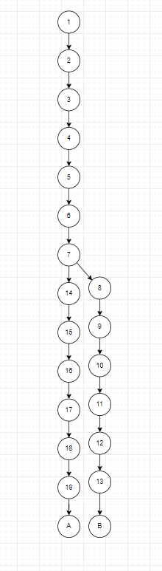

1. $P_id = $_REQUEST["P_id"];

2. $Pro_date = $_REQUEST["Pro_date"];

3. $P_name_th = $_REQUEST["P_name_th"];

4. $check = "SELECT * FROM project WHERE P_id = '$P_id' ";

5. $result = mysqli_query($conn,$check) or die;

6. $num=mysqli_num_rows($result);

7. if($num > 0)

8. {

9. echo "<script>";

10. echo "alert('มีการยื่นขอสอบในระบบแล้ว');";

11. echo "window.location='../add_project.php';";

12. echo "</script>";

13. }

14. else{

15. $sql = "INSERT INTO submit_an_examination_request_assess_evidence(P_id, Pro_date)

16. VALUES('$P_id', '$Pro_date')";

17. $result = mysqli_query($conn, $sql) or die ("Error in query: $sql ");

18. }

19. mysqli_close($conn);

**โมดูลจัดการยื่นขอสอบโครงงาน (ต่อ)**

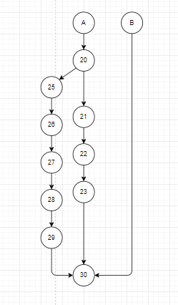

20. if($result){

21. echo "<script type='text/javascript'>";

22. echo "alert('ยื่นคำร้องขอสอบสำเร็จ');";

23. echo "window.location = '../exam_project.php'; ";

24. echo "</script>";

25. }else{

26. echo "<script type='text/javascript'>";

27. echo "alert('Error back to again');";

28. echo "</script>";

29. }

30. End

**ภาพที่ 4-62** Basic path testing โมดูลจัดการนักศึกษา

V(G) = Edge (จำนวนเส้นเชื่อมระหว่าง Node) – Node (จำนวน Node ภายในกราฟ)+2

V(G) = (31-30)+2

V(G) = 3

**ตารางที่ 4-7** ตารางแสดงผลการทดสอบ White Box โมดูลจัดการยื่นขอสอบโครงงาน

|  |  |  |  |  |
| --- | --- | --- | --- | --- |
| ลำดับที่ | Path | Test case | ผลที่คาดว่าจะได้รับ | ผลลัพธ์ที่ได้ |
| 1 | 1,2,3,4,5,6,7,8,9,10,11,12,13,30 | ตรวจสอบข้อมูลการยื่นขอสอบโครงงานในระบบ | ตรวจสอบพบว่ามีการยื่นขอสอบโครงงานในระบบแล้ว  “มีการยื่นขอสอบในระบบแล้ว” และจบการทำงาน | ผ่าน |
| 2 | 1,2,3,4,5,6,7,14,15,16,17,18,19,20,21,22,23,30 | ตรวจสอบการ  การยื่นขอสอบโครงงาน  ถ้าไม่มีในระบบ | ตรวจสอบพบว่าไม่มีการยื่นขอสอบโครงงาน  “ยื่นคำร้องขอสอบสำเร็จ” และจบการทำงาน | ผ่าน |
| 3 | 1,2,3,4,5,6,7,14,15,16,17,18,19,20,25,26,27,28,29,30 | ตรวจสอบการ  การยื่นขอสอบโครงงาน  ถ้าข้อมูลไม่ครบถ้วน | ตรวจสอบพบว่าข้อมูลไม่ครบถ้วนการยื่นขอสอบโครงงาน  “Error back to again” และจบการทำงาน | ผ่าน |

**บทที่ 5**

**สรุปผล ปัญหาอุปสรรค และข้อเสนอแนะ**

**5.1 สรุปผลการดำเนินงาน**

หลังจากทำการพัฒนาระบบบริหารจัดการรายวิชาโครงงานวิศวกรรมซอฟต์แวร์ ผู้พัฒนาจะทำการทดสอบระบบว่าสามารถทำงานได้ตามวัตถุประสงค์ที่กำหนดไว้หรือไม่และสามารถทำงานได้จริงตามที่ออกแบบ โดยทดสอบการกรอกข้อมูลในส่วนการจัดการข้อมูลนักศึกษา จัดการข้อมูลอาจารย์ที่ปรึกษา จัดการประเภทโครงงาน จัดการความก้าวหน้าโครงงาน ( บทที่ 1-5 ) จัดการหลักฐานโครงงาน จัดการข้อเสนอโครงงาน จัดการยื่นคำร้องขอสอบ จัดการกำหนดสอบ จัดการผลการสอบ โดยจะแสดงผลการดำเนินการดังต่อไปนี้

5.1.1 ผลการทำงานระบบ

โครงงานพัฒนาระบบบริหารจัดการรายวิชาโครงงานวิศวกรรมซอฟต์แวร์ ตามการวิเคราะห์และออกแบบได้ดำเนินการตามขั้นตอนการว่างแผนที่กำหนด ทั้งนี้สามารถสรุปการดำเนินการตามขั้นตอนการวางแผนที่กำหนด ทั้งนี้สามารถสรุปการดำเนินงานออกเป็น

5.1.1.1 มีระบบจัดการข้อมูลนักศึกษา

5.1.1.2 มีระบบจัดการข้อมูลอาจารย์ที่ปรึกษา

5.1.1.3 มีระบบจัดการข้อมูลประเภทโครงงาน

5.1.1.4 มีระบบจัดการความก้าวหน้า ( บทที่ 1-5 )

5.1.1.5 มีระบบจัดการหลักฐานโครงงาน

5.1.1.6 มีระบบจัดการข้อเสนอโครงงาน

5.1.1.7 มีระบบยื่นคำร้องขอสอบ

ทั้งนี้ ทุกระบบงานย่อยสามารถดำเนินงานได้จริงตามขอบเขตโครงการ

**5.2 อุปสรรคการดำเนินงาน**

ปัญหาและอุปสรรคที่พบระหว่างการพัฒนาระบบบริหารจัดการรายวิชาโครงงานวิศวกรรมซอฟต์แวร์ ผู้พัฒนาได้พบปัญหาระหว่างการดำเนินงาน

5.2.1 ผู้พัฒนาต้องใช้ระยะเวลาในการศึกษา ค้นคว้า และท้าความเข้าใจเกี่ยวกับ JavaScript จึงท้าให้ต้องใช้ระยะเวลาในการศึกษาหาแนวทางการนำมาประยุกต์เข้าใช้กับตัวระบบและเทคนิคเพิ่มเติมใหม่ ๆ ที่จำเป็นต้องใช้พอสมควร

5.2.2 ผู้พัฒนาต้องใช้ระยะเวลาในการศึกษา ค้นคว้า และท้าความเข้าใจเกี่ยวกับ Function ต่างของภาษา PHP จึงท้าให้ต้องใช้ระยะเวลาในการศึกษาหาแนวทางการนำมาประยุกต์เข้าใช้กับตัวระบบและเทคนิคเพิ่มเติมใหม่ ๆ เทคนิคเพิ่มเติมใหม่ ๆ ที่จำเป็นต้องใช้พอสมควร

5.2.3 ในการพัฒนาระบบนั้น ผู้พัฒนามีระยะเวลาในการพัฒนาระบบค่อนข้างจ้ากัด มีปัจจัยหลาย ๆ อย่างไม่อำนวย ไม่ว่าจะเป็นทางด้านทรัพยากร ความพร้อม และความเข้าใจในตัวระบบ

**5.3 ข้อเสนอแนะ**

5.3.1 ระบบหลักควรจะมีหน้าตาราง ข้อมูลทั้งหมด เพิ่มสะดวกต่อการตรวจสอบง่าย และแก้ไขง่าย

5.3.2 ระบบควรรองรับการจัดการเกี่ยวกับการยื่นคำร้องขอสอบโครงงาน รวมถึงประเมินโครงงานซึ่งอาจเกิดขึ้นได้มากกว่า 1 ครั้ง ทั้งนี้เป็นไปตามขั้นตอนและขอบเขตของการดำเนินงานของสาขาวิชาต่อไป

5.3.3 ระบบควรรองรับเกี่ยวกับผลการประเมินที่ควรเก็บมากกว่าการผ่าน หรือ ไม่ผ่าน รวมถึงข้อเสนอแนะของคณะกรรมการแบบออนไลน์ได้ เพื่อลดทอนกระบวนการของอาจารย์และนักศึกษาผู้สอบ

5.3.4 ระบบควรอัพหลักฐานครั้งล่ะ 1 ไฟล์ ทั้งนี้เป็นไปตามขั้นตอนและขอบเขตของการดำเนินงานของสาขาวิชาต่อไป